УДК 378.14 | УТВЕРЖДАЮ
№ госрегистрации | Директор
Инв. № | ООО «Карана Консалт»
 | ___________ В.И.Чернов
 | «__» _________ 2004 г.

Отчет

О НАУЧНО-ИССЛЕДОВАТЕЛЬСКОЙ РАБОТЕ

по теме:
№21.6.3. «Разработка рекомендаций по созданию и использованию единой системы объединеных государственных и муниципальных информационных ресурсов»
(Заключительный)

Руководитель темы _____________ Е.А. Прудников
подпись, дата

Москва 2003

Список исполнителей

РУКОВОДИТЕЛЬ ТЕМЫ | К.б.н. | Прудников е.а.
ИСПОЛНИТЕЛИ:
 |  | Чернов В.И. | Разделы 1.2, 2, Заключение
 | К.юр.н. | Титов А. | Раздел 1.3, Реферат, Введение
 |  | Смирнов Д. | Раздел 2
 | К.т.н. | Корж В.В. | Раздел 1.2, Заключение
СОИСПОЛНИТЕЛИ:
ЗАО «РЕСЭКО»
 |  | Васильев О.Н | Раздел 1.1
 |  | Шульга Р.Ю. | Раздел 3
 |  | Буньков А.В. | Раздел 4

Реферат
Отчет 248 с., 45 рис., 15 табл., 49 источников, 8 приложений.
Ключевые слова: ГОСУДАРСТВЕННЫЕ ИНФОРМАЦИОННЫЕ РЕСУРСЫ, АРХИТЕКТУРА ЭЛЕКТРОННОГО ГОСУДАРСТВА, АГЕНТ, МЕТАДАННЫЕ, ПОРТАЛ, РЕПОЗИТОРИЙ, РЕГЛАМЕНТ, СЕРВИС.
Данная работа посвящена вопросам уточнения и практического применения концепции Объединения Государственных Информационных Ресурсов (ОГИР), разработанной в рамках НИР №21.3.22. «Разработка рекомендаций по созданию и использованию единой системы объединенных государственных и муниципальных информационных ресурсов», а также вопросам, связанным с архитектурой электронного правительства. В работе рассматриваются организационные, технологические, методологические, административные и правовые аспекты создания ОГИР, анализируется зарубежный опыт и текущая ситуация, сложившаяся в Российской Федерации.
Цель данной работы состоит в разработке рекомендаций по созданию и использованию единой системы объединенных государственных и муниципальных информационных ресурсов, которые включают в себя: определение состава основных элементов концепции ОГИР; разработку методологических подходов к реализации объединения Государственных Информационных Ресурсов; разработку функциональных требований к системообразующим инфраструктурным компонентам ОГИР; разработку предложений по составу нормативных документов и проектов нормативно-правовых актов, регламентирующих создание и использование интегрированных информационных ресурсов; а также анализ проектов создания интегрированных информационных систем на примере проектов, выполняемых в рамках ФЦП «Электронная Россия 2002-2010 г.г.»
При проведении данной работы использовались методы системного анализа, методы проектирования информационно-технологических архитектур, включая компонентные и объектно-ориентированные технологии, а также методические разработки по анализу, регламентации и информационной интеграции.
В результате проведения НИР были определены подходы к составу функций органов и организаций, управляющих процессами создания и использования интегрированных информационных ресурсов; технические требования к агентским платформам на основе открытых стандартов; методика интеграции ГИР. Были также определены функциональные требования к системообразующим инфраструктурным компонентам ОГИР, разработаны предложения по составу нормативных документов и проектов нормативно-правовых актов, регламентирующих создание и использование интегрированных информационных ресурсов, проведен анализ проектов создания интегрированных информационных систем на примере проектов, выполняемых в рамках ФЦП «Электронная Россия 2002-2010 г.г.
Результаты данной работы в настоящий момент не внедрены.
Полученные в процессе работы результаты предполагается использовать для создания ОГИР РФ, при проведении пилотных проектов по созданию ОГИР, а также при управлении действующими ГИР.
Значимость работы заключается в разработке системно-комплексного подхода, применение которого позволяет объединить технологически разнородные информационные ресурсы.

Содержание
Список исполнителей 1
Реферат 2
Содержание 3
Список иллюстраций: 6
Список таблиц 7
Термины и определения 8
Сокращения 25
Введение 28
1 Основные элементы концепции Объединения Государственных Информационных Ресурсов (ОГИР) 29
1.1 Функции органов и организаций, управляющих процессами создания и использования интегрированных информационных ресурсов 29
1.1.1 Общие положения 29
1.1.2 Подход к классификации функций 29
1.1.2.1 Состав функций органов управления 30
1.1.2.2 Распределение функций между существующими ОГВ 31
1.1.2.3 Декомпозиция функций. 31
1.1.2.4 Аутсорсинг. 31
1.1.3 Нормативно-правовое регулирование 32
1.1.3.1 Формирование регламентов, обязательных для всех компонентов системы ОГИР (правоустанавливающие функции) 33
1.1.3.2 Осуществление контрольно-надзорных функций (правоприменяющие функции) 34
1.1.3.3 Оперативное регулирование деятельности в системе ОГИР. 35
1.1.4 Формирование и функционирование институциональной инфраструктуры 36
1.1.4.1 Репозиторий ОГИР 37
1.1.4.2 Актуализация и поддержка правил функционирования инфраструктуры ОГИР 37
1.1.4.3 Функции обеспечение финансирования и инвестиций, финансового контроля 38
1.1.4.4 Обеспечение цикла «планирование – внедрение – приемка - эксплуатация» ГИР в системе ОГИР 39
1.1.4.5 Контроль и поддержка хода проектов и функционирования систем и эксплуатация ГИР 39
1.1.4.6 Мониторинг 40
1.1.5 Технологический аспект управления 40
1.1.5.1 Управление стандартами 41
1.1.5.2 Контроль соответствия техническим регламентам 41
1.1.5.3 Процесс планирования и обеспечения безопасности и надежности функционирования ОГИР 41
1.2 Технические требования к агентским платформам на основе открытых стандартов 43
1.2.1 Основные принципы 43
1.2.1.1 Идеологический слой 44
1.2.1.2 Модельный слой 47
1.2.1.3 Системный слой 48
1.2.1.4 Решение проблем доступа к ГИР 52
1.2.1.5 Электронные административные регламенты 52
1.2.1.6 Примеры 54
1.2.2 Технические требования к агентским платформам на основе открытых стандартов 57
1.2.2.1 Многоагентские системы 57
1.2.2.2 Абстрактная архитектура многоагентских систем 59
1.2.2.3 Существующие технологические стандарты 61
1.2.2.4 Технологии построения распределенных систем 72
1.2.2.5 Стандарты сетевой безопасности 78
1.2.2.6 Анализ и рекомендации по использованию стандартов 80
1.2.2.7 Технические требования к агентским платформам 82
1.3 Методика интеграции ГИР на уровне информационных моделей 83
1.3.1 Подходы к интеграции информационных ресурсов, принятые в международном сообществе 84
1.3.1.1 Дублинское ядро (DUBLIN CORE) 84
1.3.1.2 Подходы к интеграции государственных информационных ресурсов электронных правительств зарубежных стран 87
1.3.1.3 Подходы к интеграции государственных информационных ресурсов в Российской Федерации 93
1.3.2 Метаинформационный модельный уровень ОГИР 107
1.3.2.1 Подходы к созданию и использованию централизованных и распределенных классификаторов, каталогов и справочников 107
1.3.2.2 Развитие семантических языков и стандартов информационного взаимодействия в ОГИР 110
1.3.2.3 Рекомендации по интеграции метаданных 119
2 Разработка функциональных требований к системообразующим инфраструктурным компонентам ОГИР 121
2.1 Инфраструктурные компоненты ОГИР 121
2.2 Портал 122
2.3 Шлюз 126
2.4 Репозиторий 127
2.5 Удостоверяющий Центр 128
2.5.1 Доверительные отношения в агентских системах 130
2.5.1.1 Пример 1 установления доверительных отношений 130
2.5.1.2 Пример 2 установления доверительных отношений 131
2.5.2 Федерация идентификационных параметров 132
2.5.2.1 Пример 3: Создание федераций 133
2.5.2.2 Пример агентской системы с несколькими Удостоверяющими Центрами 135
2.5.3 Общие требования к сервису единого входа в распределенных системах 136
2.6 Централизованные информационные ресурсы 137
2.7 Транспортные средства 137
3 Разработка предложений по составу нормативных документов и проектов нормативно-правовых актов, регламентирующих создание и использование интегрированных информационных ресурсов 141
3.1 КОНЦЕПЦИИ ЗАКОНОПРОЕКТОВ И ПРОЕКТЫ НОРМАТИВНО-ПРАВОВЫХ АКТОВ 141
3.1.1 Концепция проекта Федерального закона «О государственных информационных ресурсах» 141
3.1.1.1 Основная идея, цели и предмет правового регулирования Проекта Федерального закона «О государственных информационных ресурсах» (далее – законопроект) 141
3.1.1.2 Круг лиц, на которых распространяется действие законопроекта, их новые права и обязанности, в том числе с учетом ранее имевшихся 144
3.1.1.3 Место будущего закона в системе действующего законодательства 145
3.1.1.4 Общая характеристика и оценка состояния правового регулирования государственных информационных ресурсов 146
3.1.1.5 Социально-экономические, политические, юридические и иные последствия реализации Проекта Федерального закона «О государственных информационных ресурсах» 148
3.1.2 Концепция проекта Федерального закона «О внесении изменений и дополнений в Федеральный закон «Об информации, информатизации и защите информации»» 149
3.1.2.1 Основная идея, цели и предмет правового регулирования Проекта Федерального закона «О внесении изменений в Федеральный закон «Об информации, информатизации и защите информации»» (далее – законопроект) 149
3.1.2.2 Круг лиц, на которых распространяется действие законопроекта, их новые права и обязанности, в том числе с учетом ранее имевшихся 149
3.1.2.3 Место будущего закона в системе действующего законодательства 150
3.1.2.4 Общая характеристика и оценка состояния правового регулирования 150
3.1.2.5 Социально-экономические, политические, юридические и иные последствия реализации Проекта Федерального закона «О внесении изменений и дополнений в Федеральный закон «Об информации, информатизации и защите информации»» 151
3.1.3 Концепция проекта Федерального закона «О защите персональных данных» 151
3.1.3.1 Основная идея, цели и предмет правового регулирования проекта федерального закона «О защите персональных данных» (далее – законопроект) 151
3.1.3.2 Круг лиц, на которых распространяется действие законопроекта, их новые права и обязанности, в том числе с учётом ранее имевшихся. 152
3.1.3.3 Место будущего закона в системе действующего законодательства 153
3.1.3.4 Общая характеристика и оценка состояния правового регулирования персональных данных. 153
3.1.3.5 Социально-экономические, политические, юридические и иные последствия реализации проекта федерального закона «О защите персональных данных» 159
3.1.4 Концептуальные положения для внесения изменений и дополнений в проект Федерального закона «Об обеспечении доступа граждан к информации о деятельности органов государственной власти и решениях, затрагивающих их права, свободы и законные интересы» 160
3.1.5 Концепция проекта Федерального закона "Об обеспечении информационной безопасности" 161
3.1.5.1 Основная идея, цели и предмет правового регулирования законопроекта 161
3.1.5.2 Место будущего закона в системе действующего законодательства 163
3.1.5.3 Общая характеристика и оценка состояния правового регулирования деятельности по вопросам, затрагиваемом проекте Федерального закона 163
3.1.5.4 Социально-экономические, политические и юридические последствия реализации будущего закона 164
3.1.5.5 Изменения в законодательстве, связанные с принятием законопроекта 164
3.2 Пояснительная записка к проекту Федерального закона "Об обеспечении информационной безопасности" 165
3.2.1 Перечень актов федерального законодательства, подлежащих признанию утратившими силу, приостановлению, изменению, дополнению или принятию в связи с принятием проекта Федерального закона "Об обеспечении информационной безопасности" 167
3.2.2 Финансово-экономическое обоснование проекта федерального закона "Об обеспечении информационной безопасности" 168
3.3 Заключение 168
4 Анализ проектов создания интегрированных информационных систем на примере проектов, выполняемых в рамках ФЦП «Электронная Россия 2002-2010 г.г.» 170
Заключение 173
Список использованных источников 174
Приложения 177
Приложение 1: Информационная модель агентской системы 177
Приложение 2: Архитектура технологии Web-services 182
Приложение 3: Структура продукта на основе Workflow 185
Приложение 4: Свойства квалификаторов Dublin Core 186
Приложение 5: Рамочная концепция управления информацией в государственных учреждениях Канады 192
Приложение 6: Проект Федерального закона «О государственных информационных ресурсах» 200
Приложение 7: Проект Федерального закона «О внесении изменений и дополнений в Федеральный закон «Об информации, информатизации и защите информации»» 226
Приложение 8: Проект Федерального закона "Об обеспечении информационной безопасности" 229

Список иллюстраций:
Рис. 1. Подход к распределению функций 30
Рис. 2. Концептуальная инфраструктура АЭГ. 44
Рис. 3. Соответствие отношений субъектов в реальном и виртуальном пространстве. 44
Рис. 4. Примерный план реализации ОГИР. 46
Рис. 5. Юридическая значимость принципал - агентских отношений в ОГИР. 48
Рис. 6. Структура Государственного информационно-коммуникационного ресурса (ГИР) 49
Рис. 7. Специфические функции (роли) Государственных информационно-коммуникационных ресурсов в ОГИР. 51
Рис.8. Принципиальная схема ЭАР 52
Рис.9. Место нотаризации в ЭАР. 53
Рис.10. Инфраструктурные компоненты ОГИР в регулировании межведомственного взаимодействия. 54
Рис.11. Процесс лицензирования в ОГИР 56
Рис.12. Процесс использования Web-сервиса 62
Рис.13. Метамодель архитектуры web-сервисов 64
Рис.14. Технологии стандарта Web Services 65
Рис.15. Концептуальная модель Workflow 67
Рис.16. Графическая модель данных RDF 68
Рис.17. Концептуальная модель инфраструктуры Grid. 71
Рис.18. Запрос объекта клиентом 73
Рис.19. Структурная схема .NET Framework. 75
Рис.20. Схема компиляции .NET приложения 77
Рис.21. Схема взаимосвязи Дублинского ядра и других систем метаданных. 87
Рис.22. Организационная структура ЕСКК ТЭСИ. 108
Рис.23. Схема интеграции правительственных метаданных на основе Дублинского ядра 119
Рис.24. Концептуальная модель доступа к информационным услугам государства 123
Рис.25. Направления развития Портала 124
Рис.26. Взаимодействие Портала и ОГИР 125
Рис.27. Роль «шлюза» в ОГИР 127
Рис.28. Удостоверяющий центр: различные модели доверия 129
Рис.29. Установление доверительных отношений 131
Рис.30. Федерация идентификационных параметров. 133
Рис.31. Создание федераций агентских платформ. 134
Рис.32. Создание федераций 134
Рис.33. Агентская система с независимыми Удостоверяющими Центрами 135
Рис.34. Агентская система с доверительными отношениями между Удостоверяющими Центрами 136
4.1. UML - Основные связи для агента 177
4.2 UML - Связи "Транспорт-сообщение" 178
4.3 UML - Связи для элемента справочника агентов и локатора агента 179
4.4 UML - Связи для элемента справочника сервисов и локатора сервиса 180
4.5 UML - Элементы сообщения 181
4.6 UML - Элементы "Транспорт-сообщение" 182
4.7 Концептуальная модель сообщения 182
4.8 Концептуальная модель сервиса 183
4.9 Концептуальная модель ресурса 183
4.10 Концептуальная модель политики 184
4.11. Общая структура продукта на основе технологии Workflow 185

Список таблиц
Таблица 1. Элементы архитектуры Workflow 66
Таблица 2. Понятия RDF 69
Таблица 3. Элементы архитектуры J2EE 74
Таблица 4. Возможность реализации компонентов абстрактной архитектуры многоагентских систем модели FIPA 80
Таблица 5. Варианты технологических решений агентских платформ 81
Таблица 6: Классификация систем метаданных 85
Таблица 7. Состав элементов системы GILS 90
Таблица 8. Группы элементов стандарта AGLS 92
Таблица 9. Список объектов классификации, согласно ОКОК 98
Таблица 10. Список ГОСТ в области каталогизации продукции для федеральных государственных нужд 101
Таблица 11. ГОСТы системы СИБИД 102
Таблица 12. Сравнение реквизитов описаний гост 7.70-2003 и дублинского ядра 111
Таблица 13. Группы элементов метаданных Dublin Core 113
Таблица 14. Квалификаторы элементов Дублинского ядра 117
Таблица 15. Сравнение проектов по разработке СПУН и СЭВ с концепцией ОГИР 171

Термины и определения
Термин | Определение
ACL | язык взаимодействия агентов
CLR | общая для языков среда исполнения NET-приложений
CORBA | технология построения распределенных систем (OMG)
FIPA | международный стандартизирующий консорциум
FTP | транспортный протокол (протокол передачи файлов)
Graphic User Interface | графический интерфейс пользователя
GRID (ГРИД) | распределенная система, обеспечивающая доступ к компьютерам, программному обеспечению, данным и другим ресурсам, в соответствии с требованиями ряда совместно решаемых задач и связанных с распределением ресурсов стратегий, появляющихся в государственном секторе, промышленности, науке.
HTTM | гипертекстовый язык разметки документа (W3C)
HTTP | транспортный протокол (протокол передачи гипертекста)
ID-FF | технология обеспечения сетевой безопасности (Liberty Alliance Project)
IIOP | транспортный протокол
IT-архитектура | интегрированная среда для эволюции или поддержки существующих ИТ и приобретения новых ИТ, позволяющая достигнуть стратегических и бизнес-целей предприятия.
J2EE | технология построения распределенных систем (Sun Microsystems)
JDBC | технология связи с базами данных (Java)
JMS | служба и протокол передачи сообщений Java
Microsoft .NET Framework | технология построения распределенных систем (Microsoft)
Microsoft .NET Passport | технология обеспечения сетевой безопасности (Microsoft)
NWLink IPX/SPX | транспортный протокол
OASIS | международный стандартизирующий консорциум
Object Manager Group | международный стандартизирующий консорциум
ODBC | технология связи с базами данных
Open Grid Services | технология интеграции информационных ресурсов (Global Grid Forum, W3C)
peer-to-peer | соединение равноправных узлов ЛВС (отличающееся отсутствием выделенного центрального узла).
RDF | язык описания информации (W3C)
SAML | технология управления правами доступа (OASIS)
Semantic Web | технология интеграции информации (W3C)
SMTP | транспортный протокол (простой протокол передачи почты)
SOA | архитектура построения информационных систем
SOAP | протокол вызова веб-сервиса (удаленный процесс доступа к услугам/информации некоторой прикладной системы).. Протокол SOAP базируется на стандарте XML и состоит из трех частей: формат конверта, который описывает содержимое сообщения и то, как оно должно обрабатываться; набор правил кодирования для определения типов данных конкретного приложения и соглашения по выполнению удаленных вызовов процедур.
UDDI | универсальная технология описания, обнаружения и объединения информации (UDDI.org).
UML | унифицированный язык моделирования
URI | унифицированный идентификатор ресурса
W3C | международный стандартизирующий консорциум
WAP | протокол беспроводного доступа
WAPI | набор средств для программирования управления технологическим процессом
Web Services | технология интеграции информационных ресурсов (W3C)
Workflow | технология управления технологическим процессом (Workflow Management Coalition)
WSD | описание веб-сервиса
WSDL | язык описания веб-сервиса, основанный на стандарте XML язык, который определяет способ доступа к веб-службам. Он описывает функциональные возможности веб-служб и группирует операции взаимодействия в определенные интерфейсы, задающие способы выполнения операций и те параметры, которые должны быть на входе и выходе.
WWW | технология интеграции информации (W3C)
XML | расширяемый язык разметки документа (W3C). Описывает информацию, пересылаемую по Интернету. Запрос на получение каких-либо данных или выполнение определенных действий другим приложением требует наличия способов передачи параметров и получения обратно определенных результатов. При использовании веб-сервисов эта информация описывается с помощью языка XML, являющегося международным общепринятым стандартом для описания произвольных данных, которыми в свою очередь могут обмениваться информационные системы.
Абстракция | [ISO-14258] Сокращение продолжительности или области рассмотрения без потери смысла, используемое для того, чтобы различать систему реального мира и модель реального мира.
Автоматизированная система (АС) | [РД 50-680-88] Система, состоящая из персонала и комплекса средств автоматизации его деятельности, реализующая информационную поддержку выполнения установленных функций.
Авторизация | процесс определения и предоставления определенных прав объекту на основании предъявленных удостоверяющих документов
Агент | интерактивная сущность, которая существует как часть среды, общей с другими агентами;  работающая в фоновом режиме компьютерная программа, которая выполняется автономно соответственно поведению, заложенному в нее конкретным лицом или организацией.
Агент-агентская инфраструктура | информационно-технологическая среда, в рамках которой могут создаваться, интерпретироваться, запускаться, перемещаться и уничтожаться агенты.
Административный регламент | нормативный акт, который определяет последовательность взаимодействия людей, полномочных принимать решения в ходе административной (связанной с государственным управлением) работы.
Архитектура | ISO-15704] Описание (модель) базовой компоновки и взаимосвязей частей системы (физического либо концептуального объекта или сущности). Замечание: Существует два и только два типа архитектур, имеющих дело с интеграцией предприятий: а) Системные архитектуры (иногда называемые архитектурами "типа 1"), которые имеют дело с конструкцией системы, т.е. с частью компьютерной системы управления общей системы интеграции предприятия; б) Проекты эталона предприятия (иногда называемые архитектурами "типа 2"), которые имеют дело с организацией разработки и реализации такого проекта, как интеграция предприятия или или других программ развития предприятий.  [D2] Конструкция или структура, которая отображает взаимосвязи между всеми элементами внутреннего подчинения, системами или действиями.  [D2] Совокупность артефактов конструкции или описательных представлений, которые являются подходящими для описания объекта таким образом, чтобы он мог продуцироваться по требованиям, а также поддерживаться на протяжении периода его полезной жизни.
Архитектура данных | [D1] Один из компонентов технической архитектуры проекта. Архитектура данных состоит, наряду с другими категориями, из объектов данных, которые имеют атрибуты и связи с другими объектами данных. Все объекты, отражаемые в архитектуре данных, связаны с бизнес-функциями предприятия.
Атрибут | [ISO-15704] Порция информации, определяющая некоторое свойство сущности.
Аудит | [ГОСТ-12207] Проверка, выполняемая компетентным органом (лицом) с целью обеспечения независимой оценки степени соответствия программных продуктов или процессов установленным требованиям.
Аутентификация | процесс подтверждения заявленных свойств объекта, на основании его удостоверяющих документов
База данных | совокупность взаимосвязанных данных, организованная по определенным правилам.
База знаний | организованная совокупность знаний, относящихся к какой-нибудь предметной области.
Банк данных | комплекс информационных, технических, программных, языковых и организационных средств, обеспечивающих сбор, хранение, поиск и обработку данных.
Безопасность системы | 1) Защищенность системы от несанкционированного использования ее функциональных возможностей, а также от возможных нарушений ее функционирования, вызванных различными предсказуемыми и непредсказуемыми обстоятельствами.  2) [D6] Безопасность системы - это не только ее характеристика, но и набор механизмов, охватывающих систему как логически, так и физически.
Бизнес-модель | [D1] Компонент моделей архитектуры, представляющий существующую и целевую архитектуры бизнеса. Бизнес-модели характеризуют бизнес-данные, которые используются для определения деловых потребностей, процессов и информации.
Бизнес-процесс | 1) [ISO-15704] Частично упорядоченное множество деятельностей предприятия, которые могут выполняться для того, чтобы достигнуть данной цели предприятия или части предприятия, обеспечивающей получение желаемого конечного результата.  2) [D4] Совокупность взаимосвязанных структурированных деятельностей - цепочка событий, которая продуцирует некоторую конкретную услугу или продукт для конкретного потребителя или потребителей.
Верификация | подтверждение экспертизой и представлением объективных доказательств того, что конкретные требования полностью реализованы.
Внешняя среда | [ISO-14258] Неконтролируемая часть системы, которая распространяется в такой степени, что процедура принятия решений для управления такой системой не может быть постигнута.
Гипертекст | документ, содержащий ссылки на блоки текста внутри самого документа или на другие документы.
Государственная тайна | защищаемые государством сведения в области его военной, внешнеполитической, экономической, разведывательной, контрразведывательной и оперативно-розыскной деятельности, распространение которых может нанести ущерб безопасности Российской Федерации.
Государственный инфокоммуникационный ресурс (ГИР) | Инфо-коммуникационный ресурс, созданный за счёт бюджета государства и обеспеченный:  а) нормативными актами, регламентирующими его использование,  б) организационной структурой,  в) технологической и методической базой.
Данные | информация, представленная в формализованном виде, пригодном для автоматизированной обработки.
Декларирование информации (filing) | в порядке ведомственного надзора подразумевает, что о деятельности лица-декларанта будут осведомлены как минимум чиновники, которые смогут провести предупредительные мероприятия или назначить санкции в случае, если деятельность лица-декларанта может принести или приносит вред окружающим. В этом случае информация предоставляется не широкой публике, а специально уполномоченному государственному органу.
Доверенность | Параметр или набор параметров, предложенные для доказательства того, что объект является именно тем, за кого он себя выдает. Примеры: X.509 сертификат, имя пользователя и его пароль, PGP ключ, отпечаток пальца, фотография.
Документ | материальный носитель с зафиксированной на нем информацией в виде текста, звукозаписи (фонограммы), изображения или их сочетания, предназначенный для передачи во времени и пространстве в целях общественного использования и хранения.
Жизненный цикл информации (life cycle) | Жизненный цикл управления информацией заключается в планировании, сборе, создании, получении и записи информации; а также ее организации, распространении, поддержании, защите, сохранении, размещении и оценивании.
Жизненный цикл системы | конечное множество фаз и шагов определенных видов, которые система может проходить на протяжении полной истории своего существования (использования), включая определение требований, проектирование, реализацию, проведение испытаний, развертывание, функционирование, техническое обслуживание и, в конечном итоге, избавление от неё, вызванное инициацией проекта другой системой.
Записи (records) | все виды книг, документов, писем, карт, изображений, фотографий, пленок, микрофильмов, машиночитаемых материалов и других документарных материалов, независимо от их физических форм или характеристик, производимых или получаемых правительственными учреждениями в связи с осуществлением ими публичных функций и хранимых правительственными учреждениями для подтверждения организации, функций, стратегией, процедур, операций и другой их деятельности, а также просто ввиду информационной ценности этих данных. Записи не включают в себя библиотечные или музейные материалы, сделанные или сохраненные исключительно для справочных или выставочных целей; дополнительные копии документов, сохраненные исключительно для удобства пользования, а также документы, находящиеся в процессе обработки.
Запрос | см. Информационный запрос.
Защита информации | [ГОСТ-12207] сохранение информации и данных так, чтобы не допущенные к ним лица или системы не могли их читать или изменять, а допущенные лица или системы не ограничивались в доступе к ним.
Защита информационной инфраструктуры | функция организации, направленная на обеспечение: а) гарантий эффективного и безопасного функционирования систем, с адекватным уровнем конфиденциальности, целостности и доступности, б) информационной безопасности с адекватным уровнем риска и затрат. Защите подлежат такие элементы информационной инфраструктуры, как информация, конкретные системы (главные приложения, обеспечивающие системы, жизненно важные системы), группы систем для поддержки конкретных операционных программ или сами такие программы.
Индексирование документа | выражение адреса документа в терминах языка информационно-поисковой системы.
Идентификация | процесс подтверждения заявленных свойств объекта по косвенным данным/признакам
Идентификационные параметры (Identity) | совокупность персональной информации пользователя, которая представляет его во множестве распределенных сетевых ресурсах
Интерактивный сервис | услуга, оказываемая запрашивающему ее лицу (организации) в режиме реального времени через сеть (Интернет). Интерактивные сервисы являются неотъемлемой компонентой портала.
Интероперабельность (interoperability) | возможность (межведомственного) взаимодействия. В контексте "электронного правительства" под интероперабельностью понимается возможность нескольких государственных ведомств или систем эффективно взаимодействовать в процессе осуществления своей текущей деятельности, в том числе совместно использовать информацию и информационные ресурсы.
Информатизация | организационный социально - экономический и научно - технический процесс создания оптимальных условий для удовлетворения информационных потребностей и реализации прав граждан, органов государственной власти, органов местного самоуправления, организаций, общественных объединений на основе формирования и использования информационных ресурсов.
Информационная безопасность | функция используемых информационных технологий, направленная на обеспечение целостности информационных ресурсов, их доступности, конфиденциальности, подотчетности и достоверности.
Информационная инфраструктура общества | совокупность организационных структур, которые обеспечивают функционирование и развитие информационного пространства страны, а также средств информационного взаимодействия, обеспечивающих доступ граждан и организаций к информационным ресурсам.
Информационная культура общества | способность общества эффективно использовать имеющиеся в его распоряжении информационные ресурсы и средства информационных коммуникаций, а также применять для этих целей передовые достижения в области развития средств информатизации и информационных технологий.
Информационная потребность | потребность, возникающая, когда цель, стоящая перед пользователем в процессе его профессиональной деятельности, либо в его социально-бытовой практике, не может быть достигнута без привлечения дополнительной информации.
Информационная система (information system) | 1) Система, предназначенная для сбора, передачи, обработки, хранения и выдачи информации потребителям и состоящая из следующих основных компонентов: Программное обеспечение; Информационное обеспечение; Технические средства; Обслуживающий персонал.  2) Организованный сбор, обработка и распространение информации, в соответствии с определенными процедурами, автоматизированными или выполняемыми вручную.  3) Комплекс, включающий вычислительное и коммуникационное оборудование, программное обеспечение, лингвистические средства и информационные ресурсы, а также системный персонал и обеспечивающий поддержку динамической информационной модели некоторой части реального мира для удовлетворения информационных потребностей пользователей.
Информационная система общего пользования | информационная система, которая открыта для использования всеми физическими и юридическими лицами и в услугах которой этим лицам не может быть отказано.
Информационная сфера (среда) | сфера деятельности субъектов, связанная с созданием, преобразованием и потреблением информации
Информационное пространство | форма существования информационных систем, характеризующаяся структурностью, протяженностью и дифференцированностью.
Информационное регулирование | это обязательные требования по обеспечению одновременно с предоставлением продуктов или услуг определенных типов информации, часто в стандартизованном формате и с заданной периодичностью.
Информационно-инфраструктурный комплекс | условно интегрированное социально-экономическое образование, построенное на базе отдельного реального элемента инфраструктуры производственного объекта с использованием современных сетевых информационных технологий. Практически представляет собой совокупность электронных, прочих инфраструктурных и производственных бизнес-решений, взаимодействующих и развивающихся в едином виртуальном пространстве данного элемента инфраструктуры.
Информационно-коммуникационные технологии (ИКТ) | Совокупность методов, производственных процессов и программно-технических средств, интегрированных с целью сбора, обработки, хранения, распространения, отображения и использования информации в интересах ее пользователей.
Информационно-коммуникационный ресурс | Совокупность программно-технологических средств и информационных ресурсов, обеспечивающих поддержку возложенных на него функциональных требований (сервисов) и имеющий административное единоначалие по обеспечению своего функционирования.
Информационно-поисковая система | система, предназначенная для поиска информации в базе данных, знаний, совокупности информационных ресурсов.
Информационно–тематический комплекс | условно интегрированное социально- экономическое образование, построенное на базе отдельного, имеющего особое значение, реального элемента непроизводственной инфраструктуры с использованием современных сетевых информационных технологий. Практически представляет собой совокупность электронных, прочих инфраструктурных и производственных бизнес-решений взаимодействующих и развивающихся в едином виртуальном пространстве данного элемента непроизводственной инфраструктуры.
Информационные продукты (продукция) | документированная информация, подготовленная в соответствии с потребностями пользователей и предназначенная или применяемая для удовлетворения потребностей пользователей.
Информационные процессы | процессы создания, сбора, обработки, накопления, хранения, поиска, распространения и потребления информации.
Информационные ресурсы | отдельные документы и отдельные массивы документов, документы и массивы документов в библиотеках, архивах, фондах, банках данных и других видах информационных систем.
Информационные технологии (information technologies) | 1) [ГОСТ 34.003-90] Приемы, способы и методы применения средств вычислительной техники при выполнении функций сбора, хранения, обработки, передачи и использования данных.  2) Компьютеры, вспомогательное оборудование, программное обеспечение, микропрограммы, процедуры, сервисы и связанные с ними ресурсы, используемые организацией для выполнения некоторой функции.
Информационные услуги | действия субъектов (собственников и владельцев) по обеспечению пользователей информационными продуктами.
Информационный запрос | входное сообщение в автоматизированную систему, содержащее требование на выдачу информации. В поисковых системах запрос представляет собой набор слов и служебных символов, характеризующий искомую информацию.
Информационный менеджмент (information management) | дисциплина, поддерживающая эффективное и результативное управление информацией в организации, начиная от планирования и развития информационных систем, и заканчивая распоряжением информацией и/или ее долгосрочным сохранением.
Информационный посредник | юридическое лицо или индивидуальный предприниматель, выполняющий услуги, связанные с обменом электронными документами между отправителем и получателем электронных документов.
Информация | сведения о лицах, предметах, фактах, событиях, явлениях и процессах независимо от формы их представления.
Источник информации | объект, идентифицирующий происхождение информации; единичный элемент подмножества того или иного класса информационных ресурсов, доступного пользователю и обладающего, как правило, некоторой проблемной определенностью.
Клонирование информационных комплексов | построение на базе программ-репликантов новых отраслевых информационных комплексов, отвечающих единым стандартам представления информации, имеющих пересекающиеся базы данных, общую поисковую систему, идентичные интерфейсы
Коммерческая тайна | информация, имеющая действительную или потенциальную коммерческую ценность в силу неизвестности ее третьим лицам, закрытая для свободного доступа на законном основании и обеспеченная мерами по охране ее конфиденциальности.
Компьютерные преступления | противоправные действия, связанные с использованием новых возможностей по доступу к информации через информационно - телекоммуникационные сети, а также с нарушением функционирования компьютерных систем.
Конструкция системы | описание технического устройства системы. На высоком уровне абстракции это может быть некоторая структурная диаграмма. На уровнях более подробной детализации конструкция системы представляется схемами в стиле диаграмм действий, которые впоследствии будут составлять реализацию логических систем или архитектуру приложений. В объектно-ориентированной нотации это было бы методы ии их реализация.
Контроль | совокупность политики, практики, процедур и организационных структур, предоставляющих разумную гарантию, что цели бизнеса будут достигнуты и что нежелательные события будут предупреждены либо обнаружены и исправлены
Конфиденциальная информация | информация, доступ к которой ограничивается в соответствии с законодательством и уровнем доступа к информационному ресурсу. Конфиденциальная информация доступна только санкционированным лицам, объектам или процессам.
Конфиденциальность | один из аспектов информационной безопасности, заключающийся в обеспечении защиты уязвимой информации от неавторизованного раскрытия. Эта защита должна охватывать хранение, обработку и передачу информации.
Концептуальная модель данных | Модель данных, используемая для моделирования предметной области информационной системы независимо от технологии, которая будет использоваться для ее реализации.
Концепция ОГИР | документ АЭГ, содержащий описание требований к технологической архитектуре инфокоммуникационного взаимодействия отдельных информационных систем и институтов, поддерживающих технологическую инфраструктуру этого взаимодействия и обеспечивающие его юридическую достоверность.
Концепция технологической совместимости | документ АЭГ, содержащий описание обязательных к применению стандартов, гарантирующих технологическую совместимость отдельных инфокоммуникационных ресурсов органов государственной власти и местного самоуправления.
Концепция ЭАР | документ АЭГ, содержащий описание требований к регламентам опосредованного компьютерами взаимодействия органов власти и местного самоуправления между собой, а также с гражданами и бизнесами.
Концепция электронного государства | документ АЭГ, содержащий политические требования со стороны архитекторов государства (принципов государственного строительства и задач текущей Административной реформы) к заданиям на инфокоммуникационное обеспечение органов государственной власти и местного самоуправления.
Корпоративная информационная система | информационная система, участниками которой может быть ограниченный круг лиц, определенный ее владельцем или соглашением участников этой информационной системы.
Лингвистическое обеспечение автоматизированной системы | [РД 50-680-88] совокупность языковых средств для формализации естественного языка, построения и сочетания информационных единиц, используемых в автоматизированной системе при функционировании системы для общения с комплексом средств автоматизации.
Логическая модель данных | 1) Логическая модель данных определяет представления объектов, о которых предприятие хранит информацию автоматизированным или неавтоматизированным образом. Логическая модель данных могла бы быть представлена как снабженная атрибутами и ключами нормализованная модель сущностей-связей, которая следует из семантической модели предприятия.  2) В современных технологиях баз данных модель данных, определяющая представления полной базы данных или ее части в среде выбранной СУБД с точки зрения пользователя.
Массовая информация | информация, предназначенная для неограниченного круга лиц (например, печатные, аудиосообщения, аудиовизуальные и иные сообщения и материалы).
Математическое обеспечение автоматизированной системы | совокупность математических методов, моделей и алгоритмов обработки информации, используемых при функционировании системы.
Международный информационный обмен | передача и получение информационных продуктов, а также оказание информационных услуг через границы государств.
Метаданные | данные о данных: каталоги, справочники, реестры, содержащие сведения о составе данных, их содержании, статусе, происхождении, местонахождении, качестве, форматах и формах представления, условиях доступа, приобретения и использования, авторских, имущественных и смежных с ними правах на данные и др.
Миссия | 1) [ISO-15704] Деятельность, осуществляемая предприятием для того, чтобы выполнить функцию, для которой оно было учреждено, - предоставления заказчикам продукта или услуги. 2) [ISO-15704] Механизм, с помощью которого предприятие реализует свои цели и задачи.
Многоагентская система | См. Агент-агентская инфраструктура
Модель | [ISO-15704] Абстрактное представление реальности в какой-либо форме (в том числе, в математической, физической, символической, графической или дескриптивной), предназначенное для представления определенных аспектов этой реальности и позволяющее отвечать на изучаемые вопросы.
Модель доверенностей | механизм, используемый для обеспечения и подтверждения подлинности доверенностей.
Мониторинг | Один из доменов, представляющих группу процессов в классификации верхнего уровня в стандарте CobiT. Этот домен введен в связи с тем, что все процессы ИТ должны регулярно оцениваться с точки зрения их качества и соответствия требованиям контроля.
Надзор и контроль | Термин государственного строительства. Указывает на функцию выявления потенциальных несоответствий деятельности обязательным нормам, правилам, стандартам и проверку на действительное несоответствие
Нормативные документы электронного государства | те документы, которые определяют его строительство и функционирование (кроме собственно электронных административных регламентов):  Архитектура электронного государства  Метарегламенты, обеспечивающие реализацию архитектуры электронного государства  План создания инфраструктуры электронного государства (в рамках ФЦП «Электронная Россия»)  Концепция информатизации органов государственной власти и местного самоуправления (собственно концепции разворачивания электронного государства – порядка разработки и внедрения основных электронных административных регламентов)
Обобщение информации | преобразование информации о наличии множества простых частных событий в информацию о наличии некоего события более высокого уровня, в которое эти частные события входят как отдельные его элементы.
Объединённые государственные инфокоммуникационные ресурсы (ОГИР) | совокупность всех государственных инфокоммуникационных ресурсов (ГИР), и способов их взаимодействия в целях обеспечения функционирования государственных органов.
Он-лайн услуги (интерактивные услуги) (on-line services) | услуги, оказываемые запрашивающему ее лицу (организации) в режиме реального времени с использованием ИКТ-средств передачи и представления информации.
Онтология | словарь для представления и коммуникации знаний по определенному предмету и набор отношений и свойств, которые присущи объектам, определенным в словаре.
Отправитель электронного документа | участник обмена электронными документами, который формирует электронный документ, подписывает его электронной цифровой подписью или иным электронным аналогом подписи и направляет его в адрес получателя непосредственно или через информационного посредника.
Параметры информации | характеристики, с помощью которых оцениваются информационные ресурсы. К основным параметрам относятся: содержание, охват, время, источник, качество, соответствие потребностям, способ фиксации, язык, стоимость.
Подпись кода | вариант цифровой подписи, в котором доверенности некоторого объекта используются для подписи кода. Цель подписи кода заключается в идентификации источника кода и проверки целостности кода. Примеры: подпись кода Java, подпись объекта DCOM, проверка контрольной суммы.
Подтверждение идентификации | действия по предоставлению подтверждения заявленных свойств объекта, необходимых для аутентификации
Политика | набор действий, которые должны быть выполнены при определенном наборе заданных условий.
Пользователь информации (потребитель) | субъект, обращающийся к информационной системе или посреднику за получением необходимой ему информации и пользующийся ею.
Правительственная информация (государственная информация) (government information) | информация создаваемая, хранимая, обрабатываемая и распространяемая правительством государства вне зависимости от формы ее физического представления и являющаяся предметом правого регулирования.
Правоприменяющие функции | термин, используемый в государственном строительстве. Указывает на функции по планированию и координации применения обязательных норм, правил, стандартов в текущей деятельности государства («исполнительная власть»).
Правоустанавливающие функции | термин, использующийся в государственном строительстве. Указывает на функции по разработке и утверждению обязательных норм, правил, стандартов («законодательная власть»).
Принцип "одного окна" (универсальное правительство) (One-stop government) | полная интеграция в едином пункте доступа всей номенклатуры предоставляемых правительственных услуг потребителям, к которым относятся как граждане, так и организации. Универсальное правительство требует от всех органов власти и общественных организаций объединения друг с другом таким образом, что клиент (потребитель услуг) получал все необходимые ему правительственные услуги из единого пункта доступа вне зависимости от того, реализуется ли эта услуга в одном или нескольких правительственных организациях. При этом потребителю не требуется знать структуру органов власти и распределение функций между ними.
Принципал | управомоченный субъект, способный принимать решения, и от имени которого могут осуществляться определенные действия. Примерами принципала служат: индивидуальный пользователь, группа индивидуумов, корпорация, или другое юридическое лицо.
Проект ОГИР (ПОГИР) | группа объединённых для реализации конкретного электронного административного регламента (ЭАР) государственных инфокоммуникационных ресурсов (ГИР).
Процесс | 1) [ГОСТ-12207] Набор взаимосвязанных работ, которые преобразуют исходные данные в выходные результаты.  2) [ISO-15288] Набор взаимосвязанных или взаимодействующих работ, которые преобразуют входы в выходы.
Публикация | размножение информации типографским способом с предоставлением так называемого «обязательного экземпляра» и распределением тиража заранее неизвестному кругу лиц.
Разработчик | [ГОСТ-12207] организация, выполняющая разработку (включая анализ требований, проектирование, приемочные испытания) в процессе жизненного цикла программных средств.
Разрешение на доступ | основанная на модели доверенностей (credential model) способность позволять объекту (агенту, сервису) выполнять определенные действия. Например: объект, обладающий определенными доверенностями, может читать определенные файлы, в то время как объект, обладающий другими доверенностями может осуществлять запись в файл. Примеры: OS file system permissions, Java Security Profiles (проверка имени), Database access controls.
Раскрытие информации (information disclosure, public access to information) | обеспечение доступа к информации по глобальной сети и возможность получения собственной копии найденной информации при условии инфраструктурных гарантий повторения подобного поиска/получения неизменившейся копии в будущем.
Регламент | обязательный для исполнения нормативный акт или гражданско-правовой договор, определяющий взаимодействие людей в ходе какой-либо деятельности. Регламенты определяют действия людей-принципалов (принимающих самостоятельные решения) и уполномоченных ими агентов (людей или электронных агентов), принимающих решения от имени и по поручению принципалов.
Реквизит электронного документа | обязательные сведения, которые должны содержаться в электронном документе для признания его действительным.
Репозиторий | база (хранилище) метаданных, содержащая сведения о составе данных, содержании, статусе, происхождении, местонахождении, качестве, форматах и формах представления, условиях доступа к данным и др.
Репозиторий архитектуры | информационная система, используемая для того, чтобы хранить и обеспечивать доступ к архитектурной информации, а также к информации о взаимоотношениях между информационными элементами и об архитектурных продуктах.
Ресурс | 1) Персонал, сырье и материалы, финансы и др., необходимые для получения требуемых результатов.  2) [ISO-15704] Сущности предприятия, которые обеспечивают некоторые или все возможности, требуемые для функционирования предприятия и/или выполнения бизнес-процессов.  3) [ISO-15288] Средства, которые потребляются во время исполнения процесса.
Сервис | услуга, оказываемая запрашивающему ее лицу (организации) в режиме реального времени.
Система | 1) Совокупность компонентов, организованных для выполнения определенной функции или набора функций.  2) [ГОСТ-12207] Комплекс, состоящий из процессов, технических и программных средств, устройств и персонала, обладающий возможностью удовлетворять установленным потребностям или целям.  3) [ISO-15288] Комбинация взаимодействующих элементов, организованная для достижения одной или более объявленных целей.  4) [ISO-15704] Совокупность объектов реального мира, организованная для заданной цели.
Служебная тайна | см. коммерческая тайна.
Собственник информационных ресурсов | субъект, в полном объеме реализующий полномочия владения, пользования, распоряжения указанными объектами.
Совместное использование информации (information sharing) | использование одних и тех же массивов данных различными организациями, в соответствии с разграниченными правами доступа.
Техническое обеспечение автоматизированной системы | совокупность средств реализации управляющих воздействий, средств получения, ввода, подготовки, преобразования, обработки, хранения, регистрации, вывода, отображения, использования и передачи данных с конструкторской и эксплуатационной документацией.
Удостоверяющий центр (Credential Authority)- | Функциональная система, определяющая, действительна ли предлагаемая доверенность, и точность идентификации агента, предлагающего эту доверенность. Примеры: X.509 сертификат может быть утвержден удостоверяющим центром.
Управление записями (record management) | планирование, контроль, организация, обучение, развитие и другая управленческая деятельность, связанная с созданием, поддержанием и использованием записей, а также их размещением с целью достижения адекватного и грамотного документирования стратегий (политики) и транзакций правительства, а также экономичного управления деятельностью правительственных учреждений.
Участники обмена электронными документами | физические и юридические лица, а также органы государственной власти Российской Федерации, органы местного самоуправления и иные органы, участвующие в обмене электронными документами.
Федеральная архитектура предприятия | стратегически базис информационных ресурсов, который определяет: структуру бизнеса; информацию, которая необходима для осуществления бизнеса; технологии, которые необходимы для поддержки деловых операций, а также переходные процессы, необходимые для реализации новых технологий, обеспечивающих удовлетворение изменяющихся потребностей бизнеса. Федеральная архитектура предприятия должна рассматриваться либо как способ задания архитектуры конкретных предприятий, либо как некоторое рамочное решение. Основное внимание в федеральной архитектуре предприятий направлено на общие вопросы федеральной архитектуры, решение которых именно на федеральном уровне имеет важное значение для всех федеральных предприятий и общества в целом.
Федеральное предприятие | государственная некоммерческая организация федерального подчинения – орган контроля, планирования, регулирования, соцобеспечения, безопасности и т.п., на которую возложена миссия служения гражданам и экономике страны путем служения отдельным лицам, частным и другим коммерческим компаниям, стране и обществу в целом. Специфика выполнения его функций, в возможности или необходимости участия в общенациональных программах, в соответствии с его миссией.
Шифрование информации | взаимно однозначное математическое (криптографическое) преобразование, зависящее от ключа (секретный параметр преобразования), которое ставит в соответствие блоку открытой информации, представленной в некоторой цифровой кодировке, блок шифрованной информации, также представленной в цифровой кодировке. Объединяет в себе два процесса: зашифровывание и расшифровывание.
Шлюз | программа, предназначенная для соединения двух сетей, использующих различные протоколы, благодаря чему становится возможен обмен данными между ними. Перед передачей данных из одной сети в другую программа их преобразует, обеспечивая совместимость протоколов.
Экземпляр документа | образец тиражированного документа, идентичный оригиналу.
Электронная цифровая подпись | реквизит электронного документа, предназначенный для защиты данного электронного документа от подделки, полученный в результате криптографического преобразования информации с использованием закрытого ключа электронной цифровой подписи и позволяющий идентифицировать владельца сертификата ключа подписи, а также установить отсутствие искажения информации в электронном документе.
Электронное государство | Аспекты государственной власти и местного самоуправления, реализующиеся через применение инфокоммуникационных технологий.
Электронное правительство | 1) Метафора, обозначающая информационное взаимодействие органов государственной власти и общества с использованием информационно-коммуникационных технологий.  2) Формы и методы государственного управления и оказания услуг (гражданам, предприятиям и другим органам власти) правительством, обеспеченные ИКТ.  3) [Gartner Group] трансформирование внутренних и внешних отношений государственных организаций на основе использования возможностей Интернета, информационных и телекоммуникационных технологий с целью оптимизации предоставляемых услуг, повышения уровня участия общества в вопросах государственного управления и совершенствования внутренних процессов.
Электронный административный регламент (ЭАР) | нормативный акт, который определяет последовательность взаимодействия людей и их электронных агентов в ходе административной (связанной с государственным управлением) работы. Электронный административный регламент подразумевает действия людей-принципалов (представляющих ведомства) и их электронных агентов в технологической электронной среде с агент-агентской архитектурой.
Электронный документ | документ, в котором информация представлена в электронно-цифровой форме.
Электронный документооборот | процесс формирования, обработки, хранения и обмена электронными документами.

Сокращения
ACL | – | Agent Communication Language
AGLS | – | Australian Government Locator Service
CLR | – | Common Language Runtime
DC | – | Dublin core
DCMI | – | Dublin core metadata initiative
EIS | – | Enterprise Information System
е-GMS | – | UK Government Metadata Standard
FIPA | – | Foundation for Intelligent Physical Agents
FTP | – | File Transfer protocol
GUI | – | Graphic User Interface
GILS | – | Government Information Locator Service
HTML | – | Hyper Text Markup Language
HTTP | – | Hyper Text Transfer Protocol
ID-FF | – | Liberty Identity Federation Framework
IIOP | – | Internet Inter- Object Request Broker Protocol
J2EE | – | Java 2 Enterprise Edition
JDBC | – | Java Database Connectivity
JMS | – | Java Message Service
KAoS | – | Knowledgeable Agent-oriented System
NWLink IPX/SPX | – | Internetwork Packet Exchange/Sequenced Packet Exchange
OGSA | – | Open Grid Services Architecture
OMG | – | Object Manager Group
RDF | – | Resource Description Framework
SAML | – | Security Assertion Markup Language
SMTP | – | Simple Mail Transfer Protocol
SOA | – | Services Oriented Architecture
SOAP | – | Simple Object Access Protocol
UDDI | – | Universal Description, Discovery and Integration
UML | – | Unified Modeling Language
URI | – | Uniform Resource Identifier
W3C | – | World Wide Web Consortium
WAP | – | Wireless access protocol
WAPI | – | Workflow Application Programming Interface
WSD | – | Web Service Description
WSDL | – | Web Service Description Language
WWW | – | World Wide Web
XML | – | Extensible Markup Language
XMLT | – | Extensible Markup Language Transformation
АПУ | – | алфавитно-предметный указатель
АР | – | административный регламент
АС | – | автоматизированная система
АСУ | – | автоматизированная система управления
АСУП | – | автоматизированная система управления предприятиями
АСУТП | – | автоматизированная система управления технологическими процессами
АЭГ | – | Архитектура электронного государства
ББК | – | библиотечно-библиографическая классификация
БГД | – | банк готовых документов
БД | – | база данных
ГИР | – | государственный инфокоммуникационный ресурс
ГРНТИ | – | государственный рубрикатор научно-технической информации
ГСНТИ | – | государственная система научно-технической информации
ЕГРПО | – | Единый государственный регистр предприятий и организаций всех форм собственности
ЕГРЮЛ | – | Единый государственный реестр юридических лиц
ЕИСН | – | Единая информационная система недропользования
ЕСКК ТЭСИ | – | единая система классификации и кодирования технико-экономической информации
ИКТ | – | информационно-коммуникационные технологии
ИО | – | информации обеспечение
ИПЯ | – | информационно-поисковый язык
ИР | – | информационные ресурсы
ИТ | – | информационные технологии
ИЭ | – | информационная экономика
КСА | – | комплекс средств автоматизации
КТС | – | концепция технологической совместимости
ЛО | – | лингвистическое обеспечение
МвС | – | межведомственная сеть
МК | – | международный классификатор
НИТ | – | новые информационные технологии
НТИ | – | научно-техническая информация
ОГИР | – | объединённые государственные инфокоммуникационные ресурсы
ОИР | – | объединение информационных ресурсов
ОК | – | общероссийский классификатор
ОС | – | операционная система
ОЭСР | – | Организации экономического сотрудничества и развития
ПО | – | программное обеспечение
ПОГИР | – | проект объединённых государственных инфокоммуникационных ресурсов
ПМГ | – | межгосударственные правила по стандартизации
ППО | – | прикладное программное обеспечение
ПР | – | правила по стандартизации
ПТК | – | программно-технологический комплекс
СВТ | – | специализированная вычислительная техника
СИБИД | – | система стандартов по информации, библиотечному и издательскому делу
СКА | – | служба комплексного администрирования
СКК | – | система классификации и кодирования
СТЗ | – | специальное техническое задание
СУБ | – | служба управления безопасностью
ТО | – | техническое обеспечение
УДК | – | универсальная десятеричная классификация
УГИР | – | унаследованный государственный информационный ресурс
УСД | – | унифицированная система форм документов
ФСКП | – | Федеральная система каталогизации продукции
ЭАР | – | электронный административный регламент
ЭВМ | – | электронная вычислительная машина
ЭК | – | электронная коммерция
ЭП | – | электронное правительство
ЯМД | – | Язык манипулирования данными
ЯОД | – | Язык определения данных

Введение
В настоящее время, практически повсеместно в мире реализуются проекты и программы по созданию «электронных правительств». Одной из основополагающих идей реализации таких проектов является трансформация внутренних и внешних отношений государственных организаций на основе использования возможностей Интернета, информационных и телекоммуникационных технологий с целью оптимизации предоставляемых услуг, повышения уровня участия общества в вопросах государственного управления и совершенствования внутренних процессов.
Правительственная информация и информационные ресурсы являются значимыми для реализации прав граждан и организаций, а также прав государственных органов и государства в целом. Государственные информационные ресурсы содержат информацию о деятельности государственных органов, о правах и обязанностях граждан и организаций, порядке и условиях их реализации, иную информацию, напрямую затрагивающую права и интересы различных лиц, в частности, информацию о состоянии окружающей среды, информацию об угрозах жизни и здоровью людей.
Все это требует установления основных правил управления государственными информационными ресурсами, принятия совместимых и логически связанных информационных стратегий для поддержки наиболее эффективных способов принятия решения, предоставления услуг и более эффективной работы государства в целом. Важнейшим условием обеспечения такой эффективности является интеграция государственных информационных ресурсов, их наполнение наиболее востребованной пользователями информацией, с устранением ресурсов, дублирующих друг друга, сокращением неоправданных расходов на поддержку государственных информационных ресурсов.
В данном отчете изложены результаты работ, определяющие подходы к управлению процессами создания и использования интегрированных информационных ресурсов.

Основные элементы концепции Объединения Государственных Информационных Ресурсов (ОГИР)

Функции органов и организаций, управляющих процессами создания и использования интегрированных информационных ресурсов

Общие положения
Организация и управление процессами создания и использования ОГИР со стороны органов государственной власти определяется правовым, институциональным и технологическим аспектами. Ограниченный набор функций управления могут также выполнять и негосударственные институты, такие, как коммерческие структуры (последние – в части оперативного регулирования в основном технологических вопросов).
Учитывая масштаб системы ОГИР, а также то, что ее существование и эффективное функционирование может быть обеспечено только в виде самоорганизующейся распределенной среды, все элементы которой регулируются единой нормативная базой, очевидно, что управление процессом объединения ГИР, их использованием и развитием может осуществляться исключительно на основе технических, технологических и процедурных стандартов. Необходимо отметить, что для систем такого уровня невозможно выделение какого-либо специального субъекта, уполномоченного на создание системы в целом и ответственного за ее функционирование в дальнейшем.
Таким образом в системе ОГИР выполнение функций, связанных с различными областями ее проектирования, имплементации, эксплуатации и развития, распределяется между органами государственной власти (далее – ОГВ) различного уровня на основе соответствия области их деятельности определяющим аспектам организации управления ОГИР. При этом необходимо учитывать, что не все функции могут наиболее эффективно выполняться государственными структурами, и существуют возможности для передачи части функций в компетенцию коммерческих и некоммерческих негосударственных структур (аутсорсинга).
Работы по развертыванию ОГИР должны вестись параллельно по двум направлениям::
- создание пилотных/проектных ОГИР (на базе существующих систем и информационных ресурсов) и
- создание инфраструктуры – компонент (в первую очередь Репозитория ОГИР) и системы управляющих и контрольных органов.

Подход к классификации функций
При формировании перечня функций и их классификации предлагается классический подход к разделению регулирующих функций на области обеспечения регламентов и нормативов деятельности, контроля за исполнением стандартов и плановых показателей и управлению ресурсами для обеспечения выполнения поставленных задач.
С учетом изложенных выше принципов организации и управления системы ОГИР, можно представить функциональные области регулирования в контексте определяющих аспектов деятельности ОГИР в следующем виде:
Нормативное обеспечение

Единые стандарты
Требования к качеству
Права и собственность на информацию
ЭАР Репозитория
Межведомственное взаимодействие

Единые принципы организации
Распределение функций и полномочий
Обеспечение Репозитория
Регулирование конкурсных процедур и контрактации

Архитектурные требования
Регламенты безопасности
Технологические стандарты
Принципы обеспечения технологической совместимости

Контроль

Осуществления финансирования
Требования к контрактам и процедурам контрактации
Соблюдение требований к конфиденциальности

Нарушения в области использования информации
Принадлежность ГИР
Соответствие требованиям и стандартам
Открытость процедур привлечения финансовых ресурсов
Ход проектов
Полнота и достоверность информации в ГИР
Финансовые потоки

Удостоверяющие центры
Выполнение технологических регламентов
Целостность содержимого
Соблюдение требований к технологической совместимости

Обеспечение исполнения

Типовые и индивидуальные
Регулирование конфликтов
Решения об использовании ГИР
Актуализация правил тарификации

Поддержка Репозитория
Провайдерские услуги
Разрешение споров
Инициирование изменений регламентов
Мониторинг
Экспертизы проектов
Организация конкурсов, контрактация
Управление содержанием

Разграничение прав доступа
Экспертиза провайдерских и сервисных контрактов
Создание новой функциональности
Управление сервисами

Регламенты

Инфраструктура

Технологии
ПОДХОД К РАСПРЕДЕЛЕНИЮ ФУНКЦИЙ

Рис. 1. Подход к распределению функций
Далее в настоящем разделе Отчета перечень регулирующих функций представлен в виде структуры, ориентированной по приведенным областям.

Состав функций органов управления
Функции управления, описанные в настоящем разделе, приведены в соответствии с предложенным подходом к их распределению. Логика описания состава регулирующих функций преследует цель прозрачности и последовательности представления. Поэтому перечень функций представлен сразу в контексте аспектов регулирования.

Распределение функций между существующими ОГВ
Распределение функций между ОГВ должно определяться в нормативных актах, регулирующих отношения между основными элементами институциональной среды ОГИР и распределение полномочий в рамках их деятельности. Так как в настоящий момент ориентироваться на полноту регламентной базы ОГИР не представляется возможным ввиду отсутствия ряда основополагающих регламентов, представляется целесообразным сформулировать принципы распределения функций между регулирующими органами разных уровней.
Основой отнесения той или иной функции к области ответственности конкретного органа власти является принцип адекватности области воздействия результатов выполнения функции уровню ответственности конкретной организации. То есть уровень влияния выполняющего определенную функцию органа должен охватывать организационные рамки, для которых предполагается применение результатов ее выполнения. С другой стороны, используется принцип достаточности полномочий, согласно которому регулирующие функции в рамках конкретного проекта или регулярной деятельности узла инфраструктуры ОГИР может выполнять орган, чьи полномочия достаточны для правоприменения в отношении регулируемых объектов.
Основываясь на изложенных выше принципах, предлагается выделить несколько уровней управления, определяемых охватом решаемых на каждом уровне задач:
- Уровень федеральных ОГВ (министерств, агентств, служб) осуществляющих общий контроль за системой ОГИР, уполномоченных принимать решения, результаты которых должны быть обязательными для всех организаций, входящих в ОГИР (разработка ЕДИНЫХ регламентов ОГИР, стандартов для базовых компонент инфраструктуры, принципов межведомственного взаимодействия).
- Уровень федеральных ОГВ – принципалов ГИР, которые регулируют деятельность в рамках своих полномочий по управлению ГИР (или ПОГИР) и взаимодействию с подведомственными и аффилированными органами.
- Уровень региональных ОГВ, осуществляющих деятельность, схожую с принципалами ГИР – федеральными структурами, но ограниченные территориальными рамками воздействия своих решений.
Далее в тексте раздела будут приводиться рекомендации (где это представляется обоснованным) по отнесению той или иной функции к области компетенции и ответственности органа власти определенного уровня. Необходимо отметить, что некоторые функции нижнего уровня контроля (такие, как проверки соответствия технологическим требованиям в рамках конкретного проекта) могут выполняться и независимыми организациями.

Декомпозиция функций.
Декомпозиция функций проводится по ходу представления состава регулирующих функций ОГВ с ориентацией на сопоставление разных уровней декомпозиции уровню принятия решений, необходимого для их выполнения.

Аутсорсинг.
Предложения по аутсорсингу функций размещены непосредственно в тексте их описания в виде примечаний с обоснованием целесообразности выделения данной функции для выполнения сторонними по отношению к правительственным структурам организациям.

Нормативно-правовое регулирование
Процесс создания ОГИР должен быть регламентирован на основе правил и требований, определенных нормативными актами, принимаемыми на разных уровнях государственной власти и гражданско-правовыми договорами, в рамках которых создаются конкретные программно-аппаратные комплексы. К нормативным актам относятся исключительно нормы и требования, определяющие взаимодействие в процессе создания, обеспечения функционирования и ликвидации ГИР.
Регламенты можно разделить на:
- единые для всех ГИР (общие), действующие в отношении всех предпринимаемых проектов интеграции ГИР, при этом ссылка на обязательность общих требований включается во все регламенты. Единые регламенты должны утверждаться на уровне федерального ОГВ, уполномоченного осуществлять правоустанавливающие процессы для программы в целом;
- типовые, служащие для принятия соответствующих административных актов в отношении конкретных проектов. Типовые регламенты может утверждать ведомство-принципал.
- индивидуальные регламенты для данного проекта на основе типовых регламентов (такие как регламенты подготовки к эксплуатации конкретного ГИР). Утверждаются органами, уполномоченными осуществлять управление конкретным проектом.
В области правового регулирования функции ОГВ и прочих управляющих органов можно разделить на правоустанавливающие и правоприменяющие, то есть разрабатывающие, утверждающие и принимающие к исполнению нормативные документы – в основном они выполняются органами управления ФЦП «Электронная Россия», такими как МЭРТ и Минсвязи. Кроме указанных структур нормативно-правовое регулирование может осуществляться одним из существующих или планирующихся к созданию правительственных органов, направляющих развитие программы «Электронная Россия», таких как Межведомственная комиссия по программам (решения Правительства Российской Федерации №743 от 8.10.02 и № 1413-р от 8.10.02) и Комитет по Электронной России при Правительственной комиссии по административной реформе.
Функции надзора и контроля (которые проверяют практическое выполнение норм и стандартов, установленных соответствующими документами) могут быть распределены между ОГВ регионального или отраслевого уровня, а также негосударственными структурами.
Основной деятельностью регулирующих организаций в этом направлении является создание нормативно-правовой основы регулирования деятельности и отношений в системе ОГИР и определение порядка реализации полномочий субъектов ОГИР в области создания, поиска, получения, передачи, использования и распространения информации.
Регламенты могут вводиться в действие:
- Федеральными законами;
- Указами Президента;
- Постановлениями Правительства;
- Индивидуальными правоустанавливающими актами и внутренними распорядительными документами министерств и ведомств;
- Гражданско-правовыми договорами государственных заказчиков с подрядчиками различных форм собственности;
- Гражданско-правовыми договорами с субподрядчиками.
Согласно принципам АЭГ, информация о существующих или вновь создаваемых ГИР является открытой. Принцип открытости должен поддерживаться комплексом нормативно-правовых актов, который будет базой обязательности такого раскрытия информации, и основанием для создания институтов и технологических средств и процедур, обеспечивающих функционирование механизма раскрытия информации о ГИР (Репозитория ОГИР).

Формирование регламентов, обязательных для всех компонентов системы ОГИР (правоустанавливающие функции)
В процессе формирования общих регулирующих актов, создаются регламенты, удовлетворяющие следующим требованиям:
- Открытость (регламенты являются частью нормативной базы государства);
- Публичная собственность (регламенты создаются на деньги налогоплательщиков);
- Единоначалие (любой регламент должен однозначно определять, действия каких лиц регламентирует тот или иной его пункт);
- Урегулирование конфликта интересов (Регламенты должны содержать указания на закрытость/открытость той или иной информации на основании ее отнесения к категории публичной информации, частной информации, коммерческой или государственной тайны. Регламенты должны также содержать указания роли, в которой выступает государство (как заказчик на рынке информационных ресурсов, и как регулятор этого рынка) в тех или иных регламентируемых отношениях, и гарантировать несовмещение двух указанных ролей в рамках одного государственного ведомства).
В области формирования необходимых регламентов выделяются следующие функции:
- Регламенты интеграции различных информационных ресурсов в единое пространство ОГИР России;
- Регламенты регулярного учета существующих и создаваемых информационных ресурсов;
- Распределение полномочий, функций и ответственности в системе ОГИР (определяется на этапе формирования нормативно-правового обеспечения);
- Развитие законодательства в сфере информационных процессов, информатизации и защиты информации;
- Формирование нормативной основы функционирования Репозитория ОГИР (в том числе разработка регламентов создания и обслуживания Репозитория ОГИР);
- Разработка ЭАР Репозитория ОГИР (производится уполномоченным органом, например, «промышленным консорциумом Институт архитектуры «Электронной России», утверждение ЭАР Репозитория ОГИР должно производиться постановлением Правительства РФ);
- Разработка нормативных методических документов, стандартов и регламентов в сфере организации информационного обмена и взаимодействия ГИР;
- Разработка стандартов протоколов информационного взаимодействия (на основе существующих открытых стандартов);
- Разработка стандартов описания данных (в этой области необходима разработка стандартов метаданных, включающая положения, связанные с процессом внедрения и развития этого стандарта);
- Утверждение ЭАР — формализованное детальное описание процедур внутри- и межведомственного взаимодействия;
- Создание единой системы и методики обмена информацией, обязательной для всех ОГВ.
Детализация функций в области разработки стандартов. Разрабатываются следующие стандарты:
- для организации транспортного уровня при связи отдельных систем и подсистем;
- для описания используемых информационных структур;
- для кодировки всех входящей и исходящей информации;
- языка разметки документации к программам;
- обеспечения качества обслуживания и администрирования систем (время бесперебойной работы, время отклика, обязательность и нормативы резервирования и сохранения копий, отработка аварийных остановов и т.д.);
- человеко-машинных интерфейсов;
- информационного обмена программных агентов, составляющих ГИР;
- информационного обмена ГИР с Репозиторием ОГИР;
- информационного обмена провайдеров раскрытия государственной информации с ОГИР.
Отдельной областью деятельности регулирующих органов является разработка требований к порядку оказания провайдерских услуг, которые должны обязательно включать систему санкций, накладываемых на провайдера при нарушении нормативов качества. Так как техническая система распределённых ГИР, которым может являться и Репозиторий ОГИР, может быть размещена в разных узлах, необходима разработка требований к проведению отдельных конкурсов по выбору провайдера для каждого узла. Описанные регламенты относятся к типовым и должны разрабатываться управляющим органом того же уровня, на котором разрабатываются ЭАР Репозитория.
Наконец, последней областью правоустанавливающих общих регламентов является разработка регламентов приёмки и запуска в эксплуатацию ГИР.
Приемка ГИР в эксплуатацию выполняется на площадке провайдера. Регламенты должны включать в себя порядок публикации ГИР и соответствующих ЭАР в Репозитории ОГИР и программу приемочных испытаний.

Осуществление контрольно-надзорных функций (правоприменяющие функции)
Общеправовой контроль за работой в системе ОГИР осуществляется органами прокуратуры, Счётной палатой, общественными объединениями граждан и иными субъектами в рамках их полномочий получать информацию о функционировании соответствующих ведомств в целом. При этом контроль исполнения нормативных правовых актов, регулирующих процедуры создания системы ОГИР возлагается на федеральный орган исполнительной власти.
Правоприменяющие функции включают в себя:
- контроль соблюдения требований к контрактам (к открытости и бесплатности использования кода, к правам на дальнейшее использование кода, к имущественным правам и т.д.);
- контроль соблюдения конкурсных условий лицензирования;
- контроль соблюдения требований к контрактам на разработку, поставку и обслуживание программного обеспечения (исправление ошибок, рефакторинг, функциональное масштабирование, поддержка версионирования программных систем и стандартов);
- контроль торгов проводимых для реализации проектов в сфере ОГИР (осуществляют государственные органы, уполномоченные нормами Федерального закона N 97-ФЗ «О конкурсах на размещение заказов на поставки товаров, выполнение работ, оказание услуг для государственных нужд» или соответствующих законов субъектов федерации или муниципальными законами, регламентирующими эти процессы);
- контроль нарушений в использовании органами власти информации, доступной в системе ОГИР, осуществляется уполномоченным федеральным органом исполнительной власти, выполняющим контрольно-надзорные функции;
- регулирование вопросов, связанных с правами на информацию, собственности на информацию;
- разрешение правовых конфликтов (например, неправомерное раскрытие частной или персональной информации) на уровне административно-технологических решений — разграничение прав доступа, уникальные идентификаторы для всех пользователей, отслеживаемость действий;
- защиты всех форм собственности на информационные ресурсы;
- регулирование вопросов межведомственного взаимодействия при формировании и использовании информационных ресурсов;
- принятие решений относительно использования системы ОГИР со стороны негосударственных информационных ресурсов.

Разрешение конфликтов, возникающих в ходе эксплуатации ГИР, которые невозможно разрешить на уровне административно-технологических решений
Особенностью конфликтов в системе ОГИР является то, что одной стороной конфликта всегда является государственное ведомство – принципал ГИР, т.к. несет ответственность за его правильное функционирование. В зависимости от уровня правовых последствий рассмотрения конфликтных ситуаций, рассмотрение споров может осуществляться различными инстанциями:
- внутренними контрольными органами ведомства-принципала;
- контрольными органами Репозитория ОГИР;
- специализированным третейским судом ОГИР, создаваемым для рассмотрения таких споров;
- инстанциями судебной системы РФ в соответствии с компетенцией составляющих её судов).

Оперативное регулирование деятельности в системе ОГИР.
В области оперативного регулирования деятельности в системе ОГИР целесообразно выделить следующие функции и направления деятельности регулирующих государственных органов:
- Инициирование публичной процедуры внесения изменений в открытые спецификации (стандарты ОГИР);
- Назначение независимой экспертизы для проверки допустимости применимости стандарта по отношению к его применению в ОГИР;
- Изменение ведомственной принадлежности ГИР;
- Принятие решений по ликвидации ГИР;
- Институциализация (актуализация институциональной среды ОГИР): создание новых органов или наделение существующих органов государства функциями:
  - по разработке нормативной базы,
  - созданию и управлению ОГИР,
  - мониторингу и контролю на соответствие правилам и стандартам;
- Контроль соблюдения регламентов при проведении конкурсов на реализацию проектов в сфере ОГИР (Любые торги, проводимые для реализации проектов в сфере ОГИР должны проводится в соответствии с Федеральным законом N 97-ФЗ «О конкурсах на размещение заказов на поставки товаров, выполнение работ, оказание услуг для государственных нужд» или в соответствии с законами субъектов федерации или муниципальными законами, регламентирующими эти процессы);
- Организация конкурсных процедур и проведение конкурсов:
  - Подготовка условий и объявление конкурсов;
  - Проведение торгов и подведение результатов;
  - Осуществление контрактации (привлечение сторонних организаций на аутсорсинг работ).
- Экспертиза контрактов на сопровождение и поддержку программно-аппаратных комплексов ОГИР (провайдерские или сервисные контракты).

Формирование и функционирование институциональной инфраструктуры
Для реализации предлагаемой Концепции ОГИР необходимо развернуть адекватную институциональную структуру для обеспечения необходимых требований. Институциональный аспект управления ОГИР включает в себя вопросы создания организационной системы, инфраструктуры и принципов отношений составляющих ее элементов, регулируемой едиными для всех элементов нормативными актами, включая принципы управления созданием и функционированием инфраструктуры ОГИР и ее компонент. Согласно принципам АЭГ, централизованные органы управления обеспечивают общую координацию работ по созданию инфраструктуры ОГИР и связь с проектами информатизации бюджетной сферы России в рамках ФЦП «Электронная Россия». Институциональная структура может считаться адекватной целям создания системы ОГИР в том случае, когда любой государственный информационный ресурс либо исчезает по причине его невостребованности и невозможности финансирования, либо становится действующей компонентой ОГИР.
Создание инфраструктурных компонент ОГИР должно вестись в рамках централизованно управляемых программ и обеспечиваться соответствующей организационной и регламентной базой. При этом концепция архитектуры электронного государства подразумевает не только создание распределенной системы, но и децентрализацию процесса ее создания. То есть в целевом состоянии инфраструктуры локальные программы осуществляются на базе ведомств, территорий и отдельных организаций. Централизованно должны выполняться процессы управления основными компонентами инфраструктуры, координация и планирование работ в рамках общей идеологии, экспертиза программ и профильных исследований и мониторинг. Таким образом, целостность системы ОГИР определяется не жесткостью вертикали управления, а согласованностью стандартов взаимодействия и регламентов реализации АЭГ, а также жестким контролем за их соблюдением и финансированием.
Организация работ по созданию системы ОГИР, а также обеспечение взаимодействия в ее рамках заинтересованных ОГВ осуществляется назначаемым Правительством Российской Федерации федеральным органом исполнительной власти. Такой режим управления обеспечит интеграционное взаимодействие на поздних стадиях развития системы ОГИР, когда, по мере роста количества сервисов в системе и развития «интеллектуальности» агентов, Репозиторий ОГИР будет расширятся и его роль в интеграции ресурсов будет повышаться.
Основной задачей организационной структуры является обеспечение цикла формирования и поддержки элементов системы ОГИР:
- формирование и актуализация нормативной базы;
- инициирование создания нового элемента структуры ОГИР;
- планирование работ;
- реализация проектов;
- эксплуатация информационного ресурса в рамках ОГИР.
Функции обеспечения инфраструктуры можно разделить на область формирования правил функционирования инфраструктуры и область оценки хода проектов и функционирования систем. Кроме вышеназванных, важной составляющей обеспечения инфраструктуры являются функции мониторинга системы, включающие процессы анализа архитектуры ОГИР и архитектур отдельных организаций для поиска новых возможностей, контроль результатов разработок, анализ и актуализация правил, контента и т.п. Кроме указанных функций, важной составляющей является обеспечение и актуализация таких инфраструктурных ресурсов, как данные, обеспечивающие в соответствии с существующими нормативно-правовыми актами раскрытие информации о деятельности правительственных органов, а также информация общего доступа (например, базы данных правовой информации).
Одной из важнейших функций поддержки инфраструктуры ОГИР является управление финансовыми потоками и инвестициями в рамках подготовки, реализации и эксплуатации элементов системы ОГИР. При этом институциональная среда ОГИР должна обеспечивать открытость процедур выделения финансирования для проектов ОГИР.

Репозиторий ОГИР
Важнейшей частью инфраструктуры ОГИР является Репозиторий. Этапы создания Репозитория ОГИР контролирует уполномоченный орган управления ФЦП «Электронная Россия». В процессе создания Репозитория ОГИР орган управления осуществляет следующие функции:
- Организация и проведение конкурса на реализацию концепции Репозитория ОГИР (орган управления ФЦП «Электронная Россия».
- Организация и проведение серии конкурсов на создание Репозитория ОГИР (орган управления ФЦП «Электронная Россия»).
- Организация и проведение конкурса на обслуживание Репозитория (орган управления ФЦП «Электронная Россия»).
- Организация и проведение регулярных конкурсов на обслуживание Репозитория ОГИР.

Актуализация и поддержка правил функционирования инфраструктуры ОГИР
По мере расширения системы ОГИР и включения в неё новых информационных ресурсов, очевидно будет происходить усложнение системы отношений между компонентами системы, агентами и пользователями. Требуется поддержка процессов актуализации общих и типовых правил и регламентов в соответствии с меняющейся структурой ОГИР и усложнением предоставляемых системой сервисов. Регулирующие органы ОГИР выполняют в этом процессе следующие функции:
- развитие методического обеспечения построения ОГИР;
- определение основных направлений развития ОГИР;
- актуализация основных, в первую очередь, межведомственных ЭАР;
- управление содержанием;
- актуализация стандартов метаданных, управление форматами метаданных;
- актуализация требований к формату метаданных для описания электронных записей;
- актуализация электронных регламентов;
- актуализация рубрикаторов;
- подготовка и использование централизованных и распределенных справочников и классификаторов;

Функции обеспечение финансирования и инвестиций, финансового контроля
Источниками финансирования проектов ОГИР могут выступать средства ФЦП «Электронная Россия» или иных ФЦП (все ФЦП проходят по обычной бюджетной процедуре, и окончательное принятие решения о её объёме и составе мероприятий должно находиться в руках законодательной ветви власти), а также из бюджетных средств конкретного ведомства или группы ведомств (все бюджеты ведомств также проходят по обычной бюджетной процедуре, и окончательное принятие решения о её объёме и составе мероприятий должно находиться в руках законодательной ветви власти).
Альтернативой бюджетных средств могут выступать:
- Внебюджетные средства конкретного ведомства или группы ведомств (механизм контроля использования этих средств должен разрабатываться индивидуально для каждого конкретного случая, т.к. формирование внебюджетных источников министерств и ведомств не подчиняется общим правилам).
- Средства иных субъектов, безвозмездно переданные ведомству или группе ведомств для этих целей (механизм контроля использования этих средств должен разрабатываться индивидуально для каждого конкретного случая, т.к. формирование внебюджетных источников министерств и ведомств не подчиняется общим правилам).
Создание ОГИР должно осуществляться на проектной основе. Каждый проект представляет собой решение отельной логически законченной задачи. Это условие определяет необходимость отказа от затратного подхода в планировании денежных средств, характерного для подавляющего большинства ОГВ в настоящий момент, а также применение методик контроля финансовых потоков, увязанного с планами работ и ожидаемыми результатами этапов проектов. Важной составляющей при планировании финансового обеспечения работ становится план привлечения инвестиций.
Основными функциями регулирующих органов в процессе управления инвестициями и финансовыми потоками на уровне бюджетов ОГВ и организаций, входящих в систему ОГИР, являются:
- формирование механизмов, позволяющих прогнозировать предполагаемую прибыль на инвестиции в создание ОГИР за счет оценки преимуществ от создания системы и получаемой в результате ее функционирования экономии;
- формирование предложений об объемах финансирования соответствующих работ, формирование системы привлечения инвестиций;
- принятие решений по финансированию проектов из средств ФЦП «Электронная Россия», средств иных ФЦП, из бюджетных средств конкретного ведомства или группы ведомств, а также из внебюджетных средств конкретного ведомства или группы ведомств или средств иных субъектов, безвозмездно переданных ведомству или группе ведомств для этих целей;
- осуществление ежегодного бизнес-планирования и бюджетирования;
- согласование между участниками порядка разделения расходов на эксплуатацию совместных систем;
- обеспечение открытости процедур выделения финансирования для ГИР/ОГИР;
- обеспечение процесса справедливой тарификация сервисов.

Обеспечение цикла «планирование – внедрение – приемка - эксплуатация» ГИР в системе ОГИР
Федеральный ОГВ, осуществляющий общий контроль и координацию работ по созданию и поддержке функционирования ОГИР, на этапе подготовки к внедрению ГИР в систему должен провести отбор инфраструктурных информационных ресурсов. (К инфраструктурным могут быть отнесены и информационные ресурсы федерального значения, т.е. ресурсы, имеющие очевидный межведомственный характер, например, реестр налогоплательщиков (МНС), реестры регистрационных палат и т.д.). Затем должны быть выполнены работы по определению соответствия предполагаемых к внедрению ресурсов критериям готовности для рекомендации по включению в ОГИР (у ведомства есть банк данных, соблюдаются регламентные требования по доступу, актуализации данных и т.п.), а затем – работы по формированию приоритетного списка информационных ресурсов для включения в ОГИР.

Контроль и поддержка хода проектов и функционирования систем и эксплуатация ГИР
Эксплуатация ГИР может осуществляться внешней по отношению к ОГВ – принципалу организацией-провайдером, обеспечивающей обслуживание ГИР как технической системы.
Контроль функционирования ГИР можно разделить на три уровня: внутриведомственный контроль, контроль со стороны Репозитория ОГИР (который выполняет сертификационные функции для ГИР - соблюдение стандартов и требований) и общеправовой контроль за работой ГИР (который осуществляется органами прокуратуры, Счётной палатой, общественными объединениями граждан и иными субъектами в рамках их полномочий получать информацию о функционировании соответствующих ведомств в целом).
Регламентирующие эксплуатацию документы должны быть разработаны на уровне единых (общих) регламентов и включать требования по качеству обслуживания и условиям финансирования эксплуатации. Функции контроля за эксплуатацией может выполнять ОГВ-принципал конкретного ГИР. Контроль заключается в мониторинге измеримых показателей качества обслуживания (число аварий, технологических отказов и т.д.) и надзоре за целевым использованием бюджетных средств по статьям покрытия издержек на эксплуатацию.
Необходима также разработка общего регламента, определяющего порядок регулярного контроля работы провайдера (периодичность и охват проверок, используемые тесты и пр.) и порядок оплаты его услуг, выполнение которого логично возложить на ОГВ-принципал конкретного ГИР.
Функции субъектов ОГИР, связанные с подготовкой эксплуатацией системы:
разработка плана мероприятий реализации ОГИР (Идентификация потребности в создании ГИР или ОГИР: стремление снизить издержки граждан или предпринимателей на взаимодействие с государственными органами. Независимо от того, каким субъектом инициирована потребность в создании ГИР или ПОГИР может быть осознана различными субъектами).
- актуализация информации, размещенной в Репозитории ОГИР;
- обучение, тестирование, проверка знаний персонала, занятого в процедурах создания и обслуживания ГИР;
- поддержки ЭАР со стороны проектов реализации (поддержка функциональных требований со стороны государственного заказчика);
- организация доступа к репозиторию федерального уровня органов власти, населения и организаций в соответствии с утвержденным регламентом;
- создание новой функциональности в поддержку административной реформы (выраженной в виде ЭАР и других информационных требований);
- управление информационными сервисами;
- инициирование решения по смене провайдера, осуществляющего обслуживание ГИР, при критических изменениях эксплуатационных свойств системы.

Мониторинг
Мониторинг в ОГИР есть функция, входящая в состав функции ведения единого Реестра государственных информационных ресурсов на базе хранилища метаданных (Репозитория или Каталога, как совокупности реестров ГИР, агентов и сервисов). Мониторинг ГИР должен регламентироваться как составная часть технологических регламентов управления инфраструктурой ОГИР. Процедура мониторинга может быть закреплена за независимой от держателя Репозитория ОГИР организационной единицей.
В результате ведения мониторинга может осуществляться формирование новых эффективных деловых процессов, выделение межведомственных проектов, формироваться предложения по многократному использованию различных ресурсов и т.д. Мониторинг ГИР осуществляется за счет постоянного (периодического) выполнения следующих функций:
- учет результатов разработки и внедрения ГИР (качество реализации, соотвествие ТЗ, стандартам, техническим регламентам и ГОСТам, бюджету);
- оценка использования ГИР в соответствие с заявленным назначением (открытость, доступность, полнота, скорость и качество предоставляемых услуг);
- поддержка соответствующих административных регламентов (включая ЭАР);
- оценка целесообразности и технологической готовности интеграции ГИР в ОГИР в рамках используемой технологической платформы агентской архитектуры (конкретной реализации);
- оценка полноты, актуальности и достоверности информации о ГИР в Репозитории ОГИР (в том числе и на основании заключения независимого аудита);
- оценка эффективности использования бюджетных средств на создание и поддержание ГИР.

Технологический аспект управления
Технологическая структура ОГИР представляет из себя совокупность информационных средств, обеспечивающих совместную работу государственных информационно-коммуникационных ресурсов (ГИР), базовыми компонентами которой являются репозиторий и удостоверяющий центр.
Технологическая составляющая системы ОГИР является областью, где представляется достаточно перспективным широкое использование негосударственных управленческих ресурсов, т.к. технологический аспект структуры ОГИР, в значительной своей части, реализуется децентрализовано, но на основе централизованно принимаемых норм и правил.
В основе процесса управления технологической структурой ОГИР лежит концепция технологической совместимости (КТС) – стандарты, гарантирующие технологическую совместимость отдельных ИКТ систем, составляющих ОГИР.
Основными функциональными направлениями деятельности в этой области являются:
- управление технологическими стандартами;
- контроль выполнения технических регламентов и стандартов;
- технологическое обеспечение безопасности.

Управление стандартами
По мере развития функциональности ОГИР и возможностей применяемых технологий может проявиться потребность в пересмотре или расширении принятых технологических стандартов. Инициировать такие изменения могут как принципалы, так и организации, управляющие инфраструктурными компонентами ОГИР (провайдерские функции). В области управления стандартами можно выделить следующие направления деятельности:
- спецификации стандартов - детальной их проработки;
- технические стандарты - технические ИКТ-стандарты и профили типовых систем/компонентов;
- разработка критериев отбора интеграционных решений;
- разработка и утверждение форматов и стандартов метаданных, классификаторов, обеспечение «содержательной совместимости»;
- утверждение транспортных стандартов и протоколов, а также программных платформ;
- обеспечение технологической совместимости ИТ-решений в ОГИР;
- процесс анализа, формирования моделей и описания технологий ведения ОГИР.

Контроль соответствия техническим регламентам
Так как рекомендуемые к использованию технологические стандарты являются абстрактными и открытыми, способы реализации соответствующих платформ и технологические решения могут различаться. В этих условиях при выборе способа реализации ключевым условием является проверка на соответствие требованиям стандартов, принятых в системе ОГИР, т.е. основные требования к применяемым технологиям – соответствие стандартам, открытость, условия реализации, внедрения и сопровождения не должны противоречить утвержденным регламентам. Как в области внедрения, так и в области сопровождения и поддержки программно-аппаратных комплексов ОГИР, контроль выполнения технологических критериев и соблюдение концепции технологической совместимости могут осуществлять государственные органы – принципалы.
Контроль соответствия техническим регламентам, принимаемым в соответствии с нормами технического регулирования РФ (технологический аудит проектов по построению элементов системы), осуществляется уполномоченными на это государственными органами.

Процесс планирования и обеспечения безопасности и надежности функционирования ОГИР
В области обеспечения безопасности регулирующие и контрольные функции могут распределяться между принципалами ГИР и организациями, осуществляющими обслуживание информационных систем (провайдерами). Согласно предлагаемой Концепции, выделяются следующие аспекты обеспечения безопасности в системе ОГИР:
- обеспечение информационной безопасности (выполнение требований регламентов, регулирующих правила распространения информации);
- обеспечение идентификации (за счет механизмов, обеспеченных удостоверяющим центром);
- разграничение прав доступа и контроль выполнения политик аутентификации (соблюдение прав, предоставленных конкретному объекту, на работу с данным ресурсом);
- обеспечение целостности содержимого (контроль изменений в информационном объекте в процессе транспортировки);
- обеспечение конфиденциальности (управление доступом к информационным объектам данным со стороны уполномоченных агентов).

Технические требования к агентским платформам на основе открытых стандартов

Основные принципы
Основная цель проводимых исследований в рамках настоящего проекта – разработка предложений по организации системного слоя архитектуры электронного государства (АЭГ) и рекомендаций по его реализации.
Для того, чтобы определить понятие системного слоя АЭГ, мы введем определения электронного государства, АЭГ и сопутствующие понятия, раскрывающие место ОГИР в ряду с другими компонентами архитектуры электронного государства.
В понятие Электронного Государства мы включаем все аспекты деятельности государственных органов, касающиеся применения информационно-коммуникационных технологий (проекция деятельности государства на ИКТ пространство).
В понятие архитектуры электронного государства мы включаем весь спектр юридических, идеологических, модельных, структурных, методологических и технологических аспектов, обеспечивающих решение основной задачи – повышение «эффективности» деятельности органов государственного управления за счет использования современных информационных технологий в процессах государственного управления для обеспечения исполнения основных функций государственных органов всех уровней власти.
В соответствии с нашим пониманием АЭГ мы выделяем 4 концептуальных архитектурных слоя (Рис.2):
- Идеологический – определяющий основные задачи и принципы формирования электронного государства;
- Модельный - содержащий модельные решения по различным аспектам деятельности государственных органов в проекции на обеспечивающий слой ИКТ, включая функциональные модели, модели административных регламентов, модели информационной интеграции и взаимодействия с учетом аспектов информационной безопасности и т.д.);
- Системный – формулирующий архитектурные принципы, учитывающие ограничения и решения идеологического и модельного уровней и обеспечивающие интеграцию технологических решений, используемых для реализации информационно-технологической поддержки модельного уровня)
- Технологический (платформенные решения, соответствующие требованиям системной архитектуры)
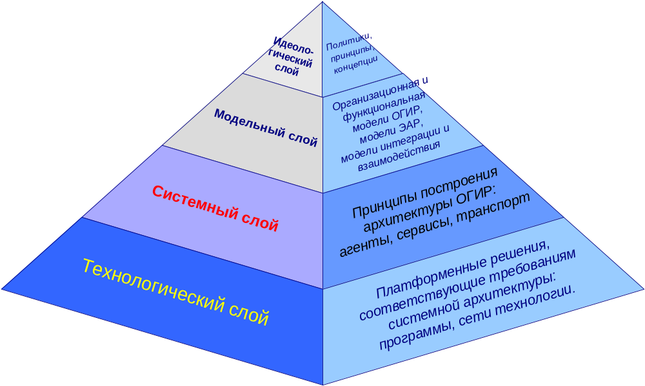

Рис. 2. Концептуальная инфраструктура АЭГ.
Предлагаемая стратификация понятия АЭГ не претендует на полноту раскрытия всех аспектов архитектуры (эта задача не входи в рамки настоящего проекта), а служит лишь для выделения тех аспектов архитектуры, проработка которых велась в рамках настоящего проекта.

Идеологический слой
Разработка предложений и рекомендация по верхнему, идеологическому слою архитектуры электронного государства выходит за рамки настоящего проекта. Тем не менее, мы хотели бы выделить четыре ключевых аспекта, которые, по нашему мнению, должны войти в состав основных принципов формирования АЭГ и будут пронизывать все ее концептуальные слои. Эти аспекты выбраны нами исходя из понимания их значимости при разработке требований к элементам системного слоя АЭГ, что и составляет основной предмет данного проекта.
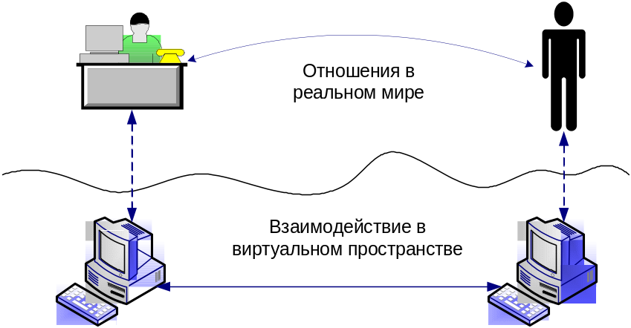

Рис. 3. Соответствие отношений субъектов в реальном и виртуальном пространстве.
Первый аспект - это вопрос о юридической значимости действий, выполняемых информационными системами, и юридической значимости информации, хранимой в компьютерных информационных хранилищах.
Как показано на схеме (Рис. 3) взаимодействие субъектов в реальном мире (верхний слой рисунка) регулируется существующей нормативно-правовой базой. Юридическая значимость действий, фактов и статусов, выполняемых, изменяемых и создаваемых при взаимодействии субъектов реального мира, обеспечивается наличием или документарных подтверждений, или очевидностью результатов, или показаниями свидетелей, либо другими свидетельствами, принимаемыми во внимание в соответствии с действующими правовыми актами.
В «виртуальном мире» (нижний слой рисунка) информационно-коммуникационного пространства, в отличие от реального, регламентация операций с точки зрения их юридической значимости практически отсутствует. Это означает, что любые действия программных систем (и результаты этих действий) носят, преимущественно, справочный характер и, в случае необходимости, требуют подтверждения (или дублирования) юридически значимыми действиями в реальном мире. Кроме этого, с правовой точки зрения плохо проработана связка между реальным и «виртуальным» миром.
Проблемы обязательного подтверждения юридической значимости взаимодействия субъектов с использование информационных технологий в системе государственного управления значительно усложняют и сдерживают развитие и использование информационных технологий в случае, если в такие отношения вовлечены несколько (множество) субъектов реального мира, влияющих на интересы (и ролевую ответственность) этих субъектов.
Безусловно, поиском решения этих проблем занимаются во всем мире: выпускаются законы в области информационного регулирования (электронная подпись и т.п.), заключаются корпоративные и межкорпоративные соглашения о взаимном признании значимости операций, выполняемых конкретными для данного случая информационными системами, и т.п. Тем не менее очевидно, что развитие информационно-коммуникационных технологий значительно опережает развитие механизмов регулирования взаимодействий в «виртуальном» мире.
При этом глобализация информационных технологий (в основном через Интернет) приводит к стиранию традиционных (регулируемых) границ реального мира в таких областях, как:
- Финансовое регулирования - создаются виртуальные денежные системы с интерфейсами в реальные расчетные системы.
- Правовое регулирование – наблюдается вмешательство в личную жизнь, нарушение прав, несанкционированный доступ и т.п.
- Физическое воздействие с использованием ИКТ на системы реального мира (кибер-терроризм).
- Государственные границы – возможность информационного воздействия на процессы в любой точке планеты «не сходя с места».
Описанная проблема должна решаться в двух плоскостях:
- Создание нормативно-правовой базы, регулирующей всю цепочку отношений между субъектами, включающую информационно-технологические взаимодействия.
- Создание технологических средств, обеспечивающих применимость положений нормативно-правовой базы.
Одной из целей нашей работы была разработка предложения по решению перечисленных выше проблем.
Второй аспект основных принципов касается концептуального подхода к методам интеграции глобальных информационных ресурсов.
Методы интеграции информационных ресурсов могут существенно зависеть от специфики и объемов этих ресурсов, целей объединения, масштаба географической распределенности, условий создания и управления ресурсами и от многих других особенностей и параметров.
Так методы интеграции ресурсов в рамках одной организации (даже очень большой), консорциума юридически независимых организаций и информационных ресурсов в масштабах государства будут различаться как по методологическим подходам, архитектурным и организационным решениям, так и по использованию в реализации различных технологических платформ и стандартов.
На основании проведенного нами анализа управления и использования государственных информационных ресурсов в российской и зарубежной практике (см. Отчет по первому этапу данного проекта), предлагается внести в основные принципы интеграции следующие положения:
- Государственный информационный ресурс (ГИР) должен представлять собой объединенный программно-информационный комплекс с единой системой управления (владения, создания, эксплуатации) и унифицированными средствами доступа и взаимодействия, соответствующими принятым и утвержденным стандартам и регламентам;
- Процессы создания, управления, интеграции и взаимодействия ГИР могут носить децентрализованный характер, подчиняясь разработанным и нормативно утвержденным правилам интеграции, определяющими пути:
  - интеграции с внешними ресурсами;
  - соответствие общепринятым стандартам;
  - учета современных тенденций в развитии информационных технологий;
  - распределенное финансирование.

Предложенные принципы формируют процесс развертывания АЭГ, включающий последовательное и параллельное выполнение задач, представленных на следующей диаграмме(Рис.4).
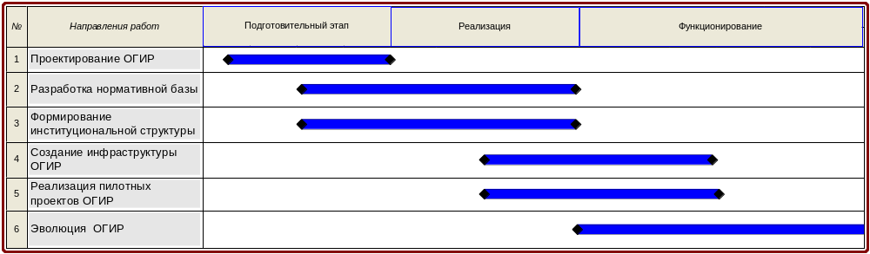

Рис. 4. Примерный план реализации ОГИР.
Третий аспект основных принципов построения АЭГ касается проблем информационной безопасности.
Вне зависимости от характера и особенностей ГИР, а также уровня интеграции (локальный, распределенный, глобальный), методы и технологии обеспечения информационной безопасности в рамках создаваемой архитектуры должны быть также унифицированы.
Система информационной безопасности должна органично интегрироваться в системную архитектуру, обеспечивая создание единого информационного пространства с точки зрения:
- общего доступа ко всем информационным ресурсам (включая SSO – однократная идентификация);
- синхронизированных механизмов поддержки политик информационной безопасности (системы электронных сертификатов/паспортов);
- поддержки эволюционного развития ОГИР с учетом гибкой системной архитектуры (многоуровневая организация информационных ресурсов, использование интегрированной системы справочников, каталогов и классификаторов, распределенный характер управления доступом к информации);
- соответствия открытым международным стандартам, обеспечивающим использование различных технологических платформ.

Четвертый аспект – информационная интеграция ГИР, которая помимо организации взаимодействия распределенных информационных систем подразумевает создание связанного информационного пространства (далее будем это называть информационной интеграцией или интеграцией на уровне информационных моделей).
Под связанным информационным пространством мы подразумеваем совокупность взаимосвязанных информационных моделей, методов их создания и использования для обеспечения взаимодействия информационных систем, управляющих этой информацией.
Методы информационной интеграции могут существенно зависеть от масштаба рассматриваемых предметных областей (или их совокупности). Решением может быть единая информационная модель, либо их совокупность, либо методы и подходы (например, стандартизация), обеспечивающие сходящийся процесс «жесткой» или «мягкой» информационной интеграции.
Так или иначе, процессы информационной интеграции связаны с созданием связующего метаинформационного уровня. Как правило, этот уровень включает в себя структуры данных, классификаторы, справочники, каталоги, реестры, репозитории, онтологии и другие информационные сущности, обеспечивающие обработку, поиск, сопоставление, структуризацию, интерпретацию и другие манипуляции с первичными информационными ресурсами. При этом разделение на информацию и метаинформацию абсолютно условно, поскольку метаинформация одного уровня может рассматриваться как первичная информация на более высоком, метаинформационном уровне.
В настоящее время в отношении принципов систематизации информации часто используется термин Информационная Архитектура.
Рассматривая такую обширную информационную область как государственные информационные ресурсы, мы понимаем, что невозможно объять необъятное (по крайней мере, используя традиционные методы информационного моделирования для обозримых предметных областей). Тем не менее, во всем мире ведутся работы по систематизации и стандартизации информационных ресурсов и информационных интерфейсов, нацеленные на глобальную информационную интеграцию.
В нашей работе будет проведен системный анализ существующих подходов к информационной интеграции и выработаны предложения по их использованию в рамках проекта ОГИР.

Модельный слой
Мы не будем подробно останавливаться на характеристиках модельного слоя АЭГ, так как разработка принципов формирования этого слоя находятся вне рамок нашего проекта. В настоящее время в рамках ФЦП «Электронная Россия» обсуждаются различные подходы и предложения по моделированию деятельности органов государственной власти и информационной интеграции, включая:
- концепцию Электронных Административных Регламентов;
- создания централизованных информационных хранилищ (СПУН и т.п.);
- принцип одного окна (порталы общего доступа);
- концепцию информационного регулирования;
- механизмы обеспечения юридической значимости (нотаризация, транзакционность, электронная подпись, ...);
- пилотные проекты межведомственного взаимодействия (МНС-ГТК, ...) и другие.
При разработке системной архитектуры ОГИР нами, в той или иной мере, были учтены результаты большей части наработок, предложений и рекомендаций в данной области.

Системный слой
Основные составляющие системного слоя АЭГ (далее мы будем называть его Системной Архитектурой) были разработаны и подробно описаны на первом этапе проекта по разработке концепции ОГИР. В данном разделе мы перечислим те ключевые компоненты Системной Архитектуры, которые обеспечивают выполнение перечисленных требований Идеологического и Модельного слоев АЭГ.
В качестве основной парадигмы интеграции государственных информационных ресурсов была выбрана архитектура много-агентских систем.
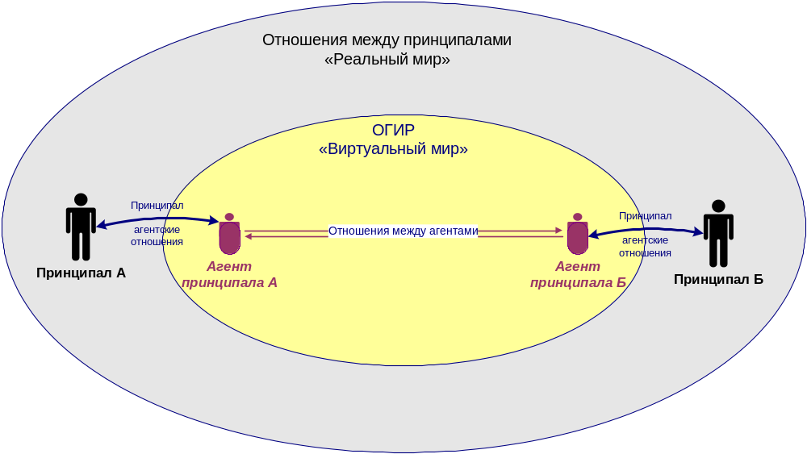

Рис. 5. Юридическая значимость принципал - агентских отношений в ОГИР.
Выбор агентской архитектуры обеспечивает, прежде всего, разрешение проблем, связанных с первым ключевым аспектом основных идеологических принципов – придание юридической значимости действиям и информации в виртуальном ИКТ пространстве. Это осуществляется за счет правовой регламентации принципал - агентских отношений, то есть отношений между субъектом реального мира и программным агентом, и использования механизмов обеспечения юридической значимости в цепочке межагентских взаимодействий.
Таким образом вся цепочка отношений:
«Принципал А» <–> «Агент А» <–> «Арент Б» <–> «Принципал Б»
замыкается с точки зрения юридической значимости, что обеспечивает переход к использованию информационных технологий на новом правовом уровне, в отличии от существующего справочного статуса в использовании информационных систем (Рис. 5).
В качестве основного компонента системной архитектуры выступает ГИР (Государственный информационно-коммуникационный ресурс). Структура ГИР представлена на следующей диаграмме (Рис.6)
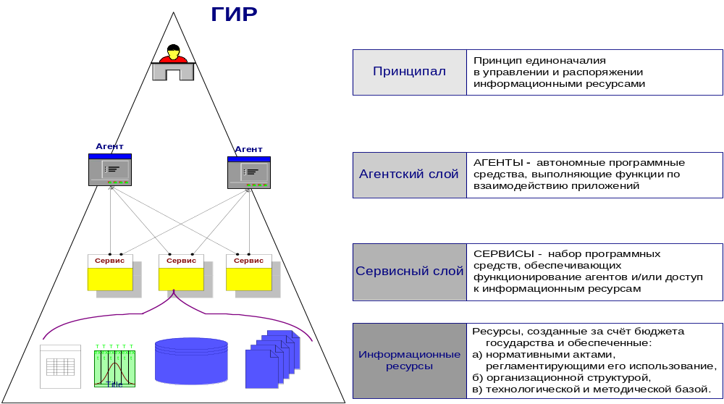

Рис. 6. Структура Государственного информационно-коммуникационного ресурса (ГИР)
ГИР реализуется на основе агентской платформы (обособленный информационный ресурс, выполненный на единой технологической платформе), включающей в себя:
- информацию (файлы, базы данных),
- сервисы (средства доступа и обработки информации), и
- программных агентов (специализированные сервисы, выполняющие специфические функции, возложенные на них принципалами).
Агенты – автономные программные средства, выполняющие функции по взаимодействию приложений.
Агентам присущи:
Социальность – могут взаимодействовать между собой и обладают способностью к кооперации.
Автономность – способны сказать «нет», а могут подчиняться командам со стороны.
Адаптивность –воспринимают окружающую среду и своевременно реагируют на изменения, происходящие в ней.
Активность – действия агентов направлены на достижение определенных целей, могут проявлять инициативу.
Интеллект – поддерживают интеллектуальные модели взаимодействия.
Мобильность - способность перемещаться с одной платформы на другую.
Принципал (субъект – юридическое или физическое лицо) наделяет своего агента (программу) правомочиями и полномочиями по выполнению необходимых ему действий в ИКТ-пространстве.
При этом вся ответственность (в т.ч. юридическая) за действия программного агента возлагается на принципала. Способы закрепления этой ответственности определяются соответствующими нормативно-правовыми актами. Технически, агент наделяется электронными сертификатами, содержащими необходимую юридически значимую информацию (электронную подпись, идентификационные параметры, такие как: паспортные данные, регистрационные номера, специальные номера и идентификаторы, включая ИНН, номер пенсионной карточки и т.п.), необходимую для выполнения возложенных на агента функций. Эти сертификаты используются при взаимодействии агента с агентами других принципалов через систему удостоверяющих центров.
Механизмы управления идентификацией в совокупности с механизмами нотаризации и журналирования (в случае законодательной поддержки) могут обеспечить в рамках агентской среды поддержку юридической значимости взаимодействия принципалов при использования ими информационных систем.
Решение этого вопроса снимает проблемы правовой интерпретации действий и информации в ИКТ пространстве.
Агенты обеспечивают выполнение возложенных на них принципалами функций с использованием средств навигации в информационном пространстве (репозиторий), автоматизированного обеспечения интерфейса с внешними системами, предоставления услуг с помощью подчиненных им сервисов и многое другое. Т.е. агенты выполняют роль основных коммуникаторов в информационном пространстве. При этом агенты оставляют следы всех своих действий, которым придается юридическая значимость и ответственность принципала.
Сервисы в агентской архитектуре выполняют ту же роль, что и сервисы в современных компонентных системах (например, WEB –сервисы и т.п.).
Таким образом на основе агентской платформы осуществляется функционирование ОГИР посредством взаимодействия включенных в него ГИРов.
Отдельные ГИРы, как правило, взаимодействуют между собой напрямую с использованием своих сервисов, общих средств управления защитой информации – удостоверяющих центров - и согласованных транспортных систем и протоколов.
Дополнительно для организации взаимодействия ГИРов могут быть использованы инфраструктурные компоненты системной архитектуры, в состав которых входят навигационные репозитории, средства спецификации протоколов взаимодействия, транспортные системы, средства защиты информации, средства обеспечения юридической значимости и другие. Причем, отдельные ГИРы (Рис.7) могут выполнять специализированные функции системообразующих инфраструктурных компонент, ориентированные либо на информационную интеграцию (централизованные реестры, метаинформационные справочники, классификаторы, репозитории, реестры, каталоги), либо на предоставление специализированных услуг (порталы, удостоверяющие центры, шлюзы и др). Более подробно специализированные функции (или роли) ГИР будут описаны в разделе «Инфраструктурные компоненты».
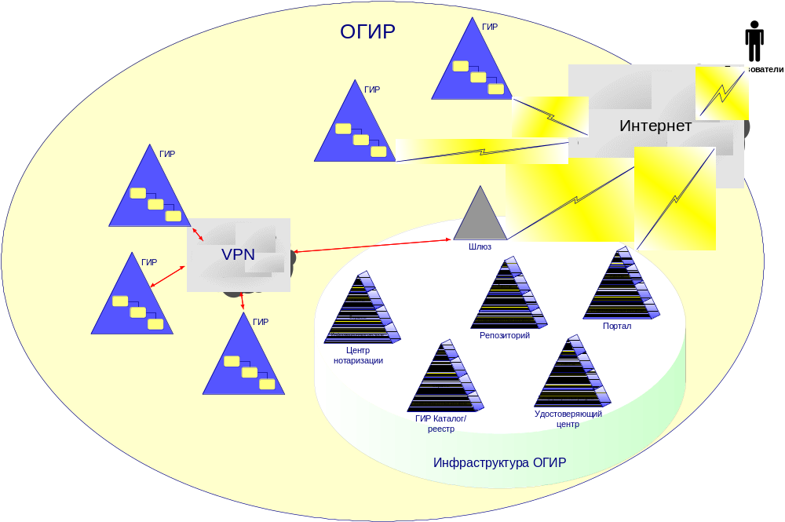
Рис. 7. Специфические функции (роли) Государственных информационно-коммуникационных ресурсов в ОГИР.
Практическая реализация и развертывание агентской архитектуры ОГИР может выполняться эволюционно:
- В первую очередь необходимо разработать и соответствующим образом утвердить стандарты системной архитектуры (см. раздел 3 «Разработка предложений по составу нормативных документов и проектов нормативно-правовых актов, регламентирующих создание и использование интегрированных информационных ресурсов»).
- Дальнейшее внедрение и корректировка стандартов ведется в течение всего жизненного цикла АЭГ.
- Следующим этапом должны стать мероприятия по модификации (доводке) существующих ГИР или разработке новых ГИР в соответствии с утвержденными стандартами.
- Параллельно должны быть разработаны и введены в эксплуатацию инфраструктурные компоненты ОГИР (в первую очередь - средства защиты информации и средства обеспечения юридической значимости).
Важно при этом отметить, что инициатива по разработке и внедрению новых компонент архитектуры определяется принятой системой (порядком) выработки приоритетов, тесно связанной с регламентом финансирования разработок по созданию и развертыванию ГИР, который может включать как централизованные (например - ФЦП), так и децентрализованные финансовые источники (например, региональные и муниципальные бюджеты на ИТ расходы).

Решение проблем доступа к ГИР
Для гетерогенных сетей со множеством агентов и сервисов необходимы средства идентификации, с помощью которых могут быть быстро и однозначно определены права агентов и сервисов на доступ к ресурсам системы. В ОГИР возможно существование множества независимых информационно-коммуникационных ресурсов (и агентских платформ), поэтому многократная идентификация и аутентификация агентов становится слишком обременительной для пользователей.
Одним из решений такой проблемы будет создание сервиса единого доступа (SSO - Single-Sign-On), который позволяет агенту проходить процедуру аутентификации единственный раз при входе в группу сервисов, объединенных доверительными отношениями. Система доверительных отношений позволяет полностью контролировать использование и распространение своих данных, существенно снижая нагрузку на службу поддержки обслуживания паролей агентских платформ (плановая или внеплановая смена паролей и т.п.).
В распределенных системах создание сервиса единого доступа решается, если:
- сервисы и агенты могут устанавливать между собой доверительные отношения, закрепленные операционными соглашениями;
- агент имеет возможность объединять свои идентификационные параметры, полученные им для доступа к различным изолированным агентским платформам (т.е. создавать «федерацию» идентификационных параметров).

Электронные административные регламенты
Перечисленные выше особенности предложенной системной архитектуры обеспечивают выполнение основных принципов идеологического и модельного слоев АЭГ.
Из модельного слоя АЭГ мы выделили устоявшееся на настоящий момент понятие Электронный Административный Регламент (ЭАР), представленное на совещании рабочих групп ФЦП «Электронная Россия» (Рис.8).
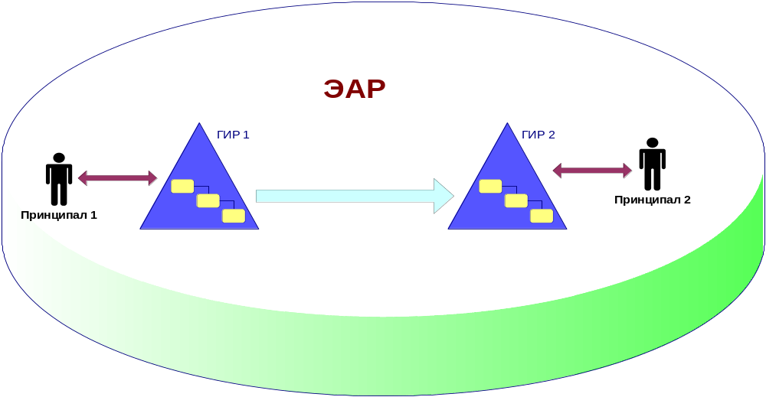

Рис.8. Принципиальная схема ЭАР
Электронный административный регламент (ЭАР) – это юридически значимые процедуры (регламент), исполняемые людьми и компьютерами с целью изменения юридических статусов (административный), хранящихся в электронной форме (электронный).
В случае, если весь ЭАР (далее просто - регламент) находится в зоне ответственности одного субъекта (принципала), механизмы его исполнения не требуют детальной спецификации в рамках системной архитектуры. В данном случае регламент исполняется не выходя за рамки одного ГИР, т.е. одной агентской платформы. Механизмы управления исполнением регламента, включая механизмы идентификации (аутентификации, авторизации и т.д.), могут быть реализованы проприетарными технологиями. В этом случае необходимо обратить внимание исключительно на обеспечение юридической значимости действий ответственного принципала. В качестве таких механизмов могут быть использованы такие средства, предоставляемые внешними агентами, как нотаризация, журналирование, электронная подпись и другие (Рис.9.).
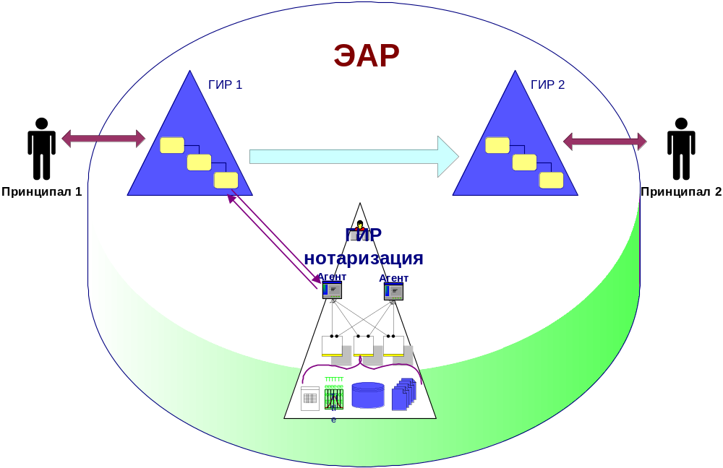

Рис.9. Место нотаризации в ЭАР.
Не ограничивая общности определения ЭАР мы предполагаем, что разные фрагменты (процедуры) одного и того же регламента могут лежать в зоне ответственности (исполняться) разными субъектами (принципалами). В этом случае будут использоваться программные агенты принципалов, которые передают друг другу управление и ответственность за различные фрагменты регламента, используя при этом собственные сервисы. В эту распределенную процедуру поддержки ЭАР включаются механизмы обеспечения юридической значимости процедур межагентского взаимодействия и инфраструктурные механизмы управления идентификацией (identity management).
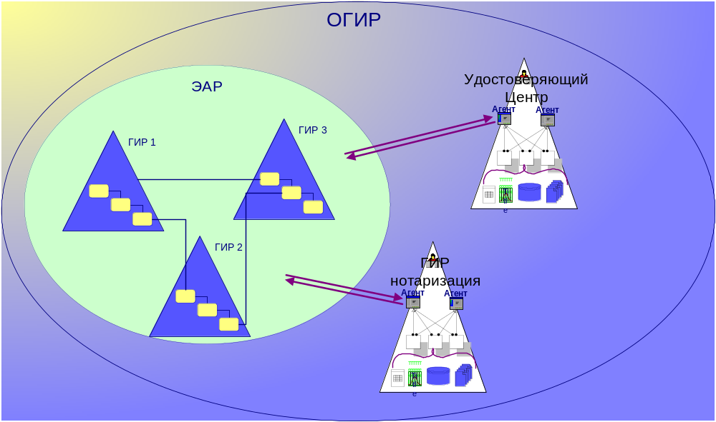
Рис.10. Инфраструктурные компоненты ОГИР в регулировании межведомственного взаимодействия.

Примеры
Все выше сказанное попробуем пояснить на модельном примере.
Рассмотрим процесс создания ГИРа в рамках модельного ведомства.
Необходимость создания ГИР в понимании описанного компонента системной архитектуры возникает в следующих случаях
- В обязанности ведомства входит предоставление информационных услуг (сервисов) другим государственным ведомствам, либо гражданам или негосударственным организациям.
- Ведомство нуждается в получении информационных услуг (сервисов) от других государственных ведомств.
- На ведомство возложена обязанность (ответственность) выполнения какого-либо административного регламента, требующего поддержки программными средствами (изменения статуса на ЭАР)
- Ведомство ведет проекты по созданию, либо по наращиванию (переработке) информационных систем поддержки своей деятельности, с учетом информационной интеграции с внешними ресурсами.
Предположим ведомство является «реестродержателем» реестра выданных лицензий организациям, получившим право на соответствующие виды деятельности.
В обязанности модельного ведомства входят:
- Лицензирование деятельности организаций-заявителей
- Выдача выписок из реестра выданных лицензий
Начнем с рассмотрения второй функции, обязывающей ведомство выдавать выписки из реестра по запросам от уполномоченных источников (другие ведомства или лицензируемые организации).
Рассмотрим два «крайних» способа выполнения этой функции данным ведомством
- После получения в письменном виде запроса на выписку из реестра ведомство выдает выписку в соответствии с административным регламентом в письменном виде.
- Автоматизированная процедура предоставления выписки в электронном виде по запросу, полученному в электронном виде (также в соответствии с административным регламентом или его аналогом в виде ЭАР)
На первом способе останавливаться не будем, поскольку он полностью регламентируется существующими нормативными правилами.
Для реализации второго способа в ведомстве разрабатывается программный «сервис», обеспечивающий автоматизированную выдачу выписки из реестра. Данный «сервис» разрабатывается в соответствии с принятыми стандартами (например Web Services). При этом «сервис» должен быть доступен через какую-то выбранную транспортную сеть (например Интернет). Информация о «сервисе» может быть помещена в навигационный репозиторий для осуществления его поиска внешними сервисами и агентами.
Внешняя программа (агент, принадлежащий другому ведомству или лицензируемой организации) обращается к данному сервису с запросом на получение выписки из реестра. Запрашивающий Агент обладает необходимыми идентификационными параметрами (сертификатами), полностью определяющими его «происхождение» (ответственный принципал) и переданные ему полномочия/правомочия. При необходимости «сервис» может запросить подтверждение предоставленных сертификатов в «Удостоверяющем центре». После формальных проверок, «сервис» выдает выписку из реестра в электронном виде, при необходимости подписанную электронной подписью.
Аналогично может быть построена процедура внесения изменений в реестр (например, выдача новой лицензии). Внешний агент (в качестве его принципала может выступать лицензируемая организация) предоставляет заявку на получение лицензии. Специально разработанный «сервис» обрабатывает заявку, проверяя соответствие требованиям и выясняя подлинность сертификатов, и готовит информацию для принятия решения ответственными принципалами (комитет, комиссия, ЛПР), и после принятия решения вносит изменения в реестр.
В случае необходимости получения ведомством информационных услуг (сервисов) у других государственных ведомств, в данном ведомстве создается программа (программы), выполняющая функции Агента в инфо-коммуникационном пространстве. Агент наделяется необходимыми полномочиями и правомочиями в виде электронных сертификатов. Предположим требуется получить информацию по кредитной истории организации, подающей заявку на лицензирования. Агент модельного ведомства обращается к соответствующему сервису другого ведомства, например «Кредитное бюро» (вымышленная служба – приведена для примера). Поиск нужного сервиса может осуществляться в навигационном репозитории. После выполнения необходимых проверок сервис «Кредитное бюро» выдает Агенту модельного ведомства информацию по кредитной истории лицензируемой организации.
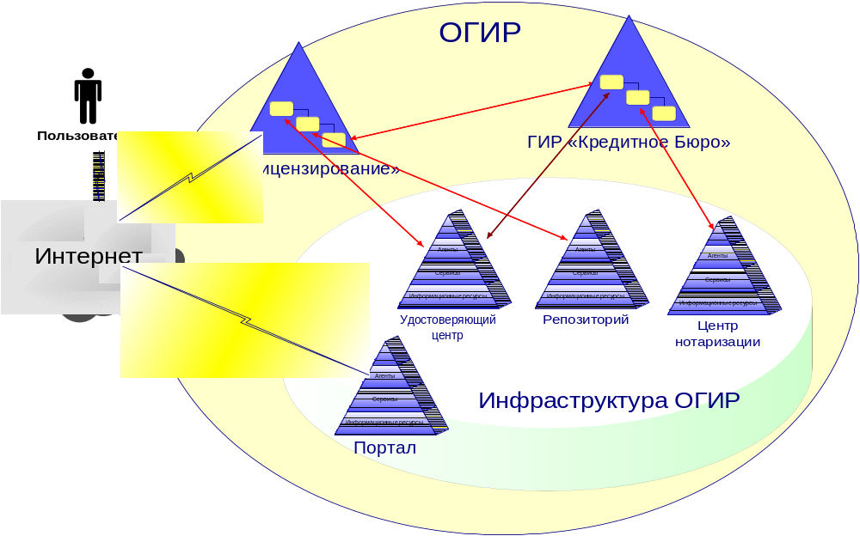

Рис.11. Процесс лицензирования в ОГИР
Обращаем внимание на то, что в случае необходимости придания юридической значимости действиям, выполняемым агентами и сервисами ГИР, необходимо использовать соответствующие механизмы. Например, можно возложить функции нотаризации и журналирования операций на специально выделенный и сертифицированный сервис, размещенный на подготовленной для этого платформе (специализированный ГИР). Необходимо также обеспечить транзакционность выполняемых сервисами функций, что является основой логической целостности состояния системы.
Таким образом, ГИР модельного ведомства включает в себя инкапсулированный (доступный через объектную оболочку сервисов) реестр выданных лицензий, сервисный слой, обеспечивающий доступ к реестру, и агентский слой, обеспечивающий взаимодействие с внешними агентскими платформами (ГИРами).
Рассмотренные процессы (ЭАРы) распадаются на зоны функциональной ответственности отдельных ведомств с возможностью межведомственного регулирования с использованием инфраструктурных компонент.
При этом затраты на приведение существующих средств информационного обеспечения деятельности государственных ведомств к стандартам межведомственного взаимодействия минимальны. Это обеспечивается использованием современных подходов к созданию компонентных архитектур, предполагающих внедрение современных технологических решений и многократное использование модельных компонент всех архитектурных уровней.
Более подробное описание инфраструктурных компонент с примерами будет представлено в разделе 2.
Материалы, представленные ниже в данном раздела посвящены формированию технологического слоя АЭГ.

Технические требования к агентским платформам на основе открытых стандартов

Многоагентские системы
Многоагентскими системами называются сложные программно-технические системы, использующие в качестве коммуникационного средства взаимодействующие между собой программы-агенты. Это могут быть:
- интеллектуальные агенты, которые эмулируют умственные процессы или имитируют рациональное поведение;
- персональные агенты-помощники, которые помогают пользователям выполнять определенные задачи;
- мобильные агенты, которые мигрируют по сетевым средам для достижения своих целей;
- информационные агенты, которые фильтруют и логически организуют несвязанные и распределенные данные;
- автономные агенты, которые выполняют самостоятельные действия.
Всем этим программным агентам присущи следующие общие свойства:
- адаптивность – способность воспринимать окружающую среду и своевременно реагировать на изменения, происходящие в ней, т.е. агенты способны обучаться и накапливать опыт;
- автономность – целенаправленность, активное поведение;
- социальность – способность взаимодействовать (кооперировать) между собой для достижения общих целей;
- интеллектуальность – способность действовать по абстрактным описаниям задачи, поддерживать интеллектуальные модели взаимодействия;
- Коммуникативность – способность общаться с другими агентами подобно людям;
- мобильность – способность мигрировать с одной платформы на другую;

- Индивидуальность – способность проявлять признаки человеческого характера.
- реактивность – способность выборочно реагировать и действовать.
- временная целостность – способность к сохранению своего состояния в течение долгого времени.

- Таким образом, агенты – это интерактивные сущности, которые существуют как часть агентской программной среды. Следовательно, многоагентская система – это система, составленная из множественных агентов, и обладающая следующими характеристиками:
- отсутствует общее управление системой;
- данные децентрализованы;
- вычисления асинхронны;
- решение задачи достигается во взаимодействии автономных агентов.
Функционирование агентских систем поддерживается механизмами объявления, поиска, объединения, совместного использования, предоставления управления и обновления агентских сервисов. Существование этих механизмов обеспечивают следующие общие типы агентов:
- помощники – агенты, которым другие агенты уступают свою автономию в обмен на сервис;
- посредники – агенты, которые запускают сервисы;
- брокеры – агенты, которые получают запросы и выполняют действия, используя сервисы других агентов;
- антрепренеры – агенты, которые помогают запросчикам сервиса найти провайдера данного сервиса;
- доски объявлений – агенты репозитория, которые получают запросы к процессам от других агентов.
Многоагентское взаимодействие использует такие ключевые элементы, как общий язык и протокол межагентского взаимодействия, общий формат содержания взаимодействия и совместная онтология. Парадигма многоагентских систем является полезной абстракцией, используемой для разработки и развития программных систем.
Практическая реализация технологии многоагентских систем потребует разработки открытых стандартов архитектуры, механизмов и протоколов, поддерживающих распределенное взаимодействие агентов. Такие процессы уже идут и к настоящему моменту независимыми промышленными и исследовательскими группами предложены следующие стандарты технологий многоагентских систем:
- Модель OMG (Object Manager Group) описывает агентскую среду, составленную из агентов и агентств, как сущностей, которые взаимодействуют между собой, используя общие образцы и принципы поведения. Агенты характеризуются своими способностями (логического вывода, планирования), типом взаимодействия (синхронное, асинхронное), мобильностью (статические, подвижные). Агентства поддерживают конкурентное использование, безопасность и мобильность агентов.
- Модель FIPA (Foundation for Intelligent Physical Agents): существует в виде серии детальных спецификаций (стандартов) управления агентами и языка взаимодействия агентов (ACL). Для данной модели характерен принцип минимального управлении агентами в открытой среде. Стандарт содержит описание эталонной модели и агентской платформы. Стандарт предполагает использование языка XML и стандартных транспортных протоколов (HTTP, SMTP …).
- Модель KAoS (Knowledgeable Agent-oriented System) описана как открытая распределенная архитектура программных агентов. Архитектура содержит применения агента и разрабатывает интерактивную динамику межагентского взаимодействия, используя политики.
- Модель General Magic: содержит технологическое описание многоагентской системы как электронного рынка, который позволяет провайдерам и потребителям товаров и услуг находить друг друга и осуществлять сделки. Этот рынок моделируется как компьютерная сеть, состоящая из площадок, которые предлагают услуги мобильным агентам.
Открытость и универсальность стандарта, его проработанность и детальная спецификация различных аспектов архитектуры многоагентских систем, включая использование стандартных протоколов, характерна для абстрактной архитектуры FIPA. Именно эту архитектуру мы предлагаем использовать в качестве базовой модели системного слоя архитектуры электронного государства (АЭГ).

Абстрактная архитектура многоагентских систем
Предлагаемая нами системная архитектура основана на cпецификации модели Foundation for Intelligent Physical Agents (FIPA), которая является открытым стандартом абстрактной архитектуры много-агентских систем.
Модель FIPA на абстрактном уровне определяет принципы создания многоагентской среды, в рамках которой осуществляется взаимодействие агентских платформ посредством обмена сообщениями. В приложении №1 приведены UML-диаграммы классов ключевых элементов абстрактной архитектуры агентских систем.
В данном разделе мы опишем основные принципы организации многоагентских систем. С более подробными спецификациями можно частично ознакомится в приложениях, либо использовать для этого спецификации FIPA

Агенты и сервисы
Агенты взаимодействуют посредством обмена сообщениями, которые выражены на языке межагентского взаимодействия (ACL).
Сервисы обеспечивают поддержку агентов. Помимо набора стандартных сервисов, таких как сервисы реестра агентов и сервисы транспорта сообщений, в данной архитектуре определяется общая модель сервисов, включающая сервисы реестра сервисов. Сервисы могут быть реализованы либо как агенты, либо как программный продукт, доступный посредством вызова метода и использующий программные интерфейсы, подобные поддерживаемым Java, C++ или IDL.
Инициализация агента обеспечивается корневым сервисом. Корневой сервис предоставляется сервисом реестра сервисов, который снабжает локаторами сервисов для сервисов поддержки жизненного цикла каждого агента, включая сервис транспорта сообщений, сервис реестра агентов и сервис реестра сервисов. Корневой сервис имеет определенную базовую форму транспорта сообщений (IIOP, SMTP, HTTP, JMS) для связи с ним.

Сервис реестра агентов
Основная роль сервиса реестра агентов – предоставлять место, в котором агенты регистрируют свои описания в виде записей реестра агентов. Другие агенты просматривают эти записи для поиска агентов, с которыми они хотят взаимодействовать.
Сервис реестра агентов обеспечивает:
- регистрацию агента,
- регистрацию изменений информации об агенте,
- отмену регистрации агента,
- поиск агента.
Сервис реестра агентов может быть реализован в LDAP, X.500 и NIS.

Сервис реестра сервисов
Основная роль сервиса реестра сервисов – предоставлять средства, с помощью которых агенты и сервисы обнаруживают необходимые им сервисы. Он предоставляет место, в котором сервисы регистрируют свои описания в виде записей реестра сервисов. Агенты и сервисы просматривают эти записи для поиска нужных им сервисов.
Сервис реестра сервисов обеспечивает:
- регистрацию сервиса,
- изменение информации о сервисе,
- отмену регистрации сервиса,
- поиск сервиса.

Агентское сообщение
Агенты взаимодействуют между собой посредством обмена сообщениями. Фундаментальными аспектами взаимодействия агентов являются структура сообщения, содержание сообщения и транспорт сообщения.
Структура сообщения написана на языке межагентского взаимодействия (FIPA ACL). Содержание сообщения выражается на языке содержания (KIF, SL). Содержание может быть выражено с помощью онтологий. Сообщение также содержит имена агента-отправителя и агента-получателя.
При отправке сообщение упаковывается в тело сообщения, которое включается в транспорт-сообщение. При упаковке используется способ кодировки, присущий используемому транспорту. Транспорт-сообщение представляет собой тело сообщения и оболочку. Оболочка включает в себя спецификации транспорта отправителя и получателя. Спецификации транспорта содержат информацию о том, как отправить сообщение (с использованием какого транспортного протокола, по какому адресу и. т.д.). Оболочка может также содержать дополнительную информацию, такую как, способ кодировки, информацию о безопасности и другую информацию свойственную конкретной реализации.

Транспорт сообщений
Каждый агент обладает уникальным и неизменным именем, а также одной или более спецификацией транспорта, которые используются другими агентами для посылки транспортного сообщения. Каждая спецификация транспорта связана с конкретной формой транспорта сообщения (IIOP, SMTP, HTTP, JMS (передача сообщений JAVA), XML посредством http, протокол радиодоступа Wireless access protocol)). Транспорт - это механизм передачи сообщений. Транспорт-сообщение - это сообщение, которое послано одним агентом другому в формате (и кодировке), соответствующем используемому транспорту.
Транспорт сообщений поддерживает, соответственно, все действия, связанные с отправкой, передачей и доставкой сообщений.

Безопасность
В абстрактной архитектуре FIPA существуют две простые формы обеспечения безопасности – верификация и шифрование сообщения. При верификации любые изменения сообщения во время транспортировки можно идентифицировать. При шифровании сообщения оно кодируется таким образом, чтобы предотвратить доступ неавторизованного лица к его содержанию.
Обеспечение безопасности зависит от конкретной реализации абстрактной архитектуры. При обеспечении безопасности архитектуры FIPA рекомендует уделить внимание следующим аспектам:
- Подлинность. Способность определять подлинность различных сущностей (агентов, сервисов) в системе. Идентифицируя сущность, другая сущность, взаимодействующая с ней, может определить, какие политики безопасности соответствуют взаимодействию с этой сущностью. Подлинность основывается на верифицируемых сертификатах.
- Права доступа. Способность определять, какие политики безопасности применимы к этой сущности (агенту, сервису), основываясь на ее подлинности. Эти политики могут управлять потреблением ресурса, типами доступа к файлам, типами выполняемых запросов и т.д.
- Достоверность содержания. Способность определять изменились ли часть программы, сообщение или другие данные после отправки источником. Проблема может быть решена с помощью цифровой подписи данных и верификации содержания получателем.
- Конфиденциальность содержания. Способность гарантировать, что только определенные сущности (агенты, сервисы) могут рассматривать программное обеспечение, сообщение или другие данные, для всех других информация недоступна. Вопрос решается шифрованием данных или применением шифрованных транспортных каналов.

Интероперабельность
Абстрактная архитектура FIPA допускает поддержку интероперабельности двумя способами:
- интероперабельность на уровне транспорта (поддержка различных схем транспорта сообщений),
- интероперабельность на уровне сообщения (поддержка различных схем кодирования сообщений).
Для обеспечения интероперабельности в архитектуре существует несколько элементов, допускающих различные реализации архитектуры. Так агент имеет имя и локатор агента. Локатор агента содержит описания спецификаций транспорта, каждое из которых содержит тип, адрес и свойства транспорта, используемого для коммуникации с данным агентом. Семантика агентского взаимодействия требует, чтобы имя агента сохранялось в течение всего его жизненного цикла, вне зависимости от того, какой тип транспорта используется для связи с ним.

Существующие технологические стандарты
Существует множество промышленных технологических стандартов создания распределенных систем, обеспечивающих внутреннюю информационную интеграцию и взаимодействие с внешними системами на основе открытых подходов. Применение различных стандартов позволяет также организовать конкурентную среду, снижающую расходы на конкретную реализацию абстрактной архитектуры агентских систем. Такие стандарты, как правило, разработаны и специфицированы международными консорциумами.

Web Services и UDDI
Технологический стандарт Web-сервисов специфицирован международным консорциумом World Wide Web Consortium (W3C), в который входят такие крупные компании, как Adobe Systems Inc, Apple Computer Inc, AT&T, Avaya Communications, Cisco Systems, HP, IBM Corporation, Intel Corporation, Microsoft Corporation, Sun Microsystems Inc.
В определении W3C, Web service (Web-сервис) – программа, разработанная для поддержки межмашинного взаимодействия по сети, которая имеет интерфейс, описанный в машиночитаемом формате (а именно, на языке WSDL). Другие системы взаимодействуют с Web service , используя SOAP-сообщения, передаваемые по HTTP с XML-представлением.
Агент – это программа, которая посылает и получает сообщения для связи с сервисами и другими агентами. Web-сервис – сервис, реализованный через Web, приводящийся в исполнение определенным агентом (Рис.12). Этот сервис управляет доступом к ресурсу и обладает определенной функциональностью.
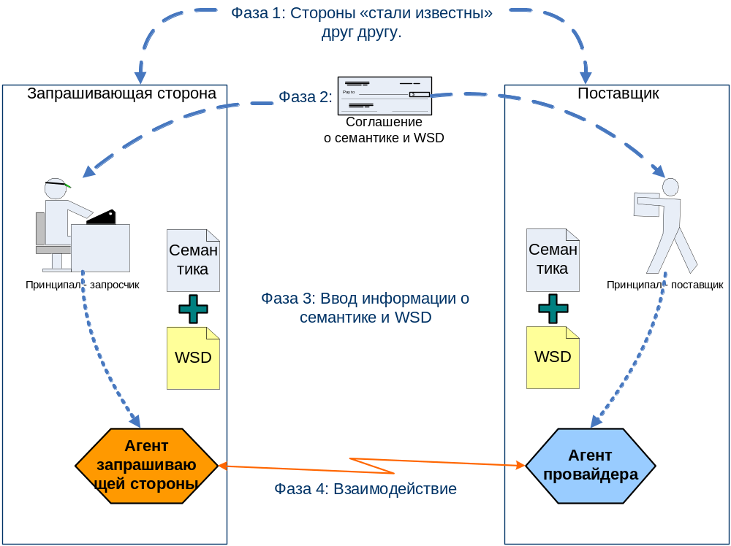

Рис.12. Процесс использования Web-сервиса
Цель использования web-сервисов – предоставить некоторый набор услуг (сервисов) от имени их владельца. Поставщик (Provider) – это человек или организация, которые предоставляют подходящего агента для выполнения определенного сервиса. Запрашивающая сторона (Requester) - это человек или организация, которые хотят использовать web-сервис провайдера, используя своего агента для обмена сообщениями с агентом провайдера.
Механизм обмена сообщениями приведен в описании web-сервиса (web service description - WSD). WSD – машиночитаемая спецификация интерфейса web-сервиса, написанная на языке WSDL. Она определяет формат сообщения, типы данных, транспортные протоколы и т.д., которые должны использоваться при взаимодействии агентов. WSD – это соглашение, управляющее механизмом взаимодействия с сервисом. Сообщения передаются по протоколу SOAP (Simple Object Access Protocol) с использованием HTTP и XML.
Семантика web-сервиса заключена в ожидании режим работы сервиса, особенно в ответ на посылаемые ему сообщения. Семантика представляет контракт, управляющий значением и целью взаимодействия.
Процесс использования web-сервисов имеет следующие основные шаги:
- запросчик и провайдер узнают друг друга;
- запросчик и провайдер приходят к соглашению об описании и семантике сервиса, которая управляет взаимодействием их агентов;
- описание и семантика сервиса реализуются агентами запросчика и провайдера;
- агенты запросчика и провайдера обмениваются сообщениями, выполняя некоторую задачу от имени запросчика и провайдера.
Архитектура технологии web-сервисов построена на использовании 4-х концептуальных моделей (Рис.13):
- модели сообщения, сфокусированной на сообщениях, структуре сообщения, транспорте сообщения безотносительно к причинам сообщения или его значимости;
- модели сервиса, сфокусированной на аспектах сервиса и его функциях безотносительно к сообщениям;
- модели ресурса, сфокусированной на ресурсах, которые существуют и имеют своих владельцев;
- модели политики, сфокусированной на ограничениях поведения агентов и сервисов по отношению к ресурсам
В приложении №2 приведены подробные концептуальные схемы этих моделей.
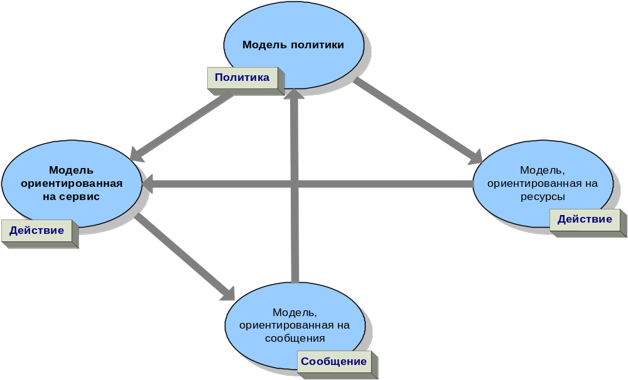

Рис.13. Метамодель архитектуры web-сервисов
Web-сервисы могут использоваться, только если потенциальные пользователи смогут найти информацию, необходимую для выполнения их задачи. Определение сервисов, поддерживающее их описание и обнаружение, для использования при решении задач возможно с помощью технологии UDDI (Universal Description Discovery & Integration), развиваемой консорциумом Oasis при участии IBM, Microsoft и Hewlett Packard. Технология UDDI основана на общих промышленных стандартах (HTTP, XML, XML Schema, SOAP) и использует интероперабельную инфраструктуру для программной среды, построенной на web-сервисах.
Технология UDDI создает глобальную, независимую от используемых платформ, открытую структуру, позволяющую пользователям:
- предоставлять информацию о себе и своем бизнесе;
- находить друг друга;
- определять через Интернет способы взаимодействия, интеграции в системы и деловые процессы друг друга.
Технология UDDI предоставляет пользователям метод описания доступных в Интернет их сервисов, основанный на XML. Бизнес-реестр UDDI представляет собой базу данных, в которой каждая компания может зарегистрироваться. IBM, Microsoft и Hewlett Packard ведут публичные базы данных.
В целом UDDI принимает и распределяет информацию в три категории:
- Белые страницы (white pages) - это общая информация о компании, включающая наименование, тип бизнеса, адрес и контактную информацию.
- Желтые страницы (yellow pages) - описывающие услуги, предоставляемые компаниями. Здесь имеется возможность применить отраслевые или межотраслевые классификаторы.
- Зеленые страницы (green pages) - это техническая информация об услугах, которые выставлены бизнесом, включая ссылки и интерфейсы к ним.
На следующей схеме (Рис.14) приведены технологии, применяемые в стандарте Web Services.
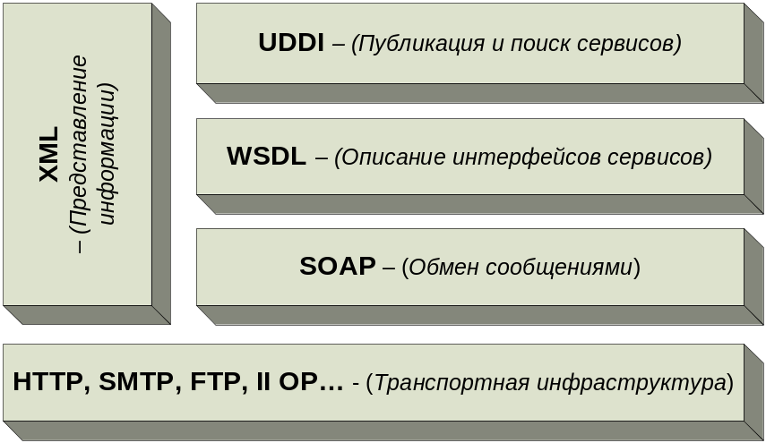

Рис.14. Технологии стандарта Web Services
Концепция web-сервисов подразумевает, что отдельные web-сервисы обладают определенной ограниченной функциональностью. Для решения сложных задач требуется использовать функциональность нескольких сервисов, поэтому возникает понятие «хореография web-сервисов» (Web Service Choreography), отражающая взаимодействие сервисов и последовательность их выполнения. Приложения, построенные с использованием web-сервисов, могут быть основаны на потоках работ (Workflow-based applications), где web-сервисы являются функциональными блоками, соответствующими единицам работ.
Абстрактная архитектура многоагентских систем модели FIPA является сервисно-ориентированной архитектурой. Технология Web Services, имея агентов и сервисы, подходит для программной реализации агентов и сервисов абстрактной архитектуры многоагентских систем модели FIPA.
Технология UDDI облегчает обнаружение и поиск необходимых веб-сервисов, т.е. применима при реализации реестра агентов и сервисов абстрактной архитектуры модели FIPA.

Workflow
Технологический стандарт Workflow разработан организацией Workflow Management Coalition, в которую входят Fujitsu Software Corporation, IBM, Oracle, Sun Microsystems.
Workflow (технологический процесс) – это компьютеризированное упрощение (автоматизация) бизнес-процесса, в целом или в какой-то его части. Как правило, это автоматизация процедур, где документы, информация или задачи проходят по участникам процесса согласно определенному правилу для решения общей задачи.
Workflow Management System (WMS, система управления технологическим процессом) программно определяет, управляет и выполняет технологический процесс, порядок действий в котором задан логикой этого процесса. Система управления технологическим процессом WMS осуществляют поддержку следующих групп функций:
- функции создания, связанные с определением, и, возможно, моделированием технологического процесса;
- функции выполнения, связанные с управлением технологическим процессом в операционной среде;
- функции выполнения, связанные с взаимодействием с вовлеченными в процесс исполнителями.
В таблице 1 приведены основные элементы архитектуры Workflow, а на рисунке (Рис.15). отражено их взаимодействие.

Таблица 1. Элементы архитектуры Workflow
Элемент | Описание
Workflow enactment service (сервис введения технологического процесса) | Программный сервис, состоящий из машин технологического процесса, позволяющий создавать, управлять и выполнять экземпляры технологического процесса. Программы взаимодействуют с ним посредством интерфейса прикладного программирования технологического процесса (wapi).
Workflow Engine (машина технологического процесса) | Программный сервис или «машина», обеспечивающий среду для выполнения технологического процесса.
Process Definition Tools (средства определения процесса) | Средства анализа, моделирования, описания и документирования бизнес-процесса.
Workflow Definition Interchange (интерфейс определения технологического процесса) | Интерфейс между средствами определения процесса и сервисом введения технологического процесса.
Workflow Client Application (клиентское приложение технологического процесса) | Приложение, активирующее конкретный элемент рабочего списка.
Workflow Client Application Interface (интерфейс клиентского приложения технологического процесса) | Интерфейс между клиентским приложением технологического процесса и сервисом введения технологического процесса.
Invoked Applications (запущенные приложения) | Приложения, проинициализированные запущенным технологическим процессом.
Invoked Applications Interface (интерфейс запущенных приложений) | Интерфейс между запущенными приложениями и сервисом введения технологического процесса.
WAPI Interoperability Functions (Функции взаимодействия WAPI) | Интерфейс с сервисами введения других технологических процессов.
Administration & Monitoring Tools (средства администрирования и мониторинга) | Позволяют управляющему приложению работать с другими машинами.
Administration & Monitoring Interface (интерфейс администрирования и мониторинга) | Интерфейс с управляющим приложением.

В приложении №3 приведена общая структура программного продукта на основе Workflow.
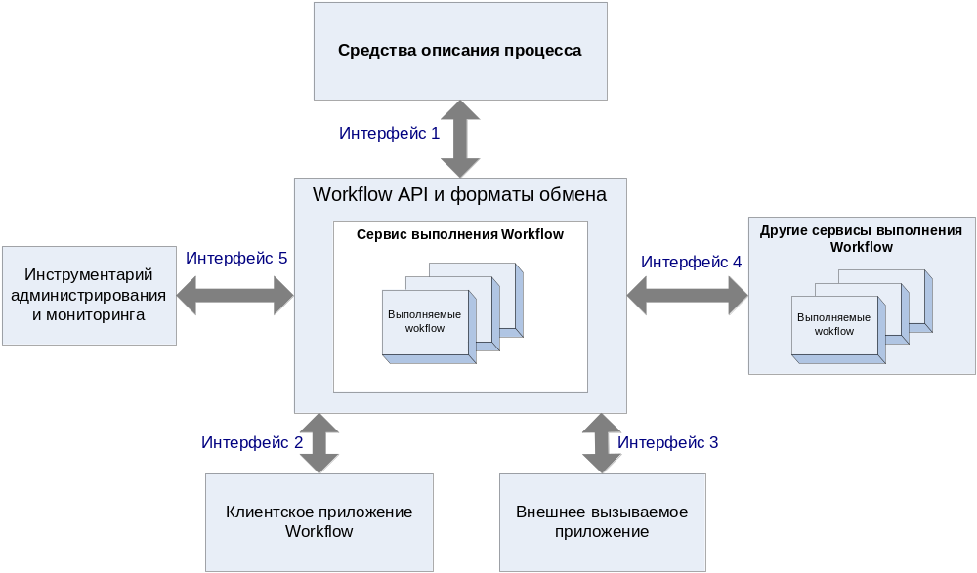

Рис.15. Концептуальная модель Workflow
Предназначенная для автоматизации бизнес-процессов, технология Workflow применима при реализации электронных административных регламентов, лежащих в основе ГИР как агентской платформы.

Semantic Web
Semantic Web (семантический веб) был разработан Тимом Бернерсом-Ли (Tim Berners-Lee), изобретателем World Wide Web (WWW), URIs, HTTP и HTML, определивший его как расширение текущего web, в котором информация представлена в хорошо определенном виде, позволяющем лучше понимать ее компьютерами и людьми в совместной работе. Семантический веб рассматривался Бернерсом-Ли в контексте развития Всемирной паутины, как WWW второго поколения, ориентированный на автоматизированную интерпретацию и обработку информационных ресурсов. Семантический веб поддерживается Международным консорциумом W3C, который координирует работы по улучшению понимания, расширению и стандартизации этой технологии.
Информация, скрытая в HTML-файлах текущего поколения Интернет, часто необходима только в определенных контекстах. В настоящее время трудно эффективно использовать все множество информации Интернет, потому что нет глобальной системы публикации информации, упрощающей ее обработку. Семантический веб предполагает использование не связанных документов (файлов), а связанной информации (данных) и основывается на URI (Uniform Resource Identifier) для представления данных триплетами и RDF (Resource Description Framework).
URI – простой веб-идентификатор, подобный строкам, начинающимся с “http:” или “ftp”, принятый для обозначения ресурса в сети. Три URI объединяются в триплет (субъект, предикат, объект). Язык написания таких триплетов – Resource Description Framework (RDF). W3C разработал XML-реализацию RDF – стандартный формат представления информации в семантическом вебе. С помощью RDF информация отображается прямо и однозначно в децентрализованной модели, для которой существует множество программ синтаксического разбора. Для перевода XML в RDF существует язык XMLT (язык трансформации XML).
RDF имеет абстрактный синтаксис, который отражен в форме простой графической модели данных (Рис.16), и формальную семантику с точно определенными понятиями, обеспечивающими обоснованную дедукцию в RDF данных.
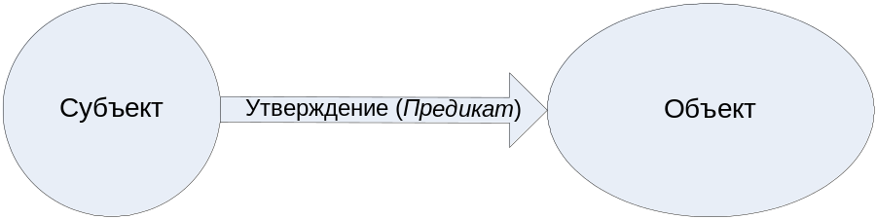

Рис.16. Графическая модель данных RDF
RDF решает следующие задачи:
- предоставление информации о ресурсах и системах, которые их используют (веб метаданные);
- предоставление приложениям открытой информационной модели;
- обеспечение взаимодействия приложений (комбинирование данных из нескольких приложений порождает новую информацию);
- обеспечение автоматизированной обработки информации программными агентами (постепенный переход от простого представления информации в Интернет к поддержке автоматизированного взаимодействия информационных процессов на основе RDF).
Свойства RDF:
- простая модель данных, упрощающая их программную обработку;
- формальная семантика и доказуемый вывод, обеспечивающие объяснение смысла RDF выражений;
- открытый словарь, основанный на URI, используемых для именования всех понятий в RDF;
- синтаксис, основанный на XML реализации RDF.
- типы данных XML схемы (RDF может использовать разные типы значений, обеспечивая информационный обмен с другими XML приложениями);
- RDF позволяет любому пользователю высказываться о любом информационном ресурсе.
В таблице 2 приведены основные понятия RDF.

Таблица 2. Понятия RDF
Понятие | Описание
Графическая модель данных | Представляет набор триплетов (субъект, предикат, объект) в виде графа
Словарь, основанный на URI | Служит для наименования всех используемых в предметной области понятий
Типы данных | Используются для представления значений
Литералы (имена) | Используются для идентификации значений
Синтаксис XML | Используется для представления модели данных для обмена информацией между приложениями
Выражение простых фактов | Представляет связи между двумя понятиями предметной области с помощью предиката
Логический вывод | Обеспечивает доказуемость высказываний

Технология Semantic Web, использующая язык RDF XML, позволяет связывать информацию в сети без участия человека. Эта технология может быть использована в реализации онтологий архитектуры многоагентских систем, а также при описании данных в многоагентских системах, таких как агентские сообщения.

Open Grid Services
Технология Open Grid Services разработана международным форумом Global Grid Forum в сотрудничестве с консорциумом W3C.
Архитектура Open Grid Services (Open Grid Services Architecture - OGSA) позволяет интегрировать ресурсы распределенных, гетерогенных, динамических виртуальных организаций, включая поддержку совместного использования внешних ресурсов и коммуникации с поставщиками услуг. В основе Grid лежат стандарты, обеспечивающие различные компоненты вычислительной среды возможностями раскрытия, доступа, назначения и управления в качестве единой виртуальной системы.
Технология Open Grid Services обеспечивает:
- поддержку динамических и гетерогенных сред – интероперабельность между различными гетерогенными распределенными ресурсами и сервисами:
  - виртуализация ресурсов (упрощение управления гетерогенными системами),
  - возможность единого управления (единообразное управление ресурсами),
  - поиск и запрос ресурсов,
  - использование стандартных протоколов и схем;
- разделение ресурсов между организациями – различные организации владеют и управляют ресурсами:
  - глобальное пространство имен (упрощение доступа к данным и ресурсам),
  - сервисы метаданных (поиск, запуск и отслеживание ресурсов),
  - автономия сайтов,
  - механизмы обмена информацией между организациями;
- оптимизация;
- гарантирование качества сервиса:
  - соглашение об уровне сервиса,
  - достижение уровня сервиса,
  - миграция;
- выполнение задач:
  - поддержка различных типов задач,
  - управление задачами,
  - временное планирование,
  - обеспечение ресурсами;
- сервисы данных:
  - доступ к данным,
  - непротиворечивость данных,
  - неизменность данных,
  - объединение данных,
  - управление размещением данных;
- безопасность:
  - идентификация и авторизация,
  - инфраструктуры безопасности,
  - решения граничной безопасности,
  - изоляция,
  - делегация прав,
  - обмен политикой безопасности,
  - обнаружение вторжений и защита от них;
- снижение цены администрирования;
- масштабируемость;
- доступность;
- простота использования и расширяемость.
На схеме (Рис.17) показано логическое абстрактное представление возможностей Grid.
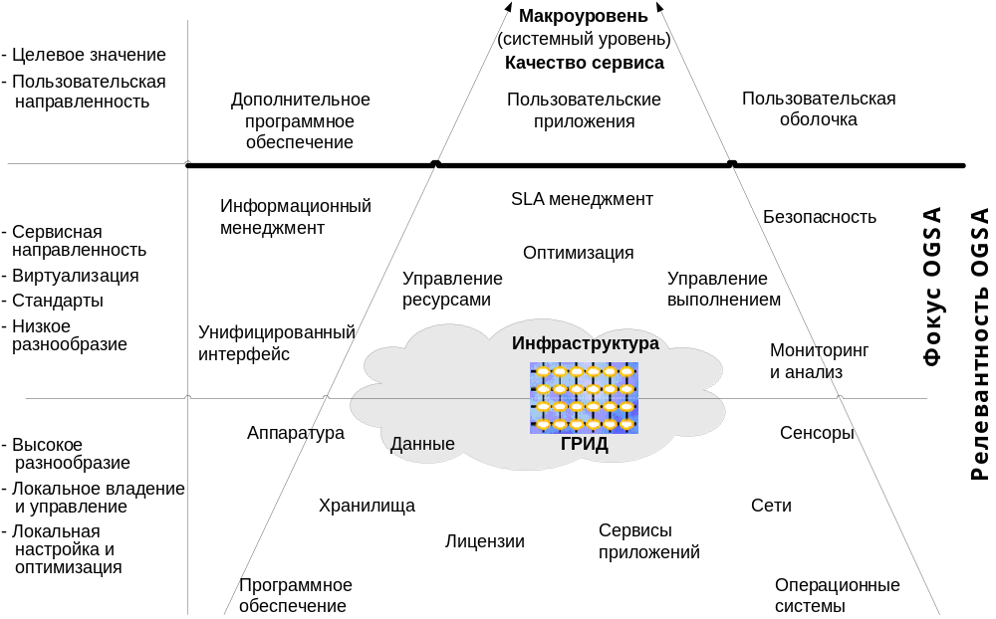

Рис.17. Концептуальная модель инфраструктуры Grid.
Первый (нижний) слой схемы отображает базовые ресурсы. Базовые ресурсы – это те ресурсы, которые поддерживаются и имеют значимость за пределами OGSA. Эти ресурсы могут быть физическими сущностями (процессоры, модули памяти, диски и т.д.) или логическими артефактами (лицензии, контент, операционные системы и т.д.). Эти ресурсы достаточно разнообразны и распределены, но ими владеют, управляют, настраивают и оптимизируют локально.
Второй (средний) слой представляет более высокий уровень виртуализации и логической абстракции. Виртуализация и абстракция направлена на определение широкого разнообразия возможностей, которые важны для OGSA Grid. Этот набор возможностей используется индивидуально или совместно для обеспечения инфраструктуры, поддерживающей высокоуровневые приложения или пользовательские процессы. Сервисная ориентированность характерна для возможностей данного уровня OGSA, они менее разнообразны, чем ресурсы, и определены стандартами. Метод, с помощью которого эти возможности реализуются и в дальнейшем объединяются и расширяются пользовательскими программами, обеспечивает необходимый уровень сервисной компоненты.
Четкой границы между средним и нижним слоями логической диаграммы нет, потому что OGSA должна понимать формы и типы ресурсов и использовать это понимание для построения возможностей Grid на среднем слое. В третьем (верхнем) слое модели находятся программы и другие сущности, которые используют возможности OGSA для реализации ориентированных на пользователя (и домены) функций и процессов, таких как бизнес-процессы.
OGSA предоставляет следующие возможности Grid, находящиеся на среднем слое модели:
- управление выполнением (обработка и управление задачами);
- перемещение, доступ и обновление данных в ресурсах;
- управление ресурсами (самими ресурсами, ресурсами Grid, инфраструктурой OGSA);
- обеспечение безопасности;
- обеспечение самоуправления (сокращение цены и сложности IT инфраструктуры);
- обеспечение информацией (о программах, ресурсах и сервисах в среде Grid).
OGSA осуществляет эти возможности посредством сервисов, интерфейсов этих сервисов, структуры ресурсов, принадлежащих сервисам, и взаимодействия между сервисами внутри сервисно-ориентированной архитектуры.
В своей реализации OGSA основывается на применении технологии Web Services. XML используется для описания и представления сервисов, а SOAP для транспорта сообщений.
Архитектура Open Grid Services является вариантом сервисно-ориентированных архитектур. Технология Open Grid Services позволяет интегрировать ресурсы в распределенных, гетерогенных, динамических виртуальных организациях. Используя стандарт Web Services для реализации своих сервисов и SOAP для обмена сообщениями, она подходит для реализации сервисов абстрактной архитектуры многоагентских систем в распределенных организациях.

Технологии построения распределенных систем
В данном разделе будет приведено краткое описание самых распространенных технологий, используемых при создании распределенных информационных систем: CORBA, J2EE, Microsoft .NET Fraimwork.
Выбранные технологии (в отличие от технологических стандартов мы будем называть их технологическими платформами) обеспечивают реализацию так называемых компонентных архитектур, что полностью соответствует концепции предлагаемой нами системной архитектуры.
Компонентные архитектуры предполагают выделение унифицированных элементов (компонент) на всех уровнях архитектуры (это могут быть средства, услуги, функциональные блоки, информационные блоки, спецификации и т.п.), которые могут быть реплицированы и многократно использованы в различных контекстах функционального, организационного, системного и технологического окружений.

CORBA
Технология CORBA (Common Object Request Broker Architecture) разработана консорциумом OMG для обеспечения взаимодействия компьютерных приложений по сети. Используя стандартный протокол IIOP, CORBA-приложение может взаимодействовать с другой CORBA-программой любого производителя, установленной на любом компьютере, операционной системе, языке программирования и в сети.
Приложения CORBA состоят из объектов (Рис.18), единиц выполняемого программного обеспечения, которые объединяются функциональностью и данными. Обычно существует несколько экземпляров одного типа объектов. Для каждого типа объектов определяется интерфейс на языке OMG Interface Definition Language (IDL). Этот интерфейс специфицирует операции, которые клиент может провести с объектом, и их аргументы.
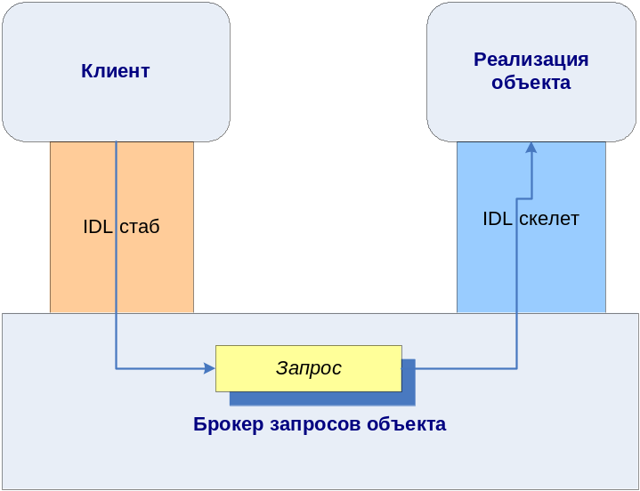

Рис.18. Запрос объекта клиентом
Для активации удаленного объекта клиент использует ссылку на объект, идентифицирующую его.
OMG выпустил несколько спецификаций, формализующих понятие бизнес-объекта, средств управления бизнес-объектами и среды их функционирования (Business Object Facility (BOF) и Business Object Component Architecture (BOCA)). Стандарты моделирования OMG (UML, MOF, MDA) позволяют связать бизнес-модель распределенной системы с техническими средствами CORBA и ее компонентной моделью.

J2EE
Технология J2EE (Java 2 Enterprise Edition) - это объектно-ориентированная, платформо-независимая, многопоточная среда программирования. Это основа для "умных" Web- и сетевых сервисов, позволяющая надежно и безопасно наращивать информационную структуру предприятия благодаря платформенной независимости. Все виды систем могут взаимодействовать друг с другом - начиная со смарт-карт и заканчивая суперкомпьютерами - независимо от аппаратной платформы и системного программного обеспечения.
Когда программный продукт, написанный на языке программирования Java компилируется с использованием технологии Java, получается байткод. Виртуальная машина Java может интерпретировать этот байткод на любой платформе, на которой установлена виртуальная машина Java. Проблемы несовместимости при использовании различных операционных систем и платформ решаются посредством интерпретации байткода. Язык Java компании Sun Microsystems решает эти проблемы.
- Java является объектно-ориентированным и одновременно простым языком программирования.
- Цикл разработки программных средств с использованием Java значительно сокращается в силу того, что Java - интерпретируемый язык. Процесс компиляции-сборки-загрузки устарел - теперь программу надо только откомпилировать и сразу запускать.
- Приложения переносимы на многие платформы. Однажды написанное приложение не придется модифицировать под другие платформы: оно будет работать без каких-либо изменений на различных операционных системах и аппаратных архитектурах.
- Приложения надежны: Java контролирует обращения к памяти.
- Приложения высокопроизводительны: несмотря на то, что язык Java - интерпретируемый, код Java программы оптимизируется до фазы исполнения.
- Поддержка системы многопоточности позволяет создавать параллельно исполняемые взаимодействующие легковесные процессы.
- Приложения настраиваемы под изменяющееся окружение: возможна динамическая загрузка программных модулей из любого места в сети.
- Пользователи могут быть уверены в безопасности приложений, даже если в них загружен программный код из любого места в Internet. Исполняющая система Java имеет встроенную защиту от вирусов и попыток взлома.
Технология Java 2 Platform, Enterprise Edition (J2EE) разработана Sun Microsystems Inc в развитие технологии Java. J2EE-приложения могут быстро распространяться и легко расширяться в ответ на изменение бизнес-требований.
J2EE – стандарт для создания корпоративных распределенных многозвенных приложений. Основные элементы архитектуры J2EE приведены в таблице (Таблица ).

Таблица 3. Элементы архитектуры J2EE
Элемент | Описание
Application Components  (компоненты приложения) | Среда выполнения приложений имеет 4 типа компонентов приложений:  - Java GUI клиенты, выполняющиеся на компьютере;  - Java GUI апплеты, выполняющиеся в веб-обозревателе;  - Сервисные приложения, выполняющиеся на веб-сервере;  - JavaBeans-компоненты, выполняющиеся в управляемой среде, поддерживающей транзакции.
Containers (контейнеры) | Обеспечивают поддержку выполнения J2EE компонентов приложений.
Resource Adapters  (адаптеры ресурсов) | Программное обеспечение системного уровня, выполняющее сетевые соединения с менеджером внешнего ресурса.
Database (база данных) | Хранилище бизнес-данных, доступное по JDBC.
Standard Services  (стандартные сервисы) | HTTP, RMI-IIOP, Java IDL, JDBC, Web Services и т.д.

Множество интерфейсов прикладного программирования обеспечивают возможность взаимодействия с не J2EE компонентами. Спецификацией не регламентируется выполнение J2EE программы в виде единственной программы, на единственном сервере или единственной машине.
Прикладная модель J2EE состоит из 4-х слоев, каждый из которых может функционировать на одном или нескольких узлах распределенной системы:
- уровень client-tier, объединяющий клиентские компоненты, выполняющиеся на клиентских компьютерах;
- уровень web-tier, объединяющий web-компоненты, выполняющиеся на web-серверах;
- уровень business-tier, объединяющий бизнес-компоненты, выполняющиеся на J2EE-серверах (серверах приложений);
- уровень Enterprise Information System – EIS-tier, объединяющий элементы информационных систем, выполняющиеся на EIS-серверах (серверах баз данных).
Возможны расширения J2EE. Технология J2EE пока не стандартизировала средства моделирования и проектирования бизнес-процессов.

Microsoft .NET Framework
.NET Framework – недавняя разработка корпорации Microsoft. Цель создания - сократить и упростить разработку, внедрение и поддержку распределенных программных систем (на платформе MS Windows).
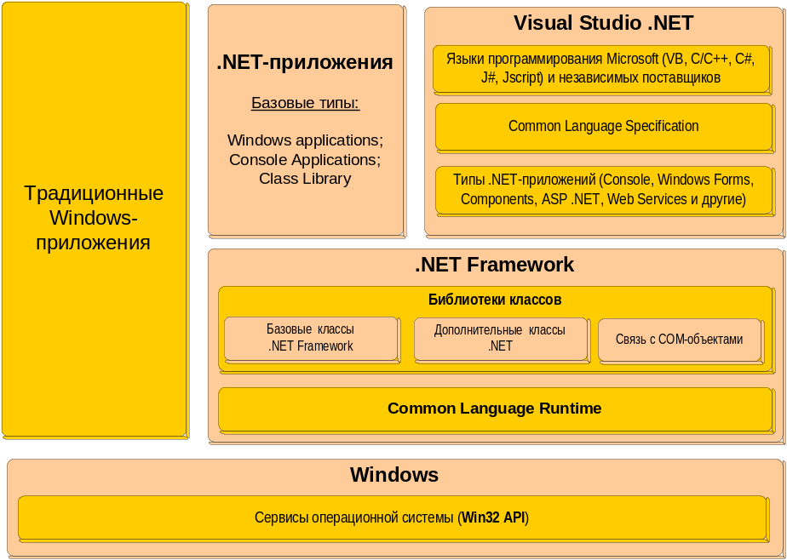

Рис.19. Структурная схема .NET Framework.
Структура .NET Framework показана на рисунке (Рис.19), из которого видно, что эта среда представляет собой дополнительный операционный слой, разделяющий приложения пользователя и базовые сервисы Windows. Таким образом, .NET Framework — это фактически новая платформа разработки и исполнения прикладных программ.
.NET Framework состоит из двух главных компонентов: библиотеки базовых классов и CLR (Common Language Runtime — общая для языков среда исполнения NET-приложений), которые соответственно предназначены для решения следующих задач:
- унификации библиотек функций для всех приложений, независимо от используемого языка программирования;
- повышения управляемости приложений с точки зрения безопасности и эффективного использования ресурсов.
В этой среде ведется разработка и исполнение программ. Главным инструментом создания приложений является Visual Studio .NET, в котором каждый из языков программирования взаимодействует с .NET Framework через общий интерфейс. VS.NET позволяет создавать .NET-приложения различных типов, но все они являются теми или иными модификациями трех базовых вариантов — Console Application, Windows Application и Class Library.
Создание универсальной среды разработки и общих базовых функций предопределило то, что отныне все языки программирования Microsoft поставляются в виде единого пакета (например, отдельного продукта VB.NET уже нет). Кроме того, это сильно упрощает подключение к ней (в виде дополнительных модулей Add-Ins) других языков программирования. В настоящее время о создании таких средств (Cobol, Fortran, Perl и пр.) объявили многие разработчики. Кроме того, некоторые поставщики (в частности, Borland) предлагают собственные интегрированные средства программирования для .NET.
.NET Framework Class Library — библиотека базовых функций, на основе которых строятся все .NET-приложения. Принципиальная новизна заключается в том, что если ранее подобный набор создавался для каждого языка программирования, то теперь он — один для всех средств.
Такая унификация системы разработки автоматически нивелирует функциональные возможности разных языков, поэтому выбор инструмента в значительной степени зависит от пристрастия конкретного программиста к тому или иному синтаксису. Это сегодня особенно хорошо видно на примере VB.NET и C#.
Дополнительный стимул для использования единого набора функций — возможность улучшения управления оперативной памятью.
Кроме того, базовые функции перестали быть принадлежностью пользовательских приложений и превратились в неотъемлемый компонент операционной системы (ранее принадлежностью ОС были только API-функции). Например, библиотеки MFC VC++ — это набор статических объектных модулей, которые подключаются к приложению на этапе компоновки исполняемого модуля программы и становятся при этом его составной частью. А .NET Class Library — динамические библиотеки классов, являющиеся компонентом .NET Framework.
Class Library — базовый набор функций, который можно расширять за счет дополнительных библиотек .NET-объектов, создаваемых независимыми разработчиками. В несколько упрощенной форме различие между системными и дополнительными библиотеками заключается в том, что первые автоматически доступны для приложений, а вторые нужно подключать индивидуально.
Объединение отдельных .NET-компонентов в одно приложение непосредственно связано с новым понятием “сборка” (Assembly). В сущности, сборка — это и есть .NET-приложение, она реализуется в виде расширенного варианта традиционного исполняемого модуля. Сборка может состоять из одного или нескольких файлов, причем они могут содержать не только исполняемый код, но также и графические изображения, исходные данные и прочие ресурсы. В архитектуре .NET сборки являются минимальным блоком, на уровне которого решаются вопросы внедрения, контроля версий, повторного использования и безопасности.
Среда исполнения .NET-программ CLR —основа организации вычислительных процессов концепции .NET. Фактически CLR исполняет программы, написанные только на одном стандартном языке Microsoft Intermediate Language (MSIL), который в свою очередь соответствует спецификациям Common Language Specification. Однако, в отличие от классической схемы интерпретатора, используемой, в том числе и в Java, CLR выполняет байт-код путем предварительной компиляции в машинный код отдельных фрагментов программы или приложения целиком (Рис.20).
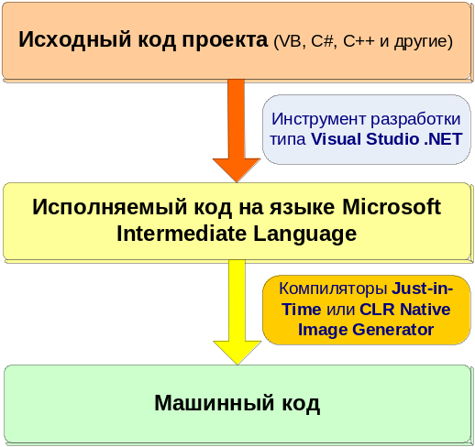

Рис.20. Схема компиляции .NET приложения
Режим интерпретации имеет два главных преимущества по сравнению с машинным кодом: повышается безопасность программ (точнее, защищенность системы в целом от действия конкретных программ) и более просто решается вопрос адаптации программ к конкретной аппаратной платформе.
CLR модули состоят из исполняемого кода и метаданных. Состав метаданных значительно расширен, что позволяет эффективнее контролировать версии, проверять надежность источников поступления программ и пр.
Бизнес-процессы в технологии Microsoft .NET Fraimwork определяют логическую последовательность действий приложения и сопровождающий эту последовательность поток сообщений.
Технологии построения распределенных систем CORBA, J2EE и Microsoft .NET являются конкретным решением в области Enterprise Integration Application. Их можно оценить по следующим признакам:
- необходимость переноса приложения на различные платформы;
- требуемые интеграционные свойства;
- наличие квалифицированных разработчиков;
- объем и сложность проекта;
- стоимость.
По оценке Gartner Group по триаде «стоимость, риск, время на разработку» лидирует J2EE. Gartner Group называет ее основной архитектурой для корпоративных приложений на ближайшие несколько лет. Альтернативная технология .NET далеко еще не достигла такого уровня. Наиболее популярная, востребованная, используемая и доступная технология распределенных компонентных систем в настоящее время – J2EE. Прогнозируется продолжение сращивания CORBA с J2EE.
Технология J2EE основана на открытых контролируемых спецификациях, которые могут быть реализованы разными производителями. Ее недостатком является единственный язык программирования, который не всегда подходит для автоматизации определенной деловой деятельности. Основное преимущество – кросплатформенная переносимость приложений.
Технология Microsoft .NET Framework – основана скорее на продуктах, чем на спецификациях. Главный недостаток – привязка к платформе MS Windows. Ее достоинства: низкая стоимость разработки приложений и их выполнения, большая масштабируемость (поддержка большего количества клиентов), лучшая способность к взаимодействию (стандарт eCollaboration встроен в систему). Наиболее важное отличие – большая рентабельность в силу низкой цены платформы.
Любая из этих технологий применима при построении могоагентских систем.

Стандарты сетевой безопасности
В работе рассматриваются два основных стандарта сетевой безопасности, связанные с сертификацией объектов: Microsoft .NET Passport и Liberty Identity Federation Framework.

Microsoft .NET Passport
Для обеспечения сетевой безопасности корпорация Microsoft предложила технологию использования сетевых идентификационных сертификатов (электронных подписей) – Microsoft .NET Passport. Эта система реализована в виде сервиса технологии .NET, которую уже используют Internet сайты Nasdaq, McAfee, Expedia.com, eBay, Cannon, Groove, Starbucks, MSN® Hotmail, MSN Messenger и др.
Сервис имеет три составляющие:
- единый вход (Single Sign In) – позволяет использовать единые имя и пароль для входа на серверы, поддерживающие сервис;
- экспресс-покупка (Express Purchase) – позволяет производить покупки с помощью сведений, хранящихся в цифровом бумажнике;
- детский паспорт (Kids Passport) – позволяет контролировать, кому и какие данные о ваших детях будут доступны.
Применение этой технологии позволяет пользователям:
- быстро идентифицироваться;
- сократить время на вход в систему;
- скрывать некоторые данные о себе.
Применение этой технологии позволяет владельцам сайтов:
- сократить время и деньги, на разработку системы идентификации;
- предложить пользователям возможность простого доступа на сайты;
- повысить пользовательскую лояльность;
- обеспечить гибкую настройку пользовательской среды;
- поддерживать владение и контролировать пользовательские данные;
Технология имеет два недостатка:
- удаленность серверов идентификации (доступ к ресурсам зависит от работоспособности канала связи между сервером и серверами паспорта);
- централизованное хранение идентификационной информации пользователей на серверах passport.com (защищенность и доступ к этой информации определяется защищенностью от атак хакеров и устойчивостью к сбоям данных серверов);
- стоимость использования (использование паспорта бесплатно для клиентов, сервер должен заключить договор и оплачивать ежегодную абонентскую плату).

Liberty Identity Federation Framework (ID-FF)
Альтернативой Microsoft .NET Passport является технология ID-FF, разработанная проектом Liberty Alliance корпорации Sun Microsystems. Инициатива поддерживается Novell, AOL Time Warner, General Motors, HP, American Express, MasterCard, United Airlines, Bank of America, Nokia, Bell Canada, RealNetworks, NTT DoCoMo, RSA Security и Sony.
Данная технология основывается на федеративной модели. Члены альянса сохраняют имеющиеся у них базы идентификационных параметров клиентов (сведение их в некий единый реестр или репликация на другие сайты недопустима из-за требований соблюдения приватности). При этом унифицируются способы обращения к личным данным пользователей и их структура. Для конечного пользователя это выглядит так, что имя и пароль, когда-то полученные им на одном сайте, подходят теперь и ко многим другим.
Эта технология основывается на понятии «сетевая подлинность (идентификатор)», которое включает в себя все идентификационные признаки пользователя. Применение этой технологии позволяет:
- обеспечить тайну и безопасность сетевых идентификаторов пользователя;
- поддерживать и управлять пользовательскими отношениями в рамках деловой деятельности без участия третьих лиц;
- обеспечивать открытый стандарт подписания, так же включающий децентрализованную идентификацию и авторизацию;
- создавать инфраструктуры сетевых идентификаторов, которые бы обеспечивали все существующие и возникающие сетевые ресурсы.
Эти возможности достигаются при условии, что:
- Различные деловые деятельности объединяются в круг доверия, основанный на рабочих соглашениях, определяющих доверительные отношения между ними.
- Пользователи объединяют в федерацию свои изолированные идентификационные параметры, связанные с этими деятельностями.
Основными особенностями данной технологии являются:
Круг доверия – это объединение провайдеров сервисов и провайдеров идентификационных параметров (удостоверяющих центров), построенное на рабочих доверительных соглашениях, внутри которого пользователи ведут деловую деятельность в безопасной и цельной среде.
Провайдеры идентификаторов (Удостоверяющие центры) – провайдеры сервисов, идентифицирующих пользователей внутри круга доверия.
Технологии ID-FF и Microsoft .NET Passport похожи, однако между ними имеется весьма существенная разница. Так, Liberty Alliance выпускает спецификации, основанные на открытых стандартах: SAML (Security Assertion Markup Language), XML, HTTP и WSDL (Web Services Description Language). Microsoft.NET Passport же является фирменной службой Microsoft, основанной исключительно на Kerberos. Microsoft.NET Passport работает только под управлением Windows и Internet Explorer, тогда как стандарты Liberty Alliance поддерживаются любыми операционными системами и браузерами.
Как показывают исследования , безопасность Microsoft.NET Passport вызывает сомнения. Для усиления безопасности Passport рекомендуется использовать метод шифрования SSL для всех транзакций, а также шифрование cookies-файлов на жестких дисках компьютеров.
Обе технологии применимы при реализации системы безопасности в многоагентских системах.

Анализ и рекомендации по использованию стандартов
Для спецификации системного слоя архитектуры электронного государства могут быть использованы стандарты архитектур много-агентских систем, такие как: модель OMG, модель FIPA, модель KAoS, модель General Magic. Особого внимания заслуживает модель FIPA, вследствие своей открытости, универсальности, наибольшей проработанности и детальной спецификации. Именно эту архитектуру и предлагается использовать Концепцией ОГИР в качестве модели интеграции информационных ресурсов в архитектуре электронного государства (АЭГ).
Проведенный анализ технологических стандартов создания распределенных информационных систем, обеспечивающих информационную интеграцию, позволил провести их классификацию по областям применения. Представленная таблица (Таблица ) отображает способы альтернативного и взаимозаменяемого использования этих стандартов и платформ для реализации абстрактной системной архитектуры.
Таблица 4. Возможность реализации компонентов абстрактной архитектуры многоагентских систем модели FIPA
Основные компоненты архитектуры | Реализация
Основные компоненты архитектуры | Технологический стандарт | Интерфейсы, протоколы, языки | Технологическая платформа | Операционная система
Агент | Собственные технологии (C++ Builder, Delphi, Perl) |  | CORBA,  J2EE,  Microsoft .NET | MS Windows,  UNIX/Linux
Сервис | Web Services,  Open Grid Services,  Semantic Web | WSDL,  RDF XML | CORBA,  J2EE,  Microsoft .NET | MS Windows,  UNIX/Linux
Сервис реестра агентов | Web Services,  Open Grid Services | WSDL,  UDDI,  LDAP,  X.500,  NIS | CORBA,  J2EE,  Microsoft .NET | MS Windows,  UNIX/Linux
Сервис реестра сервисов | Web Services,  Open Grid Services | WSDL,  UDDI,  LDAP,  X.500,  NIS | CORBA,  J2EE,  Microsoft .NET | MS Windows,  UNIX/Linux
Сообщение | Web Services,  Semantic Web | ACL,  KIF,  SL,  IDL | CORBA,  J2EE,  Microsoft .NET | MS Windows,  UNIX/Linux
Сообщение | Web Services,  Semantic Web | RDF XML | CORBA,  J2EE,  Microsoft .NET | MS Windows,  UNIX/Linux
Транспорт сообщений | Web Services,  Open Grid Services | SOAP | CORBA,  J2EE,  Microsoft .NET | MS Windows,  UNIX/Linux
Транспорт сообщений | Web Services,  Open Grid Services | IIOP, SMTP, HTTP, NWLink, JMS, XML посредством HTTP, Wireless access protocol | CORBA,  J2EE,  Microsoft .NET | MS Windows,  UNIX/Linux

В настоящее время в соответствии со спецификациями FIPA разработаны и используются множество агентских платформ, среди них:
- Agent Development Kit;
- April Agent Platform;
- Comtec Agent Platform;
- FIPA-OS;
- Grasshopper;
- JACK Intelligent Agents;
- JADE;
- JAS (Java Agent Services API);
- LEAP;
- ZEUS.
Опыт построения много-агентских систем показывает их высокую технологичность, масштабируемость и высокую степень интероперабельности.
Проведенный анализ технологических стандартов создания распределенных информационных систем показал следующее:
- Стандарт Web Services в может быть использован для реализации сервисного и агентского слоя много-агентских систем, обеспечивая механизмы межагентского взаимодействие и управление сервисами с помощью агентов.
- Стандарт Semantic Web (являющаяся расширением WWW) позволяет создать распределенную информационную среду, основанную не на связанных документах, а на связанной информации. Язык RDF (RDF XML) может быть использован для описания онтологий в агентских системах.
- Стандарт Open Grid Services, основанный на технологии Web Services, может быть использован для обеспечения интеграции информационных ресурсов в распределенных, гетерогенных, динамических виртуальных платформах, требовательных к скорости и объемам взаимодействия.
- Технологии построения распределенных систем CORBA, J2EE и Microsoft .NET Framework являются эффективными инструментами в области Enterprise Integration Application. Платформы, основанные на этих технологиях, обеспечивают реализацию компонентных решений при реализации системного слоя АЭГ . Любая из этих технологий может быть применима для построения агентских платформ.
- Рекомендации Liberty Alliance очень хорошо сочетаются с парадигмой агентских систем, обеспечивая построение эффективных механизмов управления идентификацией. Особенностью спецификаций Liberty Alliance является использование интерфейсов программных приложений (API), обеспечивающих совместимость различных систем управления идентификацией, в отличие от предложений MS Passport, поддерживающих исключительно сервисы индивидуальной подписки Microsoft (SSI).
- Стандарты Workflow могут быть использованы для спецификации систем поддержки управления электронными административными регламентами.
В следующей таблице (Таблица 5) показаны возможные варианты реализации ГИР на различных агентских платформах в рамках ОГИР.

Таблица 5. Варианты технологических решений агентских платформ
ГИР (Агентская платформа | Технологические решения/ стандарты
ГИР (Агентская платформа | Платформа | Агенты | Сервисы | Агентский коммуникационный канал | Информационные ресурсы
Портал ОГИР | J2EE/ UNIX/Linux | Java | WSDL | SOAP, ODBC, JDBC… | JDBC
Репозиторий ОГИР | J2EE/MS .NET  UNIX/Linux /MS Windows | Delphi  UDDI | WSDL, XML  UDDI | SOAP
Удостоверяющий центр | J2EE/MS .NET  UNIX/Linux /MS Windows | Java | Liberty Alliance | SOAP
ГИР «СПУН» | J2SE/UNIX/Linux (Agent Development Kit) | Java | WSDL, XML | SOAP | RDBMS
ГИР «МНС» | Microsoft .NET / MS Windows | ASP | WSDL | SOAP | RDBMS

В качестве рекомендации и обобщения сказанного предлагаем один из вариантов комплектации технологических решений, которые могут быть использованы при проектировании, спецификации и реализации системного слоя архитектуры электронного государства:
- Архитектурная спецификация готовится на базе абстрактной архитектуры много-агентских систем FIPA.
- Технология и протоколы Web Services используется для спецификации агентов, средств и протоколов их взаимодействия и реализации сервисов в рамках агентских платформ;
- Спецификации Semantic Web (на основе RDF) используются для реализации онтологий в языках межагентского взаимодействия и описания предметных областей;
- Спецификации стандарта UDDI используются для построения навигационных репозиториев агентов и сервисов;
- Технологическая платформа J2EE (и специализированные расширения) используется для реализации агентских платформ;
- Технологические стандарты управления идентификацией ID-FF от Liberty Alliance используются для построения единой системы сетевой безопасности.
- В качестве основного транспорта используется открытый ИНТЕРНЕТ.
- В качестве транспортных сетей ограниченного доступа используются либо виртуальные сети в рамках Интернет, либо специализированные выделенные сети с организацией специализированного шлюза в открытые сети.
Реализация агентских платформ может быть значительно упрощена за счет использования специализированных приложений, соответствующих принятым стандартам, например системы JADE, JAS, FIPA-OS, ZEOS могут быть использованы для реализации стандартов FIPA.

Технические требования к агентским платформам
Проведенный анализ современных технологических стандартов создания распределенных информационных систем позволил сформулировать технические требования к агентским платформам, реализующим ГИР. ГИР должны удовлетворять следующим требованиям:
- ГИР является расширением существующих информационных систем государственных ведомств, реализованных в соответствии со спецификациями агентской архитектуры.
- ГИР создаются с использованием существующих программных агентских средств (агентских платформ), а также технологий построения распределенных систем: CORBA, J2EE, Microsoft .NET.
- Сетевая безопасность и система управления идентификацией обеспечивается технологией ID-FF от Liberty Alliance (или технологией Microsoft .NET Passport).
- Агентский слой реализуется в соответствии со стандартами FIPA с использованием собственных (фирменных) технологий либо открытых компонентных технологий (J2EE, MS .Net.).
- Сервисный слой реализуется в зависимости от специфики и назначения может быть реализован с использованием стандартов FIPA, Web Services, Open Grid Services, Semantic Web.
- Сервисы реестра агентов и реестра сервисов могут быть реализованы с использованием стандартов Web Services, Open Grid Services.
- Реестр агентов и реестр сервисов может быть создан с применением технологии UDDI.
- Спецификации языков агентских сообщений разрабатываются на основе спецификаций Web Services (WSDL), Semantic Web (RDF).
- В качестве транспорта сообщений могут использоваться открытые сети Интернет и корпоративные сети построенные на выделенных каналах, либо «наложенные» (виртуальные) на открытые сети (Frame Relay и т.п.).
Перечисленные требования могут быть включены в рекомендации по использованию рассмотренных существующих информационных технологий для реализации «Абстрактной архитектуры взаимодействия распределенных информационных ресурсов». Эти требования могут быть использованы при разработке регламентирующих документов по процедурам реализации пилотных проектов по информационной интеграции и поддержке электронных административных регламентов (ЭАР) в рамках электронного государства.

Методика интеграции ГИР на уровне информационных моделей
В распоряжении государства находятся огромные массивы информации и соответствующие системы, которые занимаются их обработкой. При этом выполнение таких задач государства как, например, оказание населению социальной помощи, медицинских услуг и т.д., требует поддержания высокого уровня информационного обмена между десятками ведомственных информационных систем.
Интеграция информационных ресурсов, как правило, связана с проблемами разнородности , первичных информационных ресурсов из различных источников, когда одни и те же предметные области описаны с использованием несогласованной онтологии. Принципиально важно, чтобы после загрузки данные об этих первичных ресурсах на основании индивидуальных признаков находили место в общепринятой для сообщества людей системе классификаторов и с этого момента они могли быть предоставлены пользователю в составе единого информационного пространства.
Комплекс проблем связан с формированием метаданных. Описания первичных информационных ресурсов производятся различными экспертами по различным схемам. Встают проблемы обеспечения глобальной однозначности семантики терминов, используемых при спецификации данных источников, из-за того, что различные пользователи могут использовать одинаковые термины в различном смысле и, наоборот, для одного и того же понятия – различные названия. Сбор метаданных – одна из основных проблем интеграции информационных ресурсов.
Метаданные имеют важное значение для обеспечения эффективности поиска информации (например, через портал), описания слабоструктурированной информации (документов), создания архивов с записями электронных документов.
В упрощенном виде метаданные – это данные (информация) об организации (представлении) других данных. Структурированные метаданные разделены на элементы, каждый из которых описывает один конкретный аспект информационных ресурсов. Использование метаданных необходимо для эффективного управления информацией и ее поиска. В самом широком смысле «метаданные» могут использоваться для описания структуры информации, включая такие моменты, как технические стандарты и политики взаимодействия.
Для унификации процедур представления метаданных в международном сообществе разработан ряд стандартов, определяющих единые подходы к описанию метаданных.

Подходы к интеграции информационных ресурсов, принятые в международном сообществе
Многие страны взяли за основу так называемое «Дублинское ядро». Страны могут не только использовать это ядро, но и добавлять к нему любые дополнительные элементы, которые они считают необходимыми.

Дублинское ядро (DUBLIN CORE)
Дублинское ядро - это международная и междисциплинарная попытка определить основной набор элементов описания информационных ресурсов. Стандарт метаданных Дублинского ядра (Dublin Core) - простой, но эффективный набор элементов для описания широкого спектра сетевых ресурсов. Стандарт включает в себя пятнадцать элементов, семантика которых была совместно определена международными междисциплинарными группами профессионалов в области библиотечного дела, вычислительной техники, кодирования текстов и специалистов других смежных областей исследования:
- Заголовок (Title)
- Предмет (Subject)
- Описание (Description)
- Тип (Type)
- Источник (Source)
- Отношение (Relation)
- Освещение (Coverage)
- Создатель (Creator)
- Издатель (Publisher)
- Помощник (Contributor)
- Права (Rights)
- Дата (Date)
- Формат (Format)
- Идентификатор (Identifier)
- Язык (Language)
Dublin Core имеет целью реализацию следующих целей:
- Простота создания и поддержки. Набор элементов Dublin Core должен быть по возможности мал и прост для того, чтобы дать неспециалистам возможность с легкостью и минимальными затратами создавать записи описаний информационных ресурсов для обеспечения высокой эффективности нахождения этих ресурсов в сетевой среде.
- Легко понимаемая семантика. Обнаружение информации в Интернете весьма затруднено из-за различий в терминологии и практике описания, применяющейся в той или иной отрасли знания. Dublin Core может помочь найти индивидуальный путь с помощью общего набора элементов, семантика которых универсально понятна и поддерживается.
- Международный охват. Набор элементов Dublin Core разработан на английском языке, но созданы его версии и на многих других языках. Специальная группа "Многоязычный Dublin Core" координирует попытки связать эти версии в распределенном регистре, используя технологию «Формата описания ресурсов» (Resource Description Framework), разработанную Консорциумом W3C.
С 2003 года Дублинское ядро установлено международным стандартом ISO 15836:2003. Многие национальные системы стандартизации уже объявили о принятии Дублинского ядра в качестве национального стандарта.
Информационные ресурсы Интернет и различных информационных систем отличаются исключительным разнообразием. Поэтому единственное средство описания метаданных не может удовлетворить все потребности и решить все возникающие задачи. Практически все специалисты признают, что универсальность Дублинского ядра не всеобъемлюща, и для отдельных предметных областей есть острая потребность в локальных стандартах, учитывающих специфику отрасли – при использовании схожих подходов и принципов.
Исходя из этого, в международной и зарубежной практике создан целый ряд общих и специализированных систем метаданных, которые условно можно классифицировать следующим образом (Таблица 6).

Таблица 6: Классификация систем метаданных
Область применения | Стандарты, инициативы и системы метаданных
Общие форматы метаданных | Dublin Core, vCard, iCalendar, Z39.87, PDM, ABC, CC/PP, EAGLES, ISO 6523, ISO 8211, ISO 11179, ISO 13250, METS, MPEG-7, MPEG-21, OIL, OIM, OWL
Архивная информация | AIF, CWM, DDI, EAD, ISAD, OAIS, RKMS
Библиографическая информация | MARC
Географическая информация | CIP, CSDGM, DIGEST, GDF, GISEDI, Global Map, ISO 8211, NGDF, NTF, OpenGIS
Дистанционное обучение | ADL, SCORM, IEEE, LOM, IMS, CP, IMS, Digital Repositories, IMS, LIP, IMS, QTI
Медицинская информация | ACR/NEMA, DICOM, CDISC, ODM, HIDDEL, HL7, ISO TC215, MeSH
Музейная информация | CDWA, MIDAS, Object ID, VRA
Научная информация | CDF, CERIF, CIF, GRIB, HDF, JCAMP-DX, NetCDF, SEDRIS, VICAR
Новостная информация | PRISM, NewsXML, RSS
Экологическая информация | ETC/CDS DIF
Административные метаданные | Object ID, PICS, P3P, RSS, ROADS

Многие системы метаданных обеспечивают взаимодействие с Дублинским ядром. Общая схема взаимосвязи различных систем метаданных и разрабатываемых на их основе стандартов приведена на рисунке (Рис.21).
В целом же, для обеспечения взаимодействия систем метаданных на международном уровне обсуждаются возможности преодоления следующих негативных последствий:
- согласование разнообразных типов метаданных;
- противоречие между функциональностью и простотой;
- противоречие между возможностью расширения и интероперабельностью;
- создание и использование как человеком, так и компьютерами;
- функциональность, создание, администрирование и доступ, которые специфичны для каждого сообщества.
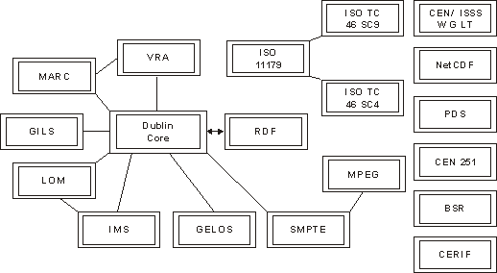

Рис.21. Схема взаимосвязи Дублинского ядра и других систем метаданных.

Подходы к интеграции государственных информационных ресурсов электронных правительств зарубежных стран
Поскольку задача интеграции информационных ресурсов очень сложна, она в обязательном порядке требует стандартизации описания государственных информационных ресурсов. В этой связи усилия по созданию механизмов совместного доступа и использованию правительственной информации и государственных информационных ресурсов рассматриваются отдельно в общей деятельности по созданию эффективной среды межведомственного взаимодействия. В частности, в ряде стран разработаны стандарты представления метаданных правительственной информации.

Великобритания UK Government Metadata Standard (e-GMS)
Для унификации процедур представления метаданных в Великобритании в апреле 2002 г. был принят стандарт e-GMS (UK Government Metadata Standard). Стандарт разработан офисом Office of the e-Envoy при поддержке центральных и местных органов власти. Стандарт e-GMS устанавливает структуру и правила, определяющие использование метаданных в организациях общественного сектора. Подобная стандартизация крайне необходима для того, чтобы взаимодействующие данные были бы полностью интероперабельными, а граждане имели возможность найти нужную им правительственную информацию или услугу без необходимости знать структуру правительства и круг ответственности его департаментов.
Стандарт GMS будет развиваться и поддерживаться в соответствии с перечисленными ниже принципами. Некоторые из этих принципов являются взаимно противоречащими, и поэтому главной задачей Рабочей группы по метаданным электронного правительства будет достижение и поддержание практического баланса между этими противоречивыми требованиями.
Основные принципы, заложенные в стандарте метаданных e-GMS:
- Независимость. Метаданные не являются программным обеспечением, приложением или проектом, но они должны быть достаточно гибкими для того, чтобы с их помощью выполнять информационный поиск, а также соблюдать требования по управлению записями вне зависимости от содержания информации и формата ее представления.
- Легкость использования. Стандарт по метаданным должен быть пригоден для применения пользователями, имеющими самый различный опыт и навыки проведения операций по описанию информационных ресурсов.
- Соответствие существующим национальным стандартам и документам. Метаданные должны выполнять требования и соответствовать другим стандартам и принципам политики Правительства Великобритании, например, таким как Каталог стандартов правительственных данных (Government Data Standards Catalogue).
- Соответствие международным стандартам. Информационный ресурс относится к категории международного ресурса и Великобритания стремится оставаться лидером в глобальной информационной революции. Чтобы достигнуть этой цели, стандарт управления метаданными должен соответствовать международным стандартам и системам, а также отражать их требования. Если какой либо международный стандарт признан приемлемым для Великобритании и поддержан в данный момент времени руководством соответствующего высокого уровня, то его положения включаются в e-GIF. При этом предпочтение будет отдаваться международным стандартам с наиболее широким уровнем ответственности: международные стандарты будут более предпочтительны, чем стандарты Европейского Союза, а стандарты Европейского Союза будут предпочтительнее, чем стандарты Великобритании.
- Стабильность. Учет вновь появляющихся изменений в стандарте метаданных, предыдущие требования которого уже полностью реализованы во всех информационных системах, будет сопряжен с необходимостью значительных усилий, времени и ресурсов на то, чтобы их осуществить. Поэтому стандарт метаданных э-правительства (E-GMS) должен быть достаточно гибким с позиции того, чтобы выполнять как текущие требования, так и учитывать возможности появления будущих потребностей.
- Расширяемость. Дополнительные переопределения элементов стандарта могут быть проведены только при условии, что показана их необходимость, а существующие в настоящий момент элементы не поддерживают выполнение этих требований. При этом необходимо строго следить за соблюдением баланса между потребностью в расширяемости и потребностью в обеспечении стабильности.
- Широта охвата. Широта охвата должна учитывать существование в настоящее время большого количества схем управления метаданными. Это необходимо для того, чтобы уменьшить объемы соответствующих переделок существующих систем. При этом, необходимо соблюдать баланс между обеспечением максимального уровня интероперабельности, для которой требуется согласованность описаний всех используемых информационных ресурсов, и объемом работы по переделке используемой системы.
В целом все перечисленные выше принципы направлены на улучшение процессов информационного поиска и на максимальное удовлетворение потребностей граждан и правительства в повышении эффективности управления информацией.
Стандарт е-GMS содержит два ключевых положения, касающихся использования метаданных в Великобритании:
- Стандарт е-GMS основан на международно признанном Dublin Core и содержит ряд дополнительных элементов, направленных на удовлетворение специфических потребностей общественного сектора. В дальнейшем стандарт e-GMS будет развиваться по мере необходимости, а также по мере развития схем, декодирующих метаданные. Таким образом, на сегодняшний день стандарт включает 15 элементов описания информации Дублинского ядра, помимо которых в стандарте используются уточнения элементов, например таких как : «Дата создания», «Дата публикации», «Дата окончания действия» и пр. Вместе с тем признается, что данный стандарт не сможет полностью удовлетворить потребности Великобритании, а потому в него будут вносится дополнительные элементы и усовершенствования.:
- Развитие правительственных словарей (UK Pan-Government Thesaurus). Одним из наиболее серьезных препятствий для эффективного поиска информации по информационным системам нескольких организаций является отсутствие общего словаря. Словарь (тезаурус) ведет себя как проводник по терминологии, помогая уменьшить число неверных результатов поиска и гарантируя, что все нужные элементы найдены. С этой целью было решено, что правительство будет разрабатывать и поддерживать правительственные словари (pan-government thesaurus - PGT) для того, чтобы гарантировать семантическую точность метаданных за счет предоставления структурированного списка терминов, охватывающих все аспекты правительства и его деятельности.
Правительственные словари будут играть основную роль в гарантировании легкого и точного поиска информации. Вместе с тем, это будет серьезной задачей, в некоторых случаях требующей значительных ресурсов для развития и поддержания.
Перечень правительственных категорий (Government Category List) выступает в качестве дополнения к правительственным словарям, предоставляя общую схему категоризации. Люди, ищущие информацию, просто исследуют лист категорий и подкатегорий, - им не приходится задумываться о ключевых словах.
Строгое соблюдение положений Правительственного стандарта метаданных является обязательным для всех правительственных учреждений Великобритании. Принятие основных элементов «Дублинского ядра» должно быть осуществлено немедленно с принятием e-GMS (апрель 2002 г.), другие элементы и правительственные словари будут приняты к использованию по мере их развития и одобрения.

США: Система поиска информации GILS
GILS является частью Национальной информационной инфраструктуры США и обеспечивает доступ частным лицам и организациям к федеральным информационным ресурсам через общедоступный каталог этих ресурсов. GILS базируется на международных стандартах информационного поиска с применением протокола доступа Z39.50 и использует систему метаданных в рамках этого протокола.
GILS представляет собой систему взаимосвязанных каталогов поиска метаданных, возможно, различных типов. GILS является децентрализованной базой данных информационных указателей (каталогов) отдельных правительственных агентств, объединенных телекоммуникационными сетями с целью предоставления пользователям доступа к необходимым информационным ресурсам федерального правительства.
База данных системы поиска правительственной информации GILS содержит записи для определения государственных информационных ресурсов федерального правительства, включая описания состава доступной информации, и содействует получению информации этих ресурсов. Записи в базе данных описывают GILS-ресурсы каждого отдельного агентства. База данных обновляется нерегулярно.
Система GILS закреплена в стандарте Application profile for the government information locator service Version 2. В основе GILS также лежит Дублинское ядро, 15 элементов которого отображаются на систему метаданных GILS с помощью специальных средств (Dublin Core/MARC Crosswalk).. В Дублинском ядре нет фиксированных правил синтаксиса (хотя существует соглашение W3C о том, как записывать элементы Дублинского ядра на HTML). В этом Дублинское ядро и GILS сходны. В отличие от GILS Дублинское ядро не определяет поисковые средства. GILS–согласованный поиск может успешно работать в сочетании с семантикой Дублинского ядра.
Система метаданных GILS (в отличие от Дублинского ядра) содержит 22 обязательных элемента (Таблица 7).

Таблица 7. Состав элементов системы GILS
№ | Элемент | Описание
1 | Abstract | краткое описание данных
2 | Access Constraints | ограничение доступа
3 | Agency Program | правительственная программа
4 | Availability | доступность
5 | Control Identifier | контрольный идентификатор
6 | Controlled Vocabulary | проверочный словарь
7 | Cross Reference | перекрестная ссылка
8 | Date of Last Modification | дата последнего изменения
9 | Local Subject Index | местный предметный указатель
10 | Methodology | методология
11 | Original Control Identifier | оригинальный контрольный идентификатор
12 | Originator | источник происхождения данных
13 | Point of Contact for Further Information | указание на контакты для получения дальнейшей информации
14 | Purpose | цели распространения этих данных
15 | Record Source | источник записи
16 | Sources of Data | источник данных
17 | Spatial Reference | пространственная ссылка
18 | Schedule Number | номер в реестре (каталоге)
19 | Supplemental Information | дополнительная информация
20 | Time Period of Content | сроки "жизни" содержания
21 | Title | заглавие
22 | Use Constraints | использование ограничений

Канада: Рамочная концепция метаданных канадского правительства
Рамочная концепция метаданных канадского правительства (Government of Canada Metadata Framework) определяет стратегию внедрения метаданных в государственном управлении Канады. Концепция определяет соотношения между международными стандартами, адаптированными для канадского правительства и другими расширениями, которые нужны для специфических целей и задач. Основу Рамочной концепции метаданных канадского правительства создают пять основных элементов, оговоренных в соглашении об общегосударственных элементах метаданных (Common Look and Feel metadata elements CLF Standard 6.3:
- Title – заглавие;
- Creator – создатель;
- Date – дата;
- Language- язык;
- Subject – предмет.
Эти элементы используют синтаксис Дублинского ядра (the Dublin Core) и обязательны к применению государственными организациями Канады при описании своих услуг и информационных ресурсов.
В том случае, если этих элементов недостаточно для описания информационных ресурсов или государственных услуг, то ведомства вправе использовать остальные элементы, приведённые в Дублинском ядре.
Некоторые специальные виды деятельности, такие как управление электронными записями, управление содержанием порталов, дистанционное образование требуют дополнительных элементов метаданных для адекватного описания своих информационных ресурсов. Такие элементы разрабатываются в дополнение к основным. В целях конкретизации положений Рамочной концепции метаданных в Канаде был принят ряд документов, регламентирующих разработку и применение метаданных в Канаде:
- Требования к формату метаданных для описания электронных записей (Record Keeping Metadata Requirements for the Government of Canada). Данный документ описывает функции метаданных в системах управления электронными записями, включая описание элементов метаданных.
- Руководство по разработке описаний канадских государственных вэб-сайтов (Guidelines for Writing Descriptions for Government of Canada Web Sites).
- Индексирование государственных вэб-ресурсов (Indexing Federal Government Web Pages: Guidelines for the Development of an Indexing Policy).
- Руководство по применению метаданных для государственных рубрикаторов и шлюзов (Metadata Implementation Guide for Clusters and Gateways).
- Руководство по использованию метаданных для описания государственных вэб-ресурсов (Government of Canada Metadata Implementation Guide for Web Resources IMRC - Best Practices

Австралия: Система поиска Австралийской государственной информации AGLS (Australian Government Locator Service)
Стандарт метаданных AGLS AS5044 является официальным австралийским стандартом межведомственного описания информационных ресурсов. Начиная с 2000 года, государственные учреждения в Австралии обязаны описывать при помощи метаданных всю новую информацию на своих информационных ресурсах, а также провести инвентаризацию своих информационных ресурсов и снабдить метаданными всю старую информацию, которая относится к перечисленным ниже ресурсам:
- главные страницы всех правительственных сайтов – основные точки входа в информационные ресурсы организации, которые используются для публичного доступа;
- информация или услуги, которые востребованы целевой аудиторией организации;
- ресурсы, которые предоставляют актуальные он-лайн услуги (электронные формы, электронные платежи);
- информационные ресурсы организаций, которые должны отвечать определённым общественным, законодательным или другим обязательствам;
- точки доступа к специальным информационным ресурсам и базам данных (например, страницы доступа к базам данных по законодательству);
- большинство официальных документов (например, ежегодные отчёты, стратегические планы, документы публичной отчётности и т.д.);
- пресс-релизы;
- информация о полномочиях государственных органов и их влиянии на общественную жизнь, а также инструкции и иные документы которые участвуют в принятии важных общественно-политических решений;
- описательная информация о государственных организациях и их услугах.
Стандарт AGLS рекомендован для использования любой организацией или любым человеком, который управляет информационным ресурсом или веб-сервисом, доступным через Интернет. В основном, стандарт предназначен для описания информационных ресурсов и услуг, но также может применяться для описания информации или услуг, недоступных он-лайн.
Стандарт AGLS базируется на элементах и семантике Дублинского ядра, но содержит 19 элементов метаданных, которые группируются в три категории, связанные с целями их описания (Таблица 8).

Таблица 8. Группы элементов стандарта AGLS
Право собственности и создатели ресурса | Интеллектуальное содержание ресурса | Электронные или физические проявления ресурса
- Creator – создатель  - Publisher – издатель  - Contributor – помощник основного лица  - Rights – права | - Title – заглавие  - Subject – предмет  - Description – описание  - Source – источник  - Language - язык  - Relation - отношение  - Coverage - сфера действия  - Function –функция данных  - Audience – круг пользователей  - Mandate – поручение | - Date – дата  - Type– тип данных  - Format – формат данных  - Identifier – идентификатор данных  - Availability – доступность данных

Указанный набор элементов, может быть описан следующими параметрами:
- Уникальное имя элемента, состоящее из одного слова, может быть обработано информационными системами (синтаксические использование), призвано упростить использование перечня элементов в кодовых схемах;
- Метка, которая должна передавать общий смысл элемента;
- Определение (семантика или значение элемента);
- Индикатор, который показывает необходимость использования конкретного элемента с целью совместимости его со стандартом;
- Комментарий, раскрывающий смысл элемента и возможности его использования, включая примеры такого использования.
Стандарт устанавливает пять обязательных элементов метаданных правительственных ресурсов, обеспечивающих совместимость:
- Автор (Creator);
- Название (Title);
- Дата (Date);
- Тема или функция (Subject OR Function);
- Идентификатор или доступность (Identifier OR Availability).
В случае темы или функции стандарт предписывает обязательное наличие хотя бы одного из этих элементов. Наличие идентификатора или доступности зависит от того доступен ли объект он-лайн или нет. Если объект доступен он-лайн, тогда наличие идентификатора обязательно. Дополнительно стандарт требует использовать элемент издатель (publisher), если описывается информационный ресурс и не требует, если описывается транзакционная услуга.
Все остальные элементы необязательны, возможно также повторение всех элементов по нескольку раз. Элементы метаданных могут быть представлены в любом порядке.
Предполагается, что метаданные, базирующиеся на этом стандарте, будут определять схемы кодирования, используемые для всех элементов, где это возможно. Данный стандарт не определяет использование конкретных схем с отдельными элементами.

Подходы к интеграции государственных информационных ресурсов в Российской Федерации
Метаданные традиционно понимаются как информация о документе, понимаемая компьютером (machine understandable). В этом контексте стандарты метаданных в России на сегодняшний момент отсутствуют. Вместе с тем в России, имеется развитая система стандартизации и классификации информационных ресурсов.

Единая система классификации и кодирования технико-экономической и социальной информации (ЕСКК ТЭСИ)
Положения определяющие основы развития ЕСКК ТЭСИ закреплены в Федеральном законе от 27 декабря 2002 года № 184-ФЗ «О техническом регулировании» и принятом для его реализации Постановлении от 10 ноября 2003 г. № 677 «Об общероссийских классификаторах технико-экономической и социальной информации в социально-экономической области». Данные нормативные документы разработаны с учетом обобщенного десятилетнего опыта девяностых годов в сфере создания и применения системы общероссийских классификаторов технико-экономической и социальной информации российской экономики. В них сформулированы принципы функционирования системы общероссийских классификаторов, ее основные задачи, уточнена технология разработки, автоматизированного ведения и применения общероссийских классификаторов.
В соответствии с Постановлением Правительства Российской Федерации от 10 ноября 2003 г. № 677 «Об общероссийских классификаторах технико-экономической и социальной информации в социально-экономической области», на органы государственной статистики России возложено обеспечение автоматизированного ведения и предоставления в установленном порядке пользователям на территории Российской Федерации информации об общероссийских классификаторах и вносимых в них изменениях.
Основными задачами ЕСКК ТЭСИ являются:
- создание условий для формирования единого информационного пространства на территории Российской Федерации;
- систематизация информации по единым классификационным правилам и их использование при прогнозировании социально-экономического развития страны и ведении учета и отчетности;
- информационное обеспечение налогообложения, лицензирования, квотирования, операций с недвижимостью, социального страхования, финансового посредничества;
- содействие специализации и кооперированию в области производства продукции и оказания услуг;
- упорядочение стандартизации и сертификации выпускаемой продукции и оказываемых услуг;
- создание условий для унификации документации при осуществлении межотраслевого документооборота;
- обеспечение совместимости информационных систем и ресурсов;
- обеспечение межотраслевого обмена информационными ресурсами;
- гармонизация системы кодирования с международными и региональными классификациями и со стандартами.
Обеспечение сопоставимости системы кодирования и информационной совместимости общероссийских классификаторов ТЭСИ с аналогичными международными классификациями является основным направлением развития ЕСКК ТЭСИ РФ. Разработка общих классификаторов ТЭСИ СНГ - одно из направлений деятельности специального органа РФ – Межгосударственного совета по стандартизации, метрологии и сертификации. На заседании этого Совета в 1995 г. было принято решение об утверждении межгосударственных правил по стандартизации (ПМГ 13-95) «Порядок разработки и ведения межгосударственных классификаторов», в 1996 г. были приняты ПМГ 14-96 «Порядок гармонизации национальных классификаторов ТЭСИ». Основные положения по ЕСКК ТЭСИ установлены «Правилами по стандартизации (ПР 50-733-93)».
Основные положения по системе ЕСКК ТЭСИ изложены в следующих документах:
- ПР 50–733–93. Основные положения Единой системы классификации и кодирования технико-экономической и социальной информации и унифицированных систем документации Российской Федерации;
- ПР 50.1.020-2000. Порядок разработки общероссийских классификаторов технико-экономической и социальной информации;
- ПР 50.1.021-2000. Положение о ведении общероссийских классификаторов на базе информационно — вычислительной сети Госкомстата России.
В ЕСКК ТЭСИ составными частями входят:
- общероссийские классификаторы;
- федеральная система каталогизации продукции (ФСКП);
- средства их ведения;
- нормативные и методические документы по их разработке, ведению и применению.

Общероссийские классификаторы информации (ОК)
В настоящее время общероссийские классификаторы входят в национальную систему стандартизации и являются нормативными документами, распределяющими технико-экономическую информацию в соответствии с ее классификацией (классами, группами, видами и другими группировкам). В соответствии с Постановлением № 677 «Об общероссийских классификаторах технико-экономической и социальной информации в социально-экономической области», общероссийские классификаторы являются обязательными для применения при создании государственных информационных систем и информационных ресурсов и межведомственном обмене информацией, а также в правовых актах в социально-экономической области для однозначной идентификации объектов правоотношений. Социально-экономическая область охватывает в том числе прогнозирование, статистический учет, банковскую деятельность.
В утвержденном Госстандартом Общероссийском классификаторе информации об общероссийских классификаторах (ОКОК) закреплена общая классификация классификаторов ТЭСИ. Все ОК распределены на группы в зависимости от вида информации, для классификации которой они разработаны:
- статистическая информация;
- макроэкономическая финансовая и правоохранительная деятельность;
- банковское дело;
- бухгалтерский учет;
- стандартизация;
- сертификация;
- производство продукции;
- предоставление услуг;
- таможенное дело;
- торговля и внешнеэкономическая деятельность.
Процессы, связанные с разработкой классификаторов ТЭСИ, их применением, ведением, требования к их содержанию и оформлению строго регламентированы.
Любой ОК представляет собой систематизированный свод наименований и кодов классификационных группировок и (или) объектов классификации (ГОСТ 6.01.1-87 Единая система классификации и кодирования технико-экономической информации. Основные положения).
В соответствии с уровнем утверждения и областью применения в информационном обеспечении управления в России классификаторы ТЭСИ подразделяются на следующие категории:
- международные классификаторы;
- межгосударственные классификаторы;
- общероссийские классификаторы;
- отраслевые классификаторы;
- классификаторы предприятий.
Международный классификатор (МК) представляет собой классификатор, разработанный международной организацией, используемый в качестве стандартного языка описания данных при межгосударственном информационном обмене. Данная категория классификаторов применяется в качестве базовых классификаторов при разработке аналогичных национальных классификаторов ТЭСИ. Базовый классификатор в соответствии с Правилами по межгосударственной стандартизации ПМГ 14-96 ( ПМГ 14-96 Правила по межгосударственной стандартизации. Положение о гармонизации классификаторов ТЭСИ) представляет собой международный (региональный) или межгосударственный классификатор, определенный Межгосударственным Советом по стандартизации, метрологии и сертификации в качестве основы для гармонизации с ним межгосударственных и национальных классификаторов.
Межгосударственный классификатор ТЭСИ – документ, устанавливающий систематизированный перечень наименований и кодов объектов классификации и (или) классификационных группировок, принятый Межгосударственным Советом по стандартизации, метрологии и сертификации и используемый при обмене информацией между государствами – участниками Соглашения. Межгосударственный классификатор является межгосударственным нормативным документом по стандартизации.
Общероссийский классификатор ТЭСИ (ОК ТЭСИ) – классификатор, принятый Госстандартом РФ для применения в определенных сферах деятельности, установленных разработчиком по согласованию с заинтересованными министерствами и ведомствами. Общероссийские классификаторы технико-экономической и социальной информации по своему статусу соответствуют государственным стандартам РФ.
Отраслевой классификатор – классификатор, принятый министерством, ведомством РФ для применения всеми предприятиями данного министерства, ведомства, государственными корпорациями и объединениями, на которые возложены функции осуществления научно-технической политики в отрасли. Отраслевые классификаторы разрабатываются в тех случаях, когда они включают информацию, содержащуюся в унифицированных отраслевых формах документов и отсутствующую в общероссийских классификаторах, или представляют собой выборки из общероссийских классификаторов, в которых допускается перекодирование объектов классификации, дополнение отсутствующими в ОК ТЭСИ объектами и признаками классификации. При этом под признаками классификации понимаются свойства или характеристики объектов, по которым производится их классификация (ГОСТ 6.01.1-87. Единая система классификации и кодирования технико-экономической информации). Статус этой категории классификаторов соответствует отраслевым стандартам.
Классификатор предприятия – классификатор, принятый предприятием или объединением предприятий и применяемый только этими хозяйствующими субъектами. Классификаторы предприятий разрабатываются в тех случаях, когда они включают информацию, содержащуюся в унифицированных формах документов предприятия и отсутствующую в общероссийских и отраслевых классификаторах. Они могут быть и выборками из общероссийских или отраслевых классификаторов, в которых допускается перекодирование объектов классификации, дополнение отсутствующими в них объектами классификации и признаками классификации. Статус классификаторов предприятий соответствует стандартам предприятий.
Порядок разработки, принятия, учета, ведения, опубликования и применения отраслевых классификаторов и классификаторов предприятий устанавливается соответственно министерствами, ведомствами, предприятиями.
В настоящее время Минстатом ведутся следующие ОК ТЭСИ:
- Общероссийский классификатор форм собственности (ОКФС)
- Общероссийский классификатор организационно-правовых форм (ОКОПФ)
- Общероссийский классификатор административно-территориального деления (ОКАТО)
- Общероссийский классификатор видов экономической деятельности (ОКВЭД)
- Общероссийский классификатор органов государственной власти и управления (ОКОГУ)
- Общероссийский классификатор основных фондов (ОКОФ)
- Общероссийский классификатор продукции (ОКП)
- Общероссийский классификатор экономических районов (ОКЭР)
- Общероссийский классификатор управленческой документации (ОКУД)
- Общероссийский классификатор услуг населению (ОКУН)
- Общероссийский классификатор профессий рабочих, должностей служащих и тарифных разрядов (ОКПДТР)
- Общероссийский классификатор общероссийских классификаторов (ОКОК)
- Общероссийский классификатор начального профессионального образования (ОКНПО)
- Общероссийский классификатор информации по социальной защите населения (ОКИСЭН)
- Общероссийский классификатор информации о населении (ОКИН)
- Общероссийский классификатор занятий (ОКЗ)
- Общероссийский классификатор валют (ОКВ)
- Общероссийский классификатор специальностей по образованию (ОКСО)
- Общероссийский классификатор стран мира (ОКСМ)
- Общероссийский классификатор специальностей высшей научной квалификации (ОКСВНК)
- Общероссийский классификатор стандартов (ОКС)
- Общероссийский классификатор видов экономической деятельности, продукции и услуг (ОКДП)
- Общесоюзный классификатор отраслей народного хозяйства (ОКОНХ)
Основные потоки информации, используемой в управлении хозяйством, связаны с промышленной и сельскохозяйственной продукцией. Общероссийский классификатор ОКП включает 98 классов промышленной и сельскохозяйственной продукции. В связи с тем, что в России выпускается более 200 миллионов наименований различной продукции, в производстве и распределении которой задействовано более 500 тысяч субъектов хозяйственной деятельности, планирование, учет и распределение продукции ведутся с использованием автоматической системы управления.
Одновременно с ОКП с 1991 г. в России действует внешнеторговый классификатор — Товарная номенклатура внешнеэкономической деятельности (ТН ВЭД), которая является основой таможенного тарифа. Для увязки этих классификаторов используются переводные таблицы.
Отраслевые, региональные и прочие классификаторы разрабатываются в Российской Федерации в рамках ЕСКК ТЭСИ, на основании правил, закрепленных в Общероссийском классификаторе общероссийских классификаторов (ОКОК) – (Таблица 9).

Таблица 9. Список объектов классификации, согласно ОКОК
№ | Аббре-виатура | Объект классификации
1 | ОКС | Стандарты и другие нормативные и технические документы
2 | ОКЗ | Группировки профессий рабочих и должностей служащих
3 | ОКИСЗН | Информация по социальной защите населения
4 | ОКП | Промышленная и сельскохозяйственная продукция
5 | ЕСКД | Классификатор Изделия и конструкторские документы
6 | ОКУД | Общероссийские унифицированные формы документов
7 | ОКУН | Услуги населению, оказываемые предприятиями и организациями различных организационно-правовых форм собственности и гражданами-индивидуалами, использующими различные формы и методы обслуживания
8 | ОКПО | Хозяйствующие субъекты, к которым относятся юридические лица, организации, осуществляющие свою деятельность без образования юридического лица, индивидуальные предприниматели
9 | ОКОГУ | Федеральные органы представительной (законодательной), исполнительной и судебной власти; органы государственной власти субъектов Российской Федерации; органы местного самоуправления; объединения предприятий и организаций, выполняющие важные экономические функции
10 | ОКСО | Специальности высшего и среднего профессионального образования
11 | ОКДП | Продукция и услуги (с учетом принятия ОКВЭД)
12 | ОКФС | Формы собственности, установленные Конституцией Российской Федерации, Гражданским Кодексом Российской Федерации и федеральными законами
13 | ОКВЭД | Виды экономической деятельности. Экономическая деятельность имеет место тогда, когда ресурсы (оборудование, рабочая сила, технологии, сырье, материалы, энергия, информационные ресурсы) объединяются в производственный процесс, имеющий целью производство продукции (оказание услуг). Экономическая деятельность характеризуется затратами на производство, процессом производства и выпуском продукции (оказанием услуг).
14 | ОКГР | Участки водотоков с выявленным экономическим гидроэнергетическим потенциалом, который используется действующим или может быть использован строящимся, проектируемым и возможным гидроузлом или каскадом гидроузлов.
15 | ОКСВНК | Специальности высшей научной квалификации
16 | ОКВГУМ | Виды грузов, упаковки и упаковочных материалов, используемых на транспорте в соответствии с перечнем фасетов, приведенным разделе 2 ОКОК
17 | ОКСМ | Страны мира, под которыми понимаются суверенные государства и территории, имеющие политические, экономические, географические, исторические особенности и представляющие интерес с точки зрения внешнеторговых операций, транспортных перевозок и т.д.
18 | ОКОК | Информация о входящих в состав ЕСКК общероссийских классификаторах технико-экономической и социальной информации и фасетах, включенных в общероссийские классификаторы
19 | ОКПДТР | Профессии рабочих и должности служащих
20 | ОКЕИ | Единицы измерения
21 | ОКНПО | Группы профессий и специальностей начального профессионального образования
22 | ОКОПФ | Организационно-правовые формы хозяйствующих субъектов, установленные Гражданским Кодексом Российской Федерации, федеральными законами и другими нормативными правовыми актами
23 | ОКВ | Национальные валюты - денежные единицы стран мира и территорий
24 | ОКПИиПВ | Полезные ископаемые (природные скопления минералов, горных пород, нефти, газов) и подземные воды в недрах земли
25 | ОКОФ | Основные фонды - произведенные активы, используемые неоднократно или постоянно в течение длительного периода, но не менее одного года, для производства товаров и оказания услуг
26 | ОКАТО | Республики, края, области, города федерального значения, автономная область, автономные округа, районы, города, внутригородские районы, округа города, поселки городского типа, сельсоветы, сельские населенные пункты
27 | ОКИН | Информация о населении
28 | ОКЭР | Региональные экономические группировки объектов административно-территориального деления Российской Федерации

Федеральная система каталогизации продукции (ФСКП)
ФСКП является составной частью ЕСКК ТЭСИ. ФСКП предусматривает составление перечней производимой, экспортируемой и импортируемой продукции с ее описанием (идентификацией). Формируемая в настоящее время Федеральная система каталогизации продукции для государственных нужд (ФСКП) развивается в соответствии с положениями Постановления Правительства РФ от 11 января 2000 г. № 26 «О федеральной системе каталогизации продукции для федеральных государственных нужд». Постановлением утверждены «Основные положения создания ФСКП», в соответствии с которыми:
- Под каталогизацией продукции понимаются работы по единообразному представлению, сбору, классификации, идентификации, кодированию, регистрации, обработке, хранению и распределению информации о комплектующих изделиях и материалах, поставляемых (заказываемых) для федеральных государственных нужд (далее именуется - продукция). Работы по каталогизации продукции выполняются в рамках федеральной системы каталогизации продукции для федеральных государственных нужд.
- Система каталогизации представляет собой организационно упорядоченную совокупность документов, к которым относятся:
  - Федеральный каталог продукции;
  - Единый кодификатор предметов снабжения для федеральных государственных нужд;
  - Стандартный формат описания продукции;
  - Каталожные описания продукции;
  - нормативные документы по каталогизации, утверждаемые Государственным комитетом Российской Федерации по стандартизации и метрологии и другими федеральными органами исполнительной власти
  - и информационных технологий представления, сбора, классификации, идентификации, кодирования, регистрации, обработки, хранения и распределения информации о продукции.
- Каталогизация осуществляется в соответствии с перечнями продукции, утверждаемыми федеральными органами исполнительной власти, являющимися государственными заказчиками продукции для федеральных государственных нужд, и планами каталогизации, а также в рамках научно- исследовательских и опытно-конструкторских работ. Каталогизация направлена на решение следующих основных задач:
  - создание федерального каталога продукции (далее именуется - федеральный каталог);
  - учет существующей продукции и потребностей в новой продукции;
  - выявление взаимозаменяемой продукции и подготовка предложений о замене дублирующей и морально устаревшей продукции;
  - обеспечение единства описания и идентификации продукции;
  - обновление федерального каталога путем включения новой, более совершенной и перспективной продукции, исключения дублирующей и морально устаревшей продукции.
- Принципы классификации, идентификации и кодирования информации о продукции в системе каталогизации гармонизируются с принципами, принятыми в международной практике каталогизации продукции.
- Каталогизации подлежит продукция, являющаяся предметом поставки (заказа) для федеральных государственных нужд. Образцы техники (системы, комплексы) включаются в федеральный каталог по решению государственных заказчиков.
- Продукция регистрируется в федеральном каталоге путем присвоения ей тринадцатиразрядного номенклатурного номера в соответствии с единым кодификатором предметов снабжения для федеральных государственных нужд, устанавливающим группы и классы однородной продукции и определяющим государственных заказчиков, ответственных за разработку и ведение разделов федерального каталога.
- Для информационного обеспечения работ по каталогизации участниками системы каталогизации создается распределенный автоматизированный банк данных системы каталогизации с обеспечением многоуровневого доступа к информации, регламентируемого государственными заказчиками.
Постановление Правительства РФ от 2 июня 2001 г. № 436 «О создании и введении в действие федерального каталога продукции для федеральных государственных нужд».
- Постановлением утвержден «Перечень групп однородной продукции и федеральных органов исполнительной власти, ответственных за разработку и ведение разделов федерального каталога продукции для федеральных государственных нужд».
- Установлен порядок введения в действие разделов федерального каталога.
- Дано поручение разработать Межведомственную программу работ по каталогизации продукции для федеральных государственных нужд до 2006 г.
Принят также ряд стандартов и рекомендаций по стандартизации в области каталогизации продукции для федеральных государственных нужд (Таблица 10).
Таблица 10. Список ГОСТ в области каталогизации продукции для федеральных государственных нужд
№ | Обозначение | Заглавие
1 | ГОСТ Р51725.0-2001 | «Каталогизация продукции для федеральных государственных нужд. Комплекс нормативных документов по каталогизации. Общие положения»
2 | ГОСТ Р51725.1-2002 | «Каталогизация продукции для федеральных государственных нужд. Федеральная система каталогизации продукции для федеральных государственных нужд. Общие положения»
3 | ГОСТ Р51725.2-2001 | «Каталогизация продукции для федеральных государственных нужд. Термины и определения»
4 | ГОСТ Р51725.4-2002 | «Каталогизация продукции для федеральных государственных нужд. Стандартные форматы описания предметов снабжения. Правила разработки, ведения и применения»
5 | ГОСТ Р51725.5-2002 | «Каталогизация продукции для федеральных государственных нужд. Каталогизация экспортируемой продукции. Основные положения»
6 | ГОСТ Р51725.6-2002 | «Каталогизация продукции для федеральных государственных нужд. Сети телекоммуникационные и базы данных. Требования информационной безопасности»
7 | ГОСТ РВ51725.7-2002 | «Каталогизация продукции для федеральных государственных нужд. Порядок проведения работ по каталогизации в процессе создания изделий военной техники. Основные положения»
8 | ГОСТ РВ51725.8-2002 | «Каталогизация продукции для федеральных государственных нужд. Каталогизация в процессе производства и эксплуатации изделий военной техники. Общие требования»
9 | Р 50.5.003-2002 | «Каталогизация продукции для федеральных государственных нужд. Каталожные описания предметов снабжения. Правила разработки»
10 | Р 50.5.004-2002 | «Каталогизация продукции для федеральных государственных нужд. Продукция для федеральных государственных нужд. Правила идентификации»
11 | Р 50.5.005-2002 | «Каталогизация продукции для федеральных государственных нужд. Федеральные номенклатурные номера предметов снабжения. Правила присвоения»
12 | Р 50.5.006-2002 | «Каталогизация продукции для федеральных государственных нужд. Единый кодификатор предметов снабжения и Перечень утвержденных наименований предметов снабжения. Порядок ведения и применения»
13 | Р 50.5.007-2002 | «Каталогизация продукции для федеральных государственных нужд. Перечень утвержденных наименований предметов снабжения»
14 | Р 50.5.001-2001 | «Каталогизация продукции для федеральных государственных нужд. Порядок выбора первоочередных объектов каталогизации»
15 | Р 50.5.002-2001 | «Каталогизация продукции для федеральных государственных нужд. Единый кодификатор предметов снабжения и порядок разработки и ведения разделов Федерального каталога продукции для федеральных государственных нужд»
16 | Р 50.5.008-2002 | «Каталогизация продукции для федеральных государственных нужд. Аккредитация организаций в Федеральной системе каталогизации продукции для федеральных государственных нужд»
17 | Р 50.5.009-2003 | «Каталогизация продукции для федеральных государственных нужд. Аттестация экспертов по каталогизации. Общие требования»

Порядок подготовки промышленных каталогов, их виды, требования к структуре, содержанию закреплены в ГОСТ 7.22-2003 СИБИД. Промышленные каталоги. Общие требования.

Общетехническая и организационно-методическая основа ЕСКК ТЭСИ
Общетехническую и организационно-методическую основу ЕСКК ТЭСИ составляет Система стандартов по информации, библиотечному и издательскому делу (СИБИД). Система объединяет в себе стандарты (Таблица Х), регламентирующие правила представления данных, описания документов, функционирования библиотечных фондов, оформления печатных и электронных изданий и другое. Стандарты системы СИБИД являются межгосударственными, те есть принимаются и используются странами СНГ совместно.

Таблица 11. ГОСТы системы СИБИД
№ | Обозначение | Заглавие
1 | ГОСТ 7.0-99 | Информационно- библиотечная деятельность, библиография. Термины и определения
2 | ГОСТ 7.1-2003 | Библиографическое описание документа. Общие требования и правила составления
3 | ГОСТ 7.4-95 | Издания. Выходные сведения
4 | ГОСТ 7.5-98 | Журналы, сборники, информационные издания. Издательское оформление публикуемых материалов
5 | ГОСТ 7.9-95 (ИСО 214-76) | Реферат и аннотация. Общие требования
6 | ГОСТ 7.11-78 | Сокращение слов и словосочетаний на иностранных европейских языках в библиографическом описании
7 | ГОСТ 7.12-93 | Библиографическая запись. Сокращение слов на русском языке. Общие требования и правила
8 | ГОСТ 7.14-98 (ИСО 2709-96) | Формат для обмена информацией. Структура записи
9 | ГОСТ 7.19-2001 | Коммуникативный формат для обмена библиографическими данными на магнитной ленте. Содержание записи
10 | ГОСТ 7.20-2000 | Библиотечная статистика
11 | ГОСТ 7.22-2003 | Промышленные каталоги. Общие требования
12 | ГОСТ 7.23-96 | Издания информационные. Структура и оформление
13 | ГОСТ 7.24-90 | Тезаурус информационно-поисковый многоязычный. Состав, структура и основные требования к построению
14 | ГОСТ 7.25-2001 | Тезаурус информационно-поисковый одноязычный. Правила разработки, структура, состав и форма представления
15 | ГОСТ 7.28-2002 | (ИСО 5426-83, ИСО 5426-2-96). Расширенный набор символов латинского алфавита для обмена информацией
16 | ГОСТ 7.29-80 | Представление расширенного кириллического алфавита для обмена информацией на магнитных лентах
17 | ГОСТ 7.30-80 | Представление греческого алфавита для обмена информацией на магнитных лентах
18 | ГОСТ 7.32-2001 | Отчет о научно-исследовательской работе. Структура и правила оформления
19 | ГОСТ 7.36-88 | Неопубликованный перевод. Координация, общие требования и правила оформления
20 | ГОСТ 7.38-82 | Доклад о наиболее важных отечественных и зарубежных достижениях в области науки, техники и производства. Общие требования
21 | ГОСТ 7.47-84 | (ИСО 6156-87). Коммуникативный формат для словарей информационных языков и терминологических данных. Содержание записи
22 | ГОСТ 7.48-2002 | Консервация документов. Основные термины и определения
23 | ГОСТ 7.49-84 | Рубрикатор ГАСНТИ. Структура, правила использования и ведения
24 | ГОСТ 7.50-2002 | Консервация документов. Общие требования
25 | ГОСТ 7.51-98 | Карточки для каталогов и картотек. Каталогизация в издании. Состав, структура данных и издательское оформление
26 | ГОСТ 7.52-85 | Коммуникативный формат для обмена библиографическими данными на магнитной ленте. Поисковый образ документа
27 | ГОСТ 7.53-2001 | Издания. Международная стандартная нумерация книг
28 | ГОСТ 7.54-88 | Представление численных данных о свойствах веществ и материалов в научно-технических документах. Общие требования
29 | ГОСТ 7.55-99 | Основные положения. Система стандартов по информации, библиотечному и издательскому делу
30 | ГОСТ 7.56-2002 | Издания. Международная стандартная нумерация сериальных изданий
31 | ГОСТ 7.57-89 | Издания. Издательские и книготорговые библиографические указатели. Общие требования
32 | ГОСТ 7.58-90 | Информационное обеспечение программ комплексной стандартизации продукции. Общие требования
33 | ГОСТ 7.59-90 | Индексирование документов. Общие требования к систематизации и предметизации
34 | ГОСТ 7.60-90 | Издания. Основные виды. Термины и определения
35 | ГОСТ 7.61-96 | Издания. Государственные (национальные) библиографические указатели. Общие требования
36 | ГОСТ 7.62-90 | Знаки для разметки оригиналов и исправления корректурных и пробных оттисков. Общие требования
37 | ГОСТ 7.63-90 | Отчет о геологическом изучении недр. Общие требования к содержанию и оформлению
38 | ГОСТ 7.64-90 | Представление дат и времени дня. Общие требования
39 | ГОСТ ИСО 8601-2001 | Представление дат и времени. Общие требования
40 | ГОСТ 7.65-92 | Кинодокументы, фотодокументы и документы на микроформах. Общие требования к архивному хранению
41 | ГОСТ 7.66-92 (ИСО 5963-85) | Индексирование документов. Общие требования к координатному индексированию
42 | ГОСТ 7.67- 2003 (ИСО 3166-1:1997) | Коды названий стран
43 | ГОСТ 7.68-95 | Фоно- и видеодокументы. Общие технические требования к архивному хранению
44 | ГОСТ 7.69-95 (ИСО 5127-11-87) | Аудиовизуальные документы. Основные термины и определения
45 | ГОСТ 7.70-2003 | Описание баз данных и машиночитаемых информационных массивов. Состав и обозначение характеристик
46 | ГОСТ 7.71-96 (ИСО 6862-95) | Набор кодированных математических знаков для обмена библиографической информацией
47 | ГОСТ 7.72-96 | Коды физической формы документов
48 | ГОСТ 7.73-96 | Поиск и распространение информации. Термины и определения
49 | ГОСТ 7.74-96 | Информационно-поисковые языки. Термины и определения
50 | ГОСТ 7.75-97 | Коды наименований языков
51 | ГОСТ 7.76-96 | Комплектование фонда документов. Библиографирование. Каталогизация. Термины и определения
52 | ГОСТ 7.77-98 | Межгосударственный рубрикатор научно-технической информации. Структура, правила использования и ведения
53 | ГОСТ 7.78-99 | Издания. Вспомогательные указатели
54 | ГОСТ 7.79-2000 (ИСО 9-95) | Правила транслитерации кириллического письма латинским алфавитом
55 | ГОСТ 7.80-2000 | Библиографическая запись. Заголовок. Общие требования и правила составления
56 | ГОСТ 7.81-2001 | Статистический учет выпуска непериодических, периодических и продолжающихся изданий. Основные положения
57 | ГОСТ 7.82-2001 | Библиографическая запись. Библиографическое описание электронных ресурсов. Общие требования и правила составления
58 | ГОСТ 7.83-2001 | Электронные издания. Основные виды и выходные сведения
59 | ГОСТ 7.84-2002 | Издания. Обложки и переплеты. Общие требования и правила оформления
60 | СТ СЭВ 251-76 | Коды языков

Лингвистическое обеспечение ЕСКК ТЭСИ
Для осуществления автоматизированного поиска информации в рамках ЕСКК ТЭСИ, применяется регламентированная СИБИД система лингвистического обеспечения, включающая в себя совокупность информационно-поисковых языков (ИПЯ), состав реквизитов ИПЯ, библиографических данных.
В основе системы лингвистического обеспечения лежит принцип индексирования – выражения центральной темы (предмета) документа средствами информационно-поискового языка (ИПЯ). Любой ИПЯ представляет собой систему классификации, так как каждое слово, выражая какое-то понятие, является именем некоторого класса. Класс – это совокупность (множество предметов), каждому из которых присущи отражаемые в содержании соответствующие понятия. Слово или словосочетание, выражающее это понятие, служит именем данного класса. Классификацией называется «система классов, по которым распределяются предметы или отношения на основании наиболее существенных признаков, присущих этим предметам или отношениям и отличающих их от других предметов или отношений.
В соответствии с ГОСТ 7.74-96 «СИБИД. Информационно-поисковые языки. Термины и определения.», существуют следующие типы ИПЯ:
- Документальный. Информационно-поисковый язык, предназначенный для индексирования документов (частей документов) с целью последующего хранения и поиска.
- Классификационный. Информационно-поисковый язык, предназначенный для индексирования документов (частей документов) и информационных запросов посредством понятий и кодов какой-либо классификационной системы.
- Язык предметных рубрик. Информационно-поисковый язык, предназначенный для индексирования документов (частей документов) и информационных запросов посредством предметных рубрик.
- Дескрипторный. Информационно-поисковый язык, предназначенный для координатного индексирования документов и информационных запросов посредством дескрипторов и/или ключевых слов.
- Язык ключевых слов. Информационно-поисковый язык, предназначенный для индексирования документов и информационных запросов посредством ключевых слов
- Фактографический. Информационно-поисковый язык, предназначенный для индексирования описаний фактов и информационного поиска в фактографических информационных массивах.
- Объектно-признаковый. Фактографический информационно-поисковый язык, предназначенный для индексирования описаний фактов в виде перечня объектов (предметов) с указанием относящихся к ним признаков (свойств) и соответствующих значений признаков.
- Вербальный. Информационно-поисковый язык, использующий для представления своих лексических единиц слова и выражения естественного языка в их орфографической форме.
Существуют два основных вида ИПЯ – предкоординированные и посткоординируемые.
- Предкоординированные ИПЯ имеют структуру и правила перевода, при которых индексирование документов завершается их включением в предварительно построенные сложные классы или классы, создаваемые (порождаемые) при индексировании, а имена этих сложных классов становятся поисковыми образами индексируемых документов.
- Посткоординируемые ИПЯ предназначены для такого способа использования, при котором сложные классы строятся из простых классов сначала при индексировании документов, а затем при их поиске.
Предкоординированные ИПЯ подразделяются на перечислительные классификации (иерархические классификации и алфавитно-предметные классификации) и фасетные классификации, посткоординируемые ИПЯ – на дескрипторные языки, семантические коды и синтагматические языки. В настоящее время в основном используются иерархические классификации (УДК), алфавитно-предметные классификации (алфавитно-предметные указатели), дескрипторые языки (координатное индексирование), а также ГРНТИ.
В ИПЯ предкоординатного индексирования предусмотрено использование ряда классификаций и рубрикаций, предназначенных для проведения тематического поиска. К ним относятся:

УДК (универсальная десятеричная классификация)
Используется с 1962 г. в качестве обязательной информационной классификации. С 1963 г. в научно-технических издательствах, редакциях научно-технических журналов, в органах научно-технической информации, научно-технических библиотеках введено обязательное индексирование всех публикаций по УДК. По этой же системе организованы справочно-информационные фонды (СИФ).
УДК является единственной международной универсальной системой, позволяющей достаточно детально раскрыть содержание справочно-информационных фондов и обеспечить быстрый поиск информации.
Центральной частью УДК являются основные таблицы, охватывающие весь универсум знаний и построенные по иерархическому принципу деления от общего к частному с использованием цифрового десятичного кода.
Для нахождения индекса нужного понятия используется алфавитно-предметный указатель (АПУ), облегчающий и ускоряющий этот процесс. С целью максимально полного представления терминологического словаря УДК, эффективности и облегчения поиска включены родовые и видовые понятия. Большинство терминов уточнено аспектами, указывающими на принадлежность термина к тому или иному разделу. Аспекты приведены в скобках. Эту же функцию выполняют подрубрики, приведенные через запятую после термина. Родовые понятия образуют так называемые «гнезда». Гнездовые рубрики АПУ состоят из понятий, представленных в трех и более разделах.
Для лучшей ориентации вводятся общие ссылки, когда понятия, образующие гнездовую рубрику в АПУ, могут быть представлены в разных формулировках - прямой и инверсированной.
Поддерживается Международной федерацией по информации и документации (МФД) и Консорциумом УДК.

ББК (Библиотечно-библиографическая классификация)
Национальная классификационная система России, предназначенная для организации библиотечных фондов, систематических каталогов и картотек.
ББК построена на принципах логической соподчиненности и представляет классификацию прикладного типа. Основные деления (21 класс) отведены большим группам наук. Вторые деления отражают более специализированные отрасли и науки. Третьи и четвертые - частные научные дисциплины и учебные предметы.
Основой структуры ББК являются таблицы, которые состоят из нескольких видов: основных, общих, территориальных и специальных типовых делений. Сочетание их образует развернутые таблицы.
В основу членения таблиц на отделы и разделы положены многообразные критерии: объект изучения, метод исследования, цель познания, структура объекта, его свойства, процессы, отношения, территория, исторический период и т.д. На более глубоких ступенях деления иногда применяется расположение понятий по алфавиту наименований (алфавит стран в пределах части света и др.). В то же время в ББК предусмотрена возможность характеризовать одно и то же понятие на основе разных признаков, что дает возможность более глубоко раскрыть содержание.
Для поиска материала разработан АПУ. Основой ББК является классификация преимущественно "по применению". Для взаимосвязи между понятиями и дисциплинами создана система ссылок. Также они выполняют связующую роль для комплекса, части которого, исходя из применения, разнесены по разным отделам. Кроме того, данная классификация отличается большой детализацией, в основном до 7-8 ступеней.

ГРНТИ (Государственный рубрикатор научно-технической информации)
ГРНТИ представляет собой универсальную иерархическую классификацию областей знания, принятую для систематизации всего потока научно-технической информации. Рубрикатор ГРНТИ обеспечивает:
- описание тематического охвата органов НТИ;
- формирование информационного массива в органах НТИ;
- систематизацию;
- поиск по рубрикам, включая адресацию запросов.
Рубрикатор имеет три уровня иерархии. Коды рубрик состоят из пар арабских цифр, разделенных точкой. Рубрикам в качестве справочной информации приписан индекс УДК. Это обеспечивает взаимосвязь между двумя классификационными системами, представленную в виде гипертекстового перехода в случаях, когда этой связи соответствует реальная рубрика УДК
Рубрикатор разработан в соответствии с «Положением о лингвистическом обеспечении ГАСНТИ», ГОСТ 7.49-84 «СИБИД, Рубрикатор ГАСНТИ. Структура, правила использования и ведения» и ГОСТ 7.77-98 «СИБИД. Межгосударственный рубрикатор научно-технической информации. Структура, правила использования и ведения».

Метаинформационный модельный уровень ОГИР

Подходы к созданию и использованию централизованных и распределенных классификаторов, каталогов и справочников
На сегодняшний день в Российской Федерации в рамках ЕСКК ТЭСИ создана единая информационная система, позволяющая осуществлять интеграцию ГИР на основе существующей в ней системы классификации и кодирования информации. Использование классификаторов ТЭСИ и каталогов обеспечивает совместимость информационных систем разных типов и уровней. Для обеспечения функционирования указанной системы разработана общетехническая, организационно-методическая и лингвистическая основа (ИПЯ, тезаурусы, индексы, дескрипторы, существующие в системе ГОСТ СИБИД). Данные факты позволяют определить метаданных
Организационная структура ЕСКК ТЭСИ приведена на схеме (Рис.22).
Таким образом, ЕСКК ТЭСИ является универсальным инструментом классификации всех видов информации, обеспечивающим автоматизацию обработки информации и служит основой стандартного формализованного языка описания метаданных в их классическом понимании.
В широком смысле система метаданных - это обобщенное понятие для группы лингвистических средств, предназначенных для описания информационных объектов различного типа и в различных целях.
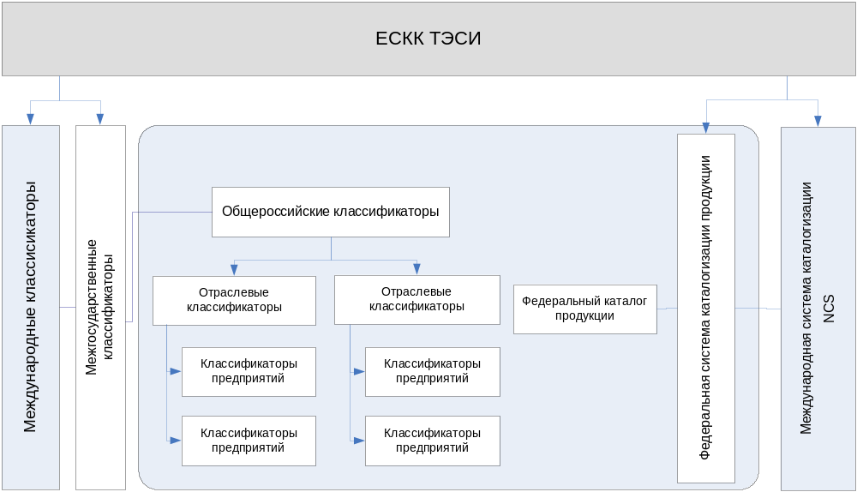

Рис.22. Организационная структура ЕСКК ТЭСИ.
Запись метаданных состоит из набора атрибутов или элементов, необходимых для описания данного ресурса. При этом связь между записью метаданных и ресурсом, который она описывает, может осуществляться двумя способами:
- Элементы могут содержаться в записи, хранящейся отдельно от описываемой единицы.
- Метаданные могут храниться непосредственно в теле ресурса.
Выделяют следующие типы метаданных:
- Описательные, например, библиографическая информация или другие сведения о содержании (семантике) цифровых объектов;
- Структурные, включая сведения о форматах, структуре, объеме и других формальных свойствах цифровых объектов;
- Административные — права, разрешения на доступ, на коррекцию данных, данные о пользователе, данные для систем оплаты, технологические данные.
- Идентификаторы являются особым типом метаданных, задача которых — однозначное представление цифрового объекта для внешнего мира и различных приложений.
Исходя из предложенного выше определения метаданных и их классификации, В ЕСКК ТЭСИ уже существует ряд метаинформационных моделей в качестве которых могут выступать:
- классификаторы всех уровней,
- каталоги,
- рубрикаторы,
- справочники, словари, энциклопедии, тезаурусы, и т.д.
Указанные объекты можно использовать в качестве тематических навигаторов, которые дают возможность передвижения по связанным тематическим категориям (рубрикам), к каждой из которых может относиться большое число документов, близких по содержанию. В соответствии с действующей системой нормативно-технической документации они имеют жестко заданную структуру с априорно установленными темами и связями между ними.
Кроме того, для каждого из указанных информационных объектов определены структура соответствующего идентификатора, его описание (фасет) и порядок их присвоения.
Таким образом, использование в любой информационной системе хотя бы одного из базовых идентификаторов позволяет осуществить доступ к информации других информационных систем, использующих базовые идентификаторы и фасеты.
Для реализации этих принципов в рамках ЕСКК ТЭСИ уже действует система создания, учета и поддержки в актуальном состоянии объектов ЕСКК ТЭСИ.
Вместе с тем, для таких систем управления данными характерно наличие дополнительных требований, соблюдение которых обеспечит быстрый и удобный доступ к информации для всех категорий пользователей:
- иерархическая организация данных, принадлежащих разным ведомствам с разграничением доступа к данным;
- наличие нескольких иерархий;
- наличие разнородных и территориально распределенных источников информации и данных;
- необходимость использования ресурсов верхних уровней на более глубоких уровнях;
- иерархическая классификация данных;
- наличие нескольких классификаций данных;
- реализация нескольких режимов доступа к данным (создание, редактирование, комментирование, копирование, чтение);
- наличие нескольких форматов публикации данных;
- наличие нескольких протоколов доступа к данным (HTTP, LDAP, SOAP и др.).
Оптимальным вариантом технической реализации задачи использования централизованных классификаторов, каталогов и справочников является информационный портал, представляющий собой единую точку доступа ко всем государственным информационным ресурсам и ведомственным услугам связанным с ЕСКК ТЭСИ. Портал является средой электронного взаимодействия органов власти и целевых групп потребителей правительственной информации и услуг.
На сегодняшний день, портал является общепризнанной технологической основой для построения различного рода интегрированных информационных систем в сетях Internet и Intranet. Данная технология позволяет осуществлять:
- сбор и агрегирование информации из различных источников;
- персонализация и управление доступом - возможность настроить представление информации по своему желанию, ограничение доступа к информации по группам пользователей, конкретному имени пользователя, типам информации;
- интерактивное взаимодействие пользователей.
При этом портал является универсальным средством навигации по всей совокупности государственных информационных ресурсов и сервисов, представленных в сети Интернет, а также позволяет обеспечить единый интерфейс представления данных из разрозненных информационных систем и обеспечивает пользователю единую точку входа во все эти системы.
Требования к технической реализации портала изложены в разделе 1.2 настоящего отчета.
Для реализации задачи использования распределенных классификаторов, каталогов и справочников, каждый субъект в ходе информационного взаимодействия должен применять единые для всех участников информационного обмена форматы, закрепленные в нормативно-технической документации ЕСКК ТЭСИ.
Вместе с тем, как показывает практика, существующая сегодня Единая система классификации и кодирования технико-экономической и социальной информации не в полной мере удовлетворяет информационные потребности пользователей. Это связано в первую очередь со сложностью создания системы классификации при формировании информационных ресурсов, используемых в интересах управления. Сложность состоит в том, что нужно не только проводить упорядочивание разных групп понятий и терминов, но важно уметь описывать функциональное место этих терминов при описании объектов, то есть их назначение в составе информационного ресурса. Нужно одновременно уметь гармонизировать разные по смыслу системы классификаторов и те нормативные документы, которые их используют для целей регулирования, причем, как правило, эти документы выпускаются разными ведомствами в рамках их предметов ведения.
Кроме того, наряду с общероссийскими классификаторами в системах территориального уровня приходится использовать до 300 словарей, справочников и классификаторов, находящихся в ведении отраслевых, ведомственных и территориальных структур управления (например, зонирование территорий по их природно-климатическим, социально-экономическим, экологическим и другим параметрам).
В связи с этим возникает необходимость создания такой модели описания, которая бы давала возможность объединить все достоинства имеющихся в рамках ЕСКК ТЭСИ средств и позволила осуществить интеграцию ГИР на надстроечном уровне. С помощью указанной модели необходимо решить задачу создания метаслоя, состоящего из универсальных атрибутов, присущих всем видам информационных ресурсов, представленных во всех ГИР вне зависимости от территориальных, отраслевых и других признаков.

Развитие семантических языков и стандартов информационного взаимодействия в ОГИР
Для решения задач по интеграции ГИР на надстроечном уровне целесообразно использовать набор атрибутов метаданных Дублинского ядра (Dublin Core).
Дублинское ядро метаданных, разработанное в конце 1990-х гг. по инициативе Консорциума Всемирной паутины W3C является на сегодняшний день наиболее распространенной в мире универсальной системой метаданных. Популярность данного лингвистического средства обусловлена тем, что модель описания, основанная на Дублинском Ядре, не исключает возможности использования различных лингвистических средств, применение которых позволяет решать широкий спектр задач в сфере интеграции информационных ресурсов и осуществления поиска в них.
Dublin Core фактически является языком для выведения отдельного класса заключений о ресурсах. В этом языке существует два класса терминов:
- элементы (существительные) и
- квалификаторы (прилагательные).
Термины могут быть организованы в простые утверждения. Сами ресурсы понимаются в этом языке как предметы.
Каждый элемент имеет ограниченный набор квалификаторов, атрибутов, которые могут быть использованы для дальнейшего уточнения (но не расширения) значения элемента. Инициатива метаданных Дублинского ядра (Dublin Core Metadata Initiative - DCMI) определила стандартные пути "квалификации" элементов с использованием различных типов квалификаторов. Набор рекомендованных квалификаторов определен в соответствии с "лучшей практикой". Т.е. в качестве квалификаторов используются широко применимые в международной практике рубрикаторы (УДК), форматы даты и времени W3C и т.д.
В 2004 году вступила в силу новая версия ГОСТ 7.70-2003 «Описание баз данных и машиночитаемых информационных массивов». Цель пересмотра стандарта состояла в том, чтобы с одной стороны распространить его на сетевые информационные ресурсы, а с другой стороны – упростить систему описания и приблизить её к современной международной практике, развивающейся в сторону признания инициативы Dublin Core. В ГОСТ 7.70-2003 предпринята попытка включить набор дескриптивных реквизитов Dublin Core, что видно из следующей сопоставительной таблицы.

Таблица 12. Сравнение реквизитов описаний гост 7.70-2003 и дублинского ядра
Реквизит метаописания ГОСТ 7.70-2003 | Dublin Core Metadata Element Set
Наименование ИР | Title
Создатель | Creator
Владелец  Консультант | Publisher
Ключевые слова  Код рубрикатора  Индекс УДК | Subject
Описание | Description
Участник | Contributor
Дата создания  Дата последнего обновления метаописания ИР  Период обновления  Дата последнего обновления ИР | Date
Использование  Объем  Количество документов | Format
Идентификатор ИР  Сетевой адрес | Identifier
Ресурс-источник | Source
Родственный ресурс | Relation
Язык | Language
Ретроспектива | Coverage
Права | Rights
Финансирование | Отсутствует
Ограничения по доступу | Отсутствует
Дата регистрации | Отсутствует
Служба регистрации | Отсутствует

Как видно (Таблица 12), лишь небольшая часть реквизитов ГОСТ 7.70-2003 соответствует элементам Дублинского ядра. В ГОСТ также не нашли отражение квалификаторы Дублинского ядра, что не позволяет использовать его как полноценное лингвистическое средство для формирования поисковых запросов и детального описания информационных ресурсов.
В этой связи представляется целесообразным внести в ГОСТ 7.70-2003 изменения, максимально приближенные к документу DCMI «Набор элементов метаданных Dublin Core Версия 1.1: Справочное описание» и международному стандарту ISO 15836:2003 «Информация и документация. Совокупность элементов метаданных Dublin Core».
Целью разработки указанного стандарта является определение метаданных Dublin Core стандартом информационного взаимодействия в ОГИР и возможность его использования в качестве универсального семантического языка.

Преимущества использования Дублинского ядра
- Простота создания и поддержки. Набор элементов Dublin Core дает неспециалистам возможность с легкостью и минимальными затратами создавать записи описаний информационных ресурсов для обеспечения высокой эффективности нахождения этих ресурсов в сетевой среде.
- Легко понимаемая семантика. Набор элементов Dublin Core дает возможность неподготовленному и не знающему специальной терминологии пользователю осуществлять поиск необходимой информации.
- Гибкость использования. Dublin Core допускает возможность повторения элементов в одном документе и не содержит ограничений, требующих при создании записи описаний информационных ресурсов использовать все 15 элементов. Аналогичный принцип используется и для квалификаторов Dublin Core. Предполагается, что разработчики информационных ресурсов будут создавать дополнительные квалификаторы для использования в своих локальных приложениях или в пределах определенных предметных областей. В качестве базовых, используются квалификаторы, поддерживаемые ISO, W3C и другими международными организациями
- Технологическая совместимость с открытыми стандартами. Dublin Core с принятой в нем семантикой элементов метаданных может использоваться в рамках платформы, НТМL 4.0., XML различными способами. Например, можно применять DC в качестве пространства имен для некоторого типа XML-документов или в RDF-спецификации. Также поддерживается доступ к информации по протоколам Z39.50 – стандарт ANSI/NISO Z39.50 (ISO 23950).
- Относительно легкая адаптивность Dublin Core к СИБИД. В настоящее время в СИБИД включены ГОСТы, разработанные с учетом опыта DCMI а также ГОСТы, прямо соответствующие используемым в Dublin Core правилам кодирования информации (ISSN, UDC, URI, W3C-DTF и пр.).
- Международный охват. Набор элементов Dublin Core разработан на английском языке, но созданы версии и на многих других языках. Специальная группа "Многоязычный Dublin Core" координирует попытки связать эти версии в распределенном регистре, используя технологию Формата описания ресурсов (Resource Description Framework), разработанную Консорциумом Всемирной паутины (W3C). Кроме того, внедрение набора элементов Dublin Core в систему нормативно-технической документации положительно повлияет на развитие межгосударственного информационного обмена.
- Международное признание. Набор элементов Dublin Core признан в качестве базового во многих странах мира и закреплен в стандарте ISO.

Элементы метаданных Dublin Core
Элементы метаданных Dublin Core разбиваются на 3 группы (Таблица 13), которые соответствуют классу или области информации, хранящейся в них: (1) элементы, относящиеся к описанию содержания ресурсов, (2) элементы, относящиеся к интеллектуальной собственности, (3) элементы, относящиеся к идентификации ресурсов.

Таблица 13. Группы элементов метаданных Dublin Core
СОДЕРЖАНИЕ | ИНТЕЛЛЕКТУАЛЬНАЯ СОБСТВЕННОСТЬ | ИДЕНТИФИКАЦИЯ
Название  Предмет  Описание  Источник  Язык  Отношение  Охват | Создатель  Издатель  Соисполнитель  Права | Дата  Тип ресурса  Формат  Идентификатор

Для определения каждого элемента Dublin Core используется набор из десяти атрибутов из стандарта ISO/IEC 11179 (ИСО 11179 - Спецификация и стандартизация элементов данных) для описания элементов данных, которые включают в себя:
- Имя - метка, определяющая элемент данных;
- Идентификатор - уникальный идентификатор, присвоенный элементу данных;
- Версия - версия элемента данных;
- Орган регистрации - организация (лицо), имеющая полномочия регистрации элемента данных;
- Язык - язык, на котором дается характеристика элемента данных;
- Определение - формулировка, которое четко представляет содержание и внутреннюю природу элемента данных;
- Обязательность - указывает, требуется ли элемент данных всегда либо может быть представлен в зависимости по необходимости (содержит значение)
- Тип данных - указывает тип данных, которые могут быть представлены в качестве значений элемента данных;
- Максимальная распространённость - указывает какие бы то ни было ограничения повторяемости элемента данных;
- Комментарий - примечание, касающееся применения элемента данных.
Шесть из вышеперечисленных атрибутов являются общими для всех элементов Dublin Core (Версия, Орган регистрации, Язык, Обязательность, Тип данных, Максимальная распространённость).
Представленные атрибуты, являются частью формальных определений элементов, но тем не менее, не повторяются в приводимых ниже определениях элементов.
Определения, представленные здесь, включают обе формы элементов Dublin Core - концептуальную и репрезентативную, т.е. их содержание и представление. Атрибут Определение фиксирует семантическую концепцию, а атрибуты - Тип данных и Комментарии - представление данных.
Каждое определение Dublin Core относится к описываемому ресурсу. Ресурс определяется в RFC2396 (Унифицированный идентификатор ресурса (URI): Общий синтаксис) как "все, что имеет индивидуальность / своебразие / особенность". Для метаданных Dublin Core типичным ресурсом является информационный или служебный ресурс, но может быть использовано и более широкое толкование.

Элемент: Название
Имя: | Название
Идентификатор: | Title
Определение: | Имя, данное ресурсу.
Комментарий: | Обычно названием является имя, под которым ресурс официально известен.

Элемент: Создатель
Имя: | Создатель
Идентификатор: | Creator
Определение: | Лицо, несущее первичную ответственность за создание содержания ресурса.
Комментарий: | Примеры Создателя включают персону, организацию или службу. Обычно имя Создателя используется для индикации объекта

Элемент: Предмет
Имя: | Предмет и ключевые слова
Идентификатор: | Subject
Определение: | Тема содержания ресурса.
Комментарий: | Обычно Предмет выражается с помощью ключевых слов, ключевых фраз или классификационных кодов, которые описывают тему ресурса. Для практического использования рекомендуется выбирать значение из контролируемого словаря или формальной классификационной схемы.

Элемент: Описание
Имя: | Описание
Идентификатор: | Description
Определение: | Сообщение о содержании ресурса.
Комментарий: | Описание может быть представлено (по необходимости) в виде: реферата, оглавления, ссылки на графическое представление содержания или простого текстового изложение содержания.

Элемент: Издатель
Имя: | Издатель
Идентификатор: | Publisher
Определение: | Лицо, ответственное за ввод ресурса в обращение.
Комментарий: | Примеры Издателя включают персону, организацию или службу. Обычно имя Издателя используется для индикации объекта.

Элемент: Соисполнитель
Имя: | Соисполнитель
Идентификатор: | Contributor
Определение: | Лицо, внесшее вклад в создание содержания ресурса.
Комментарий: | Примеры Соисполнителя включают персону, организацию или службу. Обычно имя Соисполнителя используется для индикации объекта.

Элемент: Дата
Имя: | Дата
Идентификатор: | Date
Определение: | Дата, связанная с событием в жизненном цикле ресурса.
Комментарий: | Обычно Дата ассоциируется с созданием или доступностью ресурса. На практике рекомендуется для кодировки значения даты использовать определение профиля ISO 8601 (Форматы даты и времени W3C), которое поддерживает формат ГГГГ-ММ-ДД.

Элемент: Тип
Имя: | Тип ресурса
Идентификатор: | Type
Определение: | Природа или жанр содержания ресурса.
Комментарий: | Тип включает термины, описывающие общие категории, функции, жанры или объединенные уровни содержания. Для практического использования рекомендуется выбирать значение из контролируемого словаря (например, рабочего проекта списка Типов Dublin Core DCT1). Для описания физического или цифрового представления ресурса используется элемент Формат.

Элемент: Формат
Имя: | Формат
Идентификатор: | Format
Определение: | Физическое или цифровое представление ресурса.
Комментарий: | Обычно Формат может включать тип аудиовизуальной информации (медиа-тип) или величину ресурса. Формат может использоваться для определения аппаратного, программного обеспечения или другого оборудования, необходимого для воспроизведения или работы с ресурсом. Примеры величины включают размер и продолжительность. Для практического использования рекомендуется выбирать значение из контролируемого словаря (например, списка Медиа-типов Интернет MIME, определяющего компьютерные форматы аудиовизуальной информации).

Элемент: Идентификатор
Имя: | Идентификатор ресурса
Идентификатор: | Identifier
Определение: | Однозначная ссылка на ресурс в пределах данного контекста.
Комментарий: | Для практического использования рекомендуется идентифицировать ресурс посредством строки или числа, соответствующего формальной идентификационной системе.Примеры формальных идентификационных систем включают Унифицированный Идентификатор Ресурса (URI), (включая Унифицированныый Локатор Ресурса URL), Идентификатор Цифрового Объекта (DOI) и Международный Стандартный Книжный Номер (ISBN).

Элемент: Источник
Имя: | Источник
Идентификатор: | Source
Определение: | Ссылка на ресурс, из которого извлечен настоящий.
Комментарий: | Настоящий ресурс может быть извлечен из Источника целиком или частично. Для практического использования рекомендуется идентифицировать ресурс посредством строки или числа, соответствующего формальной идентификационной системе.

Элемент: Язык
Имя: | Язык
Идентификатор: | Language
Определение: | Язык интеллектуального содержания ресурса.
Комментарий: | Для практического использования рекомендуется значение элемента Язык, определяемое RFC 1766 (Тэги для идентификации языка), включающим двухбуквенный код языка (взятый из стандарта ISO 639 (Коды для представления названий языков)), за которым следует (при необходимости) двухбуквенный код страны (взятыми из стандарта ISO 3166 (Коды для представления названий стран)). Например, "en" - для английского, "fr" - для французского, "en-uk" - для английского, используемого в Великобритании.

Элемент: Отношение
Имя: | Отношение
Идентификатор: | Relation
Определение: | Ссылка на родственный ресурс.
Комментарий: | Для практического использования рекомендуется идентифицировать ресурс посредством строки или числа, соответствующего формальной идентификационной системе.

Элемент: Охват
Имя: | Охват
Идентификатор: | Coverage
Определение: | Протяженность и границы содержания ресурса.
Комментарий: | Охват обыкновенно включает пространственное местонахождение (название местности или географические координаты), временной промежуток (указание периода, дата или ряд дат) или юрисдикцию (указание единицы административного деления). На практике рекомендуется выбирать значение из контролируемого словаря (например, Тезауруса географических названий TGN), и, если это уместно, предпочтение отдается указаниям местностей или временных промежутков вместо цифровых идентификаторов, как, например, систем координат или временных рядов.

Элемент: Права
Имя: | Правовое регулирование
Идентификатор: | Rights
Определение: | Информация о правах использования, содержащаяся внутри и вне ресурса.
Комментарий: | Обычно элемент Права содержит положение о правовых нормах, регулирующих функционирование ресурса или ссылку на службу, предоставляющую эту информацию. Правовая информация обычно включает сведения о Правах интеллектуальной собственности, Авторском праве и других Имущественных правах. Отсутствие элемента Права не может являться основанием для каких-либо предположений о правовом статусе и других правах, касающихся ресурса.
Dublin Core допускает возможности повторения элементов в одном документе и не содержит ограничений, требующих при создании записи описаний информационных ресурсов использовать все 15 элементов.

Квалификаторы Dublin Core
В настоящее время Инициатива метаданных Дублинского ядра (DCMI) признала два общих класса квалификаторов:
- Детализация элемента. Посредством этих квалификаторов значение элемента сужается или специфицируется. Детализированный элемент имеет общее значение с элементом без квалификаторов, но с более конкретными границами. Клиент, который не понимает специфического термина, детализирующего элемент, должен иметь возможность игнорировать квалификаторы и иметь дело со значением метаданных как если бы это был элемент без квалификатора (более широкий). Доступ к определениям терминов для детализации элементов должен быть открытым.
- Схема кодировки. Эти квалификаторы служат для идентификации схем, которые помогают в интерпретации значения элемента. Эти схемы включают контролируемые словари, системы записи или правила анализа. Значение, определенное с помощью схемы кодировки, представляет собой символ, выбранный из контролируемого словаря (например, индекс системы классификации или набор предметных рубрик) либо строку определенной структуры (например, "2000-01-01" как стандартное обозначение даты). Если схема кодировки непонятна клиенту или агенту, значение все же может оказаться полезным при чтении человеком. Схемы кодировки, определенные описанием как квалификаторы должны быть четко идентифицированы и доступны для общего использования.
Все квалификаторы элементов DC подпадают под одну из данных категорий. Схема квалификаторов представлена в таблице (Таблица 14).

Таблица 14. Квалификаторы элементов Дублинского ядра
Элемент DC | Детализация элемента | Схема(ы) кодировки элемента
Название | Альтернативное | -
Создатель | - | -
Предмет | - | LCSH  MeSH  DDC  LCC  UDC
Описание | Оглавление  Реферат | -
Издатель | - | -
Соисполнитель | - | -
Дата | Создан  Действителен  Доступен  Выпущен  Изменен | DCMI Период  W3C-DTF
Тип | - | Список типов DCMI
Формат | Размер | -
Формат | Медиа-тип | IMT
Идентификатор | - | URI
Источник | - | URI
Язык | - | ISO 639-2  RFC 1766
Отношение | Является версией  Имеет версию  Замещен  Замещает  Требуется  Требует  Является частью  Имеет часть  Указан  Указывает  Является форматом  Имеет формат | URI
Охват | Пространственный | DCMI Точка  ISO 3166  DCMI Блок  TGN
Охват | Временной | DCMI Период  W3C-DTF
Права | - | -

DC не исключает возможность добавления узкоспециализированных квалификаторов, не являющихся одобренными DCMI. В частности, в официальном документе DCMI «Набор элементов метаданных Dublin Core Версия 1.1: Справочное описание» отмечается, что «неизбежно, могут возникнуть ситуации, когда агент или клиент неожиданно встретит описания DCMES, в которых используются неизвестные квалификаторы, созданные разработчиками для удовлетворения специализированных локальных или определяемых спецификой предметной области потребностей. Полезность интерпретации таких DCMES-описаний будет зависеть от возможности приложения игнорировать неизвестные квалификаторы и приводить значение элемента к его более широкой форме без квалификаторов. Направляющим принципом для квалификации элементов Dublin Core является, говоря разговорным языком, принцип "глупость отбрасывается", который состоит в том, что клиент имеет возможность игнорировать любой квалификатор и использовать описание, как если бы в нем и не было квалификаторов. Несмотря на то, что при этом может утрачивается некоторая специфика, оставшееся значение элемента (без квалификаторов) должно продолжать оставаться в целом корректным и пригодным для поиска.
Предполагается, что разработчики будут создавать дополнительные квалификаторы для использования в своих локальных приложениях или в пределах определенных предметных областей. Такие квалификаторы могут быть непонятны для других приложений. Тем не менее, квалификаторы, которые присвоены в соответствии с принципами квалификации, определенными здесь, с большей вероятностью будут использоваться другими сообществами, учитывая широкий контекст межпредметного поиска».
Единственным ограничением в применении квалификаторов элементов DC является следующее положение: набор квалификаторов может быть использован для дальнейшего уточнения (но не расширения) значения элемента. Описание квалификаторов элементов Дублинского ядра приведено в Приложении 4.

Рекомендации по интеграции метаданных
Признание элементов Dublin Core стандартом описания информационных ресурсов, даст возможность объединить все достоинства имеющихся в рамках ЕСКК ТЭСИ средств и осуществить интеграцию ГИР на надстроечном уровне как это отражено на приведенной ниже схеме (Рис.23).
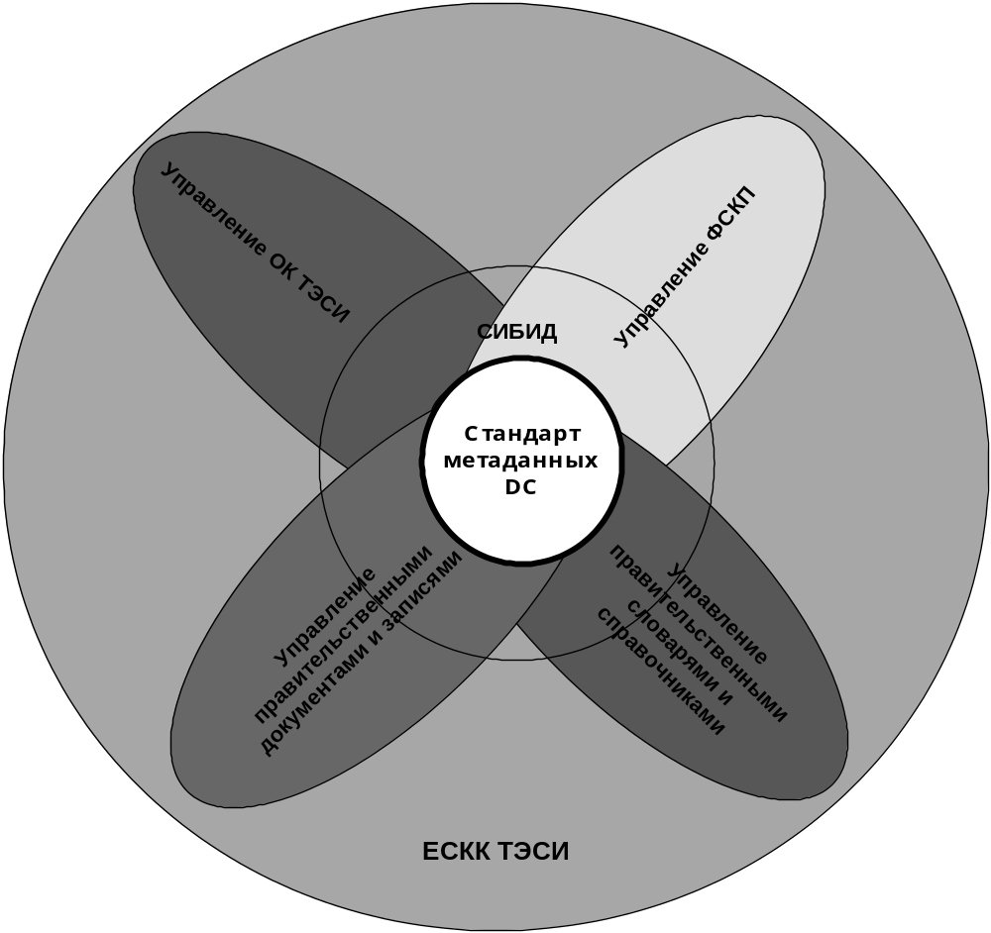

Рис.23. Схема интеграции правительственных метаданных на основе Дублинского ядра
Поскольку ЕСКК ТЭСИ является универсальным инструментом классификации всех видов информации, обеспечивающим автоматизацию обработки информации, и служит основой стандартного формализованного языка описания метаданных в их классическом понимании, представляется целесообразным в качестве базовой метаинформационной модели использовать действующую систему классификаторов, каталогов и рубрикаторов всех уровней.
Для реализации этих задач в рамках ЕСКК ТЭСИ уже действует система создания, учета и поддержки в актуальном состоянии указанных объектов. Организационная структура ведения общероссийских классификаторов определена в Правилах по стандартизации ПР 50.1.021-2000 «Положение о введении общероссийских классификаторов на базе информационно-вычислительной сети Госкомстата РФ» (приняты постановлением Госстандарта РФ от 25 декабря 2000 г. № 409-ст.
Техническая реализация указанной задачи возможна при создании портала, как универсального средства навигации по всей совокупности государственных информационных ресурсов и сервисов в системе ЭСКК ТЭСИ, представленных в сети Интернет. Портал позволит обеспечить единый интерфейс представления данных из разрозненных информационных систем и обеспечит пользователю единую точку входа во все эти системы.
Для реализации задачи использования распределенных классификаторов, каталогов и справочников, каждый субъект в ходе информационного взаимодействия должен применять единые для всех участников информационного обмена форматы, закрепленные в нормативно-технической документации ЕСКК ТЭСИ.
2. Поскольку существующая сегодня Единая система классификации и кодирования технико-экономической и социальной информации не в полной мере удовлетворяет информационные потребности пользователей, представляется целесообразной разработка такой модели описания метаданных, которая даст возможность объединить все достоинства имеющихся в рамках ЕСКК ТЭСИ средств и позволит осуществить интеграцию ГИР на надстроечном уровне.
Реализация данной задачи возможна посредством создания слоя метаданных, состоящего из универсальных атрибутов, присущих всем видам информационных ресурсов, представленных во всех ГИР вне зависимости от их территориальных, отраслевых и других признаков.
Для решения задач по интеграции ГИР на надстроечном уровне целесообразно использовать набор атрибутов метаданных Дублинского ядра (Dublin Core).
В этой связи необходимо внести в ГОСТ 7.70-2003 изменения, максимально приближенные к документу DCMI «Набор элементов метаданных Dublin Core Версия 1.1: Справочное описание» и международному стандарту ISO 15836:2003 «Информация и документация. Совокупность элементов метаданных Dublin Core».
Целью разработки указанного стандарта является определение метаданных Dublin Core стандартом информационного взаимодействия в ОГИР и возможность его использования в качестве универсального семантического языка.

Разработка функциональных требований к системообразующим инфраструктурным компонентам ОГИР

Инфраструктурные компоненты ОГИР
Системообразующими инфраструктурными компонентами ОГИР называются такие связующие технологические решения, которые обеспечивают требуемый уровень взаимодействия всех компонент единого информационного пространства ОГИР. Отличие этих инфраструктурных компонент от всех остальных элементов архитектуры электронного государства состоит только в их функциональном (или ролевом) назначении. Архитектурные, технологические и технические требования по отношению ко всем компонентам ОГИР будут одинаковыми. К инфраструктурным компонентам будут относиться специализированные ГИР, выполняющие одну или более ролей из следующего списка:
- Порталы.
- Шлюзы.
- Репозиторий ОГИР.
- Системы обеспечения доступа и защиты информации.
- Специализированные (централизованные) информационные ресурсы ОГИР (реестры, справочники, классификаторы, каталоги, репозитории).
- Системы транспорта ОГИР.
Инфраструктурные компоненты определяют базовые стандарты взаимодействия (протоколы взаимодействия различных уровней, структуры метаданных, языки взаимодействия, правила аутентификации и т.д.).
На портал возлагается функция обеспечение доступа к информационным ресурсам ОГИР внешним пользователям (физические лица, негосударственные организации). В соответствии с концепцией агентской архитектуры основной задачей Портала является генерация для внешнего пользователя программного агента, который будет от имени и по поручению этого пользователя осуществлять доступ к информационным ресурсам и обеспечивать участие пользователя в административных процессах государства. В связи с этим, план практической реализации ОГИР должен содержать в числе приоритетных и первоочередных задач разработку ГИР, исполняющего роль портала. Количество, назначение и взаимосвязь порталов может быть произвольна.
В предлагаемой системной архитектуре ОГИР шлюзы обеспечивают управление доступом при взаимодействии между ведомственными (корпоративными) сетями с различными уровнями безопасности и правилами доступа и обработки информации. В зависимости от конкретных реализаций шлюз может быть выполнен как отдельный ГИР, либо как специализированный сервис ГИР общего назначения, либо как программно-аппаратный комплекс (FireWall) с настраиваемыми параметрами управления.
Основным связующим (навигационным) компонентом инфраструктуры ОГИР является Репозиторий, содержащий реестры агентов и сервисов ОГИР. Главная функция Репозитория -поддержка реестров агентов и сервисов ОГИР, включая регистрацию информационных ресурсов и поиск необходимых сервисов. Кроме этого Репозиторий может содержать онтологии, используемые для спецификации языков взаимодействия агентов. На первой стадии создания ОГИР при небольшом количестве вовлеченных во взаимодействие ГИР острой необходимости в создании выделенного Репозитория нет. В этом случае реестры взаимодействующих агентов и необходимых им сервисов могут находиться на каждом из ГИР, а взаимодействия между ними будут реализованы по принципу «каждый с каждым». В дальнейшем, когда количество и разнообразие ГИР и транспортных систем значительно вырастет, а предоставляемые государством электронные услуги будут требовать связанного информационного взаимодействия между множеством ГИР, возникает необходимость в специализированном информационном ресурсе, выполняющих роль такого Репозитория.
Составной частью репозитория может стать справочник онтологии ОГИР, обеспечивающий интеллектуальных агентов необходимым инструментарием для поиска провайдеров нужных ему услуг (сервисов). Разработка онтологий ОГИР должна выполняться в соответствии с технологическими стандартами и методиками формирования метаинформационного слоя архитектуры электронного государства.
По мере развития инфраструктуры должны совершенствоваться механизмы взаимодействия, создаваться новые сервисы, включая средства управления идентификацией, например, такие как Удостоверяющие Центры. Как и в случае с Репозиторием, на первой стадии построения ОГИР существенной необходимости в Удостоверяющем центре нет, т.к. при небольшом количестве агентских платформ нет больших преимуществ в сервисе Единого Входа, а учетные записи, пароли, описание прав доступа всех агентов ОГИР могут храниться в самих ГИР. По мере увеличения числа ГИР значимость Удостоверяющих Центров возрастет, что приведет к созданию специализированных ГИР, выполняющих данную функцию.
Формирование инфраструктурных компонент ОГИР должно осуществляться в рамках реализации централизованных программ и обеспечиваться соответствующей организационной и регламентной базой. Все перечисленные выше системообразующие компоненты (Репозиторий, Удостоверяющий Центр и Портал) могут быть реализованы в форме распределенных информационных систем, например, с использованием распределенной топологии grid.
Отдельные агентские платформы (ГИР) или отдельные сегменты ОГИР также могут содержать свои собственные локальные репозитории, удостоверяющие центры и сервисы доступа к своим информационным ресурсам. Важно только, чтобы такая организация информационно-коммуникационной инфраструктуры была основана на единой регламентной базе и единых стандартах архитектуры ОГИР для обеспечения необходимого уровня интероперабельности.

Портал
В структуре ОГИР портал представляет собой специализированный информационно-коммуникационный ресурс (ГИР), предоставляющий персонализированный и индивидуально настраиваемый интерфейс к информационным ресурсам государства, позволяющий находить сервисы, предоставляющие необходимую информацию и обеспечивающие участие в административных регламентах (Рис.24).
Портал помогает ориентироваться в предоставляемой государством информации и берет на себя функции единого центра навигации пользователей (точки входа в ОГИР). Можно сказать, что Портал "встречает" пользователя "у порога", "опознает" и "сопровождает" его до необходимого источника информации. Таким образом, Портал, не являясь источником специфической информации, реализует посреднические функции между пользователем и ОГИР.
В рамках внутренних взаимоотношений электронного правительства выделяют отношения между правительственными учреждениями всех уровней власти (G2G – “government-to-government”) и отношения правительства в пределах одного из уровней власти с внутренними для него субъектами, включая чиновников (G2I – “government-to-internal”). Для внешних взаимоотношений выделяют отношения правительства с гражданами (G2C – “government-to-citizen”) и отношения правительства с бизнес-сообществом (G2B – “ government-to-business”). Исходя из перечисленных типов отношений в ОГИР можно говорить о существовании четырех категорий пользователей Портала.
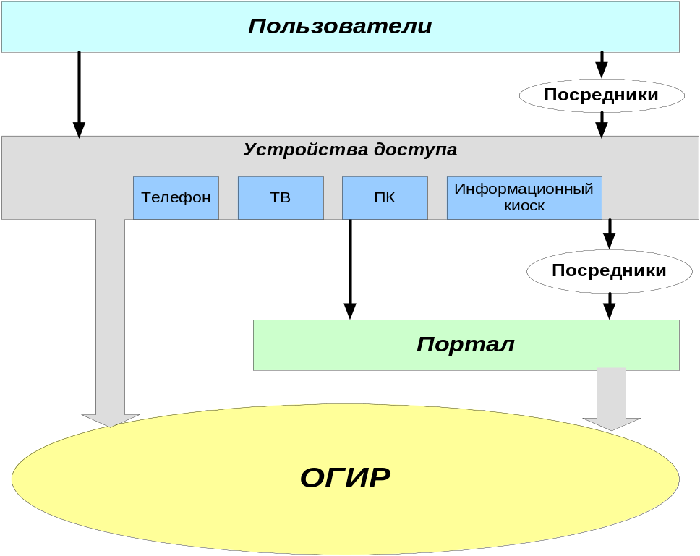

Рис.24. Концептуальная модель доступа к информационным услугам государства
Основные функции Портала:
- Персонализация. Портал может предоставлять сервис настройки содержания и интерфейса приложений для каждой категории пользователей. Эта настройка может быть основана на тех правах, которыми данные категории пользователей обладают по отношению к ОГИР.
- Хранение web-форм для формирования запросов к ОГИР. Портал может предоставлять сервис по хранению web-форм для формирования запросов пользователей к информационным ресурсам государства.
- Проверка правильности заполнения форм. Портал может предоставлять сервис, который отвечает: за правильность заполнения отдельных полей формы (либо всей формы в целом), за соответствие схемам документов и бизнес-правил, принятых по отношению к различных информационным услугам государства.
- Отслеживание выполнения работ. По мере развития функциональности Портала, в профиле пользователя может быть организовано автоматическое накопление информации об истории его обращений к информации ОГИР, что позволит пользователю иметь более полную картину своих коммуникаций с государственными информационными ресурсами.
- Локализация информации. Кроме средств поиска и навигации, Портал может предоставлять средства активного информирования пользователей по интересующей их тематике.
- Организация рабочего места пользователя. Портал должен обладать простой и интуитивно понятной навигацией по информационному пространству ОГИР и обладать возможностью формирования запросов на автоматический поиск информации, находящейся внутри ОГИР.
- Управление правами доступа. При работе пользователей с Порталом должно быть предусмотрено разделение его функциональности и ресурсов на уровни, доступные разным категориям пользователей. Должен быть выделен "стартовый" уровень, обеспечивающий идентификацию пользователя, его аутентификацию и единую регистрацию в ОГИР.
- Сервис Единого Входа. Авторизация пользователя и предоставление ему его персональной информации вне зависимости от физического (географического) положения точки его входа в пространство ОГИР. Пользователь только один раз, при первом обращении к Порталу должен вводить весь объем своих идентификационных параметров, а в рамках одной сессии работы с Порталом - собственный уникальный пароль, сохраняющий права доступа его персонального агента при обращении к различным ГИР.
Таким образом, функциональность Портала будет развиваться по трем направлениям:
- публикация информации ОГИР;
- персонификация предоставляемой пользователю информации ОГИР;
- предоставление всех необходимых пользователю информационных услуг государства в «одном окне».
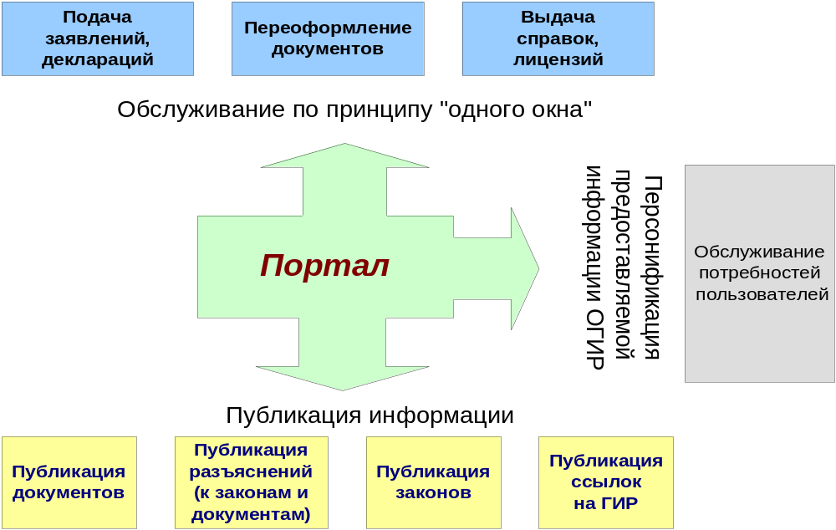

Рис.25. Направления развития Портала
На первой стадии формирования ОГИР порталы могут создаваться на основе вебсайтов различных органов государственной власти. При этом, создаваемые Порталы устанавливают с отдельными ГИР своего рода соглашения об обмене информацией (Рис.25). Может существовать определенная иерархия функциональных возможностей таких Порталов (Рис.26).
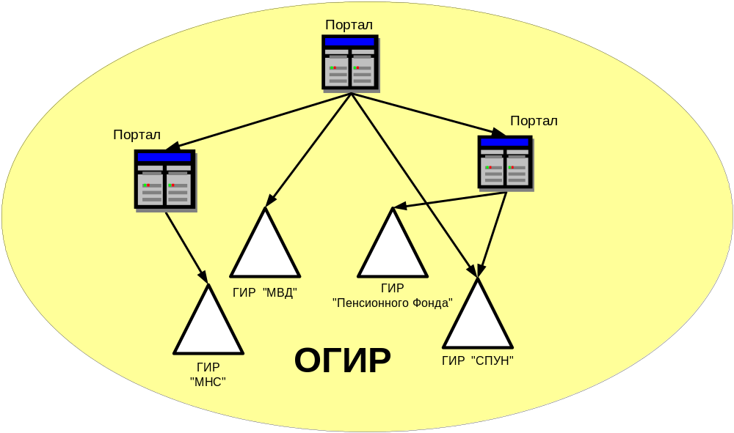

Рис.26. Взаимодействие Портала и ОГИР
По мере развития ОГИР в сферу взаимодействия Порталов будут включены все информационные ресурсы ОГИР, что и приведет к интеграции функциональности Портала при возможном сохранении его распределенности.
При регистрации пользователя на Портале для него создается профиль пользователя, в котором содержится вся история обращений пользователя к информации ОГИР и, возможно, идентификационные параметры пользователя.
При каждом обращении пользователя к Порталу для него создается агент (персональный агент), имеющий уникальное имя. Принципал (пользователь) передает агенту необходимые права и полномочия в виде электронных сертификатов, подтверждающих его права на доступ к определенным информационным ресурсам. Персональный агент пользователя предназначен для поиска необходимой информации в ОГИР, доставки запрашиваемой и отправляемой пользователем информации, в том числе для участия в административных регламентах (ЭАР).
На первой стадии построения Портала и ОГИР, предполагается, что персональный агент будет создаваться только для выполнения тех задач, которые требуют авторизации пользователя, например, подача налоговой декларации, подача заявлений в государственные службы и т.д.
Например, интерактивное обращение пользователем с ГИР МНС по поводу представления налоговой декларации может быть кратко описана в виде следующей последовательности действий пользователя, его агента и соответствующих агентов и сервисов ГИР налоговой службы и Удостоверяющего Центра:
- Пользователь обращается к Порталу, предоставляет ему свои идентификационные параметры (например, номер паспорта, ИНН и т.д.).
- Портал (посредством своего агента) передает эти идентификационные параметры в Удостоверяющий Центр.
- Удостоверяющий Центр, самостоятельно или с помощью ГИР СПУН, проводит аутентификацию пользователя и предлагает пользователю объединить его идентификационные параметры во всех ГИР, установивших с данным Удостоверяющим Центром доверительные отношения, и, тем самым, создать «федерацию» идентификационных параметров пользователя для предоставления ему сервиса Единого Входа.
- Если пользователь предполагает создание «федерации», то он указывает все ГИР, которые нужно объединить в «федерацию».
- Удостоверяющий Центр проводит все необходимые действия по созданию «федерации» и выдает сертификат, подтверждающий право пользователя (или персонального агента, действующего от его имени) на доступ к определенному набору информационных ресурсов государства.
- Портал создает персонального агента для пользователя и передает ему сертификат, выданный Удостоверяющим Центром.
- После этого пользователь входит на Портал, перемещаясь по которому находит раздел «Подача налоговых деклараций». Заполняет форму налоговой декларации в соответствующий ГИР МНС и отправляет ее в ГИР МНС. На экране появляется надпись «Ваше заявление отправлено в ГИР МНС по адресу ААА».
- Персональный агент пользователя принимает данное сообщение и обращается в ГИР МНС (находящийся по адресу ААА), предъявив сертификат, выданный ранее Удостоверяющим Центром.
- Если прав, подтвержденных данным сертификатом недостаточно, повторяется процедура (описанная в п. 3), необходимая для подтверждения соответствующих прав персонального агента. После этого ГИР МНС принимает у персонального агента налоговую декларацию.
- После выполнения задачи, персональный агент выводит на экран пользователя сообщение «Ваше заявление доставлено в ГИР МНС по адресу ААА»
Более подробно процедура аутентификации в агентских системах рассмотрена в разделе «1.2.2.2.6. Безопасность».
По мере развития функциональности, Портал может предоставлять услугу по хранению идентификационных параметров пользователя и, в зависимости от указаний пользователя, обеспечения автоматического доступа персонального агента к этим идентификационным параметрам, если какой-либо ГИР запросит дополнительную авторизацию для доступа к своим информационным ресурсам.
Портал может быть реализован в виде отдельной агентской платформы на основе таких технологий, как CORBA, J2EE, Microsoft .NET Framework. Взаимодействие Портала с другими информационно-коммуникационными ресурсами обеспечивается посредством стандартизованного базового протокола.
Репозиторий, Удостоверяющий Центр и Портал могут представлять собой распределенные информационные системы, отдельные элементы которых создаются и поддерживаются различными службами или подразделения органов государственной власти.

Шлюз
Шлюзы, как инструмент доступа к информации и услугам, предоставляемым отдельными государственными ведомствами, обеспечивают коммуникации между определенными закрытыми ведомственными сетями и открытой частью среды ОГИР.
В зависимости от конкретных реализаций, шлюз может представлять собой как самостоятельный ГИР, так и входить в состав отдельных ГИР в качестве дополнительного сервиса (Рис.27). Например, на ГИР «Пенсионного Фонда» и ГИР «МНС», помимо их основных ролей, может быть возложена функция шлюза между средой ОГИР и информационными ресурсами, находящимися в закрытых ведомственных сетях. А может быть создан самостоятельный ГИР в роли шлюза. Шлюзы могут предоставлять различный уровень доступа к информационным ресурсам ведомственной сети. Например, шлюзы (Рис.27), находящиеся в ОГИР предоставляют доступ к ГИР закрытых ведомственных сетей. ГИР «Шлюз» в некоторых случаях может предоставлять доступ только к ограниченному количеству или ко всем ГИР ведомственной сети (Рис.27).
Для управления правами доступа шлюзы могут пользоваться услугами Удостоверяющего Центра, либо использовать собственные службы управления доступом.
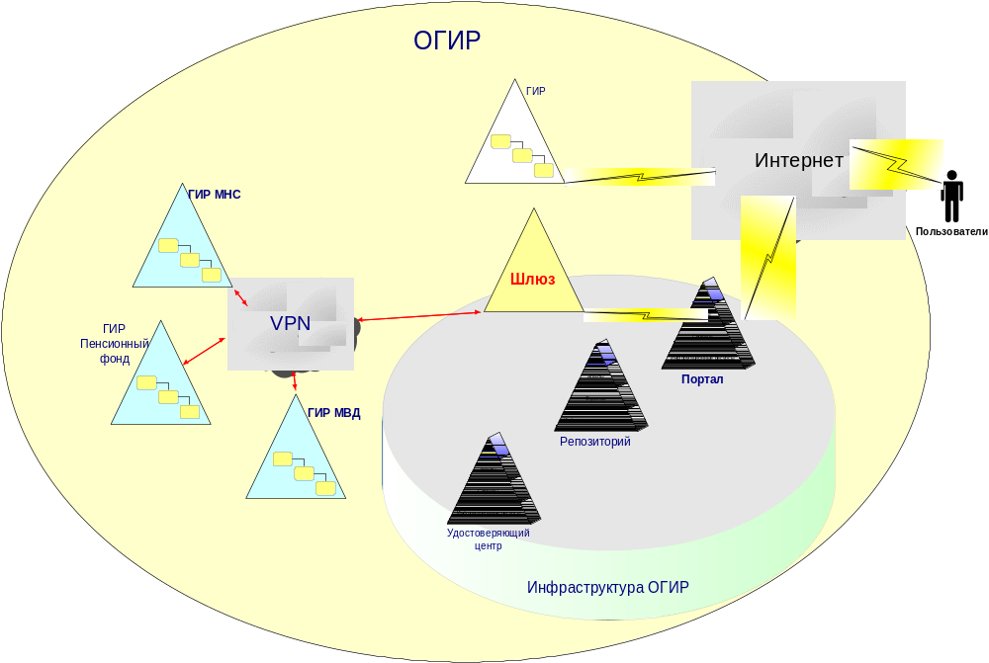

Рис.27. Роль «шлюза» в ОГИР

Репозиторий
Репозиторий – это ГИР, содержащий справочную информацию о сервисах, агентах (предоставляющим определенные услуги) и онтологии (а также справочники, словари, информационные семантические модели предметных областей), используемым в ОГИР.
Каждому объекту (агенту, сервису) в реестрах репозитория отводится отдельная запись, содержащая технические и адресные параметры (наименование, идентификационные параметры, транспортные протоколы и языки взаимодействия, информация о владельцах и т.д.).
Особый раздел репозитория содержит описания метаданных и онтологий, разбитых по прикладным областям и доменам. Доступ к этому разделу осуществляется с помощью специальных обслуживающих сервисов репозитория.
Репозиторий так же может содержать дополнительную техническую и регламентную информацию, описывающую статусы состояния государственных информационно-коммуникационных ресурсов (ГИР), информацию об ЭАРах и т.п.
ГИР могут взаимодействовать друг с другом напрямую, посредством взаимодействия своих агентов и сервисов. И на первых этапах развертывания ОГИР возможно именно такое интеграционное решение, без использования репозитория. По мере роста количества сервисов в ОГИР, а также по мере развития «интеллектуальности» агентов, репозиторий будет обеспечивать динамическую связь агентов и сервисов, а, при использовании онтологии, возможность автоматизированной генерации протоколов общения агентов.
Репозиторий обеспечивает выполнение следующих задач:
- Регистрация новых агентов, сервисов и онтологий, используемых в ОГИР.
- Отмена регистрации агентов, сервисов и онтологий, используемых в ОГИР.
- Поиск по заданным параметрам агентов, сервисов и онтологий, используемых в ОГИР.
Кроме этого, Репозиторий позволяет организовать частично централизованные механизмы контроля и мониторинга информационных ресурсов.
В ОГИР репозиторий реализуется в виде отдельной агентской платформы по любой технологии построения распределенных систем (CORBA, J2EE, Microsoft .NET Framework) согласно спецификациям FIPA. При его реализации возможно применение технологических стандартов: Web Services, Open Grid Services, Semantic Web, UDDI.
Агенты и сервисы репозитория взаимодействует с агентами и сервисами других ГИР по агентскому коммуникационному каналу на языке межагентского взаимодействия. При регистрации агентов, сервисов и онтологий репозиторий использует удостоверяющий центр для их аутентификации.

Удостоверяющий Центр
При большом количестве агентских платформ и множестве сетевых идентификационных параметрах агентов, принадлежащих различным учетным записям на разных информационных ресурсах, становится слишком обременительно каждый раз проходить процедуру аутентификации при обращении к новому сервису. В этом случае формируется инфраструктурный компонент, предоставляющий агентам сервис Единого Входа.
Предоставление сервиса Единого Входа (SSO) подразумевает создание отдельного информационно-коммуникационного ресурса (Удостоверяющего Центра) основная роль которого – проведение идентификации, аутентификации и авторизации агентов.
Если существование такого удостоверяющего центра в конкретной реализации агентской платформы по каким-либо причинам неоправданно с точки зрения обеспечения наиболее безопасного взаимодействия, ничто не запрещает применение других схем. Тем не менее, при построении ОГИР возможно такое интеграционное решение, которое впоследствии может значительно упростить процессы эффективного функционирования ОГИР.
Механизм Единого Входа решает задачи, в основном, «с пользовательской стороны»; при этом со стороны Удостоверяющего Центра сохраняется необходимость управления множественными учетными записями, соответствующими паролями и другой информацией, необходимой для управления правами доступа.
Удостоверяющий Центр обеспечивает выполнение следующих задач:
- Идентификация, аутентификация и авторизация агентов и сервисов.
- Выдача, отзыв и доставка сертификатов.
- Верификация сертификатов, выданных другими Удостоверяющими Центрами.
- Формирование ключей и запросов на сертификаты агентов с учетом данных регистрации.
- Отслеживание выполнения политик безопасности.
- Хранение следующей информации:
  - все принятые внутри круга доверия политики управления безопасностью и правами доступа;
  - все политики управления безопасностью и правами доступа, принятые другими удостоверяющими центрами, с которыми данный центр установил доверительные отношения;
  - набор аутентификационной информации о зарегистрированных агентах, сервисах;
  - списки выданных и отозванных сертификатов агентов.
- Подтверждение идентификации уже зарегистрированных в репозитории агентов и сервисов.
В модели удостоверяющих центров необходимо предусмотреть признание сертификатов, выдаваемых удостоверяющими центрами России и их зарубежными партнерами. Данное требование в ближайшие годы приобретет существенное значение для дальнейшего развития Российской Федерации.
На основе удостоверяющих центров можно строить различные модели доверия (Рис.28).
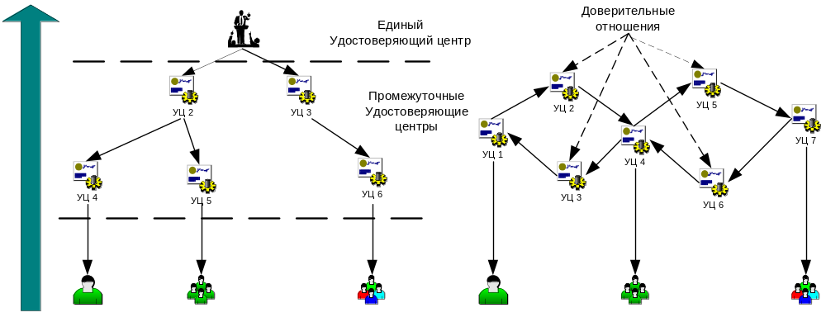

Рис.28. Удостоверяющий центр: различные модели доверия
Иерархическая модель – устанавливает единую точку доверия двум или более удостоверяющим центрам.
Сетевая модель – устанавливает прямые доверительные отношения между двумя или более Удостоверяющими Центрами и основывается на кросс – сертификации. В этой модели каждый из Удостоверяющих Центров может быть либо репликацией единого (корневого) центра, либо это отдельные Удостоверяющие Центры, установившие между собой доверительные отношения, что подразумевает совместимость их систем цифровых сертификатов.
Описанные модели и требования позволяют устранить часто возникающие на сегодняшний день барьеры:
- Территориальный барьер. В разных регионах выстраиваются настолько разные инфраструктуры удостоверяющих центров, что невозможно наладить между ними взаимное признание выдаваемых сертификатов.
- Ведомственный барьер. Зачастую решения по идентификации и аутентификации жестко и четко привязаны к одному отдельно взятому ведомству и, соответственно, не применимы в других ведомствах. В каждом ведомстве – своя система сертификатов, в то время как оперативный и юридически значимый обмен информацией между ними является ключевым фактором обеспечения административной реформы.
Таким образом, модель Удостоверяющего Центра может решить ряд существующих сложностей, а по мере увеличения количества агентских платформ и развития «интеллектуальности» агентов, наличие таких центров существенно упростит процесс взаимодействия агентов принадлежащих различным ГИР.

Доверительные отношения в агентских системах
Устанавливая доверительные отношения между агентскими платформами («круг доверия»), целесообразно выделить в отдельный ГИР часть функций по идентификации, аутентификации и авторизации агентов, запрашивающих доступ к ресурсам круга доверия (Удостоверяющий Центр). Внутри круга доверия необходимо принять соглашение о разграничении обязанностей и степени доверия, что подразумевает определенную степень стандартизаций такого рода отношений. Агентские платформы (ГИР) «договариваются» только с Удостоверяющим Центром и могут не знать о составе других участниках круга доверия. Наиболее полная информация о круге доверия содержится только в Удостоверяющем Центре.

Пример 1 установления доверительных отношений
Внутри круга доверия 1 (Рис.29) могут быть установлены следующие доверительные отношения:
- Удостоверяющий Центр A при проведении аутентификации выдает три вида сертификатов (A, B, C) в зависимости от типа предоставляемых прав доступа.
- агентская платформа 1 предоставляет все свои сервисы любому предъявителю сертификатов A, B, C;
- агентская платформа 2 не предоставляет никаких сервисов предъявителю сертификата C, предоставляет только один сервис при предъявлении сертификата B, и все свои сервисы при предъявлении сертификата A;
- агентская платформа 3 предъявителю сертификатов А, выданных Удостоверяющим Центром А, предоставляет только один сервис.
При этом агентским платформам нет необходимости знать идентификационные параметры агента помимо сертификатов, выдаваемых Удостоверяющим Центром А.
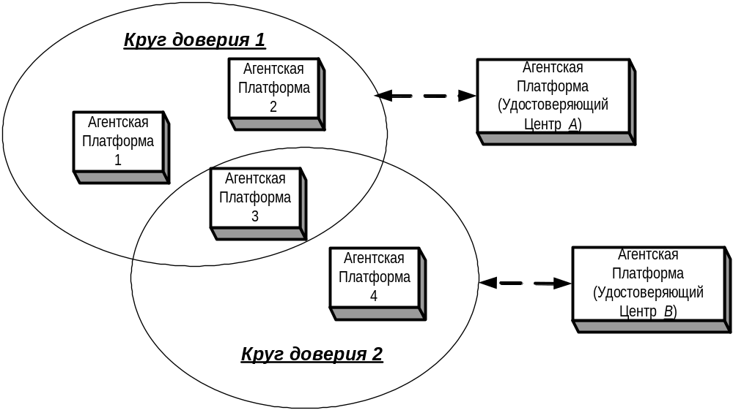

Рис.29. Установление доверительных отношений
Возможно существование нескольких Удостоверяющих Центров, которые предоставляют доступ к различным сервисам одной и той же агентской платформы. Таким образом, одни и те же агентские платформы могут формировать между собой разные круги доверия (Рис.9).

Пример 2 установления доверительных отношений
Удостоверяющий Центр В круга доверия 2 (Рис.29) выдает сертификаты (AA, BB, CC). Агентская платформа 3 предъявителю сертификатов СС и ВВ предоставляет все свои сервисы кроме одного, который доступен только при предъявлении сертификата AA. Агентская платформа 4 предоставляют свои сервисы при предъявлении сертификатов не ниже BB, при этом агентская платформа 4 вне зависимости от предъявляемых сертификатов самостоятельно проводит дополнительную аутентификацию агентов.
Формируя круг доверия, агентские платформы должны разграничить между собой ответственность за проведение аутентификации, а так же определить порядок взаимодействия, в том числе, включающий:
- Порядок взаимодействия с агентами, запрашивающими доступ к ресурсам круга доверия.
- Порядок обмена информацией об агентах, обращающихся к агентским платформам внутри круга доверия.
- Требования к объему и содержанию информации, которой обмениваются агентские платформы и Удостоверяющий Центр.
- Требования к протоколам обмена информацией.
- Механизм, порядок и способ проведения Удостоверяющим Центром процедур аутентификации агентов.
- Порядок выдачи сертификатов.
- Порядок подтверждения сертификатов, выданных другими Удостоверяющими Центрами.
Содержательное наполнение перечисленных выше требований будет определяться природой сервисов, предоставляемых ГИР.

Федерация идентификационных параметров
Как правило, каждый ГИР формирует учетную запись на каждого пользователя, с которым он взаимодействовал. В этой учётной записи хранятся такие параметры, как имя и пароль пользователя, его права (или права группы пользователей) на использование функциональности ресурса, а так же другие идентификационные параметры.
Взаимодействуя с различными агентскими платформами, агент каждый раз проходит процедуру аутентификации, при которой устанавливается соответствие заявленных агентом идентификационных параметров тем, что хранятся в учетных записях платформы, и определяются права доступа в соответствии с этим параметрами.
При большом числе агентских платформ и множестве идентификационных параметров агента, принадлежащих различным учетным записям в разных ГИР круга доверия, становится слишком обременительно каждый раз снова проходить процедуру аутентификации при обращении к новому сервису. В таком случае агенту проще обратиться к Удостоверяющему Центру и инициировать объединение в федерацию своих идентификационных параметров, хранящихся в необходимых ему агентских платформах круга доверия. Такое объединение позволит агенту проходить процедуру аутентификации один раз, и для получения доступа к необходимым ему сервисам круга доверия, предъявлять только один сертификат, выданный Удостоверяющим Центром являющийся общим для множества сервисов внутри данного круга доверия. Участниками федерации являются:
- агент, инициировавший создание федерации;
- агентские платформы круга доверия, включенные в федерацию;
- Удостоверяющий Центр.
Федерация может быть создана как на постоянной основе, так и на время выполнения определенной задачи. Аннулирование федерации может быть инициировано любым из ее участников. При аннулировании «федерации» уведомляться все ее участники.
Обратившись к Удостоверяющему Центру, агент сам определяет требования к объему и содержанию идентификационных параметров, которые должны совместно использоваться сервисами, входящими в круг доверия, а так же дает свое согласие на обмен этой информацией между сервисами разных членов круга доверия.
Агенту нет необходимости непосредственно обращаться к Удостоверяющему Центру за получением прав сертификата на доступ к информационным ресурсам агентской платформы, входящей в круг доверия. Ему достаточно обратиться к информационному ресурсу (Рис.10), который автоматически перенаправит его к Удостоверяющему Центру данного круга доверия, где агент пройдет процедуру аутентификации и ему будет предложено создать федерацию его идентификационных параметров для доступа к ресурсам агентских платформ данного круга доверия. После этого агенту присваивается сертификат, или своего рода «электронный билет», подтверждающий право агента на доступ к определенному набору ресурсов внутри круга доверия.
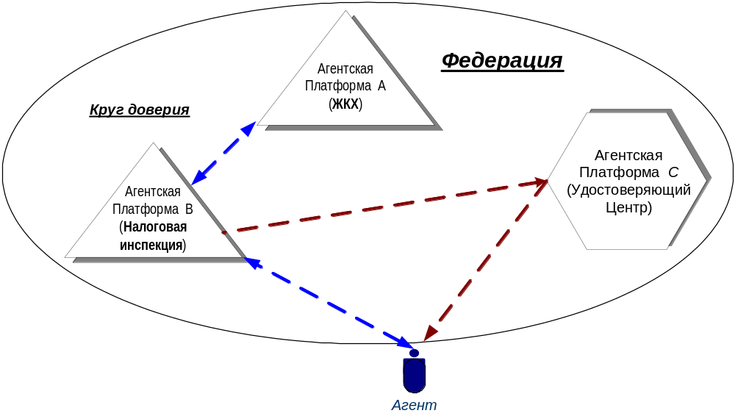

Рис.30. Федерация идентификационных параметров.
При первом обращении агента к агентской платформе в рамках созданной им федерации, агентская платформа запрашивает подтверждение сертификата у выдавшего его Удостоверяющего Центра. Во многих случаях агент (Агент Х пользователя) может не знать заранее, какие сервисы ему нужны для выполнения своих задач. В таком случае, агент может делегировать свои права другому агенту (Агент ГИР ЖКХ) для выполнения ряда подзадач (Рис.30), который от имени первого агента может сформировать необходимые ему федерации.

Пример 3: Создание федераций
Например, (Рис.31) агенту Х необходим некоторый ресурс, находящийся на платформе 1. Предварительно агент Х он прошел процедуру аутентификации, но для предоставления этого ресурса агентской платформе 1 необходимо получить доступ к сервисам платформ 2 и 3. Для этого агент платформы 1 запрашивает у агента Х разрешение на создание федерации, после чего обращается в Удостоверяющий Центр, инициируя создание федерации, и получает доступ к необходимым ему сервисам.
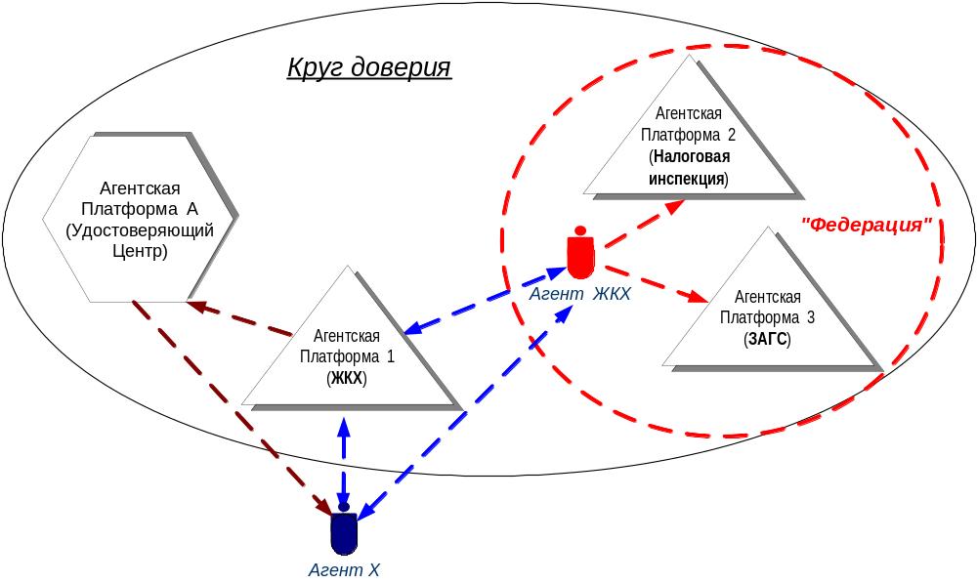

Рис.31. Создание федераций агентских платформ.
Практически аналогичная ситуация возникает, когда агенту платформы 3 для выполнения запроса агента платформы 1 необходимо получить доступ к ресурсам, находящимся на платформах 4 и 5 (Рис.32). В этом случае агент платформы 3 запрашивает разрешения на создание федерации у агента платформы 1 и агента Х. После чего обращается в Удостоверяющий Центр и инициирует создание новой федерации.
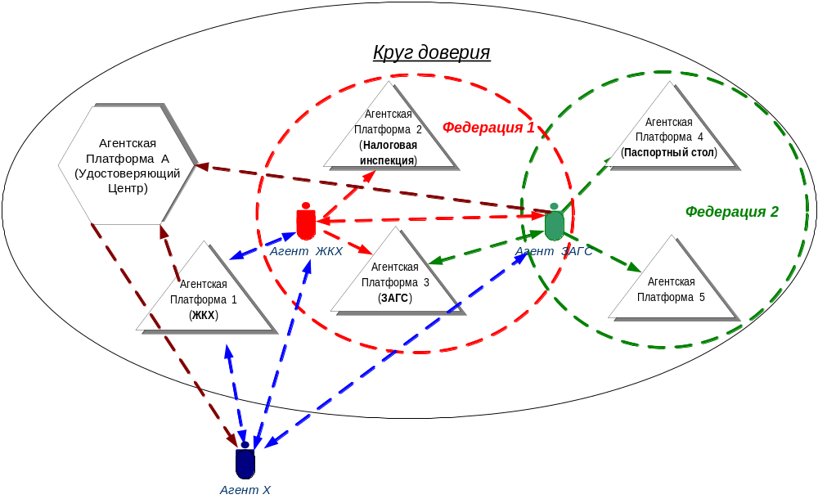

Рис.32. Создание федераций
Агент платформы 1 запрашивает разрешение на создание федерации у агента X только, если агент платформы 1 действует от имени агента X, если агент платформы 1 создает федерацию от своего имени, он не запрашивает разрешение на создание федерации у агента X. Аналогично создание федерации может происходить и для агента платформы 3.
В зависимости от прав, которые агенты делегируют друг другу, они могут не запрашивать разрешение на создание федерации у предшествующих агентов (Рис.32), а обращаться непосредственно к Удостоверяющему Центру, инициируя создание такой федерации.
Для выполнения своих задач агенту могут потребоваться сервисы агентской платформы, доступом к которым управляют разные Удостоверяющие Центры (Рис.33). Для получения доступа к этим сервисам агенту, вообще говоря, придется пройти процедуру аутентификации в соответствующих Удостоверяющих Центрах и в каждом из них получить сертификат на право доступа к ресурсам внутри управляемого им круга доверия.
При большом числе независимых Удостоверяющих Центров в агентских системах возникает проблема с множественной аутентификацией агентов. В таких случаях в ОГИР можно либо ограничить количество Удостоверяющих Центров, либо сформировать между ними доверительные отношения, что подразумевает создание соответствующей политики, позволяющей разным Удостоверяющим Центрам получать доступ к информации друг друга.
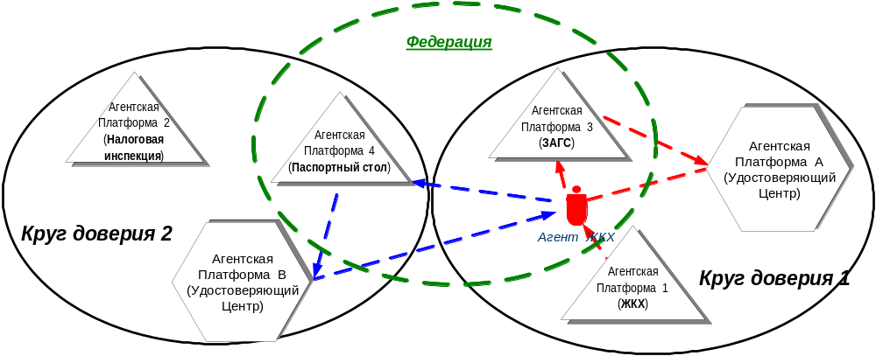

Рис.33. Агентская система с независимыми Удостоверяющими Центрами

Пример агентской системы с несколькими Удостоверяющими Центрами
Если между разными Удостоверяющими Центрами установлены доверительные отношения, то агенту платформы 1 для объединения в федерацию сервисов, принадлежащих разным кругам доверия (Рис.34), достаточно обратиться только к одному из Удостоверяющих Центров и делегировать ему полномочия по формированию такой федерации. В этом случае агент Удостоверяющего Центра А (Рис.34) свяжется с Удостоверяющим Центром В и (от имени агента платформы 1) создаст необходимую федерацию.
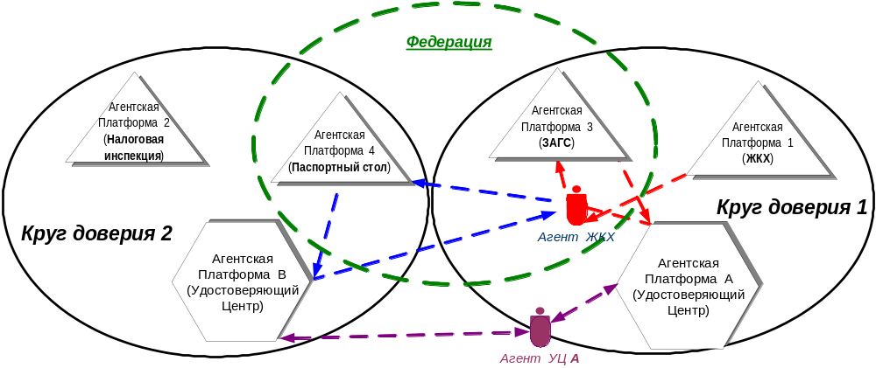
Рис.34. Агентская система с доверительными отношениями между Удостоверяющими Центрами

Общие требования к сервису единого входа в распределенных системах
Сервис единого входа должен быть специфицирован таким образом, чтобы архитектура и протоколы, лежащие в его основе, поддерживали следующую функциональность:
- Федерация идентификационных параметров:
  - Информирование участников «федерации» при ее создании и аннулировании;
  - Информирование агентских платформ Удостоверяющим Центром об окончании срока действия сформированной им учетной записи внешнего агента;
  - Предоставление агенту списка его учетных записей, объединенных в федерацию;
  - Предоставление, при необходимости, идентификационных параметров о принципалах, создавших агента.
- Процедура аутентификации:
  - Поддержка любых методов навигации агента между Удостоверяющим Центром и агентским платформами;
  - При обращении агента к Удостоверяющему Центру, последний предоставляет свои идентификационные параметры;
  - Установление между Удостоверяющим Центром и агентским платформами доверительных отношений, закрепленных операционными соглашениями.
- Обеспечение анонимности, использование псевдонимов:
  - Возможность запрашивать агентской платформой у Удостоверяющего Центра атрибуты внешнего агента без знания глобального имени агента.
  - Присвоение Удостоверяющим Центром агенту временного уникального псевдонима для каждой созданной им федерации. В каждой федерации агент будет известен под своим псевдонимом, что обеспечивает анонимность агента и принципала.
  - Возможность использования псевдонима агента для получения более подробной информации об агенте и принципале.
- Требования безопасности:
  - Каждый Удостоверяющий Центр должен иметь список агентов и сервисов, установивших с ним доверительные отношения, и каждый агент должен иметь список Удостоверяющих Центров, с которыми у него установлены доверительные отношения;
  - Сообщения или части сообщений, которыми обмениваются агенты и сервисы, должны иметь заверенную цифровую подпись;
  - Необходимо, чтобы взаимодействие между агентом и Удостоверяющим Центром было защищено от reply-атак.
Для реализации модели удостоверяющих центров, могут быть использованы два основных стандарта сетевой безопасности, связанные с сертификацией объектов: Microsoft .NET Passport и Liberty Identity Federation Framework.
Решение проблемы обеспечения безопасности ГИР возможно в рамках единой государственной технической политики по защите информации и управлению правами доступа ОГИР. Составной частью такой политики должна стать Концепция защиты государственных информационных ресурсов.

Централизованные информационные ресурсы
Централизованными информационными ресурсами ОГИР являются ГИР, выполняющие следующие роли:
- Реестр;
- Справочник;
- Классификатор.
Справочник - централизованный информационный ресурс, содержащий список некоторых объектов (понятий). Он выполняет следующие функции:
- Удостоверяет существование объекта (понятия);
- Поясняет содержание объекта (понятия).
Классификатор – структурированный справочник, созданный для определения категории объекта (понятия). Основная функция классификатора – определение категории объекта.
Реестр – это справочник зарегистрированных (записанных) фактов (документов). Его основная функция – выдача справок по зарегистрированным фактам (документам).
Справочник, классификатор и реестр выполняют поиск объектов (понятий). Для облегчения поиска хранящиеся в них данные имеют метаданные, построенные по свом принципам.

Транспортные средства
Появление концепции распределенных вычислений, стремительный рост числа пользователей информационных систем, возникновение необходимости в организации удаленного доступа к ГИР привели к многократному увеличению потребности в сетевой инфраструктуре. Транспортные средства ОГИР предоставляют доступ потребителей к ГИР и обеспечивают передачу информации. Транспортными средствами ОГИР являются системы связи. Системы связи включают в себя:
- транспортная среда (сеть передачи данных, транспортный протокол, подсистема передачи электронных сообщений по сети);
- коммуникационное оборудование (маршрутизаторы, устройствам доступа к сети CSU/DSU);
- подсистема обеспечения взаимодействия прикладных программ;
- подсистема мониторинга и управления сетью.
Системы связи характеризуются следующими общими свойствами:
- Расширяемость. Возможность сравнительно легкого добавления отдельных элементов, подключения новых удаленных узлов и замены существующей аппаратуры более мощной.
- Масштабируемость. Системы связи должны работать как на небольших, так и на очень больших конфигурациях. Для обеспечения масштабируемости необходимо построить многосегментную сеть с использованием маршрутизаторов.
- Территориальная распределенность. Вследствие территориальной распределенности участников по РФ, для передачи данных в системах связи ОГИР должны использоваться специальные методы, которые позволяют повысить надежность передачи данных на больших расстояниях.
- Управляемость. Распределенность коммуникационных устройств по сети в некоторых случаях может потребовать наличия централизованной системы управления, которая должна получать данные от встроенных средств о состоянии каждого устройства и организовывать согласованную и стабильную работу систем связи в целом.
- Совместимость (интегрированность). Способность систем связи включать в себя самое различное аппаратное и программное обеспечение, обеспечивая взаимодействие различных операционных систем, различных стеков коммуникационных протоколов, аппаратных средств от разных производителей, программного обеспечения от разных производителей.
- Этапность развертывания. Оптимальный режим включения коммуникационных объектов в системы связи ОГИР таким образом, чтобы подключение новых абонентов к сети не вызывало сбоя в работе уже существующих.
- Открытость. Возможность включения новых функциональных подсистем и расширения функциональных возможностей уже существующих подсистем.
- Гибкость. Возможность настройки всех видов обеспечения на изменения условий функционирования и состава объектов систем связи ОГИР.
- Устойчивость. Устойчивость к перебоям электропитания, ошибкам эксплуатационного персонала и пользователей, отказам технических и программных средств.
- Оперативность. Способность системы своевременно выполнять требуемые задачи в режиме круглосуточного функционирования.
К транспортной среде выдвигаются следующие функциональные требования:
- Оптимизация информационного потока, идущего от многих одновременно работающих пользователей, гарантируя каждому из них определенную пропускную способность.
- Устойчивость к авариям и бесперебойность передачи данных.
- Определенная пропускная способность данных по сети (64 Кб/с и более по выделенным каналам связи).
- Централизованный сквозной контроль и тестирование устройств сети (узлов, трактов, плат, портов, включая оборудование «последней мили» и вплоть до выходного разъема абонента).
- Автоматическая альтернативная маршрутизация (реконфигурация маршрутов и каналов) в случае перегрузки или аварий опорной цифровой сети.
- Сбор статистики по трафику, качеству работы и авариям.
- Возможность управления – с определенным объемом полномочий по управлению и реконфигурации и с должной степенью защиты от вмешательств в работу подсети.
- Режимы работы (off-line, on-line, E-mail/FAX-service, прямой транспорт файлов).
К коммуникационному оборудованию выдвигаются следующие функциональные требования:
- требования к маршрутизаторам:
  - производительность (скорость передачи по портам WAN - до 2 Мб/с.; скорость передачи данных по портам LAN – 10-100 Мб/с),
  - обеспечение маршрутизации (статической и динамической),
  - управляемость,
- требования к устройствам доступа к сети CSU/DSU:
  - совместимость с оборудованием компании-провайдера сети передачи данных.
К подсистеме мониторинга и управления сетью выдвигаются следующие требования:
- Комплексность, обеспечение полного контроля, а в некоторых случаях и единого управления всеми механизмами и звеньями сети и системы связи.
- Автоматизированная диагностика и управление.
- Мониторинг в реальном масштабе времени ключевых элементов сети и приложений и передача отфильтрованной информации на консоль. Система должна также обеспечивать программируемое автоматическое регулирование на различные случаи и отклонения контролируемых параметров сети, что позволяет решать ряд проблем на местах без создания дополнительного трафика.
- Гибкость управления, т.е. возможность использования программ автоматического реагирования на события. Такой подход позволит оператору в центре иметь представление об обстановке на местах и максимально эффективно использовать имеющиеся средства управления.
- Открытость системы, т.е. система не должна требовать специальных аппаратных средств и иметь возможность инсталляции на любую современную платформу с необходимыми характеристиками.
- Простота интеграции приложении. Т.к. внедрение централизованной системы управления подразумевает значительный объем работ по программированию для ее привязки к сети, простота интеграции не только снижает стоимость работ, но и позволяет уменьшить время внедрения и сократить количество ошибок.
- Сеть передачи данных систем связи ОГИР может иметь различную топологию (шина, кольцо, звезда, комбинированные топологии и т.д.). В качестве базового транспортного протокола используется TCP, NWLink и т.д.
- Применяемые технологии в системах связи соответствуют международным стандартам и рекомендациям CCITT/ITU и ANSI.
- Маршрутизаторы перенаправляют информационные потоки, поддерживая протоколы адресации (IP), интерфейсы локальных и глобальных сетей (порт LAN – Ethernet UTP, порт WAN – Frame Relay или АТМ), протоколы динамической маршрутизации (RIP, OSPF).
- Подсистема мониторинга и управления сетью основывается на протоколе SNMP.
Транспортные средства ОГИР могут реализовываться на различных платформах таких, как:
- вычислительные сети (межведомственные выделенные, глобальные – Интернет),
- телевизионные сети (кабельные, эфирные, спутниковые);
- радио сети (BlueTooth, Wi-Fi);
- телефонные сети (общего пользования и сотовой связи, использующие DialUp, Wap, GPRS).
Транспортные средства ОГИР осуществляют связь между различными ГИР в рамках ОГИР, между другими инфраструктурными компонентами, между различными ГИР и другими инфраструктурными компонентами.

Разработка предложений по составу нормативных документов и проектов нормативно-правовых актов, регламентирующих создание и использование интегрированных информационных ресурсов
В данном разделе представлены результаты работ по разработке предложений по составу нормативных документов и проектов нормативно-правовых актов, регламентирующих создание и использование интегрированных информационных ресурсов, выполненных в рамках научно-исследовательской и опытно-конструкторской работы по теме «Разработка рекомендаций по созданию и использованию единой системы объединенных государственных и муниципальных информационных ресурсов».
В основной части раздела представлены концепции и проекты нормативно-правовых актов разработанные в целях создания и использования интегрированных информационных ресурсов:
- Концепция и проект Федерального закона «О государственных информационных ресурсах».
- Концепция и проект Федерального закона «О внесении изменений и дополнений в Федеральный закон Российской Федерации «Об информации, информатизации и защите информации»».
- Концепция проекта Федерального закона «О защите персональных данных».
- Концептуальные положения для внесения изменений и дополнений в проект Федерального закона «Об обеспечении доступа граждан к информации о деятельности органов государственной власти и решениях, затрагивающих их права, свободы и законные интересы».
- Концепция и проект Федерального закона «Об обеспечении информационной безопасности»

КОНЦЕПЦИИ ЗАКОНОПРОЕКТОВ И ПРОЕКТЫ НОРМАТИВНО-ПРАВОВЫХ АКТОВ

Концепция проекта Федерального закона «О государственных информационных ресурсах»

Основная идея, цели и предмет правового регулирования Проекта Федерального закона «О государственных информационных ресурсах» (далее – законопроект)
Основная идея законопроекта заключается в необходимости правового регулирования по формированию, поддержке и использованию государственных информационных ресурсов (ГИР), предоставления информации из таких ресурсов и ее использования.
Цель законопроекта - правовое регулирование отношений, связанных с государственными информационными ресурсами для обеспечения свободного доступа к информации, содержащейся в государственных информационных ресурсах. Важность обеспечения доступа к такой информации связана с необходимостью создания механизмов реализации предусмотренных Конституцией Российской Федерации и федеральными законами прав граждан и иных лиц на свободное получение открытой информации.
Обеспечение доступа именно к государственным информационным ресурсам связано с особой значимостью таких ресурсов для реализации прав граждан и организаций, а также прав государственных органов и государства в целом. Государственные информационные ресурсы содержат информацию о деятельности государственных органов, о правах и обязанностях граждан и организаций, порядке и условиях их реализации, иную информацию, напрямую затрагивающую права и интересы различных лиц, в частности, информацию о состоянии окружающей среды, информацию об угрозах жизни и здоровью людей. Все это требует установления основных правил доступа к государственным информационным ресурсам, определения гарантий реализации и защиты прав лиц в этой области специальным федеральным законом. Предлагаемый законопроект имеет самостоятельную сферу правового регулирования, не пересекающейся со сферой правового регулирования законопроекта «О доступе к информации о деятельности органов государственной власти и органов местного самоуправления» (далее – «О доступе»), подготовленного Министерством экономического развития и торговли РФ, распространяющий своё действия только на отношения государственных органов, под которыми в тексте проекта Федерального закона «О доступе» понимаются органы государственной власти Российской Федерации, органы государственной власти субъектов Российской Федерации, иные государственные органы, образуемые в соответствии с Конституцией Российской Федерации, и органов местного самоуправления с гражданами и организациями, возникающие в процессе поиска и получения информации о деятельности государственных органов и органов местного самоуправления и на отношения, возникающие в процессе поиска, получения и обмена информацией между государственными органами, органами местного самоуправления.
Следующей целью предлагаемого законопроекта является надлежащее развитие системы межведомственного информационного обмена в структуре «электронного государства», выполняемого на основе реализации средств «электронного правительства», в целях правового регулирования внедрения информационно-коммуникационных технологий в деятельность органов государственной власти и местного самоуправления и организации системы электронного документооборота, а также развития ведомственных информационных ресурсов различных категорий данных, связанных с оказанием административных услуг гражданам и организациям (система персонального учета населения, система единого документооборота кадастрового и регистрационного учета объектов недвижимости, информация о деятельности государственных органов и о реализуемых им полномочий и их результатах и т.д.).
В законопроекте предполагается закрепить статус таких информационных ресурсов, их возможные виды в зависимости от предмета правового регулирования в деятельности органов власти, порядок их формирования, хранения и представления, организацию информационного обмена межу органами власти и порядка доступа к различным банкам данных государственных информационных ресурсов (тем самым закрепляя рамочные основы использования электронных административных регламентов как средства исполнения прав на доступ к различным ГИР), а также вопросы обеспечения безопасности информации на основе сохранности конфиденциальных сведений и правовое поле использования и распространения государственных информационных ресурсов.
К целям законопроекта относится также повышение эффективности использования средств, выделяемых на деятельность по формированию и использованию государственных информационных ресурсов. Повышение эффективности использования таких средств означает возможность более широкого использования информационных ресурсов и информационных технологий в деятельности государства при сохранении существующего объема финансирования.
Повышение эффективности связано, прежде всего, с устранением расходов на избыточные информационные ресурсы, ресурсы, дублирующие друг друга, сокращением неоправданных расходов на поддержку государственных информационных ресурсов, в том числе расходы, вызванные ненадежностью используемых технических средств поддержки государственных информационных ресурсов и предоставления доступа к ним. Кроме того, повышение эффективности делает необходимым снижение транзакционных издержек, связанных с несовершенством механизмов обмена информацией между государственными информационными ресурсами, обмена информацией между государственными органами и иными лицами.4) Формирование системы объединенных государственных информационных ресурсов. Только в рамках такой системы можно будет обеспечить свободный доступ всех заинтересованных лиц ко всем видам информации, право на получение которой они имеют в соответствии с законом; обеспечить максимально эффективное расходование средств на государственные информационные ресурсы за счет полного устранения неоправданного дублирования информации и излишних транзакционных издержек. Однако данная цель имеет и самостоятельное значение: единство правового и экономического пространства Российской Федерации, единство системы государственной службы, развитие международных компьютерных сетей делают необходимым создание единого информационного пространства на всей территории Российской Федерации, чего невозможно достигнуть без приведения всех государственных информационных ресурсов в единую систему.
Предмет правового регулирования - виды отношений по формированию, поддержке и использованию государственных ресурсов, закладывающего единые основы деятельности, связанной с государственными информационными ресурсами.
В качестве основных положений отнесения информационных ресурсов к государственным информационным ресурсам выступают:
- информационные ресурсы, право собственности на которые принадлежит Российской Федерации, субъектам Российской Федерации, считаются государственными информационными ресурсами с момента возникновения права собственности на них соответственно у Российской Федерации, субъекта Российской Федерации.
- информационные ресурсы, находящиеся в собственности иных лиц, могут быть отнесены к государственным информационным ресурсам в случае, если они:
  - формируются на основе информации, получаемой в результате основной деятельности государственного органа либо организации, имущество которой находится в собственности государства (государственной организации), информации о деятельности данного государственного органа (организации), накапливаемой в информационных ресурсах такого органа (организации);
  - формируются на основе информации, предоставляемой, в том числе в обязательном порядке, в государственный орган (организацию) иными государственными органами, организациями и гражданами, если такое предоставление предусмотрено законом, иным нормативным правовым актом или договором, либо если законом или иным нормативным актом прямо предусмотрена необходимость создания соответствующего государственного информационного ресурса;
  - формируются за счет средств бюджета Российской Федерации, бюджетов субъектов Российской Федерации, средств из иных источников, предоставляемых на цели формирования государственных информационных ресурсов и информатизацию в государственных органах и организациях
В случаях, если информационный ресурс соответствует хотя бы одному из признаков, перечисленных выше, информационные ресурсы регистрируются в качестве государственных информационных ресурсов.
Информационные ресурсы, не находящиеся в государственной собственности, признаются государственными информационными ресурсами с момента регистрации таких ресурсов в качестве государственных в едином Реестре государственных информационных ресурсов.
Достижение обозначенных выше целей осуществляется путем решения закрепленных в проекте Федерального закона "О государственных информационных ресурсах" задач:
- создания механизмов распространения информации из государственных информационных ресурсов и механизмов доступа к таким ресурсам;
- учета государственных информационных ресурсов, ведения реестра государственных информационных ресурсов;
- выявления потребностей в создании государственных информационных ресурсов;
- планирования деятельности по созданию и поддержке государственных информационных ресурсов;
- определения прав и обязанностей по созданию и поддержке государственных информационных ресурсов, ответственности за невыполнение таких обязанностей.

Круг лиц, на которых распространяется действие законопроекта, их новые права и обязанности, в том числе с учетом ранее имевшихся
Законопроект распространяет своё действие на органы государственной власти, органы местного самоуправления, организации и граждан.
Законопроект предполагает ввести следующие новеллы:
- Законопроект содержит критерии и механизмы отнесения информационных ресурсов к государственным информационным ресурсам. В связи с тем, что на обладателей государственных информационных ресурсов накладывается значительный круг обязанностей по поддержке таких ресурсов и предоставлению доступа к ним, момент отнесения информационных ресурсов к государственным должен быть определен достаточно точно. Законопроект связывает такое отнесение с возникновением права собственности на информационный ресурс у государства, а в случаях, когда в соответствии с установленным законом критериями к государственным информационным ресурсам должен быть отнесен информационный ресурс, находящийся в собственности частных лиц, – с момента регистрации такого ресурса.
- Законопроект определяет права и обязанности «собственников» государственных информационных ресурсов. При этом для «собственников» государственных информационных ресурсов, не находящихся в собственности государства, устанавливаются дополнительные ограничения принадлежащего им правомочия распоряжения такими информационными ресурсами. Это связано с необходимостью обеспечения прав иных лиц на доступ к содержащейся в таких ресурсах информации, обеспечения контроля за эффективностью расходования государственных средств на цели формирования таких ресурсов.
- Особое внимание в законопроекте уделяется правам пользователей государственных информационных ресурсов. Законопроект устанавливает механизмы получения такими лицами информации из государственных информационных ресурсов, как при осуществлении доступа к государственным информационным ресурсам, так и при распространении информации из таких ресурсов их владельцами или иными лицами. Законопроект также предусматривает случаи обязательного распространения информации из государственных информационных ресурсов.
- Законопроект содержит механизмы защиты прав граждан, организаций, государственных органов, основания и меры ответственности лиц, нарушивших такие права.
- Большое внимание в законопроекте уделяется механизмам, направленным на обеспечение свободного использования государственных информационных ресурсов. В частности, устанавливаются обязательные требования к техническим средствам поддержки таких ресурсов, формам обмена информацией между владельцами информационных ресурсов и иными лицами. Кроме того, в законопроекте закрепляются механизмы создания государственных информационных ресурсов, их хранения, ликвидации, обеспечения полноты, достоверности и актуальности содержащейся в таких ресурсах информации.
Законопроект предполагает создание специальных органов, призванных обеспечить реализацию положений законопроекта. К ним относятся Служба Реестра государственных информационных ресурсов, на которую возлагаются обязанности по учету существующих государственных информационных ресурсов и выявлению потребностей в новых, а также Межведомственная комиссия по развитию государственных информационных ресурсов. Последняя, осуществляя свою деятельность на межведомственной и межрегиональной основе, должна будет осуществлять контроль за соблюдением прав и выполнением обязанностей, предусмотренных законопроектом, а также координировать действия различных органов государственной власти по формированию и поддержке государственных информационных ресурсов.

Место будущего закона в системе действующего законодательства
Проект Федерального закона "О государственных информационных ресурсах" затрагивает значительное число иных федеральных законов, а также проектов федеральных законов, находящихся на рассмотрении в Государственной Думе Федерального Собрания Российской Федерации.
Прежде всего, это касается Федерального закона "Об информации, информатизации и защите информации". Положения проекта Федерального закона "О государственных информационных ресурсах" развивают правила отдельных статей указанного закона, а в некоторых случаях содержат иные нормы, нежели предусмотренные законом "Об информации, информатизации и защите информации". Это связано с частичным пересечением предметов регулирования норм законопроекта с нормами закона: проект закона "О государственных информационных ресурсах" призван устранить пробелы и неопределенности в нормах закона "Об информации, информатизации и защите информации", дополнить и расширить предусматриваемые законом механизмы реализации и защиты прав в этой области. Указанные выше причины делают необходимым пересмотр положений закона "Об информации, информатизации и защите информации" в целях устранения противоречий с проектом нового федерального закона и дублирования норм.
Проект Федерального закона "О государственных информационных ресурсах" устанавливает общие положения, касающиеся всех видов государственных информационных ресурсов, что не исключает существование специальных федеральных законов, посвященных отдельным видам государственных информационных ресурсов, но делает необходимым согласование норм таких законов с положениями проекта Федерального закона "Об обеспечении информационной безопасности", а также проекта Федерального закона «О доступе к информации о деятельности органов государственной власти и органов местного самоуправления».
Кроме того, потребуются изменения в иных федеральных законах и проектах федеральных законов, находящихся на рассмотрении в Федеральном Собрании Российской Федерации. В частности, в проект федерального закона «Об электронном документе». Принятие проекта Федерального закона "О государственных информационных ресурсах" делает необходимым также внесение изменений в следующие нормативно-правовые акты:
- Федеральный закон от 4 июля 1996 г. N 85-ФЗ "Об участии в международном информационном обмене" (Собрание законодательства Российской Федерации, 1996 г. N 28, ст. 3347; 2003 г., N 27 (часть I), ст. 2700)
- Федеральный закон от 29 декабря 1994 года N 77-ФЗ "Об обязательном экземпляре документов" (Собрание законодательства Российской Федерации, 1995, N 1, ст. 1);
- Федеральный закон от 29 декабря 1994 г. N 78-Ф3 "О библиотечном деле" (Собрание законодательства Российской Федерации, 1995 г., N 1, ст. 2);
- Кодекс Российской Федерации об административных правонарушениях от 30 декабря 2001 г. N 195-ФЗ (Собрание законодательства Российской Федерации, 2002, N 1, ст. 1; N 18, ст. 1721; N 30, ст. 3029; N 44, ст. 4295; 2003, N 27 (часть II) ст. 2717)
- Закон РФ от 27 декабря 1991 г. N 2124-I "О средствах массовой информации" (Ведомости съезда народных депутатов Российской Федерации и Верховного Совета Российской Федерации, 1992, N 7, ст. 300; Собрание законодательства Российской Федерации, 1995, N 3, ст. 169; 2001, N 32, ст. 3315; 2002, N 12, ст. 1093; N 30, ст. 3029; 2003 г., N 27 (часть II), ст. 2708).
- В случае принятия предлагаемого проекта федерального закона «О государственных информационных ресурсах» потребуется разработка и принятие следующих нормативно-правовых актов:
- Постановление Правительства РФ «О составе общегосударственных ГИР»
- Постановление Правительства РФ «О государственном учете и мониторинге федеральных информационных ресурсов и систем»
- Постановление Межведомственной комиссии по развитию государственных информационных ресурсов (МКИ) «О порядке определения правового режима ГИР».
- Постановление МКИ «Порядок подготовки и ведения Перечней информационных услуг, предоставляемых пользователям из государственных информационных
ресурсов бесплатно или за плату, не возмещающую в полном размере
расходы на услуги»
- Постановление МКИ «О порядке обеспечения сохранности и архивного хранения ГИР»
- Пояснительная записка по формированию перечня информационных услуг, предоставляемых пользователям из государственных информационных ресурсов бесплатно или за плату, не возмещающую в полном размере расходы на услуги
- Методические материалы по разработке ведомственных перечней информационных услуг, предоставляемых пользователям из государственных информационных ресурсов бесплатно или за плату, не возмещающую в полном размере расходы на услуги
- Перечень видов информационных услуг, предоставляемых пользователям из государственных информационных ресурсов бесплатно или за плату, не возмещающую в полном размере расходы на услуги.

Общая характеристика и оценка состояния правового регулирования государственных информационных ресурсов
В действующем законодательстве Российской Федерации базовым нормативным актов в сфере регулирования вопросов информации и информационных ресурсов является федеральный закон Российской Федерации от 20 февраля 1995 года N 24-ФЗ "Об информации, информатизации и защите информации" (далее - закон "Об информации").
Данный закон регулирует отношения, возникающие при формировании и использовании информационных ресурсов на основе создания, сбора, обработки, накопления, хранения, поиска, распространения и предоставления потребителю документированной информации, создании и использовании информационных технологий и средств их обеспечения, защите информации, прав субъектов, участвующих в информационных процессах и информатизации (ст. 1).
В законе "Об информации" также отмечается, что информационные ресурсы могут быть государственными и негосударственными и как элемент состава имущества могут находиться в собственности граждан, органов государственной власти, органов местного самоуправления, организаций и общественных объединений, а Российская Федерация и субъекты Российской Федерации являются «собственниками» информационных ресурсов, в частности, создаваемых, приобретаемых, накапливаемых за счет средств федерального бюджета, бюджетов субъектов Российской Федерации (ст. 6). Формирование государственных информационных ресурсов происходит в соответствии со сферами ведения, когда создаются федеральные информационные ресурсы, информационные ресурсы, находящиеся в совместном ведении Российской Федерации и субъектов Российской Федерации (далее – информационные ресурсы совместного ведения), информационные ресурсы субъектов Российской Федерации. Указанная деятельность финансируется из федерального бюджета и бюджетов субъектов Российской Федерации по статье расходов "Информатика" ("Информационное обеспечение").
Принятие Федерального закона "Об информации, информатизации и защите информации" (далее – закон "Об информации") в 1995 году было серьезным прорывом в законодательстве. В законе впервые были нормативно закреплены понятия "Информация", "Информационный ресурс", "Информационная система", "Информационный процесс". Эти понятия стали базовыми для отечественного информационного законодательства. Были впервые в общей форме определены права на информацию, информационные ресурсы и системы, пределы и процедуры осуществления и защиты данных прав.
К сожалению, после принятия в законе были выявлены серьезные недостатки. Большинство норм закона не действуют напрямую, они являются отсылочными, либо предусматривают принятие специальных актов для их реализации. Акты, предусмотренные законом "Об информации", в большинстве своем приняты не были, что обусловило невозможность реализации заложенных в законе конструкций.
Предусмотренная законом "Об информации" конструкция права собственности на документированную информацию вступила в противоречие с гражданским законодательством. Это создало трудности с реализацией субъектами принадлежащих им прав на такую информацию.
Законом "Об информации" не было установлено правил, позволяющих разграничить права собственника информации, информационных ресурсов и систем, и права обладателей объектов интеллектуальной собственности. В результате были созданы условия для нарушения прав одной из сторон (собственника либо обладателя исключительных прав) при формировании и поддержке информационного ресурса.
Все указанные выше проблемы, а также явная недостаточность норм закона "Об информации" для урегулирования складывающихся в информационной сфере отношений, сделали необходимой комплексную реформу информационного законодательства. В рамках предложенной разработчиками концепции реформы положения, отчасти затрагиваемые в настоящее время в законе "Об информации", должны стать предметом предлагаемого законопроекта и ряда других нормативно-правовых актов, упоминаемых в настоящей концепции. В самом же законе "Об информации" должны остаться только базовые положения, имеющие основополагающее значение для всего информационного законодательства.
В части норм, регулирующих вопросы защиты государственных информационных ресурсов, следует отметить Федеральный закон от 21 июля 1993 г. N 5485-1 (в редакции от 11 ноября 2003 года) "О государственной тайне", который определяет перечень сведений в военной области, в сфере экономики, науки и техники, внешней политики и внешнеэкономической деятельности, разведывательной, контрразведывательной и оперативно-розыскной деятельности, которые могут быть отнесены к государственной тайне (ст. 5). На основе этих положений и в соответствии со ст. 4 данного Закона Указом Президента Российской Федерации от 30 ноября 1995 г. (в редакции от 29 мая 2002 года) утвержден перечень сведений, отнесенных к государственной тайне, а также перечень государственных органов, наделенных полномочиями по распоряжению этими сведениями (СЗ РФ, 1995, N 49, ст. 4775). За разглашение государственной тайны установлена ответственность вплоть до уголовной (ст. ст. 283, 284 УК РФ).
При разработке законопроекта «О государственных информационных ресурсах» учитывался зарубежный опыт реализации общих подходов к управлению информационными ресурсами в государственных учреждениях. В частности анализировался опыт Канады, где была принята Рамочная концепция управления информацией в государственных учреждениях Канады (Framework for the Management of Information in the Government of Canada, FMI) (Подробнее – в Приложении 5).

Социально-экономические, политические, юридические и иные последствия реализации Проекта Федерального закона «О государственных информационных ресурсах»
Реализация данного закона позволит в полной мере отразить особенности и направления развития сервисно-ориентированного государства, устанавливая предпосылки для развития средств ИКТ, так или иначе связанных с использованием государственных информационных ресурсов – системы персонального учета населения и унификации регистрационного учета персональных данных различными ведомствами, системы электронной торговли в рамках информации о государственных закупках, структуры информационных порталов органов власти в рамках системы «электронное правительство» и т.д.
Принятие закона «О государственных информационных ресурсах» обеспечит:
- создание связанной системы правительственных Интернет-порталов, включая центральный правительственный портал, портал электронных форм документов, ведомственные порталы, порталы региональных органов власти; публикацию на правительственных порталах электронных административных регламентов, определяющих процедуры предоставления административных услуг органами власти;
- реализацию через систему порталов оперативного информационного доступа граждан и хозяйствующих субъектов к государственным информационным ресурсам, в том числе по таким важным направлениям, как законодательство и законопроектная деятельность, бюджетный процесс, закупки продукции для федеральных государственных нужд, управление государственной собственностью, конкурсное замещение вакантных должностей;
- упрощение административных процедур на основе использования объединенных государственных информационных ресурсов с целью предотвращения избыточного сбора данных и снижения административных барьеров;
- перевод в электронную цифровую форму большей части документооборота, осуществляемого между гражданами и хозяйствующими субъектами с одной стороны и органами государственной власти и органами местного самоуправления – с другой;
- разработку и применение стандартов обмена информацией, документооборота, принципов защиты информации (персональной, составляющей коммерческую и государственную тайну), использования электронной цифровой подписи в среде межведомственного электронного документооборота органов государственной власти;
- согласованность действий органов государственной власти и органов местного самоуправления в процессе информационного обмена.

Концепция проекта Федерального закона «О внесении изменений и дополнений в Федеральный закон «Об информации, информатизации и защите информации»»

Основная идея, цели и предмет правового регулирования Проекта Федерального закона «О внесении изменений в Федеральный закон «Об информации, информатизации и защите информации»» (далее – законопроект)
Развитие законодательства, регулирующего использование информационных технологий, требует приведения всех существующих нормативных актов в этой сфере в единую систему.
В рамках работ по разработке предложений по составу нормативно-правовой базы создания и использования интегрированных информационных ресурсов предлагается концепция и проект по внесению изменений и дополнений в законодательство, регулирующего отношения при:
- формировании и использовании информационных ресурсов на основе создания, сбора, обработки, накопления, хранения, поиска, распространения и предоставления потребителю документированной информации;
- создании и использовании информационных технологий и средств их обеспечения.
Действующее законодательство в сфере информатизации не дает четкого нормативного определения правового статуса информации, информационных ресурсов и информационных систем как объектов правового регулирования, не обеспечивает нормативное определение правовых режимов отдельных видов информации, в том числе по критерию открытости (ограничения доступа), а также не регламентирует в полной мере механизм обеспечения конституционных прав граждан и организаций в информационной сфере.
Статья 29 Конституции РФ относит право на информацию к числу основных прав и свобод личности и служит основой для развития законодательства об информации, информатизации и защите информации. Базовым законодательным актом в сфере правового регулирования информационных правоотношений является Закон РФ «Об информации, информатизации и защите информации».
Цели законопроекта – закрепление модернизированной системы основных понятий и терминов, содержащихся в настоящей редакции Федерального закона «Об информации, информатизации и защите информации».
Предмет правового регулирования – виды отношений по формированию и использованию информационных ресурсов на основе создания, сбора, обработки, накопления, хранения, поиска, распространения и предоставления потребителю документированной информации; созданию и использованию информационных технологий и средств их обеспечения.

Круг лиц, на которых распространяется действие законопроекта, их новые права и обязанности, в том числе с учетом ранее имевшихся
Законопроект распространяет своё действия на органы государственной власти, местного самоуправления, организации и граждан.
Законопроект вводит следующие новеллы:
- Уточнено понятие «документированной информации» - предложено отказаться от использования в качестве признаков документа реквизитов, позволяющих его идентифицировать: понятие "реквизит документа" имеет узкое значение, что на практике приводит к узкой трактовке самого понятия "документ".
- Понятие документированной информации должно основываться на следующих признаках: (1) такая информация должна быть связана с индивидуализированным материальным носителем (которым может выступать физическое поле, импульс, иной сигнал); (2) такая информация должна быть отличима от иной информации и от информационного "шума".
- В законопроекте определяются базовые для информационного законодательства понятия "доступ" и "распространение информации". Под доступом к информации необходимо понимать поиск и получение информации из информационных ресурсов и систем по инициативе получателя информации, под распространением  направление информации получателям по инициативе обладателя информации.
- В законопроекте отражены основные виды объектов общественных отношений в информационной сфере, в том числе виды информационных ресурсов.

Место будущего закона в системе действующего законодательства
Настоящий законопроект затрагивает целый ряд действующих нормативно-правовых актов, а также проектов законов, находящихся на рассмотрение в Государственной Думе Федерального Собрания Российской Федерации.
Принятие настоящего законопроекта затрагивает целый ряд законопроектов из разработанного пакета: "Об обеспечении информационной безопасности", "О государственных информационных ресурсах", "Об электронных подписях".
Проект Федерального закона "О внесении изменений и дополнений в Федеральный закон «Об информации, информатизации и защите информации»" устанавливает общие положения, касающиеся всех видов информационных ресурсов, что не исключает существование специальных федеральных законов, посвященных отдельным видам информационных ресурсов, но делает необходимым согласование норм таких законов с положениями настоящего законопроекта, проектов Федеральных законов «О государственных информационных ресурсов», "Об обеспечении информационной безопасности", а также проекта Федерального закона «О доступе к информации о деятельности органов государственной власти и органов местного самоуправления».

Общая характеристика и оценка состояния правового регулирования
Принятие Федерального закона "Об информации, информатизации и защите информации" (далее – закон "Об информации") в 1995 году было серьезным прорывом в законодательстве. В законе впервые были нормативно закреплены понятия "Информация", "Информационный ресурс", "Информационная система", "Информационный процесс". Эти понятия стали базовыми для отечественного информационного законодательства. Были впервые в общей форме определены права на информацию, информационные ресурсы и системы, пределы и процедуры осуществления и защиты данных прав.
К сожалению, после принятия в законе были выявлены серьезные недостатки. Большинство норм закона не действуют напрямую, они являются отсылочными, либо предусматривают принятие специальных актов для их реализации. Акты, предусмотренные законом "Об информации", в большинстве своем приняты не были, что обусловило невозможность реализации заложенных в законе конструкций.
Предусмотренная законом "Об информации" конструкция права собственности на документированную информацию вступила в противоречие с гражданским законодательством. Это создало трудности с реализацией субъектами принадлежащих им прав на такую информацию.
Законом "Об информации" не было установлено правил, позволяющих разграничить права собственника информации, информационных ресурсов и систем, и права обладателей объектов интеллектуальной собственности. В результате были созданы условия для нарушения прав одной из сторон (собственника либо обладателя исключительных прав) при формировании и поддержке информационного ресурса.
Все указанные выше проблемы, а также явная недостаточность норм закона "Об информации" для урегулирования складывающихся в информационной сфере отношений, сделали необходимой комплексную реформу информационного законодательства. В рамках предложенной концепции положения, отчасти затрагиваемые в настоящее время в законе "Об информации", должны стать предметом отдельных, самостоятельных законов. В самом же законе "Об информации" должны остаться только базовые положения, имеющие основополагающее значение для всего информационного законодательства.

Социально-экономические, политические, юридические и иные последствия реализации Проекта Федерального закона «О внесении изменений и дополнений в Федеральный закон «Об информации, информатизации и защите информации»»
Реализация данного закона позволит отразить особенности и направления развития сервисно-ориентированного государства, устанавливая предпосылки для развития средств информационно-коммуникационных технологий, так или иначе связанных с использованием информационных ресурсов – системы персонального учета населения и унификации регистрационного учета персональных данных различными ведомствами, системы электронной торговли в рамках информации о государственных закупках, структуры информационных порталов органов власти в рамках системы «электронное правительство» и т.д.

Концепция проекта Федерального закона «О защите персональных данных»

Основная идея, цели и предмет правового регулирования проекта федерального закона «О защите персональных данных» (далее – законопроект)
Основной идеей законопроекта является обеспечения прав и свобод личности, связанных со сбором, обработкой и использованием персональных данных в условиях, когда широкомасштабное применение информационно-коммуникационных технологий и средств для этих целей позволяет сделать личную жизнь граждан максимально «прозрачной» для государственных органов, частных лиц и организаций.
Основными целями правового регулирования разрабатываемого закона являются:
- обеспечение правовой защиты граждан в условиях быстрого роста персональных баз данных, создаваемых на основе информационно-коммуникационных технологий;
- создание адекватной защиты персональной информации от несанкционированного доступа, незаконного использования и распространения;
- обеспечение выполнения международных обязательств России по формированию правового регулирования трансграничной передачи персональных данных в рамках международных соглашений;
- совершенствование организационно-правового регулирования деятельности физических и юридических лиц, органов государственной власти, органов местного самоуправления по формированию и использованию массивов персональных данных на основе законодательного закрепления прав, обязанностей и ответственности держателей (обладателей) этих массивов;
- открытие внутреннего информационного рынка России для деятельности негосударственных коммерческих структур, в частности для развития прямого маркетинга в области работы с персональными данными.
Необходимость закрепления основ формирования, использования, предоставления, хранения и уничтожения персональных данных физических лиц вызвана целым рядом негативных факторов:
- разрозненность правовых определений и состава персональных данных в зависимости от области правового регулирования (гражданское, таможенное, налоговое, пенсионное законодательство и т.д.);
- отсутствие в законодательстве РФ норм об обеспечении безопасности персональных данных;
- отсутствие правового механизма реализации статей 23 и 24 Конституции РФ о неприкосновенности личной тайны и запрещении сбора, хранения, использования и распространения информации о частной жизни лица без его согласия – при этом учитывая существующие в настоящее время системы обязательного сбора и хранения персональных данных – органы МВД, налоговые органы, органы социального страхования и др., в которых согласие на сбор данных «презюмируется» исходя из оказания соответствующей административной услуги гражданам на основе реализации государственно-властных полномочий;
- отсутствие норм о правах и обязанностях как граждан-«собственников» персональной информации (доступ к информации о самом себе), так и органов власти-«собственников» информационных баз данных, содержащих персональные данные;
- отсутствие надлежащих норм о методах обработки, хранения и предоставления персональной информации с учетом системы электронного информационного обмена.
Предмет правового регулирования законопроекта. Законопроект должен определять понятие, структуру, виды персональных данных, критерии отнесения информации к категории персональных данных, порядок владения, пользования и распоряжения персональными данными, порядок обработки персональных данных средствами ПЭВМ и общие принципы организации доступа к персональным данным, формирования электронных массивов, защиты сведений, относящихся к персональным данным, а также условия и критерии определения конфиденциальности персональных сведений и меры ответственности за нарушения правил защиты персональных данных, в том числе условия отнесения персональных данных (и их массивов) к государственной тайне.

Круг лиц, на которых распространяется действие законопроекта, их новые права и обязанности, в том числе с учётом ранее имевшихся.
Сфера правового регулирования законопроекта распространяется на граждан Российской Федерации в соответствии с Конституцией Российской Федерации, на лиц, постоянно или временно пребывающих на территории РФ (иностранные граждане, в частности, в соответствии с ТК РФ, предоставляют работодателю персональные данные при устройстве на работу; имеют право участвовать в решении вопросов местного значения по ФЗ «Об общих принципах организации местного самоуправления в Российской Федерации» от 06.10.2003), на органы государственной власти и местного самоуправления, а также на предприятия, учреждения и организации, являющиеся собственниками баз данных персональной информации (например, сотовые операторы) на основании Постановления Правительства РФ от 28.02.96 №226 «О государственном учете и регистрации баз и банков данных».
Законом должны быть определены новые права и обязанности субъектов правового регулирования указанного вопроса – использование и распространение информации персонального характера. В частности, необходимо закрепить права «собственника» персональных данных (субъекта) и держателя такой информации:
- субъект персональных данных имеет право знать о наличии у держателя (обладателя) относящихся к субъекту персональных данных и иметь к ним доступ;
  - субъект персональных данных имеет право знакомиться с документами, содержащими сведения персонального характера о нем;
  - если субъект персональных данных считает, что в отношении его персональных данных совершены неправомерные действия, он вправе обжаловать эти действия в общем порядке, установленном действующим законодательством, либо обратиться с жалобой в уполномоченный орган государственной власти по персональным данным;
- федеральные органы государственной власти, органы государственной власти субъектов Российской Федерации, органы местного самоуправления имеют право выступать в качестве держателей (обладателей) массивов персональных данных и на работу с персональными данными в соответствии со своей компетенцией, установленной действующим законодательством;
- юридические лица имеют право на работу с персональными данными на основании решения Правительства Российской Федерации после государственной регистрации базы данных персональной информации.

Место будущего закона в системе действующего законодательства
Учитывая приоритет нормативного регулирования и развития механизма владения персональными данными и их использованием, изложенного в ст. 23 и 24 Конституции РФ, данный закон является рамочным и опирается на конституционные положения о защите личной тайны физического лица. Кроме того, учитывая специфику нормативно-правового регулирования закона, связанную с упорядочением состава сведений, относящихся к персональным данным, потребуются определенные нормативные изменения в гражданское, таможенное, налоговое законодательство, заключающиеся в перечне собираемых государственными органами персональных сведений. Нормы об обработке персональных данных средствами ПЭВМ и их хранении в информационных базах данных корреспондируют нормам об информации Федерального закона «Об информации, информатизации и защите информации» от 20.02.95, в который также необходимо внести изменения, касающиеся понятия персональных данных и порядка их использования, нормы о критериях отнесения персональных данных к конфиденциальной информации и государственной тайне. В отношении вопросов защиты информации закон «О персональных данных» должен опираться на действующий нормы законодательства Российской Федерации о конфиденциальной информации.

Общая характеристика и оценка состояния правового регулирования персональных данных.
В настоящее время в Российской Федерации нормы, касающиеся регулирования вопросов, связанных с информацией персонального характера, содержатся в нескольких федеральных законах.
Правовая основа работы с персональными данными определена в Конституции Российской Федерации (ст.ст.22, 23, 24, ст.29 п.4, ст. 55 п.3). В статьях 22 и 23 содержатся нормы, определяющие основные права личности, касающиеся частной жизни. В них закреплено право на неприкосновенность частной жизни, личную и семейную тайны. Ст. 24, п.1 закрепляет норму прямого действия о том, что «сбор, хранение, использование и распространение информации о частной жизни лица без его согласия не допускаются». В соответствии со ст. 29 любое лицо вправе свободно искать, получать, передавать, производить и распространять информацию любым законным способом. То есть существует определенный порядок работы с персональными данными, закрепленный конституционно – каждый может свободно получить информацию в отношении себя, но в отношении чужих персональных данных и их распространения требуется согласие «собственника» этих данных. Однако, законодательно не закреплено, что понимать под персональной информацией – только личную тайну, или совокупность информации, отождествленной с конкретным лицом, позволяющей его однозначно идентифицировать, а также законодательно не закреплено, каким образом может быть реализовано согласие лица на сбор персональных данных о нём. Этому корреспондирует вопрос о конфиденциальности такой информации, который необходимо разрешить в законе «О персональных данных».
В соответствии со ст. 11 Федерального закона «Об информации, информатизации и защите информации» от 20.02.95 отнесена к конфиденциальной персональная информация о сведениях, фактах, событиях и обстоятельствах жизни гражданина, позволяющих идентифицировать его личность». При этом указание на цель идентификации личности не вполне удачно, так как по буквальному смыслу соответствующего термина имеется в виду лишь установление тождества, самоличности. Между тем 23 статья Конституции РФ имеет в виду не только данные, необходимые и достаточные, например, для установления времени и места рождения, семейного положения, права на пенсию, лечение и т.д., но любые сведения о частной жизни лица. В статье 11 Закона «Об информации….» также закреплено, что не допускаются сбор, хранение, использование и распространение информации о частной жизни, а равно информации, нарушающей личную тайну, семейную тайну, тайну переписки, телефонных переговоров, почтовых, телеграфных и иных сообщений физического лица без его согласия, кроме как на основании судебного решения.
Таким образом, можно сделать вывод о том, что даже сведения, содержащие фамилию, имя и отчество лица, его дату и место рождения являются личными, персональными данными, имеющими ограниченный статус конфиденциальной информации, и разглашению, а также сбору и обработке без его согласия не подлежат. Об этом, в частности, говорит п.1 ст. 23 Конституции РФ – под «личной тайной» здесь следует понимать именно личные данные о физическом лице. В связи с этим следует выделить ст. 55 Конституции РФ - права и свободы человека и гражданина могут быть ограничены только федеральным законом и только в той мере, в какой это необходимо в целях защиты основ конституционного строя, нравственности, здоровья, прав и интересов других лиц, обеспечения обороны страны и безопасности государства. Широкое толкование указанной нормы говорит о том, что любой сбор персональной информации в интересах государства на основании прямой нормы федерального закона является правомерным, так как согласие гражданина на сбор информации о нем автоматически предполагается на основании реализации им его определенных прав или законных интересов.
Недостатком правового регулирования, в частности, вопросов персональной информации, закрепленных в Законе «Об информации…», является то, что нормы носят общий характер и подлежат дальнейшему развитию и конкретизации (например, вопросы защиты персональных данных, вопросы отождествления данных с конкретной личностью и объем допустимых параметров идентификации, порядок лицензирования деятельности, связанной с обработкой персональных данных и т.д.).
Вопросы правового регулирования работы с персональными данными затронуты в:
- Основах законодательства Российской Федерации «Об Архивном фонде Российской Федерации и архивах» от 07.07.93 № 5341-1 (ст.20).
- В законах Российской Федерации:
  - Федеральном законе «Об оперативно-розыскной деятельности» (ст.ст.3, 5, 9, 10, 12, 21),
  - «О государственной тайне» (ст.5, в частности, норма о том, что силы и средства разведывательной, контрразведывательной и оперативно-розыскной деятельности составляют государственную тайну),
  - «О средствах массовой информации» (ст.ст.41, 43, 46, 51, 57),
  - «О федеральных органах налоговой полиции» (ст.10),
  - «О налоговых органах Российской Федерации» (ст.ст.7, 11),
  - «О милиции»,
  - в законодательстве о выборах (в частности, в Федеральном законе «О Государственной автоматизированной системе Российской Федерации «Выборы»» от 10.01.03 № 20-ФЗ).
- Гражданский кодекс РФ в ст. 152 закрепляет защиту чести, достоинства и деловой репутации гражданина.
- В Уголовном кодексе РФ в ст. 137 устанавливается уголовная ответственность «за незаконное собирание или распространение сведений о частной жизни лица, составляющих его личную или семейную тайну», применительно ко всем случаям нарушения конфиденциальности персональных данных (в том числе и средствами массовой информации).
- В соответствии со ст. 14 ФЗ «О системе государственной службы» от 27.05.03 № 58-ФЗ персональные данные, внесенные в личные дела и документы учета государственных служащих, являются конфиденциальной информацией, а в установленных законом случаях относятся к сведениям, составляющим государственную тайну.
Отсутствие должной унификации положений об обработке персональных данных корреспондирует с наличием определенного количества источников, нормативно закрепляющих статус и режим использования персональной информации, то есть наиболее основные вопросы, связанные с персональной информацией:
- Федеральный закон «Об актах гражданского состояния» от 15.11.97 № 143-ФЗ.
В соответствии со ст. 7 для составления записи акта гражданского состояния должны быть представлены документы, являющиеся основанием для государственной регистрации акта гражданского состояния, и документ, удостоверяющий личность заявителя. То есть гражданин передает в орган ЗАГС определенные персональные данные, содержащие личные сведения. Например, паспорт, в котором указываются фамилия, имя, отчество, дата рождения, место жительство и др.
Ст. 22 Закона, в частности, устанавливает прямую норму о содержании в акте записи гражданского состояния конфиденциальной информации. По данной статье в запись акта о рождении вносятся следующие сведения:
- фамилия, имя, отчество, пол, дата и место рождения ребенка;
- сведения о документе, подтверждающем факт рождения ребенка;
- фамилия, имя, отчество, дата и место рождения, гражданство, место жительства родителей.
В статье указанного 12 Закона закреплена обязанность неразглашения персональных сведений о гражданине работниками органов ЗАГС в связи с государственной регистрацией актов гражданского состояния (исключение: прямая норма закона и правоохранительным органам): п.1 ст.12 - «Сведения, ставшие известными работнику органа записи актов гражданского состояния в связи с государственной регистрацией акта гражданского состояния, являются персональными данными, относятся к категории конфиденциальной информации, имеют ограниченный доступ и разглашению не подлежат».
Корреспондирующая норма – ст. 139 Семейного кодекса РФ, запрещающая разглашать сведения об усыновлении ребенка судьями, вынесшими соответствующее решение, должностными лицами, осуществившими регистрацию усыновления и иными осведомленными об этом факте лицами
- ФЗ от 01.04.96 г. N 27-ФЗ «Об индивидуальном (персонифицированном) учете в системе обязательного пенсионного страхования».
Статья 4 закрепляет одним из основных принципов ведения индивидуального учета использование сведений о застрахованных лицах, которыми располагают органы Пенсионного фонда Российской Федерации, исключительно для целей пенсионного обеспечения, в том числе для реализации пенсионных прав в соответствии законодательством Российской Федерации о профессиональных пенсионных системах. Это ещё раз подтверждает толкование статьи 24 Конституции РФ, упомянутое выше о том, что сбор персональной информации о гражданине осуществляется только для целей государства и реализации права гражданина на пенсионное обеспечение.
В п.2 ст. 6 Закона перечислены сведения, входящие в состав индивидуального лицевого счета гражданина:
- фамилия, имя, отчество, фамилия, которая была у застрахованного лица при рождении;
- дата рождения;
- место рождения;
- пол;
- адрес постоянного места жительства;
- серия и номер паспорта или удостоверения личности, дата выдачи указанных документов, наименование выдавшего их органа;
- гражданство и др.
В силу пункта 8 этой же статьи информация, содержащаяся в базе данных индивидуальных счетов застрахованных лиц, является конфиденциальной.
- Налоговый кодекс РФ. Ст. 84, 102.
Статья 84 Кодекса устанавливает (в п.1), что при постановке на учет в налоговом органе в состав сведений о налогоплательщиках – физических лицах включаются их персональные данные, в частности:
- фамилия, имя, отчество;
- дата и место рождения;
- пол;
- адрес места жительства;
- данные паспорта или иного документа, удостоверяющего личность;
- гражданство.
Пункт 9 указанной статьи определяет статус таких сведений – налоговая тайна -, содержание которой раскрывается в ст. 102 НК РФ.
Механизм защиты информации выражается в запрещении налоговым органам, органам внутренних дел, органам государственных внебюджетных фондов и таможенным органам, их должностным лицам и привлекаемым специалистам, экспертам, разглашать налоговую тайну, т.е. запрещается использование или передача другому лицу производственной или коммерческой тайны налогоплательщика, ставшей известной должностному лицу налогового органа, органа внутренних дел, органа государственного внебюджетного фонда или таможенного органа, привлеченному специалисту или эксперту при исполнении ими своих обязанностей.
- Гражданский кодекс РФ
Ст. 857 Гражданского кодекса определяет сведения, составляющие банковскую тайну, и гарантию сохранения банком тайны этих сведений:
- банковского счета
- банковского вклада
- операций по счету
- сведений о клиенте.
Сведения, составляющие банковскую тайну, могут быть предоставлены только самим клиентам и их представителям. Органам государственной власти такие сведения предоставляются только на основании норм, установленных законом. Такие нормы содержатся в ст. 26 Закона «О банках и банковской деятельности» – в соответствии с ними справки по операциям и счетам клиентов могут быть представлены, например, судам и арбитражным судам (судьям), Счетной палате Российской Федерации, органам государственной налоговой службы, таможенным органам Российской Федерации в случаях, предусмотренных законодательными актами об их деятельности, а при наличии согласия прокурора - органам предварительного следствия по делам, находящимся в их производстве. Также информация может быть представлена органам внутренних дел в рамках расследования налоговых преступлений, а также страховой организации при наступлении страховых случаев, предусмотренных федеральным законом о страховании вкладов физических лиц в банках Российской Федерации.
- Таможенный кодекс РФ:
Ст. 387 Таможенного кодекса РФ устанавливает право сбора таможенными органами при таможенном контроле персональных данных граждан (фамилия, имя, отчество, дата и место рождения, пол, адрес места жительства, идентификационный номер налогоплательщика (если имеется), а также о частоте перемещения ими товаров через таможенную границу.
Ст. 10 Кодекса также указывает на целевое использование полученной информации, в том числе конфиденциальной: «Любая информация, полученная таможенными органами в соответствии с актами таможенного законодательства, иными правовыми актами Российской Федерации, правовыми актами федерального органа исполнительной власти, уполномоченного в области таможенного дела, может использоваться исключительно в таможенных целях».
Пункт 2 ст. 10 – «Таможенные органы, их должностные лица, иные лица, получившие доступ к информации, в силу закона или договора, не вправе разглашать, использовать в личных целях либо передавать третьим лицам, в том числе государственным органам, информацию, составляющую государственную, коммерческую, банковскую, налоговую или иную охраняемую законом тайну, и другую конфиденциальную информацию».
Таможенные органы передают предоставленную им информацию федеральным органам исполнительной власти, если такая информация необходима указанным органам для решения задач, возложенных на них федеральными законами, то есть опять же – реализация функций государства и целевое использование конфиденциальной информации.
Такие же нормы закреплены в отношении других участников таможенных отношений – таможенных перевозчиков (ст. 97), брокеров (ст. 144), экспертов (ст. 381), специалистов (ст. 384) – на всех них законом возлагается обязанность неразглашения полученных в результате деятельности конфиденциальных сведений и запрещение передачи такой информации третьим лицам.
- Федеральный закон от 27.05.03 № 58-ФЗ «О системе государственной службы».
В соответствии со ст. 14 Закона персональные данные, внесенные в личные дела и документы учета государственных служащих, являются персонифицированными и в случаях, установленных федеральными законами и иными нормативными правовыми актами Российской Федерации, относятся к сведениям, составляющим государственную тайну, а в иных случаях к сведениям конфиденциального характера.
- Федеральный закон от 3 апреля 1995 г. N 40-ФЗ «О федеральной службе безопасности».
Статья 6 Закона: «Полученные в процессе деятельности органов федеральной службы безопасности и пограничных войск сведения о частной жизни, затрагивающие честь и достоинство гражданина или способные причинить вред его законным интересам, не могут сообщаться органами федеральной службы безопасности и пограничными войсками кому бы то ни было без добровольного согласия гражданина, за исключением случаев, предусмотренных федеральными законами».
Механизмом устранения существующих недостатков правового регулирования должна быть унификация нормативного статуса и режима использования персональных данных в разрабатываемом законе «О персональных данных». Нужно однозначно определить, что персональные данные – это информация о конкретном человеке, отождествленная с конкретным человеком или которая может быть отождествлена с конкретным человеком, позволяющая идентифицировать этого человека прямо или косвенно, в частности посредством ссылки на идентификационный номер или на один или несколько факторов, специфичных для его физической, психологической, умственной, экономической, культурной или социальной индивидуальности. Необходимо закрепить основные вопросы режима использования персональных данных - персональные данные, проходящие автоматическую обработку (то есть накопление данных, проведение логических или/и арифметических операций с такими данными, их изменение, стирание, восстановление или распространение) должны быть получены и обработаны добросовестным и законным образом; должны накапливаться для точно определенных и законных целей и не использоваться в противоречии с этими целями; должны быть адекватными, относящимися к делу и не быть избыточными применительно к целям, для которых они накапливаются; должны быть точными и в случае необходимости обновляться. Любое лицо вправе быть осведомленным о существовании в отношении него автоматизированной базы данных, содержащей персональные данные, а также право требования лицом уничтожения таких данных, если они были собраны и обработаны с нарушением норм национального права и общих принципов сохранения в тайне информации о частной жизни лица.
Указанные механизмы правового регулирования являются международными принципами в отношении регулирования вопросов, связанных с использованием и обработкой персональных данных, закрепленными непосредственно в Директиве 95/46/EC Европейского Парламента ЕС от 24.10.95 «О защите личности в отношении обработки персональных данных и свободном обращении этих данных», а также в Конвенции «О защите физических лиц при автоматизированной обработке персональных данных» от 28.01.81.
Зарубежный опыт правового регулирования вопросов использования и защиты персональных данных насчитывает более 25 лет. В разработке законопроекта «О персональных данных» следует опираться на международные принципы и нормы, касающиеся основных условий и правил обращения с персональными данными, а также регулирующих права личности на защиту и неприкосновенность такой информации. Согласно общепринятым международным принципам персональные данные должны:
- быть помечены и обработаны добросовестным и законным образом;
- собираться для точно определенных, объявленных и законных целей;
- быть адекватными целям, для которых они собирались, и не избыточными в отношении этих целей;
- быть точными и в случае необходимости обновляться;
- храниться не дольше, чем этого требуют цели их сбора, и уничтожаться по достижении целей или минованию надобности в них.
Основными положениями, регулирующими условия, порядок и уровни использования и распространения персональных данных являются Директива ЕС 95/46/EC от 24.10.95, Директива Европейского сообщества о защите граждан в плане обработки информации личного характера от 27.07.90, Директива 97/66/ЕС по обработке персональных данных и защите конфиденциальности в телекоммуникационном секторе от 15.12.97 и др.
Общая идея создания правовой основы для развития нормативной базы формирования, использования и защиты персональных данных в Российской Федерации, основанной на общепризнанных принципах и нормах зарубежного регулирования данного вопроса, потребует включения дополнительных статей, касающихся персональных данных и их правового статуса, в Уголовный кодекс РФ и Кодекс РФ об административных правонарушениях (защита полученных персональных данных органом власти). В Федеральный закон «Об оперативно-розыскной деятельности», вероятно, потребуется включить нормы, устанавливающие требования по обеспечению защиты персональных данных, полученных в результате оперативно-розыскной деятельности.
Также потребуется внесение дополнений в Закон РФ «О средствах массовой информации» и в законодательство о выборах в части определения состава персональных данных, имеющих общественную значимость, подлежащих распространению в средствах массовой информации без согласия субъекта персональных данных.
Кроме того, необходимо внести соответствующие изменения в Постановление Правительства РФ от 28.02.96 №226 «О государственном учете и регистрации баз и банков данных». По данному постановлению неведомственные базы данных подлежат добровольной государственной регистрации. Так как неведомственные базы персональных данных различных организаций (например, сотовые провайдеры) попадает в сферу регулирования настоящего законопроекта и производят регистрацию персональных данных в своих массивах, такие базы данных должны проходить обязательную регистрацию уполномоченным органом исполнительной власти. Цель такого изменения – исключить возможность избыточного сбора персональных данных и случаев утечки информации с целью последующего незаконного распространения.

Социально-экономические, политические, юридические и иные последствия реализации проекта федерального закона «О защите персональных данных»
Разработка и принятие закона «О персональных данных» позволит закрепить в российском законодательстве институт «персональной информации», развив положения Конституции РФ о личной тайне и неприкосновенности информации о частной жизни физического лица.
Закон призван способствовать утверждению в обществе уважения к личности, ее достоинству на основе создания и соблюдения правовых норм, направленных на защиту прав и интересов человека и гражданина. Важным значением закона является создание правовых условий для решения государственных задач в области управления информационными ресурсами с целью решения социальных проблем предоставления услуг на основе сбалансированного разделения государственных средств, а также реализации функций осуществления государственных учетов, необходимых для работы налоговых служб, правоохранительных органов. Выполнение этих задач связано с оперированием большим объемом персональных данных на основании формирования и использования массивов этих данных, что в условиях создаваемого правового государства должно осуществляться строго в соответствии с законом. Нормативное регулирование прав и обязанностей «держателей» (обладателей) и «собственников» персональных данных, а также установление основ и принципов электронной обработки сведений о физическом лице, позволят реализовать более качественную и оперативную реализацию государственными органами полномочий по оказанию гражданам административных услуг.
Реализация закона обеспечит реализацию конституционных прав граждан на свободны доступ к информации о самих себе, на защиту предоставленной персональной информации ввиду ее регламентированной и унифицированной обработки.
Кроме того, законодательное закрепление состава сведений, относящихся к персональным данным, устранит избыточный сбор данных органами государственной власти, реализуя при этом концепцию соответствия собираемых данных объему конкретных полномочий органа государственной власти.
Реализация рамочных основ закона «О защите персональных данных» необходима также для формирования правовой основы развития и функционирования системы персонального учета населения в Российской Федерации в рамках общего развития информационно-коммуникационных технологий.

Концептуальные положения для внесения изменений и дополнений в проект Федерального закона «Об обеспечении доступа граждан к информации о деятельности органов государственной власти и решениях, затрагивающих их права, свободы и законные интересы»
Действующее законодательство регламентирует права и обязанности двух видов субъектов информационных правоотношений: лиц, обязанных предоставлять информацию (государственный орган) и лиц, управомоченных на получение информации (гражданин, организация). Правам гражданина (организации) на получение информации закон соотносит обязанности государственных органов по предоставлению такой информации (гл. 3 Федерального закона «Об информации, информатизации и защите информации»).
Вместе с тем, в информационных отношениях задействован целый ряд информационных посредников (хост-провайдеров, провайдеров доступа и др.), деятельность которых, как правило, и делает технически возможным реализацию прав и выполнение обязанностей сторон информационных правоотношений. Однако их правовой статус действующим законодательством не определен.
Таким образом, сам механизм связи между участниками правоотношения остается вне сферы правового регулирования. Подобный пробел делает все правоотношение неустойчивым, так как формально гарантированные законом права основных участников правоотношения могут оказаться неосуществимыми в связи с неурегулированностью статуса информационных посредников. Это обуславливает возможность возникновения ряда проблем, о которых уже писалось в юридической литературе.
Во-первых, не оговаривается возможность управомоченных лиц использовать посредника по своему выбору или не использовать посредников вообще.
Во-вторых, не определяются основания и способы установления правовой связи между посредником и основными участниками правоотношения. Действия посредника рассматриваются законодателем как сторонние для отношений между управомоченными лицами и государственными органами, а следовательно, в законодательстве не предусматриваются конкретные юридические составы, на основании которых можно будет говорить о самом наличии посредника в правоотношении либо его отсутствии. Таким образом, если возникает спор о самом факте участия посредника, становится невозможным вести речь о правах и обязанностях последнего.
В-третьих, не устанавливаются права и обязанности посредников во взаимоотношении с другими лицами при реализации последними права на доступ к информации. Между тем перечень прав и обязанностей посредников должен корреспондировать правам и обязанностям основных участников правоотношения.
В-четвертых, не определяются основания и порядок ответственности информационных посредников. При решении этого вопроса необходимо учитывать специфику статуса информационных посредников: они не инициируют передачу и не контролируют содержание передаваемой информации, они только передают ее. Следовательно, и отвечать посредники должны за неисполнение либо ненадлежащее исполнение обязанностей, связанных с передачей информации. Для реализации права доступа к информации большое значение имеют сроки прохождения информации, ее сохранность и конфиденциальность, поступление информации к надлежащему адресату. За исполнение обязанностей, связанных с реализацией указанных задач, и должны нести ответственность посредники .
Стороны информационного правоотношения могут быть уверены в качестве получаемой информации только в случае добросовестного выполнения обязанностей всеми субъектами информационных отношений в системе ОГИР, включая информационных посредников. В этой связи представляется целесообразным дополнить проект Федерального Закона «Об обеспечении доступа граждан к информации о деятельности органов государственной власти и решениях, затрагивающих их права, свободы и законные интересы» положениями, касающимися правового статуса следующих информационных посредников:
- Провайдеры содержания (контент-провайдеры) – субъекты, которые создали информацию, взяли на себя ответственность за ее содержание и сохраняли информацию на своей технической базе или под своим контролем.
- Хост-провайдеры – субъекты, которые предоставляют информацию третьих сторон и обеспечивают ее доступность.
- Провайдеры доступа – субъекты, которые обеспечивают доступ к информации третьих сторон.
К указанным категориям провайдеров относятся провайдеры ГИР и провайдеры репозиторных услуг.
Кроме того, указанные предложения включены в текст проекта Федерального закона «О внесении изменений и дополнений в Федеральный закон «Об информации, информатизации и защите информации».

Концепция проекта Федерального закона "Об обеспечении информационной безопасности"

Основная идея, цели и предмет правового регулирования законопроекта
Принятие Федерального закона, посвященного проблемам обеспечения информационной безопасности, обусловлено рядом причин.
Причины правового характера связаны с необходимостью дальнейшего совершенствования правовой базы обеспечения безопасности в информационной сфере, заложенной Конституцией Российской Федерации, Законом Российской Федерации "О безопасности", Доктриной информационной безопасности. Указанные акты определили цели, принципы и задачи деятельности государственных органов по обеспечению безопасности в информационной сфере, определили основные составляющие информационной безопасности, основные угрозы информационной безопасности и пути их предотвращения.
Дальнейшее развитие правовой базы в этой области связано с разработкой и нормативным закреплением конкретных прав и обязанностей государства, должностных лиц, организаций и граждан по обеспечению информационной безопасности, механизмов реализации указанных прав и обязанностей. Закрепление прав и обязанностей в федеральном законе позволит упорядочить общественные отношения по обеспечению информационной безопасности, устранить неопределенность и возможности для произвола в этой сфере. Кроме того, решение принципиальных вопросов обеспечения информационной безопасности на уровне федерального закона позволяет отказаться от подзаконного ведомственного нормотворчества, получившего значительное распространение в последнее время и содержащего значительное количество противоречащих друг другу норм.
Необходимо также привести в единую систему положения различных федеральных законов, касающихся обеспечения информационной безопасности. Это связано как с работой по внесению изменений в указанные акты, так и с разработкой базового для указанной сферы отношений закона, роль которого и призван играть закон "Об обеспечении информационной безопасности".
Политическими причинами, обуславливающими необходимость принятия федерального закона, посвященного обеспечению информационной безопасности, являются необходимость защиты интересов личности, общества, государства в информационной сфере, значимость угроз информационной безопасности в современном мире, необходимость поиска баланса интересов личности, общества, государства при обеспечении информационной безопасности.
В настоящее время интересы обеспечения информационной безопасности зачастую выступают своего рода прикрытием для совершения действий, в серьезной степени ограничивающих права граждан и организаций в информационной сфере. Аморфность понятия информационной безопасности, отсутствие конкретных прав и обязанностей, границ их реализации, ответственности за нарушения прав в информационной сфере создают условия для произвола частных лиц и отдельных государственных чиновников в данной сфере общественных отношений. Это создает угрозу правам и законным интересам личности, общества, государства в информационной сфере, а следовательно, угрозу информационной безопасности.
Проект Федерального закона "Об обеспечении информационной безопасности" направлен на закрепление пределов действий граждан, организаций, государственных органов и должностных лиц при обеспечении информационной безопасности, закрепление разумного баланса интересов указанных субъектов в информационной сфере. Законопроект содержит механизмы ограничения прав отдельных субъектов в информационной сфере в целях обеспечения информационной безопасности, гарантии прав таких субъектов. Это позволяет максимально защитить права личности при охране личности, общества и государства от угроз, связанных с нарушением информационной безопасности.
Экономические предпосылки принятия проекта Федерального закона "Об обеспечении информационной безопасности" связаны с необходимостью предотвращения потерь, возникающих при нарушении прав граждан, общества, государства в информационной сфере, устранения расходов на поддержание избыточных мер по обеспечению информационной безопасности.
Проект Федерального закона "Об обеспечении информационной безопасности" содержит механизмы возмещения вреда, причиненного нарушениями прав в информационной сфере, механизмы защиты указанных прав, в том числе связанные с недопущением возникновения вреда.
В целом, предлагаемый проект Федерального закона "Об обеспечении информационной безопасности" направлен на формирование системной правовой базы, обеспечивающей комплексную защиту прав и интересов личности, общества, государства в информационной сфере, свободную реализацию указанных прав на основе установленного баланса интересов различных субъектов в информационной сфере.
Предметом проекта Федерального закона "Об обеспечении информационной безопасности" являются общественные отношения, связанные с защитой информации, защитой права на доступ к информации, защитой от распространения информации, которое нарушает права и законные интересы граждан, организаций, государственных органов, а равно создаёт угрозу такого нарушения. Кроме того, проект данного Федерального закона устанавливает правовые основы ответственности за нарушения в сфере обеспечения информационной безопасности.

Место будущего закона в системе действующего законодательства
Проект Федерального закона "Об обеспечении информационной безопасности" затрагивает значительное число иных федеральных законов, а также других законопроектов.
Прежде всего, это касается законов и законопроектов об отдельных видах тайн (Федеральных законов "О государственной тайне" и "О коммерческой тайне", а также ряда других). Проект Федерального закона "Об обеспечении информационной безопасности" устанавливает общие положения, касающиеся всех видов конфиденциальной информации, что не мешает принятию специальных федеральных законов, посвященных отдельным видам такой информации, но делает необходимым согласование норм проектов таких законов с положениями проекта Федерального закона "Об обеспечении информационной безопасности". Принятие проекта Федерального закона "Об обеспечении информационной безопасности" не влечет необходимости внесения изменений в закон "О государственной тайне". Принятие проекта Федерального закона "Об обеспечении информационной безопасности" делает необходимым внесение изменений в законы "О средствах массовой информации", Кодекс РФ об административных правонарушениях и ряд иных актов в части изменения оснований и процедур ответственности за нарушения в области информационной безопасности. Кроме того, с принятием данного проекта Федерального закона возникает необходимость в частичном изменении положений ряда законов, регулирующих вопросы обеспечения информационной безопасности.

Общая характеристика и оценка состояния правового регулирования деятельности по вопросам, затрагиваемом проекте Федерального закона
Стабильность и развитие Российской Федерации в соответствии с её конституционными принципами как демократического правового государства должны быть подкреплены таким состоянием информационного пространства, в котором обеспечивается гармоничное развитие личности, свободное формирование воли, взглядов и убеждений, их выражение и реализация, основанные на многообразии источников информации и ответственном выборе граждан.
Государственные органы должны обеспечить такое состояние информационного пространства (информационную безопасность), при котором реализуются конституционные принципы. Для этой цели они применяют такие средства, как правовое и организационное обеспечение рынка в области информации, регулирование деятельности средств массовой информации, борьба с разжиганием религиозной и национальной розни, отнесение определённых категорий информации к информации ограниченного доступа.
Обычно для обозначения всех видов указанной деятельности используются термины "информационная безопасность", "обеспечение информационной безопасности". Однако до настоящего времени ни в теории информационного права, ни в практике законодательной деятельности в этой области не сложилось единого понимания информационной безопасности, единого подхода к регулированию отношений в этой области. Неопределённость понятия "информационная безопасность" при достаточно широкой распространённости этого термина создаёт впечатление, что, прикрываясь так называемыми "интересами информационной безопасности", можно совершать самые различные действия, в том числе и связанные с существенными ограничениями прав и свобод граждан.
Аморфностью отличается и правовое регулирование отношений, связанных с обеспечением информационной безопасности государства и частных лиц. Нормы, регулирующие отдельные виды отношений по обеспечению информационной безопасности, разбросаны по различным законам и подзаконным актам, полномочия различных органов и должностных лиц по обеспечению информационной безопасности сформулированы нечётко, что рождает возможности для злоупотреблений.
Между тем, урегулирование отношений, связанных с обеспечением информационной безопасности, требует поиска оптимального баланса интересов государства, общества и личности в этой сфере. Характерным примером неудачных попыток регулирования в сфере информационной безопасности является проект закона Беларуси "Об информационной безопасности". Он был разработан ещё в 2000 году и дважды выносился на рассмотрение законодательного органа, но дважды был отклонён. Основанием для непринятия данного законопроекта являлась чрезмерная расплывчатость формулировок текста, и прежде всего, тех норм, которые касались оснований ограничения прав частных лиц и полномочий государственных органов по обеспечению информационной безопасности. Данный законопроект был справедливо воспринят белорусской общественностью как попытка узаконить политическую цензуру, попытка ограничить информационные права граждан за счёт чрезмерного расширения функций правоохранительных органов.
В настоящее время в Российской Федерации необходим единый акт, чётко и недвусмысленно определяющий полномочия государственных органов, должностных лиц, права и обязанности граждан и юридических лиц в области информационной безопасности, предусматривающий конкретные составы правонарушений в этой области и ответственность за них. Отношения в области информационной безопасности имеют большую важность для государства и общества, и любая неопределённость в этой сфере может носить пагубный характер.

Социально-экономические, политические и юридические последствия реализации будущего закона
Принятие проекта Федерального закона "Об обеспечении информационной безопасности" не потребует введения или отмены налогов, освобождения от их уплаты, выпуска государственных займов, изменения финансовых обязательств государства, а также иных расходов, покрываемых за счёт федерального бюджета.
В то же время, предлагаемые в проекте Федерального закона изменения в полномочиях органов государственной власти в рамках обеспечения информационной безопасности, связанных, главным образом, с пересмотром существующей системы защиты информации, с отменой избыточных и крайне неэффективных методов государственного регулирования, устранением дублирования действий государственных органов в рамках обеспечения информационной безопасности, потребуют перераспределения доходных и расходных источников между соответствующими органами.
Разработка и принятие проекта Федерального закона "Об обеспечении информационной безопасности" потребует существенных изменений в действующем массиве нормативных правовых актов различных уровней. В связи с этим при разработке законопроекта необходимо учесть возможные изменения в иных актах, регулирующих отдельные вопросы обеспечения информационной безопасности, составить перечень актов, которые требуется разработать и принять для развития положений закона.
Все указанные изменения в законодательстве позволят устранить существующую неопределённость в сфере обеспечения информационной безопасности, создать единую систему нормативных актов в этой области, а следовательно, создать условия для свободной реализации и эффективной защиты прав субъектов в информационной сфере.

Изменения в законодательстве, связанные с принятием законопроекта
Разработка и принятие проекта Федерального закона "Об обеспечении информационной безопасности" потребует существенных изменений в действующем массиве нормативных правовых актов различных уровней, о чём указно было выше.
Изменения в законодательстве позволят устранить существующую неопределенность в сфере обеспечения информационной безопасности, создать единую систему нормативных актов в этой области, а следовательно, создать условия для свободной реализации и эффективной защиты прав субъектов в информационной сфере.

Пояснительная записка к проекту Федерального закона "Об обеспечении информационной безопасности"
Принятие Федерального закона, посвященного проблемам обеспечения информационной безопасности, обусловлено рядом причин.
Причины правового характера связаны с необходимостью дальнейшего совершенствования правовой базы обеспечения безопасности в информационной сфере, заложенной Конституцией Российской Федерации, Законом Российской Федерации "О безопасности", Доктриной информационной безопасности. Указанные акты определили цели, принципы и задачи деятельности государственных органов по обеспечению безопасности в информационной сфере, определили основные составляющие информационной безопасности, основные угрозы информационной безопасности и пути их предотвращения.
Дальнейшее развитие правовой базы в этой области связано с разработкой и нормативным закреплением конкретных прав и обязанностей государства, должностных лиц, организаций и граждан по обеспечению информационной безопасности, механизмов реализации указанных прав и обязанностей. Закрепление прав и обязанностей в федеральном законе позволит упорядочить общественные отношения по обеспечению информационной безопасности, устранить неопределенность и возможности для произвола в этой сфере. Кроме того, решение принципиальных вопросов обеспечения информационной безопасности на уровне федерального закона позволяет отказаться от подзаконного ведомственного нормотворчества, получившего значительное распространение в последнее время и содержащего значительное количество противоречащих друг другу норм.
Необходимо также привести в единую систему положения различных федеральных законов, касающихся обеспечения информационной безопасности. Это связано как с работой по внесению изменений в указанные акты, так и с разработкой базового для указанной сферы отношений закона, роль которого и призван играть закон "Об обеспечении информационной безопасности".
Политическими причинами, обуславливающими необходимость принятия федерального закона, посвященного обеспечению информационной безопасности, являются необходимость защиты интересов личности, общества, государства в информационной сфере, значимость угроз информационной безопасности в современном мире, необходимость поиска баланса интересов личности, общества, государства при обеспечении информационной безопасности.
В настоящее время интересы обеспечения информационной безопасности зачастую выступают своего рода прикрытием для совершения действий, в серьезной степени ограничивающих права граждан и организаций в информационной сфере. Аморфность понятия информационной безопасности, отсутствие конкретных прав и обязанностей, границ их реализации, ответственности за нарушения прав в информационной сфере создают условия для произвола частных лиц и отдельных государственных чиновников в данной сфере общественных отношений. Это создает угрозу правам и законным интересам личности, общества, государства в информационной сфере, а следовательно, угрозу информационной безопасности.
Проект Федерального закона "Об обеспечении информационной безопасности" направлен на закрепление пределов действий граждан, организаций, государственных органов и должностных лиц при обеспечении информационной безопасности, закрепление разумного баланса интересов указанных субъектов в информационной сфере. Законопроект содержит механизмы ограничения прав отдельных субъектов в информационной сфере в целях обеспечения информационной безопасности, гарантии прав таких субъектов. Это позволяет максимально защитить права личности при охране личности, общества и государства от угроз, связанных с нарушением информационной безопасности.
Экономические предпосылки принятия проекта Федерального закона "Об обеспечении информационной безопасности" связаны с необходимостью предотвращения потерь, возникающих при нарушении прав граждан, общества, государства в информационной сфере, устранения расходов на поддержание избыточных мер по обеспечению информационной безопасности.
Проект Федерального закона "Об обеспечении информационной безопасности" содержит механизмы возмещения вреда, причиненного нарушениями прав в информационной сфере, механизмы защиты указанных прав, в том числе связанные с недопущением возникновения вреда.
В целом, предлагаемый проект Федерального закона "Об обеспечении информационной безопасности" направлен на формирование системной правовой базы, обеспечивающей комплексную защиту прав и интересов личности, общества, государства в информационной сфере, свободную реализацию указанных прав на основе установленного баланса интересов различных субъектов в информационной сфере.
Предметом проекта Федерального закона "Об обеспечении информационной безопасности" являются общественные отношения, связанные с защитой информации, защитой права на доступ к информации, защитой от распространения информации, которое нарушает права и законные интересы граждан, организаций, государственных органов, а равно создает угрозу такого нарушения. Кроме того, проект данного Федерального закона устанавливает правовые основы ответственности за нарушения в сфере обеспечения информационной безопасности.
Указанные группы общественных отношений в целом в законе объединены понятием "отношения по обеспечению информационной безопасности". Предметом проекта данного Федерального закона, следовательно, является не информационная безопасность сама по себе, а деятельность различного рода субъектов по ее обеспечению. Такого рода подход к определению предмета закона позволил сфокусировать нормы законопроекта на конкретных правах и обязанностях субъектов по обеспечению информационной безопасности, механизмах их реализации и защиты, механизмах ответственности за нарушения в данной области.
Тем не менее, в законопроекте закреплена и разработанная система основных понятий в сфере обеспечения информационной безопасности, в частности, закреплены понятия доступа и распространения информации, понятие конфиденциальной информации, разработана система видов конфиденциальной информации.
Проект Федерального закона "Об обеспечении информационной безопасности" опирается на следующие принципиальные положения:
- Обеспечение информационной безопасности связано прежде всего с осуществлением гражданами, организациями, государственными органами и должностными лицами принадлежащих им прав и интересов в информационной сфере, защитой указанных прав и интересов.
- Граждане и организации вправе использовать любые не запрещенные законом способы осуществления и защиты своих прав и интересов в информационной сфере, а государство в целом, государственные органы и должностные лица обязаны создать условия для реализации прав и интересов граждан.
- Государственные органы и должностные лица при обеспечении информационной безопасности, и прежде всего – при защите интересов государства в информационной сфере вправе использовать только те методы регулирования, которые прямо упомянуты в законе.
- При осуществлении и защите принадлежащих гражданам и организациям прав указанные субъекты обязаны действовать в рамках пределов осуществления и защиты прав в информационной сфере, сформулированных в проекте закона. Выход за установленные пределы осуществления и защиты прав признается правонарушением и влечет за собой применение установленных в законе мер ответственности.
- Действия граждан, организаций и государственных органов, направленные на обеспечение информационной безопасности, должны различаться в зависимости от вида конфиденциальной информации. Законопроектом предусмотрены специальные правила обеспечения конфиденциальности отдельных видов информации, права и обязанности субъектов по защите каждого вида конфиденциальной информации.
Проект Федерального закона "Об обеспечении информационной безопасности" затрагивает значительное число иных федеральных законов, а также проектов федеральных законов, находящихся на рассмотрении в Государственной Думе Федерального Собрания Российской Федерации.
Прежде всего, это касается законов и законопроектов об отдельных видах тайн (Федеральных законов "О государственной тайне", «О коммерческой тайне», проекта Федерального закона "О служебной тайне" и ряда других). Проект Федерального закона "Об обеспечении информационной безопасности" устанавливает общие положения, касающиеся всех видов конфиденциальной информации, что не мешает принятию специальных федеральных законов, посвященных отдельным видам такой информации, но делает необходимым согласование норм проектов таких законов с положениями проекта Федерального закона "Об обеспечении информационной безопасности". Принятие проекта Федерального закона "Об обеспечении информационной безопасности" не влечет необходимости внесения изменений в закон "О государственной тайне".
Принятие проекта Федерального закона "Об обеспечении информационной безопасности" делает необходимым внесение изменений в законы "О средствах массовой информации", Кодекс РФ об административных правонарушениях и ряд иных актов в части изменения оснований и процедур ответственности за нарушения в области информационной безопасности. Кроме того, с принятием данного проекта Федерального закона возникает необходимость в частичном изменении положений ряда законов, регулирующих вопросы обеспечения информационной безопасности.

Перечень актов федерального законодательства, подлежащих признанию утратившими силу, приостановлению, изменению, дополнению или принятию в связи с принятием проекта Федерального закона "Об обеспечении информационной безопасности"
В случае принятия проекта Федерального закона "Об обеспечении информационной безопасности" потребуется внесение изменений в следующие акты федерального законодательства:
- Федеральный конституционный закон от 30 мая 2001 г. N 3-ФКЗ "О чрезвычайном положении" (Собрание законодательства Российской Федерации, 2001 г., N 23, ст.2277; "Российская газета", 2003 г. N 132)
- Федеральный закон от 20 февраля 1995 г. № 24-ФЗ «Об информации, информатизации и защите информации» (Собрание законодательства Российской Федерации, 1995 г., N 8, ст.609; 2003 г., N 2, ст. 167)
- Федеральный закон от 4 июля 1996 г. N 85-ФЗ "Об участии в международном информационном обмене" (Собрание законодательства Российской Федерации, 1996 г. N 28, ст. 3347; 2003 г., N 27 (часть I), ст. 2700)
- Федеральный закон от 8 августа 2001 г. N 128-ФЗ "О лицензировании отдельных видов деятельности" (Собрание законодательства Российской Федерации, 2001, N 33, ст.3430; 2002, N 11, ст.1020; N 50, ст.4925; 2003, N 2, ст.169, N 13, ст. 1178)
- Кодекс Российской Федерации об административных правонарушениях от 30 декабря 2001 г. N 195-ФЗ (Собрание законодательства Российской Федерации, 2002, N 1, ст. 1; N 18, ст. 1721; N 30, ст. 3029; N 44, ст. 4295; 2003, N 27 (часть II) ст. 2717)
- Закон РФ от 27 декабря 1991 г. N 2124-I "О средствах массовой информации" (Ведомости съезда народных депутатов Российской Федерации и Верховного Совета Российской Федерации, 1992, N 7, ст. 300; Собрание законодательства Российской Федерации, 1995, N 3, ст. 169; 2001, N 32, ст. 3315; 2002, N 12, ст. 1093; N 30, ст. 3029; 2003 г., N 27 (часть II), ст. 2708).

Финансово-экономическое обоснование проекта федерального закона "Об обеспечении информационной безопасности"
Принятие проекта Федерального закона "Об обеспечении информационной безопасности" не потребует введения или отмены налогов, освобождения от их уплаты, выпуска государственных займов, изменения финансовых обязательств государства, а также иных расходов, покрываемых за счет федерального бюджета.
В то же время, предлагаемые в проекте Федерального закона изменения в полномочиях органов государственной власти в рамках обеспечения информационной безопасности, связанных, главным образом, с пересмотром существующей системы защиты информации, с отменой избыточных и крайне неэффективных методов государственного регулирования, устранением дублирования действий государственных органов в рамках обеспечения информационной безопасности, потребуют перераспределения доходных и расходных источников между соответствующими органами.

Заключение

A) Оценка полноты решений поставленных задач
Целью настоящего аналитического отчета является разработка предложений по составу нормативных документов и проектов нормативно-правовых актов, регламентирующих создание и использование интегрированных информационных ресурсов.
Основными задачами исследования являются:
- разработка предложений по составу нормативных документов, регламентирующих создание и использование интегрированных информационных ресурсов ;
- представление проектов нормативно-правовых актов, регламентирующих создание и использование интегрированных информационных ресурсов;
- представление концепций законопроектов, требующих дополнительной разработки;

B) Разработка рекомендаций и исходных данных по конкретному использованию результатов научно-исследовательской работы
На основе данного отчета, выработаны предложения по созданию новых и изменению существующих нормативно-правовых актов для создания и использования интегрированных информационных ресурсов.

C) Оценка технико-экономической эффективности внедрения
Практическая значимость настоящего исследования заключается в том, что содержащиеся в нем положения и выводы могут быть использованы для разработки и принятия новых нормативных правовых актов, регулирующих различные аспекты создания и использования интегрированных информационных ресурсов.

D) Оценка научно-технического уровня выполненной НИР в сравнении с лучшими достижениями в данной области
Выводы, предложения и рекомендации, творческое осмысление актуальных вопросов формируют необходимую теоретическую базу при обосновании практических предложений по созданию новых и внесению изменений и дополнений в действующие нормативно-правовые акты, затрагивающих различные аспекты создания и использования интегрированных информационных ресурсов в Российской Федерации.
Представлены проекты нормативно-правовых актов разработанные в целях обеспечения создания и использования интегрированных информационных ресурсов в Российской Федерации:
- Проект федерального закона о государственных информационных ресурсах, концепция к данному законопроекту.
- Концепция и проект Федерального закона «О внесении изменений и дополнений в Федеральный закон «Об информации, информатизации и защите информации»».
- Концепция проекта Федерального закона «О защите персональных данных»
- Проект федерального закона об обеспечении информационной безопасности, концепция и пояснительная записка к данному законопроекту.
- Концептуальные положения для внесения изменений и дополнений в проект Федерального закона «Об обеспечении доступа граждан к информации о деятельности органов государственной власти и решениях, затрагивающих их права, свободы и законные интересы».

Анализ проектов создания интегрированных информационных систем на примере проектов, выполняемых в рамках ФЦП «Электронная Россия 2002-2010 г.г.»
По согласованию с заказчиком для анализа соответствия Концепции ОГИР были отобраны два проекта, выполняемые в рамках ФЦП «Электронная Россия 2002-2010 г.г.»:
- Система персонального учета населения Российской федерации - СПУН;
- Реализация на основе ИКТ процедур взаимодействия федеральных органов исполнительной власти и хозяйствующих субъектов - СЭВ.
Эти проекты являются наиболее крупными проектами по тематике общегосударственных информационных ресурсов, пилотные проекты находятся в стадии реализации. Критерием выбора именно этих проектов была их важность с точки зрения объединения общегосударственных ресурсов и возможность внесения изменений в их выполнение или корректировки имеющейся Концепции ОГИР с целью их интеграции с другими общегосударственными ресурсами.
Цель СПУН - создание единой системы персонального учета населения, интегрирующей системы учета, действующие в отдельных органах власти, в рамках единого информационного пространства на основе единых методических и технологических принципов и общей нормативно-правовой базы. Проект решает следующие задачи:
- введение единого идентификатора персональных данных (ИПД), представляющего собой цифровой код, обеспечивающий возможность однозначного установления соответствия между персональными данными о физическом лице, размещаемыми в различных системах учета населения;
- построение информационной системы взаимодействия органов государственной власти и местного самоуправления, обеспечивающей сбор, хранение, передачу и использование персональной информации;
- организации информационного взаимодействия ведомственных систем учета населения в автоматизированном режиме, а также обеспечении доступа заинтересованных органов власти к персональным данным на межведомственном уровне в соответствии с утверждаемыми регламентами;
- создание аналитических приложений, обеспечивающих возможность проведения оценки имеющейся в различных системах учета информации о населении по различным параметрам;
- создание механизмов предоставления информационных услуг населению и организациям.
Цель СЭВ - создание программных средств и процедур, обеспечивающих электронное взаимодействие различных органов власти, на основе использования современных информационно-коммуникационных технологий, общепринятых спецификаций представления данных и метаданных, а также стандартных протоколов взаимодействия субъектов. У проекта следующие задачи:
- расширение возможностей обмена информацией и услугами между информационными системами органов государственной власти и хозяйствующих субъектов;
- развитие инфраструктуры, позволяющей максимально эффективно интегрировать ресурсы и функции органов государственной власти и хозяйствующих субъектов.
По решаемым задачам проекты СПУН и СЭВ являются проектами создания ГИР.
Проведен анализ соответствия спецификаций этих проектов основным положениям концепции ОГИР. Результаты анализа приведены в таблице (Таблица 15).

Таблица 15. Сравнение проектов по разработке СПУН и СЭВ с концепцией ОГИР
Концепция ОГИР | СПУН | СЭВ
Многоагентская система
Является ли многоагентской системой, возможность доведения до многоагентской системы. | Предполагается реализация системы сервисов, работа которых регулируется ЭАРами. Возможна доработка проекта с целью внедрения агентского слоя. | При разработке системы реализован один общий web-сервис с широким набором функций. Возможна доработка проекта с целью внедрения агентского слоя.
Технология построения распределенных систем.
CORBA, J2EE, Microsoft .NET Fraimwork. | Нет информации. | J2SE 1.4.2, J2EE 1.3
Обеспечение сетевой безопасности
Стандарты сетевой безопасности Microsoft .NET Passport и Liberty Identity Federation Framework. | Нет информации. | Нет информации.
Технологические стандарты
Web Services, Open Grid Services, Semantic Web для реализации сервисов. | Web Services. | Web Services.
UDDI для реализации реестров сервисов. | Да | Да
Web Services (WSDL), Semantic Web (RDF) для кодирования сообщений. | Web Services (WSDL). | Web Services (WSDL)
Механизм транспорта стандартов Web Services, Open Grid Services для транспорта сообщений | Web Services (SOAP). | Web Services (SOAP).
Базовый транспорт | TCP/IP | HTTP (TCP/IP)

Основным критерием соответствия проектов концепции ОГИР является возможность доведения до многоагентской системы. Использование сервисов в виде веб-сервисов, т.е. сервисно-ориентированной архитектуры, в обоих проектах свидетельствует о возможности доведения разрабатываемых систем до многоагентских систем.
В обоих проектах не специфицированы стандарты сетевой безопасности, лежащие в основе обеспечения безопасности систем. Внутренняя (в рамках ГИР) безопасность реализована собственными способами. Для интеграции ГИР, создаваемых внутри этих ГИР, а также в ОГИР необходимо стандартизировать обеспечение безопасности, подчинив его концепции Удостоверяющего центра ОГИР.
По оставшимся критериям концепция ОГИР полностью отражена в анализируемых проектах СПУН и СЭВ.
Т.о., по имеющимся данным рассмотренные проекты не удовлетворяют концепции ОГИР, но могут быть доработаны.

Источники:

По проекту СПУН
- Концептуальная записка. Архитектурная часть
- Концепция создания системы персонального учета населения
- Макет реестра web-сервисов. Пояснительная записка к эскизному проекту.
- ЧТЗ Пилотные ОГИР, реализующие функции органов государственной власти по взаимодействию с населением в части системы интеграции данных о населении билинговых, платежных и расчетных систем Республики Чувашии

По проекту СЭВ
- Пилотный проект по подготовке сводного прогноза объема закупок. Пояснительная записка к техническому проекту.
- Пилотный проект по автоматизации процедур взаимодействия Минэкономразвития России с гражданами и хозяйствующими субъектами по их запросам. Пояснительная записка к техническому проекту.
- ТЗ на доработку системы разработки процедур электронного взаимодействия в части модификации модуля конструирования процедур электронных взаимодействий и репозитария процедур электронных взаимодействий.
- ЧТЗ на Разработку модуля интеграции Среды с Экономическим порталом.
- ЧТЗ на Пилотный проект по автоматизации процедур взаимодействия Минэкономразвития России с гражданами и хозяйствующими субъектами по их запросам.
- ЧТЗ на Пилотный проект по подготовке сводного прогноза объема закупок.
- ЧТЗ на Развитие Среды электронного взаимодействия федеральных органов исполнительной власти и хозяйствующих субъектов.

Заключение
Настоящая научно-исследовательская работа была посвящена доработке и практическому применению концепции Объединения Государственных Информационных Ресурсов (ОГИР). В ходе проекта были получены следующие результаты:
- Разработаны функции органов и организаций, осуществляющих управление процессами создания и использования ОГИР, проведена их классификация; разработан проект распределения функций между существующими органами государственной власти.
- Разработаны и обоснованы рекомендации по использованию существующих информационных технологий, основанных на открытых международных стандартах, для реализации «Абстрактной архитектуры взаимодействия распределенных информационных ресурсов», лежащей в основе ОГИР.
- Проведен анализ современных подходов к разработке информационных архитектур и разработана методика систематизации государственных информационных ресурсов.
- Разработаны функциональные требования к системообразующим компонентам инфраструктуры ОГИР, включающим портал, репозиторий, удостоверяющий центр. По всем компонентам инфраструктуры предложены возможные технологические решения.
- Разработаны предложения по составу нормативных документов и проектов нормативно-правовых актов, регламентирующих создание и использование интегрированных информационных ресурсов.
- Проанализированы два проекта создания интегрированных информационных систем на примере проектов, выполняемых в рамках ФЦП «Электронная Россия 2002-2010 г.г.» на соответствие разработанной концепции ОГИР.
Предложенная архитектура основана на компонентном подходе к моделированию и реализации глобальных информационных комплексов, что позволит значительно сократить расходы на реализацию проектов. Это обосновывается многократностью использования наработанных компонент на всех уровнях архитектуры и высокой технологичностью предлагаемых современных средств разработки, с учетом использования открытых промышленных стандартов.
Научно-исследовательская работа проводилась с учетом других исследований, ведущихся в рамках ФЦП «Электронная Россия». Поэтому концепция создания ОГИР системно связана со всеми программами, предусматривающими внедрение института электронного правительства в РФ. Это позволит осуществить практическую реализацию положений концепции с учетом целей и задач ФЦП «Электронная Россия» и во взаимосвязи с реформой государственного управления.
Внедрение полученных в процессе работы результатов позволит осуществить интеграцию государственных информационных ресурсов и приведет к созданию общенациональной, многофункциональной и многоуровневой системы основанной на применении современных информационных технологий. Созданная система обеспечит как взаимодействие правительственных структур всех уровней, так и доступ всех граждан к открытой государственной информации и сервисам, осуществляемым государственными структурами.

Список использованных источников
- Australian Government Locator Service AGLS AS5044// http://www.naa.gov.au/recordkeeping/gov_online/agls/summary.html
- .NET Framework Developer's Guide. Overview of the .NET Framework.
- Application profile for the government information locator service Version 2.// http://www.gils.net/prof_v2.html
- Common Look and Feel metadata elements CLF Standard 6.3 (http://www.cio-dpi.gc.ca/clf-nsi/inter/inter-06-pr_e.asp?format=print
- Dublin core usage guide //http://dublincore.org/documents/2001/04/12/usageguide/
- Dublin Core/MARC/GILS Crosswalk Network Development and MARC Standards Office Library of Congress // http://www.loc.gov/marc/dccross.html
- E-Commerce.ru. Безопасность MS Passport вызывает сомнения. 9 августа 2001 г. / www.e-commerce.ru
- Foundation for Intelligent Physical Agents. FIPA Abstract Architecture Specification / www.fipa.org
- Government of Canada Metadata Implementation Guide for Web Resources IMRC - Best Practices // http://www.collectionscanada.ca/6/37/s37-4016-e.html
- Guidelines for Writing Descriptions for Government of Canada Web Sites // http://www.cio-dpi.gc.ca/im-gi/references/meta-descrip/meta-descrip00_e.asp
- http://gsnti-norms.ru/norms/norms/0top.htm#stands2.htm
- I. Foster et all. Global Grid Forum. The Open Grid Services Architecture, Version 1.0. / www.globus.org
- Internet-сайт Sun Microsystems / ru.sun.com/win/java/index.html
- ISO 15836:2003. Dublin Core metadata element set// www.iso.ch/iso/en/CatalogueDetailPage.CatalogueDetail?CSNUMBER=37629&ICS1=3
- Liberty Alliance Project. Liberty ID-FF Architecture Overview. Version 1.2 / www.projectliberty.org/resources/specifications.php
- Metadata Implementation Guide for Clusters and Gateways // http://www.cio-dpi.gc.ca/im-gi/meta/meta-guide/meta-guide00_e.asp
- Microsoft .NET Passport /www.microsoft.com/net/services/passport/business.asp
- ndexing Federal Government Web Pages: Guidelines for the Development of an Indexing Policy // http://www.cio-dpi.gc.ca/im-gi/meta/index/index00_e.asp
- OMG Specifications: CORBA / www.omg.org
- Record Keeping Metadata Requirements for the Government of Canada // http://www.imforumgi.gc.ca/products/meta/metadata31_e.html
- Roberto A. Flores-Mendez. Towards the Standardization of Multi-Agent System Architectures: An Overview. In ACM Crossroads, Special Issue on Intelligent Agents, Association for Computer Machinery, Issue 5.4, pp. 18-24, Summer 1999/ pages.cpsc.ucalgary.ca/~robertof/publications/crossroads99/
- Sean B. Palmer. The Semantic Web: An Introduction. 2001.
- Sun Microsystems Inc. Java 2 Platform, Enterprise Edition Specification, v1,4.
- Th. Wason, Liberty Alliance. Liberty ID-FF Architecture Overview. / www.progectliberty.org
- UDDI Version 3.0. UDDI Spec Technical Committee Specification. 19 July 2002 / uddi.org
- UK Government Metadata Standard (e-GMS)// http://www.govtalk.gov.uk/documents/eGMS%20version%203.doc
- W3C Recommendation 10 February 2004. Resource Description Framework (RDF): Concepts and Abstract Syntax / www.w3.org
- W3C Working Group Note 11 February 2004. Web Services Architecture / www.w3.org
- Workflow Management Coalition. The Workflow Reference Model / www.wfmc.org
- А. Колесов. Архитектурные решения Microsoft .NET Framework. PC Weak № 10 (328), 2002.
- А. Цимбал, М. Аншина. Технологии создания распределенных систем. Для профессионалов. – СПб.: Питер, 2003.
- А.В. Данилин. Технологии интеграции государственных информационных систем и организации межведомственного взаимодействия. Представительство Microsoft в России и СНГ, 2003 год
- А.Е. Шиманов Аннотирование и реферирование в издательском деле.// http://ed-education1.narod.ru/business2cb.html
- Антопольский А.Б. Системы метаданных в электронных библиотеках// http://www.gpntb.ru/win/ntb/ntb2002/3/f3_04.htm
- Белоозеров В. Н., Шкловская Т. А.. Стандарт на описание информационных ресурсов http://systemling.narod.ru/standart/Shklovskaya_7_70.doc
- Библиотечно-библиографическая классификация // http://www.rsl.ru/tot.asp?7_8_1.htm
- Государственный рубрикатор научно-технической информации//
- Конявский В.А. Проблемы построения систем классификации данных в прикладных распределенных информационных системах http://www.pvti.ru/stat/dk2.htm
- Костомаров М.Н.. Организация разработки проекта классификатора ТЭСИ// Секретарское дело. - №2. – 2001.
- Набор элементов метаданных Dublin Core Версия 1.1: Справочное описание// http://www.rba.ru:8101/rusmarc/soft/dc.html
- Наук Т.В. Методика выявления и анализа научно-технических интернет-ресурсов для навигационной системы// http://www.benran.ru/Magazin/cgi-bin/Sb_03/pr03.exe?!5
- О создании и введении в действие федерального каталога продукции для федеральных государственных нужд. Постановление Правительства РФ от 02.06.2001 № 436//Собрание законодательства РФ, 11.06.2001, № 24, ст. 2451
- О федеральной системе каталогизации продукции для федеральных государственных нужд. Постановление Правительства РФ от 11 января 2000 г. № 26//Собрание законодательства РФ, 17.01.2000, № 3, ст. 277.
- Об общероссийских классификаторах технико-экономической и социальной информации в социально-экономической области. Постановление Правительства РФ от 10 ноября 2003 г. № 677 //Российская газета, № 250, 10.12.2003
- Общероссийский классификатор информации об общероссийских классификаторах // http://www.aup.ru/docs/klasif/okokindex.htm
- Основные положения создания федеральной системы каталогизации продукции для федеральных государственных нужд //http://www.katalit.ru/?ID=2
- Универсальная десятеричная классификация // http://gsnti-norms.ru/norms/norms/0top.htm#stands2.htm
- Что такое Dublin Core?// http://www.ruslibnet.ru:8101/dc/formatdc/dcabout.html
- Ю. Димов. Метрология, стандартизация и сертификация: Учебник для вузов. 2-е изд// http://shop.piter.com/chapt.phtml?id=978531800428

Приложения

Приложение 1: Информационная модель агентской системы
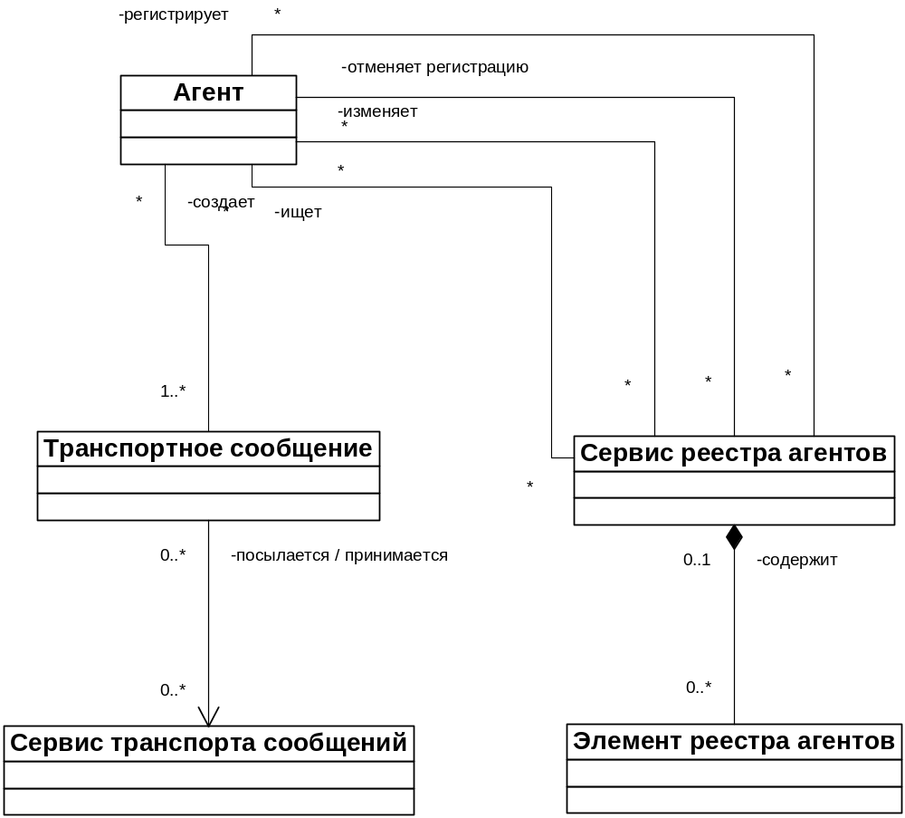
4.1. UML - Основные связи для агента

Рисунок отражает основные отношения между агентом и другими ключевыми элементами абстрактной архитектуры FIPA
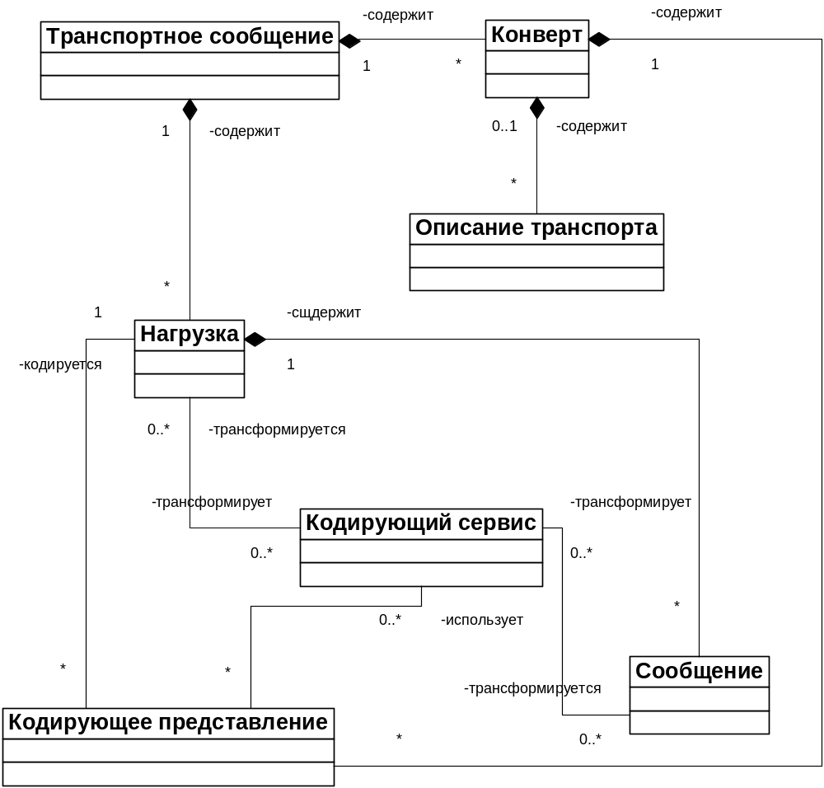

4.2 UML - Связи транспорт-сообщения

Транспорт-сообщение – объект, который передается от агента агенту. Оно содержит описание транспорта для отправителя и получателя (получателей) вместе с нагрузкой, содержащей сообщение.
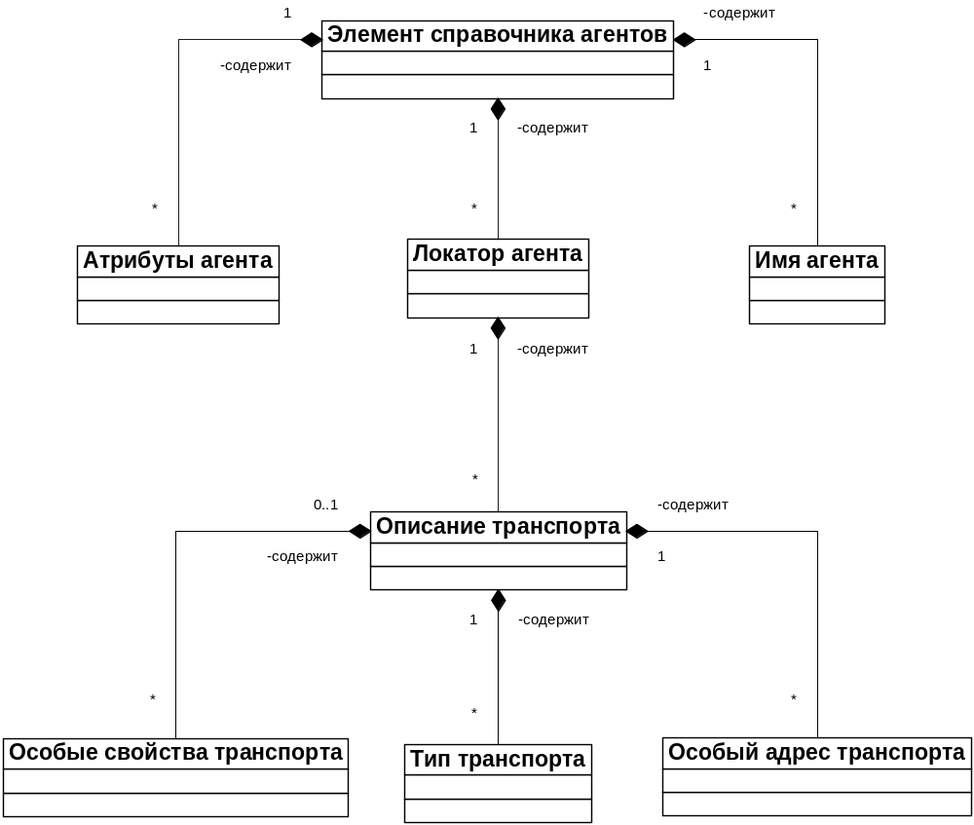

4.3 UML - Связи для элемента справочника агентов и локатора агента

Элемент справочника агентов содержит имя агента, локатор агента и атрибуты агента. Локатор агента предоставляет способы адресации сообщений агенту. Он также используется в транспортных запросах.
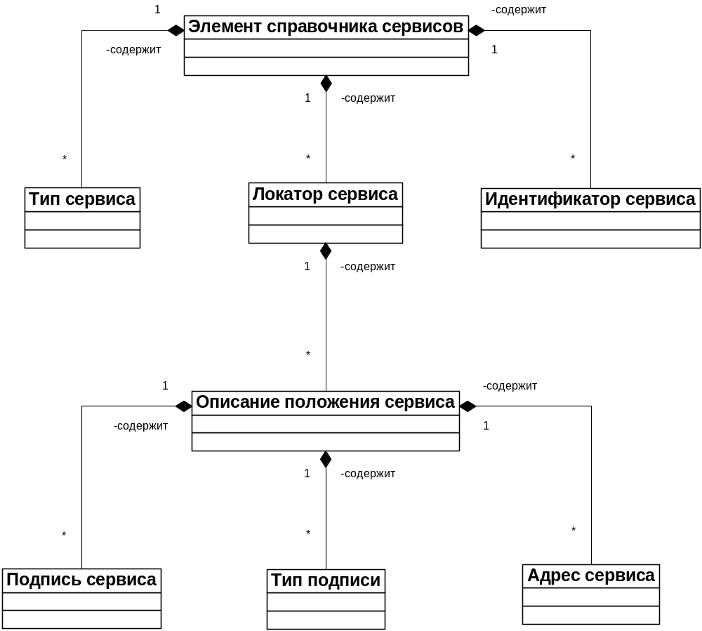

4.4 UML - Связи для элемента справочника сервисов и локатора сервиса
Рисунок показывает иерархические отношения для элемента справочника сервисов, который содержит имя сервиса, тип сервиса, локатор сервиса. Локатор сервиса предоставляет средства контактирования и использования сервиса и содержит одно или более описание положения сервиса, которое в свою очередь содержит подпись сервиса, тип подписи и адрес сервиса.
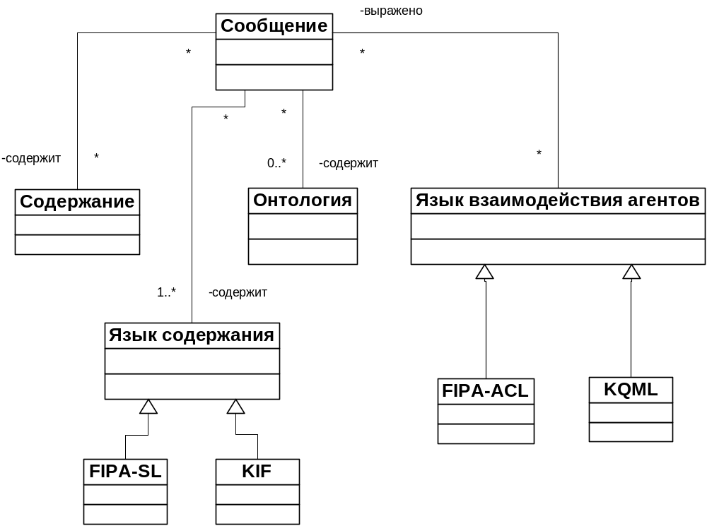

4.5 UML - Элементы сообщения
Рисунок показывает элементы сообщения. Сообщение содержится в транспорт-сообщении, когда сообщения посылаются.
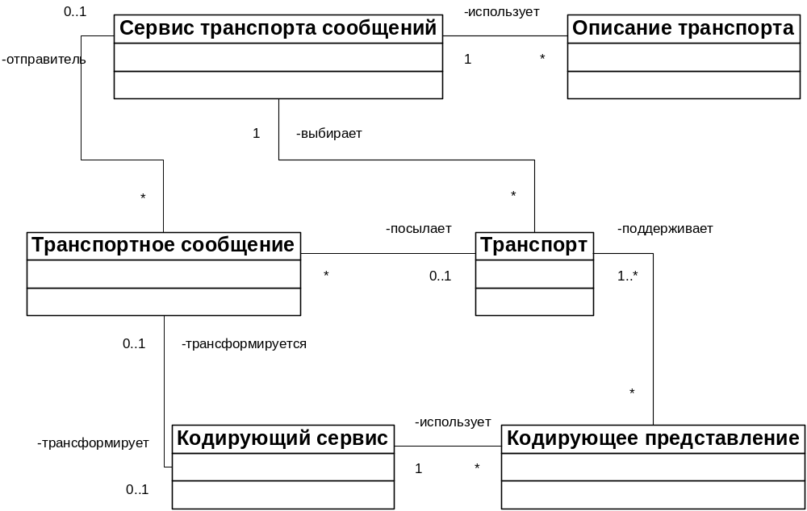

4.6 UML - Элементы транспорт-сообщения
Сервис транспорта сообщений – опциональный сервис, который может посылать транспорт-сообщения между агентами. Указанные элементы могут участвовать также и в других отношениях.

Приложение 2: Архитектура технологии Web-services
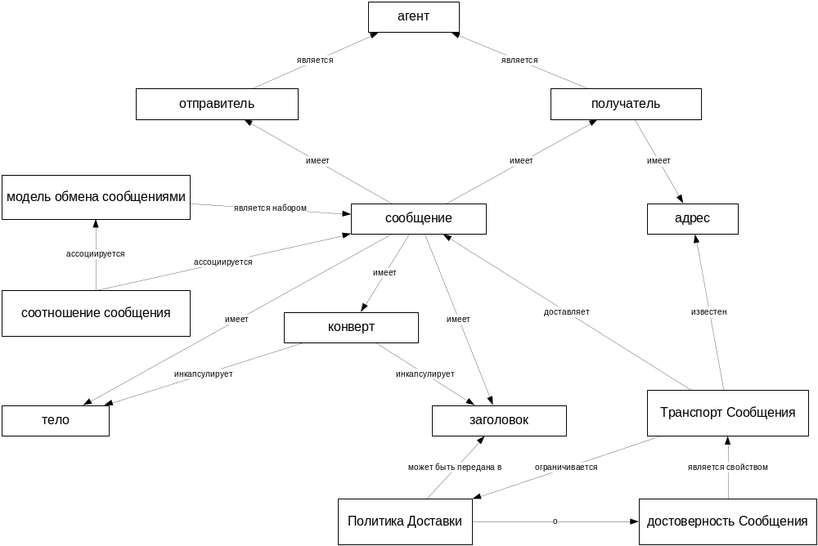

4.7 Концептуальная модель сообщения
Концептуальная модель сообщения направлена на те аспекты архитектуры, которые связаны с сообщениями и их обработкой. В этой модели не рассматривается семантическая значимость содержания сообщения или его связь с другими сообщениями. Эта модель фокусируется на структуре сообщения, отношении между отправителями сообщения и получателями сообщения, и как сообщения передаются.
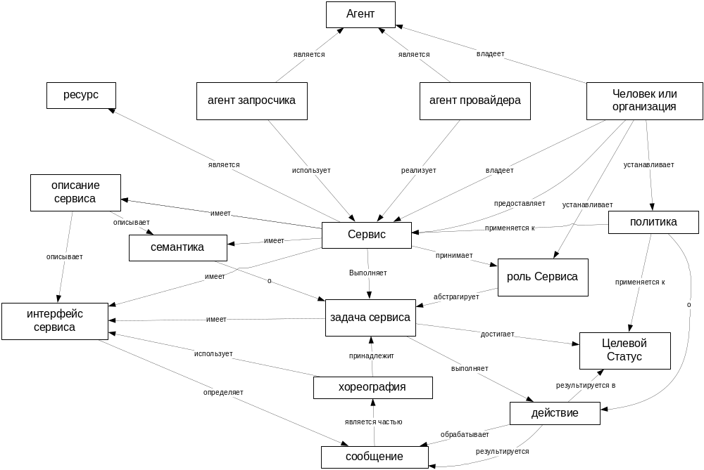

4.8 Концептуальная модель сервиса
Концептуальная модель сервиса направлена на те аспекты архитектуры, которые связаны с сервисом и действием. Главная цель модели – объяснить отношения между агентом и сервисами, которые он предоставляет или запрашивает. Эта модель построена на основе концептуальной модели сообщения, но фокусируется на действии.
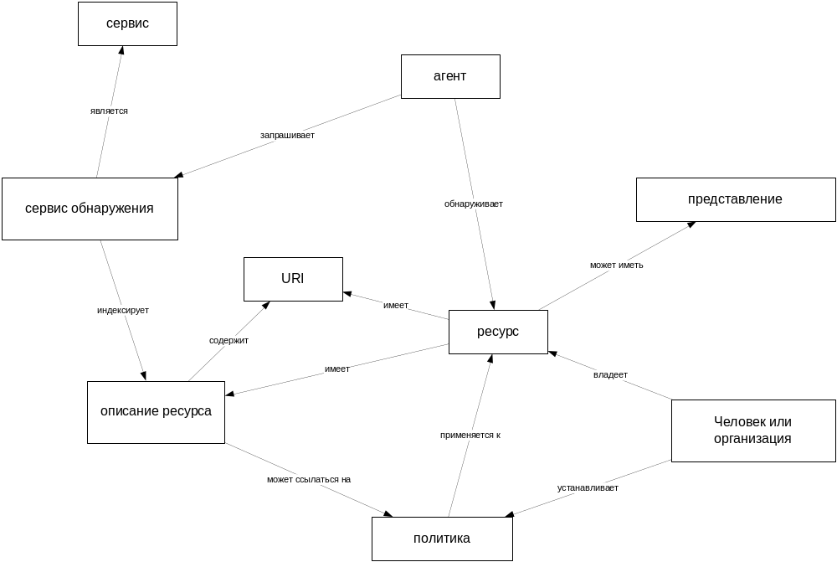

4.9 Концептуальная модель ресурса
Концептуальная модель ресурса направлена на аспекты архитектуры, которые связаны с ресурсами. Ресурсы – фундаментальное понятие, которое подкрепляет Web-сервисы; Web-сервис – это особый вид ресурса, важный для архитектуры. Модель фокусируется на ключевых свойствах ресурсов независимо от роли, которую ресурс играет в контексте Web-сервиса. Так модель фокусируется на таких вопросах как: владение ресурсом, политики, связанные с ресурсом и т.д.
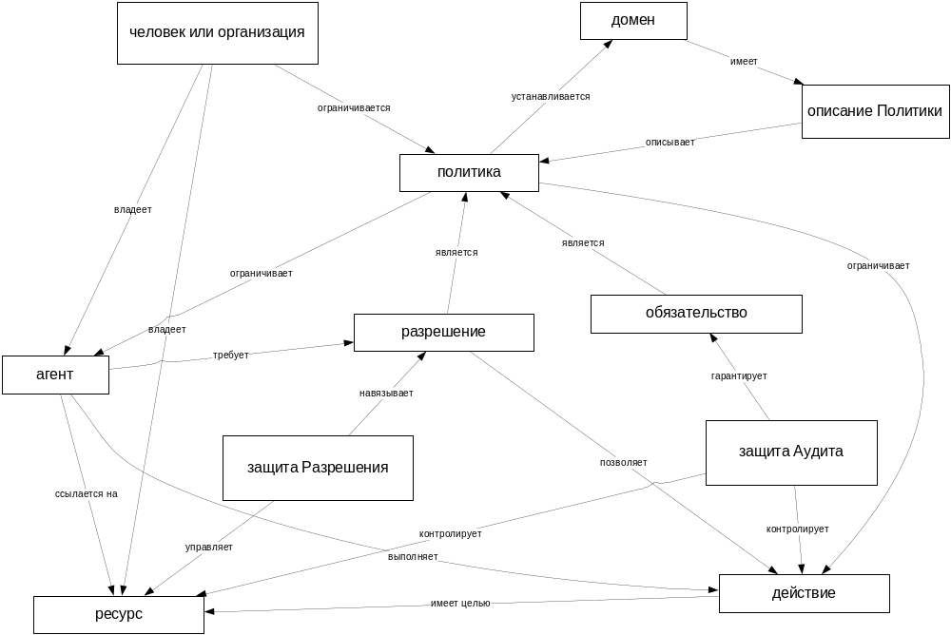

4.10 Концептуальная модель политики
Концептуальная модель политики направлена на аспекты архитектуры, связанные с политиками и, в расширение, с безопасностью и качеством сервиса. Безопасность накладывает ограничения на поведение действия и на доступ к ресурсам. Качество сервиса – также ограничение сервиса. В модели эти ограничения осуществляются через понятие политики и отношения с другими элементами архитектуры. Эта модель – каркас для осуществления безопасности.

Приложение 3: Структура продукта на основе Workflow
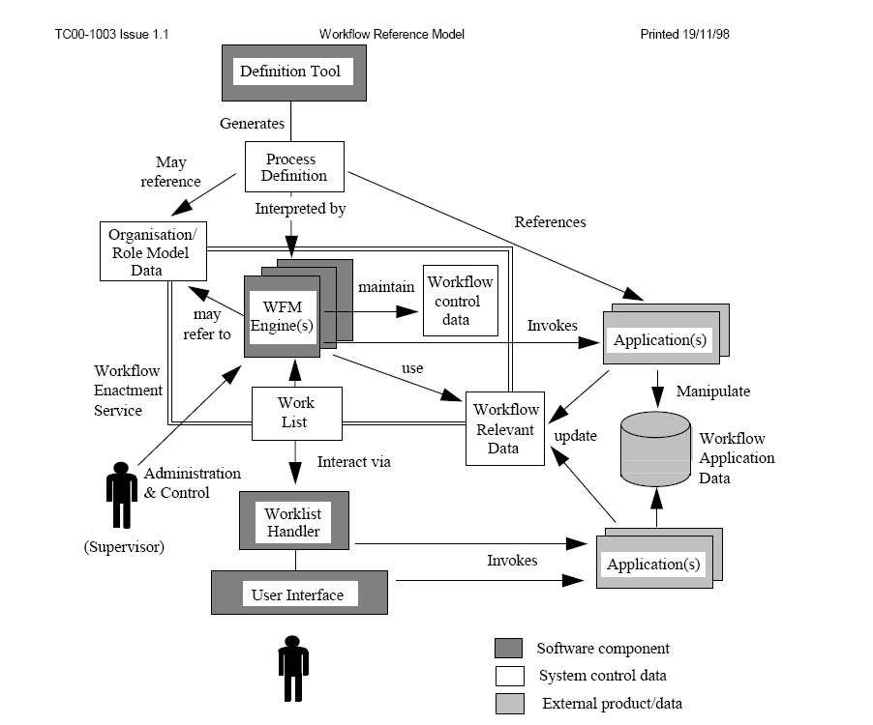

4.11. Общая структура продукта на основе технологии Workflow
Структура определяет главные функциональные компоненты в системе workflow и интерфейсы между ними как абстрактную модель. Признано, что могут существовать многие различные конкретные варианты применения этой абстрактной модели, и поэтому специфицированные интерфейсы могут реализовываться на различных платформах и технологиях.
Общая модель имеет три типа компонентов:
- компоненты программного обеспечения (software components), которые обеспечивают поддержку различных функций внутри системы workflow (показаны темным выделением);
- различные типы системных определяющих и управляющих данных (показаны без выделения), которые используются компонентами программного обеспечения;
- приложения и базы данных приложений (показаны светлым выделением), которые не являются частью продукта workflow, но могут быть задействованы им как часть всей системы workflow.

Приложение 4: Свойства квалификаторов Dublin Core
Квалификаторы Dublin Core имеют следующие свойства:
- Имя: Уникальный символ, приписанный квалификатору.
- Метка: Человеко-читаемая метка, назначенная квалификатору.
- Определение: Формулировка, которая представляет содержание и внутреннюю природу квалификатора.
- Комментарий: Дополнительная информация связанная с квалификатором (при наличии).
- Смотри также: Ссылка к добавочной информации о квалификаторе (при наличии).

1. Квалификаторы, детализирующие элемент «Название»:
Альтернативное
Имя: | alternative
Метка: | Альтернативное
Определение: | Любая форма названия, используемая как замена или альтернатива формальному названию ресурса.
Комментарий: | Этот квалификатор может включать аббревиатуры, а также переводы.

2. Квалификаторы, детализирующие элемент «Предмет».
Схемы кодировки для квалификации элемента Предмет:
LCSH
Имя: | LCSH
Метка: | LCSH
Определение: | Предметные рубрики Библиотеки Конгресса.
MeSH
Имя: | MESH
Метка: | MeSH
Определение: | Медицинские предметные рубрики (Национальная медицинская библиотека, Вашингтон).
Смотри также: | http://www.nlm.nih.gov/mesh/meshhome.html
DDC
Имя: | DDC
Метка: | DDC
Определение: | Десятичная классификация Дьюи.
Смотри также: | http://www.oclc.org/dewey/index.htm
LCC
Имя: | LCC
Метка: | LCC
Определение: | Классификация Библиотеки Конгресса.
Смотри также: | http://lcweb.loc.gov/catdir/cpso/lcco/lcco.html
UDC
Имя: | UDC
Метка: | UDC
Определение: | Универсальная десятичная классификация.
Смотри также: | http://www.udcc.org/

3. Квалификаторы, детализирующие элемент «Описание»:
Оглавление
Имя: | tableOfContents
Метка: | Оглавление
Определение: | Перечень субблоков содержания ресурса.
Реферат
Имя: | abstract
Метка: | Реферат
Определение: | Краткое изложение содержания ресурса

4. Квалификаторы, детализирующие элемент «Дата»:
Создан
Имя: | created
Метка: | Создан
Определение: | Дата создания ресурса.
Действителен
Имя: | valid
Метка: | Действителен
Определение: | Срок (часто временной диапазон) действия ресурса.
Доступен
Имя: | available
Метка: | Доступен
Определение: | Срок (часто временной диапазон), когда ресурс станет или стал доступным.
Выпущен
Имя: | issued
Метка: | Выпущен
Определение: | Дата формального выхода в свет (например, публикации) ресурса.
Изменен
Имя: | modified
Метка: | Изменен
Определение: | Дата модификации ресурса.
Схемы кодировки для квалификации элемента Дата:
DCMI Период
Имя: | Period
Метка: | DCMI Период
Определение: | Определение границ временного интервала.
Смотри также: | http://purl.org/dc/documents/dcmi-period
W3C-DTF
Имя: | W3CDTF
Метка: | W3C-DTF
Определение: | Правила кодировки дат и времен W3 Консорциума - профиль определяется стандартом ISO 8601.
Смотри также: | http://www.w3.org/TR/NOTE-datetime

5. Квалификаторы, детализирующие элемент «Тип ресурса»:
Схемы кодировки для квалификации элемента Тип ресурса:
Список типов DCMI
Имя: | DCMIType
Метка: | Список типов DCMI
Определение: | Перечень типов, используемых для определения категории природы или жанра содержимого ресурса
Смотри также: | http://purl.org/dc/documents/dcmi-type-vocabulary
Формат | Нижеперечисленные квалификаторы рекомендованы для элемента Формат.
Квалификаторы, детализирующие Формат
Размер
Имя: | extent
Метка: | Размер
Определение: | Размер или продолжительность ресурса.
Медиа-тип
Имя: | medium
Метка: | Медиа-тип
Определение: | Материал или физический носитель ресурса
Схемы кодировки для квалификации медиа-типа элемента Формат:
IMT
Имя: | IMT
Метка: | IMT
Определение: | Интернет медиа-тип ресурса
Смотри также: | http://www.isi.edu/in-notes/iana/assignments/media-types/media-types

6. Квалификаторы, детализирующие элемент «Идентификатор ресурса».
Схемы кодировки для квалификации элемента Идентификатор ресурса:
URI
Имя: | URI
Метка: | URI
Определение: | Унифицированный идентификатор ресурса URI
Смотри также: | http://www.ietf.org/rfc/rfc2396.txt
Язык | Нижеперечисленные квалификаторы рекомендованы для элемента Язык
Схемы кодировки для квалификации элемента Язык:
ISO 639-2
Имя: | ISO639-2
Метка: | ISO 639-2
Определение: | ISO 639-2: Коды для представления названий языков
Смотри также: | http://lcweb.loc.gov/standards/iso639-2/langhome.html
RFC 1766
Имя: | RFC1766
Метка: | RFC 1766
Определение: | Интернет RFC 1766 'Тэги для идентификации языка' включающим двухбуквенный код языка (взятый из стандарта ISO 639 (Коды для представления названий языков)), за которым следует (при необходимости) двухбуквенный код страны (взятыми из стандарта ISO 3166 (Коды для представления названий стран))
Смотри также: | http://www.ietf.org/rfc/rfc1766.txt

7. Квалификаторы, детализирующие элемент «Отношение»:
Является версией
Имя: | isVersionOf
Метка: | Является версией
Определение: | Описываемый ресурс является версией, редакцией или адаптацией упоминаемого ресурса. Под изменением версии в большей степени подразумеваются реальные изменения в содержании, а не разница формата.
Имеет версию
Имя: | hasVersion
Метка: | Имеет версию
Определение: | Описываемый ресурс имеет версию, редакцию или адаптацию в виде упоминаемого ресурса.
Замещен
Имя: | isReplacedBy
Метка: | Замещен
Определение: | Описываемый ресурс вытеснен, смещен или заменен упоминаемым ресурсом.
Замещает
Имя: | replaces
Метка: | Замещает
Определение: | Описываемый ресурс вытесняет, смещает или заменяет упоминаемый ресурсом
Требуется
Имя: | isRequiredBy
Метка: | Требуется
Определение: | Описываемый ресурс требуется упоминаемым ресурсом либо физически, либо логически
Требует
Имя: | requires
Метка: | Требует
Определение: | Описываемый ресурс требует упоминаемого ресурса для поддержки его функций, доставки или обеспечения связности содержания
Является частью
Имя: | isPartOf
Метка: | Является частью
Определение: | Описываемый ресурс является физической или логической частью упоминаемого ресурса.
Имеет часть
Имя: | hasPart
Метка: | Имеет часть
Определение: | Описываемый ресурс включает упоминаемый ресурс либо физически, либо логически
Указан
Имя: | isReferencedBy
Метка: | Указан
Определение: | Описываемый ресурс упомянут, процитирован или каким-либо другим способом указан в упоминаемом ресурсе
Указывает
Имя: | references
Метка: | Указывает
Определение: | В описываемом ресурсе упоминается, цитируется или каким-либо другим способом указывается упоминаемый ресурс
Является форматом
Имя: | isFormatOf
Метка: | Является форматом
Определение: | Описываемый ресурс имеет то же интеллектуальное содержимое, что и упоминаемый, но представлен в другом формате
Имеет формат
Имя: | hasFormat
Метка: | Имеет формат
Определение: | Описываемый ресурс существовал до упоминаемого ресурса, который по существу является тем же интеллектуальным содержимым, представленном в другом формате

8. Квалификаторы, детализирующие элемент «Отношение».
Схемы кодировки для квалификации элемента Отношение:
URI
Имя: | URI
Метка: | URI
Определение: | Унифицированный идентификатор ресурса URI
Смотри также: | http://www.ietf.org/rfc/rfc2396.txt

9. Квалификаторы, детализирующие элемент «Охват».
Пространственный
Имя: | spatial
Метка: | Пространственный
Определение: | Пространственные характеристики интеллектуального содержимого ресурса.
Схемы кодировки для квалификатора Пространственный:
DCMI Точка
Имя: | Point
Метка: | DCMI Точка
Определение: | DCMI Точка идентифицирует точку в пространстве, используя ее географические координаты
Смотри также: | http://dublincore.org/documents/2000/07/28/dcmi-period/
ISO 3166
Имя: | ISO3166
Метка: | ISO 3166
Определение: | ISO 3166 Коды для представления названий стран
Смотри также: | http://www.din.de/gremien/nas/nabd/iso3166ma/codlstp1/index.html
DCMI Блок
Имя: | Box
Метка: | DCMI Блок
Определение: | DCMI Блок идентифицирует регион пространства, используя его географические пределы
Смотри также: | http://purl.org/dc/documents/dcmi-box
TGN
Имя: | TGN
Метка: | TGN
Определение: | Тезаурус географических названий Гетти
Смотри также: | http://shiva.pub.getty.edu/tgn_browser/
Временной
Имя: | temporal
Метка: | Временной
Определение: | Временные характеристики интеллектуального содержимого ресурса
Схемы кодировки для квалификатора Временной
DCMI Точка
Имя: | Point
Метка: | DCMI Точка
Определение: | Идентификация точки в пространстве с использованием географических координат
Смотри также: | http://dublincore.org/documents/dcmi-point
W3C-DTF
Имя: | W3CDTF
Метка: | W3C-DTF
Определение: | Правила кодировки дат и врмен W3 Консорциума - профиль определяется стандартом ISO 8601.
Смотри также: | http://www.w3.org/TR/NOTE-datetime

Приложение 5: Рамочная концепция управления информацией в государственных учреждениях Канады
Указанная концепция полностью описывает все необходимые вопросы управления государственной информацией и государственными информационными ресурсами, и охватывает следующие тематические разделы:
- доступ к государственной информации;
- доступность информационно-коммуникационных технологий;
- классификаторы и тезаурусы;
- публикация информации в электронном виде;
- использование электронной почты;
- библиотечные сервисы архивы и хранение информации;
- метаданные;
- управление электронными записями/документами;
- государственные порталы;
- XML-схемы.
Концепция управления информацией устанавливает следующие принципы информационного менеджмента в государственном управлении:
Принцип 1: Информация – неотъемлемая часть государственных бизнес-процессов, необходимая для реализации всех аспектов деятельности государства, включая: разработку и принятие решений, оказание услуг, контроль и оценку результатов деятельности, историческая ценность, доступ граждан.
Принцип 2: Информация – это стратегический бизнес-ресурс, который должен признаваться таковым на законодательном уровне и при формировании государственной политики, в том числе:
- Информация должна признаваться ценным ресурсом вне зависимости от организационных рамок;
- Информация должна быть соответствующим образом структурирована, для удобства информационного обмена и межведомственного взаимодействия;
- Информация должна быть структурирована для облегчения ее совместного использования различными государственными учреждениями Канады и обеспечения межведомственной совместимости;
- Совместно использоваться и управляться на уровне горизонтальных информационных потоков;
- Информация должна собираться один раз, а использоваться много раз.
Принцип 3: Государственная информация Канады, доступная гражданам, является предметом правового регулирования. Правительство Канады должно:
- Управлять государственной информацией в соответствии с законодательством;
- Публиковать необходимую информацию так, чтобы она была равно доступна для всех граждан;
- Обеспечивать конфиденциальность частной информации о гражданах, которую они предоставляют государственным органам;
- Обеспечивать конфиденциальность и безопасность государственной информации и информации о частных организациях.
Принцип 4: Главный принцип информационного менеджмента – качество информации и информационных ресурсов. Качественная государственная информация должна удовлетворять следующим критериям:
- Быть достоверной, своевременной, полной, доступной, понятной в контексте предполагаемого использования;
- Быть представлена она на обоих государственных языках Канады;
- Не нести заведомой предубеждённости, даже если она представляет чьё-то мнение.
Принцип 5: Всеобщая ответственность за информационные ресурсы и управление ими. Все канадские государственные служащие призваны:
- Повышать эффективность использования информации в своей работе;
- Поддерживать информационное обеспечение процесса государственной деятельности;
- Действовать в поле законодательных и иных регламентирующих документов правительства Канады.
Рамочная концепция управления государственной информацией включает в себя стратегическую часть, где обозначены основные цели и принципы, и практические руководства, в которых приводятся практические инструкции и стандарты. Данная концепция соответствует канадскому законодательству и отражает как сумму накопленных знаний и опыта, так и новейшие тенденции информационного менеджмента.

Законодательное регулирование вопросов управления информацией.
Ниже приводится список законодательных актов, которые регулируют вопросы производства, распространения и использования информации в Канаде:
- Закон о доступе к государственной информации (Access to Information Act) и подзаконные нормативные акты (Access to Information Regulations);
- Закон о защите частной информации и электронных документах (Personal Information Protection and Electronic Documents Act);
- Закон о конфиденциальности (Privacy Act, 1985) и подзаконные нормативные акты (Privacy Regulations);
- Закон о защите прав интеллектуальной собственности (Copyright Act, 1985);
- Закон о государственных архивах (National Archives of Canada Act, 1985);
- Закон о государственной библиотеке (National Library Act, 1985);
- Закон о государственных языках (Official Languages Act, 1985);
- Закон о государственной тайне (Official Secrets Act R.S., 1985);
- Закон о статистике (Statistics Act, 1985).

Стратегии в области управления государственными информационными ресурсами
Правительством Канады был разработан целый комплекс стратегий, регулирующих вопросы управления информацией.

Политика по управлению государственной информацией (Policy on the Management of Government Information)
Рассматриваемая политика Правительства Канады вступила в силу в мае 2003, заменив предыдущую стратегию Секретариата казначейства в области правительственной информации.
Политика по управлению государственными ресурсами устанавливает принципы того, каким образом государственные учреждения должны создавать, использовать и сохранять информацию для осуществления своих полномочий, поддержки программ и предоставления услуг, достижения стратегических приоритетов и выполнения обязательств, предусмотренных законом. Политика основывается на признании того, что:
- Все государственные служащие несут ответственность за управление информацией в рамках своих полномочий и обязанностей;
- Требования по управлению информацией должны встраиваться в государственные программы и процессы;
- Политика по управлению информацией является наиболее эффективным способом оценивания информации и установления ответственных за нее структур.
Целью политики является выполнение гарантий того, что информация Правительства Канады управляется эффективно и результативно на протяжении всего цикла ее существования. Правительственные учреждения Канады должны управлять информацией, соблюдая принципы конфиденциальности, для осуществления информационной поддержки принятия решения, а также с целью реализации первоклассных государственных программ и услуг через все каналы их доставки, а также на обоих официальных языках.
Политика устанавливает ряд положений, касающихся деятельности правительственных учреждений в области управления информацией. В частности, правительственные учреждения должны:
- Управлять информацией для обеспечения равного доступа и развития общественного доверия, оптимизации обмена и совместного и повторного использования информации, уменьшения ее дублирования в соответствии с требованиями законов и правительственных политик.
- Гарантировать, что информация, созданная, полученная и сохраненная для соответствия требованиям государственной политики является актуальной, надежной и полной.
- Ограничивать сбор, использование и раскрытие персональной информации до минимально требуемых размеров, необходимых для реализации правительственных услуг и программ, в соответствии с Законом о конфиденциальности.
- Управлять информацией таким образом, который будет поддерживать предоставление услуг и информации на обоих государственных языках в соответствии с Законом об официальных языках.
- Управлять информацией вне зависимости от ее формата или способа представления, для того, чтобы гарантировать ее достоверность, точность, целостность, понятность и законченность так долго, как этого требует Закон о государственных архивах Канады, Закон о государственной библиотеке, Закон о доступе к информации, специальные ведомственные акты и другие нормативные акты.
- Документировать решения и процесс принятия решений на всем протяжении развития политик, программ и предоставления услуг.
- Внедрять управляющие и ответственные структуры по управлению информацией, включая ситуации, когда информация совместно используется с другими правительственными учреждениями, правительствами или неправительственными организациями.
- Использовать электронные системы в качестве предпочтительных средств создания, использования и управления информацией.
- Защищать важные документы и записи для того, чтобы гарантировать непрерывность ключевых сервисов и бизнес-процессов.
- Сберегать ценную информацию для правительства Канады и граждан.
- Гарантировать, что государственные служащие соответствуют требованиям и квалификации, необходимым для управления информацией.
- Оценивать эффективность и результативность управления информацией на всем протяжении ее существования.
Политика по управлению государственной информацией содержит ряд требований, предъявляемых государственным учреждениям в двух основных областях:
- Повышение общественного доверия.
- Управление государственной информацией на всем ее жизненном цикле.
В частности, в области повышения общественного доверия государственные учреждения должны:
- Максимально, насколько это возможно, повторно и совместно использовать информацию в соответствии с требованиями закона, обеспечивая при этом защиту личной информации;
- Сохранять целостность информации, особенно, когда она используется совместно с другими правительственными институтами, правительствами и неправительственными организациями.
В области управления информацией, государственные учреждения, в частности должны:
- Включать вопросы управления информацией в цикл планирования деятельности для создания возможностей по развитию общей инфраструктуры, что позволит оптимизировать интероперабельность (возможность взаимодействия) систем управления информацией.
- Организовывать, использовать и распространять информацию,
  - реализуя скоординированный и всеобъемлющий подход к описанию государственной информации,
  - поддерживая актуальную и полную структуру информации, включая метаданные,
  - обеспечивая пользователей своевременным и удобным доступом к информации, в соответствии с правовыми требованиями.
- Поддерживать, защищать и сохранять информацию, чтобы
  - гарантировать удобство и простоту ее использования на протяжении всего времени ее существования и всех возможных технологических изменений,
  - гарантировать, что информация, представляющая длительную ценность для правительства и граждан доступна для текущего и будущего использования,
  - охранять важные документы и записи от недолжного раскрытия, использования, размещения или разрушения.
- Оценивать эффективность и результативность управления информацией, за счет
  - создания руководств, гарантирующих должное управление информацией и устанавливающих полномочия отдельных ведомств,
  - определения, документирования и оповещения о возможных рисках или слабых местах и других вопросах управления информацией, и осуществления соответствующих корректирующих действий в случае необходимости.
Помимо требований, предъявляемых ко всем государственным институтам в целом, политика содержит положения, которые разграничивают полномочия каждого отдельного ведомства. В частности, отдельно устанавливаются обязанности руководителей ведомств; главных должностных лиц, ответственных за реализацию рассматриваемой политики, всех государственных служащих, информационных специалистов, Секретариата казначейства, Государственного архива Канады, Государственной библиотеки Канады, Государственного комитета Канады по статистике.
Отдельный раздел Политики посвящен мониторингу ее реализации; кроме того, в приложении приводятся определения основных используемых понятий (информационный менеджмент, управление информацией, государственная информация и т.д.).

Стратегии управления государственной информацией в Канаде
Помимо Политики управления государственной информацией в Канаде был разработан и действует еще целый ряд стратегий, имеющих отношение к управлению информацией. Большая часть их них была разработана Секретариатом казначейства (Treasury Board Secretariat).
Доступ к информации (Access to Information Policy). Указанная стратегия разработана с целью эффективной и последовательной реализации положений закона о Доступе к государственной информации.
Политика в области конфиденциальности и защиты личной информации (Privacy and Data Protection Policy). Целями этой политики являются:
- Обеспечение эффективного и последовательного применения положений Закона о конфиденциальности (The privacy act) и других нормативных актов о защите частной информации правительственными учреждениями;
- Обеспечение соответствия практики использования личной информации о гражданах в административных целях с требованиями законодательства;
- Ограничение практики сбора использования номеров социального страхования теми случаями, которые разрешены специальными законами, подзаконными актами и программами; установление условий их сбора.
Политика Правительства Канады в области коммуникаций (Communications Policy of the Government of Canada). Действует с 1 апреля 2002г. Заменила аналогичную политику, изданную в 1988г., и затем пересмотренную в ноябре 1996г. Цель этой стратегии состоит в том, чтобы гарантировать, что коммуникации правительства Канады хорошо скоординированы, эффективно управляются и являются отзывчивыми к разнообразным информационным потребностям общественности.
Согласно этой стратегии Правительство Канады должно:
- Обеспечивать граждан своевременной, точной, объективной и полной информацией относительно стратегий, программ, услуг и инициатив правительства;
- Общаться на английском и французском языках;
- Гарантировать, что правительственные институты Канады доступны, прозрачны и подотчетны гражданам, которым они служат;
- Обеспечивать различные способы и средства коммуникации, предоставлять информацию в различных форматах, в соответствии с различающимися потребностями граждан;
- Консультировать граждан, рассматривать и принимать во внимание интересы граждан в процессе формулирования стратегий и разработки программ и услуг и др.
Политика в области электронной авторизации и аутентификации (Policy on Electronic Authorization and Authentication) Принята в июле 1996г., сменив предыдущую версию, действующую с октября 1994г. Данная политика направлена на организацию надлежащего контроля и безопасности электронных бизнес-транзакций с помощью авторизации и аутентификации.
Политика оказания правительственных услуг (Common Services Policy). Разработана Секретариатом казначейства в рамках реформирования государственного аппарата с целью создания более качественных и эффективных государственных услуг.
Оценочная политика (Evaluation Policy). Разработана с целью упорядочения создания управленческой информации. Конечной целью является создание непротиворечивой и объективной информации, которая была бы полезна в государственном управлении при принятии решений и реализации стратегий.
Один из фундаментальных принципов, установленных этой стратегией состоит в том, что точное информирование о результатах их деятельности является главной обязанностью чиновников, отвечающих за предоставление правительственных услуг. Кроме того, постулируется, что тщательное и объективное измерение (оценивание) является важным инструментом, помогающим чиновникам управлять результатами работы.
Федеральная программа идентичности (Federal Identity Program) Целью данной программы является создание определённого дизайна государственных информационных ресурсов, который был бы легко узнаваем и содержал соответствующие идентификаторы, а также отражал статус обоих государственных языков.
Государственная политика безопасности (Government Security Policy). Предписывает применение специальных механизмов защиты данных в государственных учреждениях и мониторинг всех электронных транзакций.
Политика в области управления государственными информационными ресурсами (Management of Information Technology Policy). Цель данной политики состоит в том, чтобы гарантировать, что информационные технологии используются как стратегический инструмент поддержки правительственных приоритетов и реализации правительственных реформ, повышения продуктивности и уровня предоставляемых гражданам услуг.
Политика в области альтернативных способов оказания услуг (Policy on Alternative Service Delivery). Эта политика описывает требования к альтернативным способам оказания государственных услуг.
Политика в области основной инфрастуктуры для оказания общественных государственных услуг (Policy for Public Key Infrastructure Management in the Public Service) Политика предназначена для эффективного управления инфраструктурой предназначенной для оказания общественных государственных услуг.
Политика в области использования электронных коммуникационных сетей (Policy on the Use of Electronic Networks). Предназначена для упорядочения использования электронных коммуникационных сетей государственными органами.

Стандарты информационно-коммуникационных технологий (ИКТ) в области государственного управления
Правительством Канады был разработан ряд стандартов, касающихся использования информационных технологий и управления информацией.
- Стандарты безопасности информационных технологий (Information Technology Security Standard) Разработан секретариатом казначейства (Treasury Board Secretariat). В этом документе описаны основные стандарты безопасности функционирования информационных систем государственных органов.
- Рабочий стандарт безопасности (Operational Standard for the Security of Information Act) Конкретизирует положения закона о защите информации (Security of Information Act (SOIA).
- Организация и управление безопасностью (Security Organization and Administration) Конкретизирует положения государственной политики безопасности.
- Государственный стандарт метаданных (TBITS 39: Treasury Board Information Management Standard, Part 1: Government On-Line Metadata Standard). Данный стандарт определяет Дублинское ядро (Dublin Core), как основу государственного стандарта метаданных, а также оговаривает необходимые изменения и дополнения в этом стандарте.
- Стандарт создания государственных контрольных словарей (TBITS 39: Treasury Board Information Management Standard, Part 2: Controlled Vocabulary Standard). Данный стандарт определяет использование контрольных словарей для управления электронной информацией.

Практические руководства
- Практическое руководство по реализации политики по применению альтернативных способов оказания государственных услуг (Alternative Service Delivery Policy Guide).
- Практическое руководство по использованию метаданных (Common Look and Feel Metadata Standard Definitions and HTML Examples)
- Практическое руководство по использованию вэб-технологий государственными учреждениями (Government of Canada Internet Guide)
- Практическое руководство по управлению электронными записями с применением криптографической защиты и электронной подписи (Guidelines For Records Created Under a Public Key Infrastructure Using Encryption And Digital Signatures)
- Практическое руководство по подготовке и передаче текстовых архивных записей в государственный архив Канады (Guidelines for the Transfer of Textual Archival Records to the National Archives of Canada).
- Практическое руководство для организации форматов данных для людей с ограниченными возможностями (How to Provide Alternative Formats)
Практическое руководство по индексированию государственных вэб-страниц (Indexing Federal Government Web Pages: Guidelines for the Development of an Indexing Policy)
- Практическое руководство для публикации государственной информации в электронных сетях (Networked Electronic Publications Policy and Guidelines).
- Временное руководство по управлению электронными записями (Retention Guidelines for Common Administrative Records of the Government of Canada

Рамочная концепция метаданных канадского правительства
Рамочная концепция метаданных канадского правительства (Government of Canada Metadata Framework) определяет стратегию внедрения метаданных в государственном управлении Канады.
В целях конкретизации положений Рамочной концепции метаданных в Канаде был принят ряд документов, регламентирующих разработку и применение метаданных в Канаде.
- Требования к формату метаданных для описания электронных записей (Record Keeping Metadata Requirements for the Government of Canada). Данный документ описывает функции метаданных в системах управления электронными записями, включая описание элементов метаданных.
- Руководство по разработке описаний канадских государственных вэб-сайтов (Guidelines for Writing Descriptions for Government of Canada Web Sites).
- Индексирование государственных вэб-ресурсов (Indexing Federal Government Web Pages: Guidelines for the Development of an Indexing Policy).
- Руководство по применению метаданных для государственных рубрикаторов и шлюзов (Metadata Implementation Guide for Clusters and Gateways).
- Руководство по использованию метаданных для описания государственных вэб-ресурсов (Government of Canada Metadata Implementation Guide for Web Resources IMRC - Best Practices
Приложение 6: Проект Федерального закона «О государственных информационных ресурсах»

Структура законопроекта

Глава 1. Общие положения
Статья 1. Основные понятия, используемые в настоящем Федеральном законе.

Статья 2. Законодательство о государственных информационных ресурсах
Статья 3. Цели и задачи настоящего Федерального закона
Статья 4. Отнесение информационных ресурсов к государственным информационным ресурсам.
Глава 2. Формирование государственных информационных ресурсов.
Статья 5. Создание государственного информационного ресурса.
Статья 6. Включение информации в государственный информационный ресурс
Статья 7. Право собственности на государственный информационный ресурс.
Статья 8. Возникновение права собственности на государственный информационный ресурс.
Статья 9. Осуществление права собственности на государственный информационный ресурс.
Статья 10. Ограничения права собственности на государственные информационные ресурсы, не находящиеся в собственности Российской Федерации, субъектов Российской Федерации.
Статья 11. Исключительные права на объекты, включаемые в состав государственных информационных ресурсов.
Глава 3. Пользование государственными информационными ресурсами.
Статья 12. Пользователи государственных информационных ресурсов.
Статья 13. Правовой режим государственных информационных ресурсов.
Статья 14. Виды, способы и формы получения информации из государственных информационных ресурсов.
Статья 15. Распространение информации из государственных информационных ресурсов.
Статья 16. Доступ к государственным информационным ресурсам.
Статья 17. Доступ к государственным информационным ресурсам отдельных категорий пользователей
Глава 4. Деятельность государственных органов и должностных лиц в сфере формирования и поддержки государственных информационных ресурсов
Статья 18. Учет и регистрация государственных информационных ресурсов.

Статья 19. Развитие системы государственных информационных ресурсов
Статья 20. Координация действий государственных органов по развитию государственных информационных ресурсов.
Статья 21. Деятельность государственных служащих и иных работников государственных органов (организаций) по созданию и поддержке государственных информационных ресурсов.

Глава 5. Обеспечение использования государственных информационных ресурсов
Статья 22. Обязательные требования к техническим средствам, обеспечивающим обработку и хранение информации в государственных информационных ресурсах и доступ к ним.
Статья 23. Обязательные требования к формам обмена информацией.
Статья 24. Защита государственных информационных ресурсов.
Статья 25. Обеспечение полноты и достоверности сведений в государственных информационных ресурсах
Статья 26. Обеспечение актуальности информации, содержащейся в государственном информационном ресурсе.
Статья 27. Резервное копирование государственных информационных ресурсов
Статья 28. Хранение государственных информационных ресурсов.
Статья 29. Хранение государственного информационного ресурса, в отношении которого было принято решение о прекращении его дальнейшей поддержки.
Статья 30. Ликвидация государственного информационного ресурса.
Глава 6. Защита прав субъектов и разрешение споров в области государственных информационных ресурсов.
Статья 31. Правонарушения в сфере формирования и использования государственных информационных ресурсов.
Статья 32. Защита прав при формировании и использовании государственных информационных ресурсов
Статья 33. Обеспечения иска по делам, связанным с формированием и использованием государственных информационных ресурсов.
Статья 34. Разрешение споров, связанных с формированием и поддержкой государственных информационных ресурсов.

Глава 7. Заключительные и переходные положения
Статья 35. Формирование Межведомственной комиссии по развитию государственных информационных ресурсов.
Статья 36. Формирование единого Реестра государственных информационных ресурсов.
Статья 37. Вступление в силу настоящего Федерального закона.
Настоящий Федеральный закон регулирует отношения, возникающие в связи с формированием, поддержкой и использованием государственных информационных ресурсов, предоставлением информации из таких ресурсов и ее использованием.

Глава 1. Общие положения

Статья 1. Основные понятия, используемые в настоящем Федеральном законе.
Государственные информационные ресурсы – упорядоченные массивы документов, находящиеся в собственности Российской Федерации, субъектов Российской Федерации, либо отнесенные к числу государственных информационных ресурсов в порядке, установленном настоящим Федеральным законом.
Электронные государственные информационные ресурсы – государственные информационные ресурсы, информация в которых хранится и обрабатывается с помощью средств электронно-вычислительной техники
Регистрация государственного информационного ресурса – занесение предоставляемых в соответствии с настоящим законом сведений об информационном ресурсе в единый Реестр государственных информационных ресурсов.
Собственник государственного информационного ресурса – Российская Федерация, субъект Российской Федерации, иное лицо, приобретшее право собственности на информационный ресурс в соответствии с гражданским законодательством.
Владелец государственного информационного ресурса – государственный орган (организация), иное лицо, осуществляющее формирование и поддержку государственного информационного ресурса.
Пользователь государственного информационного ресурса – лицо, осуществляющее поиск и получение информации из государственного информационного ресурса при распространении информации из государственных информационных ресурсов или осуществлении доступа к ним.
Обладатели информации, информационных ресурсов и систем – собственники и владельцы информационных ресурсов, информационных систем, обладатели иных прав на информацию, лица, фактически имеющие в наличии информацию.
Доступ к информации – поиск и получение информации из информационных ресурсов и систем по инициативе получателя информации
Распространение информации – предоставление информации получателям по инициативе обладателя информации

Статья 2. Законодательство о государственных информационных ресурсах
- Законодательство о государственных информационных ресурсах состоит из федеральных законов "Об информации", "Об обеспечении информационной безопасности", настоящего Федерального закона, иных законов, регулирующих отношения по формированию, поддержке и использованию государственных информационных ресурсов, предоставлению информации из таких ресурсов и ее использованию.
- Нормы законодательства о библиотечном и архивном деле, иного законодательства об отдельных видах государственных информационных ресурсов не должны противоречить положениям настоящего Федерального закона.

Статья 3. Цели и задачи настоящего Федерального закона
- Целями настоящего Федерального закона являются:
  - обеспечение доступа граждан, организаций, государственных органов к необходимой им информации, защита их прав и интересов при осуществлении доступа
  - повышение эффективности государственного управления, эффективности расходования средств на информационное обеспечение деятельности государственных органов
  - формирование единой системы государственных информационных ресурсов
- Указанные цели реализуются посредством решения следующих задач:
  - создания механизмов распространения информации из государственных информационных ресурсов и механизмов доступа к таким ресурсам
  - учета государственных информационных ресурсов, ведения реестра государственных информационных ресурсов
  - выявления потребностей в создании государственных информационных ресурсов
  - планирования деятельности по созданию и поддержке государственных информационных ресурсов
  - определения прав и обязанностей по созданию и поддержке государственных информационных ресурсов, ответственности за невыполнение таких обязанностей

Статья 4. Отнесение информационных ресурсов к государственным информационным ресурсам.
- Информационные ресурсы, право собственности на которые принадлежит Российской Федерации, субъектам Российской Федерации, считаются государственными информационными ресурсами с момента возникновения права собственности на них соответственно у Российской Федерации, субъекта Российской Федерации.
- Информационные ресурсы, находящиеся в собственности иных лиц, могут быть отнесены к государственным информационным ресурсам в порядке, установленным настоящим законом, в случае, если они
  - формируются на основе информации, получаемой в результате основной деятельности государственного органа либо организации, имущество которой находится в собственности государства (государственной организации), информации о деятельности данного государственного органа (организации), накапливаемой в информационных ресурсах такого органа (организации)
  - формируются на основе информации, предоставляемой, в том числе в обязательном порядке, в государственный орган (организацию) иными государственными органами, организациями и гражданами, если такое предоставление предусмотрено законом, иным нормативным правовым актом или договором, либо если законом или иным нормативным актом прямо предусмотрена необходимость создания соответствующего государственного информационного ресурса
  - формируются за счет средств бюджета Российской Федерации, бюджетов субъектов Российской Федерации, средств из иных источников, предоставляемых на цели формирования государственных информационных ресурсов и информатизацию в государственных органах и организациях
- В случаях, если информационный ресурс соответствует хотя бы одному из признаков, перечисленных в части 2 настоящей статьи, информационные ресурсы регистрируются в качестве государственных информационных ресурсов в порядке, установленном статьей 18 настоящего Федерального закона.
- Информационные ресурсы, не находящиеся в государственной собственности, признаются государственными информационными ресурсами с момента регистрации таких ресурсов в качестве государственных в едином Реестре государственных информационных ресурсов.

Глава 2. Формирование государственных информационных ресурсов.

Статья 5. Создание государственного информационного ресурса.
- Государственные информационные ресурсы могут создаваться в следующих случаях:
  - необходимость создания данного государственного информационного ресурса предусмотрена федеральным законом, законом субъекта Российской Федерации;
  - решение о необходимости создания государственного информационного ресурса принято вышестоящим государственным органом (должностным лицом) в соответствии с программой развития государственных информационных ресурсов, составленной Межведомственной комиссией по развитию государственных информационных ресурсов;
  - данный информационный ресурс необходим для обеспечения собственной деятельности государственного органа (организации), и необходимость создания такого ресурса согласована с Межведомственной комиссией по развитию государственных информационных ресурсов, либо ее представительством в субъекте Российской Федерации.
- Финансирование деятельности по созданию государственного информационного ресурса из средств государственного бюджета может осуществляться при наличии положительного заключения Межведомственной комиссии по развитию государственных информационных ресурсов (ее представительства в субъекте Российской Федерации) либо при наличии прямого упоминания о необходимости создания такого ресурса в законе или соответствующей программе развития государственных информационных ресурсов.
- В решении о создании государственного информационного ресурса должны быть указаны:
  - Состав сведений, подлежащих включению в информационный ресурс
  - Правовой режим информационного ресурса в соответствии со статьями 13 и 14 настоящего Федерального закона
  - Источники, процедуры и сроки финансирования деятельности по формированию и дальнейшей поддержке государственного информационного ресурса
  - Требования к функциональным характеристикам государственного информационного ресурса
  - Сроки создания информационного ресурса и лица, ответственные за формирование информационного ресурса
- В случаях, когда создание информационных ресурсов производится на договорной основе, в перечень условий договоров на создание информационного ресурса должны быть включены положения о принадлежности права собственности на сформированный информационный ресурс, а также положения, содержащиеся в решении о создании государственного информационного ресурса.
- Полномочия по заключению договоров на создание информационных ресурсов могут реализовываться как собственником создаваемого ресурса, так и лицами, которые будут являться владельцами такого ресурса.

Статья 6. Включение информации в государственный информационный ресурс
- Обладатель информационного ресурса вправе требовать от граждан и организаций предоставления информации для целей формирования государственного информационного ресурса только в случаях, предусмотренных федеральным законом или законом субъекта Российской Федерации.
В случае, если граждане и организации обязаны по закону предоставлять информацию владельцу соответствующего информационного ресурса, включение предоставляемой информации в государственный информационный ресурс является обязательным для владельца государственного информационного ресурса.
Если осуществление прав и свобод граждан и организаций непосредственно связано с фактом занесения сведений в государственный информационный ресурс, такие граждане и организации вправе требовать от владельца такого ресурса занесения предоставляемых ими сведений в государственный информационный ресурс.
- Порядок предоставления и включения информации в государственный информационный ресурс, возмездность и размеры платы за такое включение определяются законом, устанавливающим обязанность предоставления такого рода информации, или иным правовым актом.
- В случае, если государственный информационный ресурс формируется из информации, получаемой в результате основной деятельности государственных органов (организаций), предоставление такого рода информации для формирования государственных информационных ресурсов, в том числе и формируемых иными государственными органами (организациями), является служебной обязанностью работников таких органов (организаций).
- При формировании государственного информационного ресурса в иных случаях, кроме предусмотренных частями 1 и 3 настоящей статьи, правовыми актами может быть предусмотрена возможность возмещения расходов на предоставление информации лицам, предоставившим такую информацию.
- Граждане и организации вправе оспаривать правомерность требований обладателей государственных информационных ресурсов, о предоставлении информации для формирования таких ресурсов, условия и процедуры предоставления такой информации, включая правомерность взимания платы за занесение информации в ресурс, размеры указанной платы, а равно правомерность отказа в занесении информации в государственный информационный ресурс.
Оспаривание указанных выше требований владельцев государственных информационных ресурсов, путем обращения к владельцу государственного информационного ресурса, вышестоящий орган (вышестоящему должностному лицу) либо в суд приостанавливает исполнение таких требований, если предоставление такой информации было обязательным для данного лица.

Статья 7. Право собственности на государственный информационный ресурс.
- Право собственности на государственные информационные ресурсы принадлежит Российской Федерации, субъектам Российской Федерации.
- Право собственности на государственные информационные ресурсы может принадлежать иным лицам в случаях, если такие информационные ресурсы подлежат отнесению к государственным информационным ресурсам в силу статьи 4 настоящего закона и собственник не обязан передать право собственности на такие информационные ресурсы государству в силу закона или договора.

Статья 8. Возникновение права собственности на государственный информационный ресурс.
- Право собственности Российской Федерации, субъекта Российской Федерации на информационные ресурсы возникает с момента создания либо приобретения информационных ресурсов Российской Федерацией или субъектом Российской Федерации в силу указания на то в договоре или правовом акте.
- Право собственности иных лиц на государственные информационные ресурсы возникает по основаниям, предусмотренным гражданским законодательством, если законодательство о государственных информационных ресурсах допускает возможность нахождения данного информационного ресурса в собственности частных лиц.
- Государственный орган или должностное лицо, принявшие решение о создании государственного информационного ресурса, обязаны надлежащим образом зафиксировать право собственности на созданный государственный информационный ресурс, в частности, путем регистрации в порядке, предусмотренном настоящим законом.
- В случае, если информационный ресурс был создан либо приобретен государственным органом (организацией) помимо установленного настоящим законом порядка приобретения или создания государственного информационного ресурса, руководитель соответствующего органа (организации), при наличии признаков, предусмотренных статьей 4 настоящего закона, обязан принять меры по закреплению в надлежащем порядке прав на такой ресурс, а также подать сведения для регистрации такого ресурса в Едином реестре государственных информационных ресурсов.

Статья 9. Осуществление права собственности на государственный информационный ресурс.
- Полномочия по владению, пользованию и распоряжению государственными информационными ресурсами осуществляются собственником государственного информационного ресурса в соответствии с законодательством о государственных информационных ресурсах.
Полномочия по владению, пользованию и распоряжению государственными информационными ресурсами, находящимися в государственной собственности, осуществляется органами (организациями), реализующими, в соответствии с законом, полномочия по владению, пользованию и распоряжению государственным имуществом.
- Лицо, непосредственно создавшее государственный информационный ресурс, право собственности на который принадлежит государству, либо приобретшее его по иным основаниям, приобретает права владельца государственного информационного ресурса. Собственник государственного информационного ресурса вправе по своему усмотрению определять владельца государственного информационного ресурса и устанавливать объем его полномочий.
В случае, если объем полномочий владельца государственного информационного ресурса специально не определен решением собственника, владелец государственного информационного ресурса осуществляет владение и пользование государственным информационным ресурсом в соответствии с настоящим законом.
- Полномочия по владению и пользованию государственным информационным ресурсом, находящимся в государственной собственности, могут быть частично переданы организациям и гражданам по решению собственника государственного информационного ресурса.
Передача полномочий по владению и пользованию государственным информационным ресурсом, находящимся в государственной собственности, негосударственным организациям и гражданам допускается, только если она вызвана необходимостью обеспечения сохранности и (или) упрощения доступа к такому информационному ресурсу.
Передача негосударственным организациям и гражданам полномочий по владению и пользованию государственным информационным ресурсом, содержащим конфиденциальную информацию, допускается при условии определения обязанностей таких лиц по защите информации в ресурсе и ответственности за невыполнение данных обязанностей.
- Передача принадлежащего Российской Федерации, субъекту Российской Федерации права собственности на информационный ресурс иному лицу с исключением сведений о таком ресурсе из единого Реестра государственных информационных ресурсов и утратой им статуса государственного информационного ресурса допускается только по согласованию с Межведомственной комиссией по развитию государственных информационных ресурсов.
Решение о передаче права собственности на информационный ресурс не может быть принято в отношении государственных информационных ресурсов, информация из которых необходима гражданам и организациям для осуществления их прав и обязанностей, либо необходима государственным органам для реализации их компетенции.
Передача принадлежащего Российской Федерации, субъекту Российской Федерации права собственности на информационный ресурс иному лицу без утраты таким ресурсом статуса государственного информационного ресурса не допускается.
- Обладатели государственных информационных ресурсов при организации и обеспечении доступа и распространения информации из государственных информационных ресурсов несут ответственность за соблюдение прав и интересов получателей информации.

Статья 10. Ограничения права собственности на государственные информационные ресурсы, не находящиеся в собственности Российской Федерации, субъектов Российской Федерации.
- Граждане и организации, являющиеся собственниками государственных информационных ресурсов ограниченного доступа, вправе распоряжаться ими только с разрешения Межведомственной комиссии по развитию государственных информационных ресурсов, ее представительств в субъектах Российской Федерации.
Передача права собственности на государственные информационные ресурсы, принадлежащие гражданам и организациям, не должна изменять правовой режим формирования и использования государственных информационных ресурсов и существовавшие условия доступа и распространения информации.
- Граждане и организации не вправе иметь в собственности государственные информационные ресурсы, содержащие государственную тайну, служебную тайну государственных органов. Такие ресурсы подлежат обязательному выкупу государством в соответствии с гражданским законодательством.
Государство имеет преимущественное право выкупа государственного информационного ресурса в случаях, когда он содержит конфиденциальную информацию третьих лиц, либо находится в общей собственности государства и иных лиц. Государство вправе воспользоваться принадлежащим ему преимущественным правом в течение месяца с момента получения соответствующего уведомления собственника государственного информационного ресурса.
- Граждане и организации, являющиеся собственниками государственных информационных ресурсов, обязаны выполнять все требования настоящего Федерального закона, в том числе требования о предоставлении доступа к государственным информационным ресурсам.

Статья 11. Исключительные права на объекты, включаемые в состав государственных информационных ресурсов.
- Исключительные права на объекты интеллектуальной собственности, включенные в состав государственных информационных ресурсов либо используемые в таких ресурсах, принадлежат собственнику государственного информационного ресурса либо иным лицам в соответствии с законодательством об интеллектуальной собственности.
Объекты интеллектуальной собственности третьих лиц могут включаться и использоваться в государственных информационных ресурсах при условии соблюдения исключительных прав обладателей таких объектов.
- В случае необходимости включения и использования объектов интеллектуальной собственности третьих лиц в государственных информационных ресурсах, обладатель такого ресурса обязан получить соответствующее разрешение от обладателя исключительных прав на данные объекты интеллектуальной собственности, если иное не установлено законом.
Включение и использование объектов исключительных прав в государственных информационных ресурсах до получения соответствующего разрешения обладателя данных объектов запрещается, за исключением случаев, предусмотренных федеральным законом.
- В случае получения отказа правообладателя и необходимости включения и использования принадлежащих такому лицу объектов интеллектуальной собственности в государственных информационных ресурсах обладатель такого ресурса имеет право обратиться в суд с иском к правообладателю о предоставлении принудительной неисключительной лицензии на использование на территории Российской Федерации соответствующих объектов интеллектуальной собственности, указав в исковых требованиях предлагаемые им условия предоставления такой лицензии, в том числе объем использования, размер, порядок и сроки платежей.
- Вознаграждение за права включения и использования в государственных информационных ресурсах объектов интеллектуальной собственности третьих лиц возмещается за счет средств, предоставляемых из государственного бюджета на формирование и поддержку соответствующего государственного ресурса.

Глава 3. Пользование государственными информационными ресурсами.

Статья 12. Пользователи государственных информационных ресурсов.
- Пользователями государственных информационных ресурсов являются органы государственной власти, органы местного самоуправления, организации и граждане.
Все пользователи государственных информационных ресурсов имеют равные права на получение информации из государственных информационных ресурсов, за исключением случаев, установленных настоящим законом, и обязаны соблюдать правомерно установленные обладателем государственного информационного ресурса правила доступа и распространения информации из такого ресурса.
- Пользователи государственных информационных ресурсов имеют право:
  - своевременно получать полную и достоверную информацию из государственных информационных ресурсов, информацию о правилах пользования государственными информационными ресурсами;
  - требовать исправления относящейся к ним информации в государственных информационных ресурсах, занесения информации в государственный информационный ресурс в случаях, когда это предусмотрено законом
  - отказаться от получения информации из государственных информационных ресурсов;
  - избрать форму запроса информации при доступе к государственному информационному ресурсу из числа утвержденных в порядке, предусмотренном настоящим Федеральным законом;
  - не обосновывать необходимость получения запрашиваемой информации из государственного информационного ресурса, если иное не установлено федеральным законодательством применительно к государственным информационным ресурсам ограниченного доступа;
  - обжаловать в установленном порядке правовые акты и действия государственных органов, организаций и иных лиц, нарушающие их права и законные интересы.
- Если предоставляемая из государственных информационных ресурсов информация необходима для подтверждения прав и свобод граждан или организаций, такая информация должна заверяться владельцем государственного информационного ресурса либо иным лицом от имени владельца в установленном законом порядке. Информация из электронных государственных информационных ресурсов в таких случаях может заверяться электронной подписью в соответствии с законом "Об электронной подписи".

Статья 13. Правовой режим государственных информационных ресурсов.
- Пользование государственными информационными ресурсами осуществляется в зависимости от вида таких ресурсов.
- Государственные информационные ресурсы могут быть признаны общедоступными государственными информационными ресурсами либо государственными информационными ресурсами ограниченного доступа.
К общедоступным государственным информационным ресурсам относятся ресурсы, не содержащие конфиденциальной информации. Отнесение информационного ресурса к общедоступным государственным информационным ресурсам осуществляется Межведомственной комиссией по развитию государственных информационных ресурсов, представительствами Межведомственной комиссии в субъектах Российской Федерации. Государственный информационный ресурс может быть отнесен к общедоступным федеральным законом или законом субъекта Российской Федерации, а также иным нормативным актом.
Государственные информационные ресурсы, содержащие конфиденциальную информацию, относятся к ресурсам ограниченного доступа. При издании правового акта, предусматривающего необходимость занесения в государственный информационный ресурс конфиденциальной информации, государственный орган (должностное лицо), принявший такой акт, обязан установить режим доступа к такому информационному ресурсу, исключающий нарушение конфиденциальности заносимой в государственный информационный ресурс информации.
- До отнесения государственных информационных ресурсов к общедоступным информация из таких ресурсов предоставляется по правилам, установленным настоящим Федеральным законом для общедоступных государственных информационных ресурсов, за исключением конфиденциальной информации.
- Граждане, организации, государственные органы вправе не исполнять требования о предоставлении конфиденциальной информации для целей формирования общедоступных государственных информационных ресурсов, либо государственных информационных ресурсов, режим доступа к которым не обеспечивает защиты включаемой в них конфиденциальной информации.

Статья 14. Виды, способы и формы получения информации из государственных информационных ресурсов.
- К способам получения информации из государственных информационных ресурсов относятся:
  - распространение, в том числе обязательное, информации из государственных информационных ресурсов;
  - получение информации в результате доступа к государственным информационным ресурсам;
- Получение информации из государственных информационных ресурсов может осуществляться на следующих основаниях:
  - безвозмездно;
  - на возмездной основе исключительно с компенсацией затрат на обеспечение доступа;
  - с извлечением прибыли.
- Информация из государственных информационных ресурсов может предоставляться пользователям в устной форме, на бумажном носителе, в электронном виде, в иных формах, установленных федеральными законами. Виды, способы и формы получения информации устанавливаются обладателем в соответствии с требованиями федерального законодательства и решениями Межведомственной комиссии по развитию государственных информационных ресурсов.

Статья 15. Распространение информации из государственных информационных ресурсов.
- В случаях, установленных законом или иными правовыми актами, владелец государственного информационного ресурса обязан распространять информацию из такого ресурса.
В остальных случаях владелец государственного информационного ресурса осуществляет распространение информации из такого ресурса при наличии необходимости и возможности осуществить такое распространение средствами данного органа или привлекаемых им лиц.
- Распространение информации из государственных информационных ресурсов осуществляется путем:
  - устных заявлений, сообщений, иных действий, направленных на предоставление информации в устной форме;
  - опубликования информации в печатных изданиях, распространения информации через средства массовой информации, а также с использованием услуг связи;
  - размещения информации в сетях электросвязи общего пользования, в том числе в сети Интернет;
  - размещения информации на стендах и досках объявлений.
Выбор средств распространения информации осуществляется владельцем государственного информационного ресурса с учетом характера информации, информационных ресурсов и систем и собственных возможностей.
- Перечень видов государственных информационных ресурсов и информации из них, подлежащей обязательному распространению, устанавливается Правительством Российской Федерации, высшими органами исполнительной власти субъектов Российской Федерации.
- При обязательном распространении информации лицо, осуществляющее такое распространение, обязано обеспечить своевременность распространения информации и актуальность такой информации.

Статья 16. Доступ к государственным информационным ресурсам.
- Доступ к государственному информационному ресурсу осуществляется по инициативе пользователя, направляющего запрос на получение информации в соответствии с правилами использования данного информационного ресурса.
- Форма запроса пользователя устанавливается обладателем данного ресурса, в соответствии с формами, утвержденными Межведомственной комиссией по развитию государственных информационных ресурсов.
При доступе к государственному информационному ресурсу информация предоставляется пользователю в форме, указанной в его запросе. В случае невозможности предоставления информации в форме, указанной пользователем, информация с согласия пользователя предоставляется в иной форме.
- Информация из государственного информационного ресурса должна быть предоставлена в срок, не превышающий 10 дней с момента направления запроса пользователем, если иной срок не установлен законом. Информация из электронного государственного информационного ресурса должна быть предоставлена немедленно, если более длительный срок предоставления информации не требуется в связи с необходимостью сбора и (или) обработки информации.
- Отказ в предоставлении информации из общедоступного государственного информационного ресурса допускается только в случаях, когда запрошенная информация отсутствует в данном государственном информационном ресурсе.
- Отказ в предоставлении информации из государственного информационного ресурса ограниченного доступа возможен в случаях, когда запрошенная информация отсутствует в данном государственном информационном ресурсе или когда предоставление информации из ресурса данному лицу нарушит конфиденциальность информации, хранимой в таком ресурсе. Владелец государственного информационного ресурса ограниченного доступа вправе запросить у лица, направившего запрос, дополнительные материалы, обосновывающие наличие у данного лица права доступа к государственному информационному ресурсу ограниченного доступа.
- При получении запроса, не позволяющего однозначно определить состав запрашиваемой информации или получателя информации, владелец государственного информационного ресурса в 10-дневный срок запрашивает у лица, направившего запрос, уточненные сведения. Владелец электронного государственного информационного ресурса обязан принять меры к немедленному уточнению запроса.
- При предоставлении доступа к государственному информационному ресурсу ограниченного доступа пользователь должен быть предупрежден об ограничениях на последующее распространение полученной информации.
- Если иное не установлено законом или иным правовым актом, при предоставлении информации из государственного информационного ресурса может взиматься плата, не превышающая стоимости расходов на такое предоставление. Размеры такой платы устанавливаются обладателем государственного информационного ресурса в соответствии с законом или иным правовым актом.
Перечень видов государственных информационных ресурсов и информации из них, подлежащей бесплатному предоставлению, а также перечень видов государственных информационных ресурсов и информации из них, распространяемой на коммерческой основе, устанавливаются Правительством Российской Федерации, высшими органами исполнительной власти субъектов Российской Федерации.

Статья 17. Доступ к государственным информационным ресурсам отдельных категорий пользователей
- Органы государственной власти и органы местного самоуправления получают информацию из государственных информационных ресурсов бесплатно или на возмездной основе исключительно в целях компенсации затрат на обеспечение доступа.
- Граждане и организации имеют право на бесплатный доступ к общедоступным государственным информационным ресурсам и государственным информационным ресурсам ограниченного доступа с целью получения информации о них, а также на бесплатное уточнение такой информации в целях обеспечения ее полноты и достоверности. Ограничение доступа граждан и организаций к данной информации возможно только на основаниях, предусмотренных федеральными законами.

Глава 4. Деятельность государственных органов и должностных лиц в сфере формирования и поддержки государственных информационных ресурсов

Статья 18. Учет и регистрация государственных информационных ресурсов.
- Сведения обо всех информационных ресурсах, право собственности на которые принадлежит Российской Федерации, субъектам Российской Федерации, подлежат обязательному занесению в единый Реестр государственных информационных ресурсов. Собственники иных информационных ресурсов, подпадающих под признаки, установленные частью 2 статьи 4 настоящего Федерального закона, обязаны предоставить сведения о таких ресурсах в Службу Реестра государственных информационных ресурсов.
- Обязанность по передаче перечисленных в части 4 настоящей статьи сведений об информационных ресурсах в Службу Реестра государственных информационных ресурсов осуществляется обладателем государственного информационного ресурса при создании, существенном обновлении такого ресурса, а также по запросу Службы Реестра государственных информационных ресурсов.
- Финансирование из средств государственного бюджета деятельности по созданию и последующей поддержке информационных ресурсов, не зарегистрированных в едином Реестре государственных информационных ресурсов, не допускается, за исключением финансирования деятельности по созданию государственного информационного ресурса в случаях, предусмотренных частью 2 статьи 5 настоящего закона.
- Для регистрации государственного информационного ресурса обязанное лицо предоставляет в Службу Реестра государственных информационных ресурсов следующие сведения:
  - Информацию о собственнике и владельце информационного ресурса, основаниях создания информационного ресурса, месте фактического нахождения владельца информационного ресурса
  - Информацию о характере сведений, включенных в состав информационного ресурса, включая отметки о конфиденциальности включенных в состав ресурса сведений и о наличии исключительных прав третьих лиц на них
  - Информация о функциональных характеристиках государственного информационного ресурса
  - Информация об условиях и процедурах предоставления информации из информационного ресурса, ограничениях на предоставление информации из него
  - Информация об объектах интеллектуальной собственности, их обладателях, основаниях и условиях их использования в информационном ресурсе.
- Указанные сведения предоставляются обязанным лицом в Службу Реестра государственных информационных ресурсов в 30-дневный срок с момента завершения работ по созданию ресурса либо момента приобретения ресурса по иным основаниям.
- Служба Реестра не вправе отказать в занесении в Реестр сведений о государственном информационном ресурсе, находящемся в государственной собственности, за исключением случаев, когда представленные для занесения сведения не соответствуют требованиям, установленным настоящей статьей.
Отказ в регистрации информационных ресурсов, находящихся в собственности иных лиц, возможен также в случаях, когда указанные информационные ресурсы не соответствуют признакам, перечисленным в части 2 статьи 4 настоящего Федерального закона.
- Сведения, включенные в единый Реестр государственных информационных ресурсов, не могут быть объявлены конфиденциальной информацией, и должны быть предоставлены Службой Реестра государственных информационных ресурсов любому гражданину или организации по их запросу не позднее, чем в 10-дневный срок с момента получения запроса.

Статья 19. Развитие системы государственных информационных ресурсов
- Служба Реестра государственных информационных ресурсов осуществляет контроль за своевременной актуализацией сведений в государственных информационных ресурсах, выявляет и прогнозирует формирование потребностей в новых государственных информационных ресурсах.
- По результатам контроля за состоянием государственных информационных ресурсов Служба Реестра составляет ежегодный отчет, включающий в себя:
  - Сведения о государственных информационных ресурсах, созданных либо существенно обновленных за отчетный период
  - Сведения об информационных ресурсах, в отношении которых за отчетный период было принято решение о прекращении дальнейшей поддержки, ликвидации, либо передаче иным лицам с исключением их из Реестра государственных информационных ресурсов
  - Статистические сведения об используемых в государственных информационных ресурсах объектов интеллектуальной собственности третьих лиц
  - Данные о выявленных потребностях в создании либо модернизации государственных информационных ресурсов
  - Предложения по развитию государственных информационных ресурсов.
Указанный отчет публикуется Службой Реестра в порядке, установленном статьей 15 настоящего Федерального закона.
- На основе ежегодного отчета Службы Реестра государственных информационных ресурсов, а также предложений иных государственных органов, организаций, граждан и их объединений, Межведомственная комиссия по развитию государственных информационных ресурсов составляет программы развития государственных информационных ресурсов. Указанные программы выносятся на рассмотрение Правительства Российской Федерации, соответствующего федерального органа исполнительной власти либо высшего органа исполнительной власти субъекта Российской Федерации.

Статья 20. Координация действий государственных органов по развитию государственных информационных ресурсов.
- Полномочия по формированию и поддержке государственных информационных ресурсов осуществляются органами государственной власти Российской Федерации, органами государственной власти субъектов Российской Федерации в соответствии с их компетенцией, установленной законами и иными нормативными правовыми актами.
- Для координации действий указанных органов по созданию и поддержке государственных информационных ресурсов создается Межведомственная комиссия по развитию государственных информационных ресурсов при Правительстве Российской Федерации.
Указанная комиссия осуществляет свою деятельность в соответствии с настоящим Федеральными законом и Положением о Межведомственной комиссии по развитию государственных информационных ресурсов, утверждаемым Правительством РФ, и подотчетна в своей деятельности Правительству Российской Федерации.
- Межведомственная комиссия по развитию государственных информационных ресурсов возглавляется Председателем, назначаемым Правительством Российской Федерации. В состав комиссии входят представители федеральных министерств и ведомств, высших органов исполнительной власти субъектов Российской Федерации.
- В субъектах Российской Федерации действуют представительства Межведомственной комиссии по развитию государственных информационных ресурсов, на которые возлагаются обязанности по координации действий органов государственной власти Российской Федерации и органов государственной власти субъекта Российской Федерации. Председатель представительства комиссии в субъекте Российской Федерации назначается Председателем Межведомственной комиссии по развитию государственных информационных ресурсов по согласованию с главой высшего органа исполнительной власти субъекта Федерации.
- На Межведомственную комиссию по развитию государственных информационных ресурсов возлагаются следующие основные обязанности:
  - проведение политики развития государственных информационных ресурсов, разработка программ развития государственных информационных ресурсов;
  - координация деятельности органов государственной власти Российской Федерации, органов государственной власти субъектов Российской Федерации по формированию и поддержке государственных информационных ресурсов, предоставлению доступа к ним;
  - общий контроль возможности реализации организациями, гражданами, государственными органами и органами местного самоуправления принадлежащего им права на получение информации;
  - научное и организационно-методическое руководство в сфере формирования и поддержки государственных информационных ресурсов, предоставления доступа к ним, выработки правовой базы указанной деятельности;
  - координация деятельности по выработке стандартов и иных обязательных требований к государственным информационным ресурсам, техническим (в том числе аппаратным и программным) средствам хранения и обработки информации, составляющей государственные информационные ресурсы;
  - защита прав субъектов и разрешение споров, возникающих в процессе создания, поддержки государственных информационных ресурсов и предоставления доступа к ним.
- Межведомственная комиссия по развитию государственных информационных ресурсов также осуществляет координацию действий заказчиков по государственным контрактам на создание и поддержку государственных информационных ресурсов.
- Решения Межведомственной комиссии по развитию государственных информационных ресурсов принимаются на коллегиальной основе и являются обязательными для всех государственных органов. Решения Межведомственной комиссии по развитию государственных информационных ресурсов, носящие нормативный характер, утверждаются Правительством Российской Федерации.

Статья 21. Деятельность государственных служащих и иных работников государственных органов (организаций) по созданию и поддержке государственных информационных ресурсов.
- Государственные служащие и иные работники государственных органов (организаций) обязаны в соответствии со своей компетенцией создавать условия для реализации прав граждан, организаций, государственных органов на получение информации из государственных информационных ресурсов, обязаны способствовать накоплению и эффективному использованию информации в государственных информационных ресурсах.
- Государственные служащие и иные работники государственных органов (организаций) при выполнении своих обязанностей по созданию и поддержке государственных информационных ресурсов, а также при выполнении иного рода обязанностей, связанных с работой с государственными информационными ресурсами, имеют право:
  - Получать на безвозмездной основе от граждан, организаций, государственных органов информацию, подлежащую занесению в государственный информационный ресурс в соответствии с законом, получать информацию из государственных информационных ресурсов, если такая информация необходима для выполнения служебных обязанностей данного служащего (работника).
  - Требовать приведения представляемых организациями, гражданами, государственными органами сведений в соответствие требованиям, установленным в соответствии с законом для информации, представляемой в государственный информационный ресурс
  - Использовать информационные системы государственных органов (организаций) для поиска и сбора информации, необходимой для осуществления служебных обязанностей данного служащего (работника), требовать обеспечения необходимыми для реализации данного права аппаратными и программными средствами
  - Получать необходимую информацию о правилах использования технических (в том числе аппаратных и программных) средств обработки и хранения информации в государственных информационных ресурсах и предоставления доступа к ним
  - Проходить курсы повышения квалификации (переквалификации), необходимые для получения знаний об эффективной работе с государственными информационными ресурсами, техническими средствами обработки и хранения информации в государственных информационных ресурсах и предоставления доступа к ним.
- Государственные служащие и иные работники государственных органов (организаций) при реализации своих должностных функций по созданию и поддержке государственных информационных ресурсов, а также при осуществлении иного рода деятельности, связанной с работой с государственными информационными ресурсами, обязаны:
  - Обеспечивать возможно большую полноту, достоверность и актуальность сведений, заносимых в государственные информационные ресурсы и предоставляемых из государственных информационных ресурсов гражданам, организациям и государственным органам
  - Выявлять недостоверность либо неполноту информации в государственных информационных ресурсах и принимать меры по их устранению самостоятельно либо путем обращения к владельцу данного информационного ресурса
  - Своевременно предоставлять сведения из государственного информационного ресурса организациям, гражданам и государственным органам, если предоставление такой информации указанным субъектам входит в обязанности данного государственного служащего (работника)
  - Обеспечивать доступность сведений в государственных информационных ресурсах в соответствии с правилами, установленными настоящим законом, иными правовыми актами и внутренними документами государственного органа (организации)
  - Рассматривать заявления, предложения, жалобы граждан, связанные с предоставлением информации в государственные информационные ресурсы либо из таких ресурсов, своевременно принимать меры, необходимые для реализации и защиты прав и законных интересов граждан и организаций
  - Обеспечивать сохранность (от утраты и неправомерного разглашения) сведений, содержащихся в государственных информационных ресурсах, а равно предназначенных для занесения в такие ресурсы либо полученных из них, иных сведений, полученных в рамках исполнения обязанностей, связанных с созданием, поддержкой государственных информационных ресурсов, обеспечения доступа к ним
  - Обеспечивать эффективную работу технических средств обработки и хранения информации в государственных информационных ресурсах, обеспечения доступа к ним, бережно относиться к таким техническим средствам
  - Поддерживать квалификацию, необходимую для эффективной работы с техническими средствами обработки и хранения информации в государственных информационных ресурсах, обеспечения доступа к ним.
- При приеме на работу государственных служащих, иных работников государственных органов (организаций), в чьи должностные обязанности входит работа с государственными информационными ресурсами, с таких служащих (работников) берется обязательство о неразглашении служебной тайны и иной конфиденциальной информации, ставшей известной данному лицу в процессе исполнения его служебных обязанностей. Перечень информации, составляющей служебную тайну, а также иную информацию конфиденциального характера, утверждается руководителем соответствующего органа (организации) в соответствии с Федеральным законом "Об обеспечении информационной безопасности".
- Государственные служащие, работники государственных органов (организаций) подлежат ответственности в соответствии с законодательством о государственной службе и трудовым законодательством за произошедшие по его вине:
  - Разглашение конфиденциальной информации, о неразглашении которой с данного лица было взято обязательство
  - Предоставление из государственного информационного ресурса либо занесение в такой ресурс заведомо недостоверной либо неполной информации
  - Нарушение сроков предоставления информации в порядке осуществления доступа или распространения информации
  - Утрату информации из государственного информационного ресурса, информации, подлежащей занесению в государственный информационный ресурс
  - Повреждение технических средств обработки и хранения информации в государственных информационных ресурсах, обеспечения доступа к ним
Государственные служащие, работники государственных органов (организаций) несут также ответственность в иных случаях, когда в результате неисполнения ими установленных нормативным актом, должностной инструкцией государственного органа (организации), трудовым договором данного работника обязанностей были нарушены права граждан, организаций, государственных органов на получение информации из государственного информационного ресурса, либо реализация таких прав была существенно затруднена.
- Права, обязанности, основания и процедуры ответственности государственных служащих (работников) государственного органа (организации) устанавливаются уставом такого органа (положениями о соответствующем органе или организации, их структурных подразделениях).
Непосредственные обязанности конкретного государственного служащего или работника государственного органа (организации) и ответственность за их неисполнение устанавливаются в трудовом договоре указанного работника и в должностной инструкции, утверждаемой руководителем данного органа (организации) в соответствии с трудовым законодательством, законодательством о государственной службе и настоящим Федеральным законом.

Глава 5. Обеспечение использования государственных информационных ресурсов

Статья 22. Обязательные требования к техническим средствам, обеспечивающим обработку и хранение информации в государственных информационных ресурсах и доступ к ним.
- В целях обеспечения надежности и безопасности функционирования государственных информационных ресурсов, сохранности включаемой в них информации, могут устанавливаться требования к качеству, совместимости и безопасности используемых технических (в том числе аппаратных и программных) средств обработки и хранения информации, технических средств, обеспечивающих доступ к государственным информационным ресурсам.
- Технические средства, используемые для обработки и хранения информации, составляющей государственные информационные ресурсы, и предоставления доступа к таким ресурсам, должны иметь сертификат соответствия требованиям, установленным техническим регламентом в соответствии с Федеральным законом "О техническом регулировании".
- В случаях, когда для обеспечения эффективного использования государственных информационных ресурсов, обеспечения своевременного предоставления информации, повышения скорости обмена сведениями между различными информационными ресурсами необходимо установление дополнительных, помимо установленных техническим регламентом, требований к техническим средствам, обеспечивающим использование государственных информационных ресурсов, такие требования должны быть установлены национальным стандартом. Требования такого стандарта должны дифференцироваться в зависимости от вида государственного информационного ресурса.
Указанный стандарт разрабатывается Межведомственной комиссией по развитию государственных информационных ресурсов и утверждается национальным органом по стандартизации в соответствии с Федеральным законом "О техническом регулировании". Подтверждение соответствия используемых государственными органами (организациями) технических средств обработки и хранения информации государственных информационных ресурсов, обеспечения доступа к ним является обязательным для указанных органов (организаций).
- Не допускается финансирование из федерального бюджета, бюджетов субъектов Российской Федерации деятельности по поддержке государственных информационных ресурсов, если для обработки и хранения информации в таких ресурсах, предоставления доступа к ним используются технические (в том числе программные и аппаратные) средства, не имеющие сертификата соответствия требованиям технического регламента и требованиям национального стандарта, обязательным для указанных технических средств.
- Контроль за исполнением требований настоящей статьи, в том числе в части финансирования деятельности по созданию и поддержке государственных информационных ресурсов за счет средств федерального бюджета и бюджетов субъектов Российской Федерации осуществляется Межведомственной комиссией по развитию государственных информационных ресурсов.

Статья 23. Обязательные требования к формам обмена информацией.
- В целях повышения эффективности использования государственных информационных ресурсов, эффективности предоставления сведений и обмена информацией Межведомственная комиссия по развитию государственных информационных ресурсов разрабатывает и утверждает формы предоставления и хранения информации в государственных информационных ресурсах.
- При создании и развитии государственного информационного ресурса решение о форме хранения информации в таком ресурсе, формах предоставления информации для формирования такого ресурса и предоставления информации из данного ресурса принимается с учетом требований совместимости форм хранения и предоставления информации с формами хранения и предоставления информации других государственных информационных ресурсов и формами, утверждаемыми Межведомственной комиссией по развитию государственных информационных ресурсов. Формы, утверждаемые Межведомственной комиссией по развитию государственных информационных ресурсов, являются обязательными при формировании новых государственных информационных ресурсов.
- Граждане, организации и государственные органы не вправе требовать предоставления информации из государственных информационных ресурсов в форме, отличной от утвержденной Межведомственной комиссией, а также не вправе настаивать на приеме информации для целей формирования государственного информационного ресурса, если такая информация предоставлена не в утвержденной Межведомственной комиссией форме.
- Финансирование из федерального бюджета, бюджетов субъектов Российской Федерации деятельности по созданию и поддержке государственных информационных ресурсов, использующих утвержденные Межведомственной комиссией формы, осуществляется в приоритетном порядке.

Статья 24. Защита государственных информационных ресурсов.
- Государственные органы, должностные лица, работники государственных органов (организаций) обязаны принимать меры по обеспечению защиты информации, содержащейся в государственных информационных ресурсах, от неправомерного доступа к ней третьих лиц. Указанные меры должны обеспечивать необходимый для данного вида государственного информационного ресурса уровень защиты информации.
- Использование технических средств защиты информации в государственных информационных ресурсах и иной информации в государственном органе (организации) допускается только в случаях, когда указанные средства имеют сертификат соответствия требованиям технического регламента, а если в отношении данного рода средств разработан национальный стандарт, требованиям указанного стандарта. Информация об используемых для защиты конкретного государственного информационного ресурса и иных сведений в данном органе (организации) технических средствах может составлять служебную тайну соответствующего государственного органа (организации).
- Все используемые правовые, организационные и технические меры защиты информации в государственном органе (организации) должны быть основаны на положении об обеспечении информационной безопасности, утверждаемом руководителем данного органа (организации).
Межведомственная комиссия по развитию государственных информационных ресурсов разрабатывает и утверждает типовые положения об обеспечении информационной безопасности в государственных органах (организациях).
- При создании государственных информационных ресурсов заказчик по государственному контракту или орган, осуществляющий создание информационного ресурса собственными силами, обязаны включить в техническое задание на создание информационного ресурса положение о необходимости разработки комплексных мер по защите информации в создаваемом информационном ресурсе. Финансирование из средств федерального бюджета, бюджетов субъектов Российской Федерации работ по созданию информационных ресурсов может осуществляться только при реализации комплекса средств защиты информации в создаваемых информационных ресурсах.
- При выработке должностных инструкций работников государственных органов в указанные инструкции должны включаться положения об обязанностях работников по защите информации и ответственности за их нарушение.

Статья 25. Обеспечение полноты и достоверности сведений в государственных информационных ресурсах
- Информация, содержащаяся в государственных информационных ресурсах, предполагается достоверной и полной, пока явно не установлено обратное.
- Граждане, организации, государственные органы, к которым относится информация в государственном информационном ресурсе, вправе в любое время знакомиться с такой информацией, а в случае обнаружения неполноты либо недостоверности относящихся к ним сведений такие лица вправе требовать исправления этих сведений от владельца данного государственного информационного ресурса.
При поступлении от гражданина, организации или государственного органа требования об исправлении неполной или недостоверной информации, относящейся к такому субъекту, владелец информационного ресурса обязан в десятидневный срок рассмотреть указанное требование. Результатом рассмотрения требования может явиться решение об удовлетворении требования, отказе в удовлетворении требования либо о запросе дополнительных документов.
Если требование об изменении информации в государственном информационном ресурсе обосновано приложенными к требованию документами, либо недостоверность или неполнота информации в государственном информационном ресурсе может быть установлена без анализа дополнительных документов, владелец информационного ресурса обязан в десятидневный срок устранить установленную неполноту или недостоверность сведений в государственном информационном ресурсе.
Если приложенных к требованию документов не достаточно для установления недостоверности или неполноты информации в государственном информационном ресурсе, владелец государственного информационного ресурса запрашивает дополнительные сведения, необходимые для разрешения требования. Такой запрос может быть адресован лицу, к которому относятся сведения, либо органу, в чьей компетенции находится разрешение указанного вопроса.
Решение об отказе в изменении информации может быть принято, если в результате рассмотрения требования об изменении информации и (или) дополнительно запрошенных материалов не будет установлена недостоверность достоверность или неполнота включенной в государственный информационный ресурс информации.
- Решение, принимаемое по результатам рассмотрения требования об изменении информации в государственном информационном ресурсе, может быть обжаловано в вышестоящий государственный орган (вышестоящему должностному лицу) либо в суд.
- В случае, если недостоверность (неполнота) сведений государственного информационного ресурса будет установлена работниками органа (организации), являющегося владельцем такого информационного ресурса, либо иными лицами, они обязаны направить уведомление об этом владельцу такого ресурса, с описанием неточности в хранимой информации.
Владелец государственного информационного ресурса, обязан рассмотреть такое уведомление и принять решение об изменении информации в государственном информационном ресурсе, либо об отказе от такого изменения. При необходимости получения дополнительных сведений, подтверждающих полученное уведомление, владелец информационного ресурса направляет соответствующий запрос в компетентный орган, организацию, либо иному субъекту, обладающему необходимой информацией.
- В случае выявления искажения либо утраты информации в государственном информационном ресурсе владелец такого ресурса обязан принять все необходимые меры по восстановлению утраченной информации, в том числе путем восстановления информации из резервной копии и направления запроса на предоставление информации субъектам, обладающим информацией, подлежащей включению в ресурс взамен утраченной.
В этом случае все расходы субъектов на предоставление информации, предназначенной для восстановления утраченных сведений государственного информационного ресурса, подлежат возмещению за счет средств обладателя данного информационного ресурса, если иное не установлено в законе.
- Ответы на запросы органов (организаций) о предоставлении сведений, необходимых для принятия решения об изменении информации в государственном информационном ресурсе в связи с возможной неполнотой (недостоверностью) такой информации, должны быть направлены в месячный срок.

Статья 26. Обеспечение актуальности информации, содержащейся в государственном информационном ресурсе.
Меры по обеспечению актуальности информации различаются в зависимости от вида государственного информационного ресурса:
  - Государственные информационные ресурсы, информация в которых изменяется только по получении сведений о юридически значимых событиях и действиях, если предоставление таких сведений является общеобязательным в соответствии с законом. Информация в таких ресурсах предполагается актуальной, пока решением компетентного государственного органа не установлено иное. Граждане, организации, государственные органы обязаны в установленные законом сроки предоставлять владельцам данных ресурсов информацию, предоставление которой является для них обязательным по закону.
  - Государственные информационные ресурсы, сведения в которых не обновляются с момента их занесения в ресурс, а вновь поступающая информация хранится независимо от ранее накопленной информации по тому же предмету. Владельцы таких информационных ресурсов обязаны заносить в государственный информационный ресурс новые сведения по мере их получения.
  - Государственные информационные ресурсы, в которых вновь поступающая информация является основанием для изменения (обновления) ранее занесенных в ресурс сведений по тому же предмету. Владельцы таких информационных ресурсов обязаны обновлять информацию в таких ресурсах в соответствии с положениями об указанных ресурсах, но не реже, чем это требуется для обеспечения возможности использования информации из государственного информационного ресурса.

Статья 27. Резервное копирование государственных информационных ресурсов
- Изготовление резервной копии всей информации, содержащейся в государственном информационном ресурсе, является обязательным в отношении государственных информационных ресурсов из перечня, утверждаемого Правительством Российской Федерации.
Способ изготовления и хранения резервной копии должен обеспечивать сохранность информации до момента изготовления последующей резервной копии информации.
- В перечень государственных информационных ресурсов, изготовление резервной копии которых является обязательным, могут быть включены государственные информационные ресурсы, имеющие существенную культурную, научную, образовательную значимость либо необходимые для реализации прав и законных интересов граждан, организаций, государственных органов.
- При принятии решения о включении государственного информационного ресурса в перечень ресурсов, изготовление резервной копии которых является обязательным, Правительство Российской Федерации обязано указать периодичность изготовления резервных копий информационного ресурса и орган (организацию), осуществляющий хранение резервной копии информационного ресурса.
- После включения государственного информационного ресурса в перечень государственных информационных ресурсов, изготовление резервной копии которых является обязательным, в едином Реестре государственных информационных ресурсов указываются сведения об органе (организации), осуществляющей хранение резервной копии, периодичности изготовления резервных копий.
- В случае утраты либо искажения всей либо части информации в государственном информационном ресурсе владелец такого информационного ресурса осуществляет восстановление информации с резервной копии. При этом указанный орган обязан принять все необходимые меры для проверки актуальности сведений, восстановленных с резервной копии.
При наличии оснований полагать, что информация, восстановленная с резервной копии, утратила актуальность, либо является полностью или частично недостоверной (неполной) по другим основаниям, владелец государственного информационного ресурса принимает меры по обеспечению полноты, достоверности и актуальности информации в соответствии с настоящим Федеральным законом.
- При хранении резервной копии информации орган (организация), осуществляющий хранение такой копии, обязан принимать меры по защите информации, содержащейся в резервной копии, соответствующие требованиям по защите основного государственного информационного ресурса.

Статья 28. Хранение государственных информационных ресурсов.
- Государственные информационные ресурсы должны содержаться в форме и в состоянии, позволяющем свободно осуществлять доступ к находящейся в них информации. Данное требование не распространяется на резервные копии государственных информационных ресурсов.
- Хранение государственных информационных ресурсов осуществляет владелец указанного ресурса. Резервная копия информационного ресурса может также храниться в органе (организации), определяемом Межведомственной комиссией по развитию государственных информационных ресурсов в соответствии с настоящим Федеральным законом.
- Обладатель государственного информационного ресурса несет ответственность за сохранность включенных в ресурс сведений и обязан принимать установленные настоящим Федеральным законом меры по предотвращению утраты или искажения информации, а при необходимости  по ее восстановлению.

Статья 29. Хранение государственного информационного ресурса, в отношении которого было принято решение о прекращении его дальнейшей поддержки.
- Хранение государственных информационных ресурсов, в отношении которых было принято решение о прекращении дальнейшей поддержки осуществляется органом, который осуществлял такую поддержку, либо иным органом, определяемым Межведомственной комиссией по развитию государственных информационных ресурсов.
- Решение о прекращении дальнейшей поддержки государственного информационного ресурса может быть принято Межведомственной комиссией, либо обладателем данного ресурса по согласованию с Межведомственной комиссией, в случаях, когда дальнейшая поддержка данного ресурса невозможна, хранимая в ресурсе информация утратила значимость, либо такая информация содержится в другом информационном ресурсе.
- При принятии решения о прекращении дальнейшей поддержки государственного информационного ресурса должен быть определен срок хранения информации ресурса, рассмотрена возможность отмены ограничений на доступ к информации, решен вопрос о составе информации, передаваемой на хранение.
- Орган, осуществляющий хранение ресурса, поддержка которого прекращена, обязан предоставлять заинтересованным лицам доступ к информации, находящейся в хранимом государственном информационном ресурсе. За осуществление такого доступа может взиматься плата, не превышающая стоимости расходов на поиск информации в хранимом ресурсе и изготовление ее копии.
- После принятия решения о прекращении поддержки государственного информационного ресурса орган, на который возложена обязанность по хранению данного ресурса направляет в Службу Реестра государственных информационных ресурсов уведомление о прекращении поддержки данного информационного ресурса, с указанием места хранения ресурса и срока такого хранения. Указанные сведения подлежат включению в единый Реестр государственных информационных ресурсов.

Статья 30. Ликвидация государственного информационного ресурса.
- Решение о ликвидации государственного информационного ресурса может быть принято Межведомственной комиссией по развитию государственных информационных ресурсов.
- Основанием для принятия решения о ликвидации является истечение срока хранения, установленного при принятии решения о прекращении поддержки государственного информационного ресурса. Срок, по истечении которого может быть принято решение о ликвидации информационного ресурса, не может быть менее десяти лет.
- Решение о ликвидации ресурса может быть принято до истечения десятилетнего срока с момента принятия решения о прекращении поддержки данного информационного ресурса только в случаях, когда информация из ликвидируемого информационного ресурса содержится в другом государственном информационном ресурсе, и доступ к такому ресурсу не связан с большими обременениями, чем доступ к ликвидируемому ресурсу.
- Не подлежат ликвидации информационные ресурсы, содержащие информацию, необходимую для реализации гражданами своих прав и свобод, а также информацию, для которой законодательством установлен специальный срок хранения – до истечения установленного законом срока хранения такого рода информации.
- Если информационный ресурс частично содержит информацию, которая не подлежит ликвидации, такая информация может быть передана в другой государственный информационный ресурс, если при этом доступ к информации в таком ресурсе не будет связан с большими обременениями для лиц, намеревающихся осуществить такой доступ.
- После принятия решения о ликвидации государственного информационного ресурса, информация об этом ресурсе исключается из единого Реестра государственных информационных ресурсов, за исключением случаев, когда информация из ликвидируемого ресурса была частично передана в другой государственный информационный ресурс. В последнем случае в Реестр заносятся сведения о новом месте хранения такой информации.

Глава 6. Защита прав субъектов и разрешение споров в области государственных информационных ресурсов.

Статья 31. Правонарушения в сфере формирования и использования государственных информационных ресурсов.
- Нарушение установленных настоящим законом прав и свобод граждан, организаций, государственных органов и должностных лиц является основанием для привлечения лиц, нарушивших указанные права и свободы, к гражданской, уголовной и административной ответственности в соответствии с законодательством Российской Федерации.
- Лицо, право которого нарушено, вправе обратиться в установленном порядке в вышестоящий орган (к вышестоящему должностному лицу), в суд, арбитражный суд, третейский суд, орган дознания, органы предварительного следствия в соответствии с их компетенцией за защитой своего права и привлечения нарушителей к ответственности в следующих случаях:
  - при неправомерном отказе в предоставлении информации;
  - при предоставлении недостоверной или неполной информации;
  - при нарушении обязанностей по обеспечению полноты, достоверности и актуальности информации, предусмотренных настоящим законом;
  - при нарушении сроков предоставления информации и предоставления информации с нарушением установленной формы;
  - при отказе в регистрации государственного информационного ресурса или неправомерном удалении сведений о государственном информационном ресурсе из единого Реестра государственных информационных ресурсов
  - при нарушении правомерно установленных правил использования государственного информационного ресурса;
  - при установлении правил использования государственного информационного ресурса, неправомерно ограничивающих доступ к нему, при неправомерном отнесении информации в государственном информационном ресурсе к конфиденциальной;
  - при нарушении конфиденциальности включаемой в государственной информационный ресурс информации, в отношении которой установлен режим конфиденциальности;
  - в иных случаях, предусмотренных настоящим законом.
- Во всех случаях нарушения прав, предусмотренных законодательством о государственных информационных ресурсах, лицо, право которого нарушено, вправе по своему усмотрению обратиться в суд либо в иной орган, в компетенции которого находится защита прав такого лица.

Статья 32. Защита прав при формировании и использовании государственных информационных ресурсов
Лицо, право которого было нарушено при формировании, поддержке государственного информационного ресурса, предоставлении информации из него и ее дальнейшем использовании, вправе требовать от нарушителя:
  - предоставления информации из государственного информационного ресурса;
  - занесения информации в государственный информационный ресурс;
  - изменения сведений в государственном информационном ресурсе;
  - исключения информации из состава государственного информационного ресурса;
  - отмены правового акта, нарушающего права, установленные законодательством о государственных информационных ресурсах, либо существенно затрудняющего реализацию таких прав
  - возмещения убытков, включая упущенную выгоду, а в случаях, когда вред причинен жизни и здоровью, иным нематериальным благам гражданина  выплаты компенсации в размере от 10 до 1000 установленных минимальных размеров оплаты труда;
  - принятия иных предусмотренных законодательством мер, связанных с защитой их прав.

Статья 33. Обеспечения иска по делам, связанным с формированием и использованием государственных информационных ресурсов.
Суд при рассмотрении требований по делам, связанным с формированием и использованием государственных информационных ресурсов, может вынести определение о запрещении ответчику, лицу, в отношении которого имеются достаточные основания полагать, что оно является нарушителем прав, установленных настоящим законом, собственнику государственного информационного ресурса, в связи с использованием ресурса которого нарушены права и интересы заявителя, совершать действия, которые могут привести к невозможности выяснения обстоятельств, требуемых для разрешения дела по существу.

Статья 34. Разрешение споров, связанных с формированием и поддержкой государственных информационных ресурсов.
- Споры, возникающие между государственными органами (организациями), по поводу формирования, поддержки государственных информационных ресурсов, осуществления доступа к ним, рассматриваются Межведомственной комиссией по развитию государственных информационных ресурсов либо специально образуемыми ею комиссиями.
- В случаях, когда у соответствующего государственного органа либо организации, в соответствии с российским законодательством, есть право обращения в суд с требованием о разрешении спора, такой орган (организация) вправе передать рассмотрение указанного спора на рассмотрение Межведомственной комиссии или специально образуемой ею комиссии, либо обратиться с указанным требованием в суд.
- Положение о рассмотрении споров между государственными органами (организациями) по поводу формирования, поддержки государственных информационных ресурсов, предоставления доступа к ним утверждается Правительством Российской Федерации.

Глава 7. Заключительные и переходные положения

Статья 35. Формирование Межведомственной комиссии по развитию государственных информационных ресурсов.
- Правительство Российской Федерации в течение шести месяцев с момента принятия настоящего Федерального закона разрабатывает и утверждает Положение о Межведомственной комиссии по развитию государственных информационных ресурсов.
- Состав Межведомственной комиссии утверждается Председателем Правительства Российской Федерации. Членами Межведомственной комиссии являются представители федеральных министерств и ведомств в ранге не ниже заместителя руководителя соответствующего федерального министерства или ведомства, представители высших органов исполнительной власти субъектов Российской Федерации.
- Состав представительств Межведомственной комиссии в субъектах Российской Федерации утверждается главой высшего органа исполнительной власти соответствующего субъекта Российской Федерации. Глава высшего органа исполнительной власти субъекта Российской Федерации предлагает Председателю Межведомственной комиссии кандидатуры главы представительства Межведомственной комиссии в данном субъекта. Из числа указанных кандидатур Председатель Межведомственной комиссии назначает председателя представительства Межведомственной комиссии в субъекте Российской Федерации.

Статья 36. Формирование единого Реестра государственных информационных ресурсов.
- Обязанности Службы Реестра государственных информационных ресурсов возлагаются на Федеральное государственное унитарное предприятие Научно-технический центр "Информрегистр" (Центр "Информрегистр").
- Центр "Информрегистр" в течение четырех месяцев с момента принятия настоящего Федерального закона разрабатывает и представляет Председателю Правительства Российской Федерации Положение о Службе Реестра государственных информационных ресурсов, Положение о регистрации государственных информационных ресурсов, а также смету расходов, необходимых для исполнения Центром "Информрегистр" обязанностей Службы Реестра государственных информационных ресурсов.
- Правительство Российской Федерации рассматривает и утверждает Положение о Службе Реестра государственных информационных ресурсов, Положение о регистрации государственных информационных ресурсов, а также вносит на рассмотрение Федерального Собрания Российской Федерации предложения по изменению федерального бюджета в связи с необходимостью расходов на регистрацию государственных информационных ресурсов Службой реестра государственных информационных ресурсов.
- Владельцы информационных ресурсов, находящихся в государственной собственности, а также собственники иных информационных ресурсов, подпадающих под признаки, перечисленные в части 2 статьи 4 настоящего закона, обязаны в течение года с момента вступления в силу настоящего Федерального закона подать сведения об информационных ресурсах, необходимые для регистрации их в качестве государственных информационных ресурсов в соответствии с настоящим Федеральным законом, в Службу реестра государственных информационных ресурсов.
- По истечении года с момента вступления в силу настоящего Федерального закона финансирование деятельности по формированию и поддержке информационных ресурсов за счет средств федерального бюджета, бюджета субъектов Российской Федерации прекращается, если сведения об этих ресурсах не были поданы для занесения в Реестр государственных информационных ресурсов в соответствии с настоящим Федеральным законом.

Статья 37. Вступление в силу настоящего Федерального закона
Настоящий Федеральный закон вступает в силу по истечении шести месяцев с момента принятия, за исключением главы 7 "Заключительные и переходные положения", вступающей в силу с момента официального опубликования настоящего Федерального закона.

Приложение 7: Проект Федерального закона «О внесении изменений и дополнений в Федеральный закон «Об информации, информатизации и защите информации»»
Статья 1. Внести в Федеральный закон “Об информации, информатизации и защите информации” (Собрание законодательства Российской Федерации, 1995, № 8, ст.609) следующие изменения и дополнения:
1. В статье 2:
абзац третий изложить в следующей редакции:
“документированная информация (документ) - информация отличимая от иной информации и связанная с индивидуализированным материальным носителем (физическое поле, импульс, иной сигнал); ”;
в абзаце девятом слово “документированная” исключить и после слова “информация,” дополнить словами “содержащая не составляющие государственную тайну сведения”;
в абзаце одиннадцатом слова “в полном объеме” исключить и после слова “объектами” дополнить словами “в пределах, установленных законом”;
абзац двенадцатый изложить в следующей редакции:
“владелец информационных ресурсов, информационных систем, технологий и средств их обеспечения - субъект, осуществляющий владение, пользование и распоряжение указанными объектами в объеме, устанавливаемом собственником;”;
дополнить абзацами 14 - 19 следующего содержания:
“государственные информационные ресурсы – информационные ресурсы, создаваемые, приобретаемые, накапливаемые за счет средств федерального бюджета, бюджетов субъектов Российской Федерации, а также полученные иными способами, установленными законом, и находящиеся в ведении государственных органов;
муниципальные информационные ресурсы – информационные ресурсы, создаваемые, приобретаемые, накапливаемые за счет средств местного бюджета, а также полученные иными способами, установленными законом, и находящиеся в ведении органов местного самоуправления;
доступ к информации (информационным ресурсам) - поиск и получение информации из информационных ресурсов и систем по инициативе пользователя (потребителя) информации, в том числе при помощи технических средств;
распространение информации - направление информации пользователем (потребителем) по инициативе собственника информации;
провайдеры содержания (контент-провайдеры) – информационные посредники (субъекты), которые создали информацию, взяли на себя ответственность за её содержание и сохраняли информацию на своей технической базе или под своим контролем;
хост-провайдеры – информационные посредники (субъекты), которые предоставляют информацию третьих сторон и обеспечивают её доступность;
провайдеры доступа – информационные посредники (субъекты), которые обеспечивают доступ к информации третьих сторон. ”
2. Пункт 2 статьи 3 дополнить абзацем седьмым следующего содержания:
“обеспечение требований государственных стандартов в сфере информатизации, их соответствия международным стандартам и рекомендациям;”.
3. В статье 5:
в пункте 1 первое предложение исключить;
абзац первый пункта 3 дополнить словами “или иными электронными аналогами подписи”.
4. Статью 6 изложить в следующей редакции:
“Статья 6. Информационные ресурсы как объект права собственности:
1. Информационные ресурсы могут быть государственными и негосударственными. Отношения по поводу права собственности на информационные ресурсы регулируются гражданским законодательством Российской Федерации.
2. Физические и юридические лица являются собственниками тех документов, массивов документов, которые созданы за счет их средств, приобретены ими на законных основаниях, получены в порядке дарения или наследования.
3. Российская Федерация и субъекты Российской Федерации являются собственниками информационных ресурсов, создаваемых, приобретаемых, накапливаемых за счет средств федерального бюджета, бюджетов субъектов Российской Федерации, а также полученных иным, установленным законом способом.
Информационные ресурсы, являющиеся собственностью государства, находятся в ведении органов государственной власти и организаций в соответствии с их компетенцией, подлежат учету и защите.
4. В случаях, установленных нормативными правовыми актами, информационные ресурсы подлежат включению в состав имущества в соответствии с гражданским законодательством Российской Федерации.
5. Информационные ресурсы могут быть товаром, за исключением случаев, предусмотренных законодательством Российской Федерации.
6. Собственник информационных ресурсов пользуется всеми правами, предусмотренными законодательством Российской Федерации, в том числе он имеет право:
назначать лицо, осуществляющее хозяйственное ведение информационными ресурсами, или оперативное управление ими;
устанавливать в пределах своей компетенции режим и правила обработки, защиты информационных ресурсов и доступа к ним;
определять условия распоряжения документами при их копировании и распространении.”
5. В статье 7:
абзац третий пункта 1 исключить;
в пункте 3 слова “информационных ресурсов совместного ведения,” исключить;
в пункте 4 слова “и(или) информационных ресурсов совместного ведения” исключить.
6. В статье 8:
в абзаце втором пункта 1 слова “утверждает Правительство Российской Федерации” заменить словами “, а также порядок и условия обязательного представления документированной информации определяются нормативными правовыми актами Российской Федерации”;
пункт 3 исключить;
пункт 4 считать пунктом 3 и после слов “юридическим лицам” дополнить словами “и не подлежащие обязательному представлению”.
7. В пункте 2 статьи 10 слово “документированная” исключить.
8. В пункте 1 статьи 11:
абзац первый изложить в следующей редакции:
“Порядок формирования и использования информационных ресурсов, содержащих информацию о гражданах (персональные данные) определяется федеральными законами.”;
абзац второй дополнить словами “, за исключением сведений, подлежащих распространению в средствах массовой информации в установленных федеральными законами случаях”.
9. Пункт 1 статьи 12 изложить в следующей редакции:
«Право на доступ к информации реализуется в процессе личной, профессиональной, производственной, общественной деятельности физических, юридических лиц, органов государственной власти и местного самоуправления, общественных организаций, государства, выступающих в роли:
собственников и владельцев (держателей) информационных ресурсов;
пользователей (потребителей) информационными ресурсами;
посредников (провайдеров содержания (контент-провайдеров), хост-провайдеров, провайдеров доступа) между собственниками, владельцами (держателями), пользователями информационных ресурсов.».
9. В статье 13:
пункт 3 изложить в следующей редакции:
“3. Учет и регистрация федеральных информационных ресурсов, добровольная регистрация иных информационных ресурсов, а также публикация сведений о них для обеспечения прав граждан и организаций на доступ к информации определяются в порядке, устанавливаемом Правительством Российской Федерации либо уполномоченным им органом. ”;
пункт 4 исключить.
10. В статье 16:
пункт 1 исключить;
пункты 2-4 считать соответственно пунктами 1-3;
пункт 5 исключить.
11. В пункте 3 статьи 19 слова “и обработки персональных данных” исключить.
12. В абзаце пятом статьи 20 слово “документированной” и слова “как объекта собственности” исключить.
13. В пункте 1 статьи 21:
в абзаце первом слово “документированная” исключить;
абзацы четвертый и пятый изложить в следующей редакции:
“в отношении конфиденциальной информации - органами государственной власти Российской Федерации, органами государственной власти субъектов Российской Федерации, органами местного самоуправления на основании правомочий, предоставленных законодательными и иными нормативными правовыми актами, а также физическими или юридическими лицами, обладающими на законном основании такой информацией;
в отношении иной информации - обладателем этой информации.”.
Статья 2. Настоящий Федеральный закон вступает в силу со дня его официального опубликования

Приложение 8: Проект Федерального закона "Об обеспечении информационной безопасности"

Структура законопроекта

Глава 1. Общие положения
Статья 1. Основные понятия, используемые в настоящем Федеральном законе.
Статья 2. Законодательство Российской Федерации об обеспечении информационной безопасности.

Статья 3. Сфера действия настоящего Федерального закона
Глава 2. Государственное регулирование в сфере обеспечения информационной безопасности
Статья 4. Основы государственного регулирования в сфере информационной безопасности
Статья 5. Обеспечение государственной и общественной безопасности в информационной сфере.

Статья 6. Обеспечение безопасности личности в информационной сфере
Статья 7. Обеспечение безопасности функционирования информационных и телекоммуникационных систем
Статья 8. Обеспечение информационной безопасности при распространении массовой информации
Статья 9. Обеспечение защиты информации
Статья 10. Обеспечение права на доступ к информации
Глава 3. Права и обязанности граждан и организаций в области обеспечения информационной безопасности.
Статья 11. Основные права граждан и организаций по обеспечению информационной безопасности.

Статья 12. Пределы осуществления и защиты прав в информационной сфере
Статья 13. Злоупотребление правами в информационной сфере
Статья 14. Информирование о принимаемых мерах по обеспечению информационной безопасности.
Статья 15. Меры ограничения доступа к информационным ресурсам и системам и последующей передачи полученной из таких ресурсов информации.
Статья 16. Ограничения на распространение информации третьими лицами и ограничение доступа к распространяемой ими информации.
Глава 4. Обеспечение безопасности отдельных видов конфиденциальной информации.
Статья 17. Виды конфиденциальной информации
Статья 18. Защита информации о частной жизни лица.
Статья 19. Защита персональных данных.
Статья 20. Защита коммерческой тайны.
Статья 21. Защита служебной тайны.
Статья 22. Обеспечение безопасности сведений, составляющих профессиональную тайну
Статья 23. Обеспечение безопасности сведений, составляющих тайну следствия и судопроизводства.

Статья 24. Защита государственной тайны
Глава 5. Защита прав и ответственность за нарушения в области обеспечения информационной безопасности.
Статья 25. Правонарушения в сфере обеспечения информационной безопасности.

Статья 26. Защита прав при обеспечении информационной безопасности
Статья 27. Обеспечения иска по делам, связанным с обеспечением информационной безопасности.
Статья 28. Иные меры ответственности за нарушения в сфере информационной безопасности

Глава 6. Заключительные и переходные положения
Статья 29. Вступление в силу настоящего федерального закона

Статья 30. Контроль за исполнением настоящего федерального закона
Настоящий Федеральный закон регулирует отношения, возникающие между государственными органами, организациями и гражданами при обеспечении информационной безопасности.

Глава 1. Общие положения

Статья 1. Основные понятия, используемые в настоящем Федеральном законе.
Обеспечение информационной безопасности – деятельность государственных органов, должностных лиц, организаций и физических лиц, направленная на защиту их прав и законных интересов в информационной сфере,
Система обеспечения информационной безопасности – комплекс правовых, организационных, экономических, технических и иных мер, направленных на защиту прав и законных интересов граждан, организаций и государства в информационной сфере.
Информационная сфера – сфера общественных отношений, связанных с осуществлением деятельности по сбору, обработке, накоплению, хранению, поиску и распространению информации и доступу к ней, с созданием, поддержкой и использованием информационных ресурсов и систем.
Доступ к информации – поиск и получение информации из информационных ресурсов и систем по инициативе получателя информации
Распространение информации – предоставление информации получателям по инициативе обладателя информации
Обладатели информации, информационных ресурсов и систем – собственники и владельцы информационных ресурсов, информационных систем, обладатели иных прав на информацию, лица, фактически имеющие в наличии информацию.
Распространители информации – лица, непосредственно осуществляющие предоставление информации, а равно лица, по поручения которых распространяется информация
Получатели информации – лица, непосредственно получившие информацию, направившие запрос на ее получение (предоставление доступа к информационному ресурсу либо системе), либо которым была направлена информация распространителями информации.
Конфиденциальная информация – сведения, распространение которых может нарушить права и интересы их обладателя либо иных лиц, к которым нет свободного доступа на законном основании и обладатель которых принимает меры к охране их от неправомерного доступа либо должен принимать такие меры в силу закона.

Статья 2. Законодательство Российской Федерации об обеспечении информационной безопасности.
- Законодательство Российской Федерации об обеспечении информационной безопасности состоит из настоящего Федерального закона и иных федеральных законов, регулирующих отношения по обеспечению информационной безопасности.
- Настоящий Федеральный закон устанавливает основы правового регулирования деятельности по обеспечению информационной безопасности. Иные федеральные законы, нормативные правовые акты Президента, Правительства Российской Федерации, акты федеральных министерств и ведомств, государственных органов субъектов Российской Федерации, регулирующие отношения по обеспечению информационной безопасности, не должны противоречить положениям настоящего Федерального закона.
- Общепризнанные принципы и нормы международного права и международные договоры Российской Федерации являются в соответствии с Конституцией Российской Федерации составной частью правовой системы Российской Федерации.
- Международные договоры Российской Федерации применяются к отношениям по обеспечению информационной безопасности непосредственно, кроме случаев, когда из международного договора следует, что для его применения требуется издание внутригосударственного акта.
Если международным договором Российской Федерации установлены иные правила, чем те, которые предусмотрены законодательством об обеспечении информационной безопасности, применяются правила международного договора.

Статья 3. Сфера действия настоящего Федерального закона
- Настоящий Федеральный закон регулирует общественные отношения, возникающие при:
  - Обеспечении защиты информации
  - Обеспечении прав граждан, организаций, государственных органов по осуществлению доступа к информации
  - Обеспечении защиты от распространения информации, которое нарушает права и законные интересы граждан, организаций, государственных органов, а равно создает угрозу такого нарушения
- Субъектами общественных отношений в области обеспечения информационной безопасности являются граждане (физические лица), организации (юридические лица), государственные органы, субъекты Российской Федерации, Российская Федерация в целом.

Глава 2. Государственное регулирование в сфере обеспечения информационной безопасности

Статья 4. Основы государственного регулирования в сфере информационной безопасности
- Реализация и защита прав и законных интересов гражданина в информационной сфере составляют основное содержание деятельности государственных органов и должностных лиц по обеспечению информационной безопасности. Свобода реализации и защиты прав и законных интересов гражданина в информационной сфере является основным показателем уровня обеспечения информационной безопасности в Российской Федерации.
- Государственное регулирование в сфере информационной безопасности в Российской Федерации направлено на обеспечение свободной реализации следующих прав и свобод гражданина в информационной сфере:
  - права на неприкосновенность частной жизни, личную и иную тайну, защиту своей чести и доброго имени
  - права на тайну переписки, телефонных переговоров, почтовых, телеграфных и иных сообщений
  - свободы мысли и слова
  - свободы массовой информации
  - свободы выражения мнений и убеждений
  - права свободно искать, получать, хранить, передавать, производить и распространять информацию любым законным способом
  - права на информацию о деятельности государственных органов, затрагивающей законные интересы гражданина, его права, свободы и обязанности
  - права на информацию о правах и обязанностях гражданина, условиях и порядке их реализации
  - права на достоверную информацию о состоянии окружающей среды
  - иных прав и законных интересов гражданина в информационной сфере.
- Государственное регулирование в области обеспечения информационной безопасности осуществляется с использованием следующих методов:
  - Установления общеобязательных правил поведения в отдельных сферах общественных отношений в области обеспечения информационной безопасности, издания правовых актов ненормативного характера
  - Установления прав, обязанностей государственных органов и должностных лиц в информационной сфере, ответственности за неисполнение установленных обязанностей
  - Определение статуса информации, информационных ресурсов и систем, оснований и порядка доступа к ним
  - Определения в законе оснований и процедур привлечения к уголовной, административной и иной ответственности, выявления и расследования правонарушений в информационной сфере, привлечения виновных лиц к ответственности
  - Надзора и контроля (в том числе судебного) за законностью деятельности граждан, организаций, государственных органов и должностных лиц
  - Лицензирования, регистрации, стандартизации и сертификации в области обеспечения информационной безопасности, выдачи разрешений на ввоз, вывоз, приобретение и использование отдельных объектов
  - Не допускается использование иных, кроме перечисленных в настоящем федеральном законе, методов обеспечения информационной безопасности, связанных с ограничением прав граждан и организаций в информационной сфере.
- Принципами государственного регулирования в области обеспечения информационной безопасности являются:
  - Обеспечение личной безопасности граждан РФ, их прав и свобод
  - Запрет цензуры
  - Своевременное выявление и нейтрализация угроз информационной безопасности в Российской Федерации, предупреждение возникновения таких угроз
  - Поддержание баланса интересов государства и личности в информационной сфере, баланса интересов распространителей и получателей информации, обладателей информационных ресурсов и лиц, осуществляющих доступ к ним
  - Нормативное закрепление всех мер по обеспечению информационной безопасности, связанных с ограничением прав и свобод граждан и организаций, установление процедур оспаривания установленных ограничений

Статья 5. Обеспечение государственной и общественной безопасности в информационной сфере.
- Полномочия по обеспечению государственной и общественной безопасности в информационной сфере реализуются Президентом, Правительством РФ, Федеральной службой безопасности, Министерством обороны, Министерством внутренних дел, органами Федеральной службы безопасности РФ, Прокуратурой РФ.
- В целях обеспечения государственной и общественной безопасности в информационной сфере указанные органы и их должностные лица:
  - Издают общеобязательные акты в пределах своей компетенции, регламентирующие порядок реализации установленных законом прав и обязанностей граждан и организаций в информационной сфере
  - Собирают из открытых источников и систематизируют информацию о возможных угрозах государственной и общественной безопасности в информационной сфере.
  - Осуществляют сбор информации в соответствии с федеральными законами "Об оперативно-розыскной деятельности", "О внешней разведке", Уголовно-процессуальным кодексом РФ.
  - Истребуют от государственных органов и организаций независимо от форм собственности информацию, необходимую для выполнения возложенных федеральным законом на соответствующие органы обязанностей. Данная информация должна предоставляться соответствующим органам бесплатно; отказ в предоставлении информации соответствующим государственным органам допускается в случаях, предусмотренных настоящим Федеральным законом и иными федеральными законами.
  - Выявляют, предупреждают, пресекают и расследуют преступления в сфере государственной и общественной информационной безопасности, дознание и предварительное следствие по которым отнесены Уголовно-процессуальным кодексом Российской Федерации к ведению соответствующих органов; осуществляют розыск лиц, совершивших указанные преступления или подозреваемых в их совершении
  - Выявляют, предупреждают, пресекают и расследуют административные правонарушения в сфере государственной и общественной информационной безопасности, возбуждение или рассмотрение дел о которых отнесены Кодексом Российской Федерации об административных правонарушениях к ведению соответствующих органов, составляют протоколы об указанных административных правонарушениях, выносят определения и постановления по делам о таких административных правонарушениях, назначают административные наказания по делам о таких административных правонарушениях
  - Осуществляют мероприятия по защите информации в органах федеральной службы безопасности, а также контроль за соблюдением установленных правил защиты информации при обращении с информацией в государственных органах, и государственных организациях
  - Оказывают содействие организациям и гражданам в разработке мер по защите коммерческой и иной тайны
  - Проводят криминалистические и другие экспертизы и исследования, необходимые для обеспечения информационной безопасности и расследования нарушений информационной безопасности
  - Указанные полномочия реализуются соответствующими государственными органами в пределах своей компетенции, установленной федеральными законами, в целях реализации обязанностей по обеспечению государственной и общественной безопасности в информационной сфере, предусмотренных федеральным законом.

Статья 6. Обеспечение безопасности личности в информационной сфере
- Безопасность личности в информационной сфере обеспечивается путем создания условий для свободной реализации и защиты информационных прав граждан, обеспечения защиты личной тайны и иной принадлежащей гражданам конфиденциальной информации, защиты от правонарушений в области информационной безопасности, включая защиту от злоупотребления правами в информационной сфере.
- В целях обеспечения безопасности личности в информационной сфере государственные органы и должностные лица:
  - Издают в пределах своей компетенции общеобязательные акты, устанавливающие механизмы и гарантии реализации установленных законом прав и обязанностей граждан в информационной сфере
  - Проводят, в соответствии с ФЗ "Об оперативно-розыскной деятельности" и Уголовно-процессуальным кодексом РФ, оперативно-розыскные мероприятия, направленные на выявление угроз безопасности личности в информационной сфере, преступлений и правонарушений, посягающих на права гражданина в информационной сфере.
  - Выявляют, предупреждают, пресекают и расследуют, в соответствии со своей компетенцией, преступления в сфере информационной безопасности личности; осуществляют розыск лиц, совершивших указанные преступления или подозреваемых в их совершении
  - Выявляют, предупреждают, пресекают и расследуют административные правонарушения в сфере информационной безопасности личности, возбуждение и (или) рассмотрение дел о которых отнесены Кодексом Российской Федерации об административных правонарушениях к ведению соответствующих органов, составляют протоколы об указанных административных правонарушениях, выносят определения и постановления по делам о таких административных правонарушениях, назначают административные наказания по делам о таких административных правонарушениях
  - Осуществляют привлечение к дисциплинарной, материальной ответственности за правонарушения, связанные с ненадлежащим исполнением должностных (служебных) обязанностей по обеспечению информационной безопасности личности.
  - Осуществляют рассмотрение и разрешение заявлений, предложений и жалоб граждан в рамках административных и судебных процедур.
- Ограничение прав граждан в информационной сфере допускается только на основании судебного решения в случаях, прямо установленных федеральным законом.
- Акты, устанавливающие либо изменяющие права, свободы и обязанности гражданина в информационной сфере, а равно условия и процедуры реализации указанных прав, свобод и обязанностей, подлежат обязательному опубликованию. Акты, не опубликованные в установленном законом порядке, не могут применяться.

Статья 7. Обеспечение безопасности функционирования информационных и телекоммуникационных систем
- Обеспечение безопасности функционирования информационных и телекоммуникационных систем производится путем установления требований к надежности и безопасности используемых в таких системах аппаратных и программных средств, проверки соответствия указанным требованиям, лицензирования отдельных видов деятельности по созданию и поддержке информационных и телекоммуникационных систем, установления ограничений на приобретение и использование отдельных видов аппаратных и программных средств, используемых в информационных и телекоммуникационных системах.
- Установление требований к надежности и безопасности используемых в информационных и телекоммуникационных системах аппаратных и программных средств и подтверждение соответствия этим требованиям производится в соответствии с Федеральным законом "О техническом регулировании". Обязательное подтверждение соответствия может устанавливаться только в отношении требований, содержащихся в федеральном законе, и только в целях защиты жизни и здоровья, имущества граждан и организаций, безопасности личности, общества и государства.
- Отдельные виды деятельности по созданию и поддержке информационных и телекоммуникационных систем могут подлежать обязательному лицензированию только в случаях, когда осуществление данных видов деятельности может повлечь за собой нанесение серьезного ущерба правам, законным интересам граждан и организаций в информационной сфере, информационной безопасности государства, и регулирование которых не может осуществляться иными методами, кроме как лицензированием.
Требования к лицензируемым видам деятельности и система контроля за их соблюдением должны обеспечивать необходимый уровень квалификации лиц, осуществляющих соответствующую деятельность, и наличие необходимых материальных и финансовых возможностей, позволяющих им нести гражданскую ответственность перед пользователями соответствующих информационных и телекоммуникационных систем.
- Необходимость получения предварительного разрешения на приобретение и использование отдельных видов аппаратных и программных средств, используемых в информационных и телекоммуникационных системах, а также обязательная регистрация указанных средств могут устанавливаться только в случаях, когда:
  - необходим учет объектов, имеющих важное значение для информационной безопасности информационных и телекоммуникационных систем, а также объектов, используемых в информационных и телекоммуникационных системах государственных органов и организаций. Учет этот может иметь место только тогда, когда есть возможность реально контролировать использование этих объектов.
  - использование данных видов аппаратных и программных средств может, в зависимости от конкретных обстоятельств такого использования, создать угрозу воздействия, опасного для жизни и здоровья человека и окружающей среды, повлечь возникновение существенных помех нормальной работе систем, имеющих общественное значение, а также нанести существенный вред общественным и государственным интересам.
Процедура регистрации или выдачи разрешений не должна влечь необоснованных затруднений для заявителя. На заявителя не может быть возложено требование согласования в различных органах возможности выдачи разрешения.
- Применение в информационных и телекоммуникационных системах аппаратных и программных средств, позволяющих негласно осуществлять оперативно-розыскные мероприятия в таких системах, возможно только на основании судебного решения, вынесенного в соответствии с федеральным законом "Об оперативно-розыскной деятельности". Установка и последующая поддержка указанных аппаратных и программных средств может осуществляться исключительно за счет средств, выделяемых из федерального бюджета.
- Требования, установленные к таможенному и пограничному контролю перемещаемых через таможенную границу Российской Федерации объектов, не применяются к информации, передаваемой по международным компьютерным сетям.
Требования законодательства РФ об обеспечении информационной безопасности применяются к распространяемой в международных компьютерных сетях информации постольку, поскольку лицо, осуществляющее такое распространение информации, является гражданином РФ (зарегистрировано в РФ), находится на территории РФ, осуществляет свою деятельность в РФ, или аппаратно-программные средства, при помощи которых распространяется информация, физически находятся на территории РФ.

Статья 8. Обеспечение информационной безопасности при распространении массовой информации
- Обеспечение информационной безопасности при распространении массовой информации осуществляется путем защиты от злоупотреблений свободой массовой информации и иных нарушений законодательства средствами массовой информации.
- Организации и граждане при распространении массовой информации обязаны руководствоваться нормами настоящего Федерального закона, Закона "О средствах массовой информации" и Федерального закона "О рекламе".
- Полномочия по обеспечению информационной безопасности в сфере массовой информации реализуются Министерством Российской Федерации по делам печати, телерадиовещания и средств массовых коммуникаций, Министерством Российской Федерации по антимонопольной политике и поддержке предпринимательства. Указанные государственные органы обязаны выявлять случаи злоупотребления в сфере массовой информации и привлекать к ответственности виновных в этом лиц.

Статья 9. Обеспечение защиты информации
- Государственное регулирование в области защиты информации осуществляется путем установления условий использования мер ограничения доступа к информации, оснований и мер ответственности за нарушение установленных мер ограничения доступа к информации.
- Ограничение на использование технических (в том числе программных) мер защиты информации возможно только в порядке и в случаях, предусмотренных законодательством о лицензировании и техническом регулировании. Ограничения на использование технических (в том числе программных) мер защиты информации в государственных информационных ресурсах могут устанавливаться в соответствии с настоящим федеральным законом и законом "О развитии государственных информационных ресурсов".
- Установление требований к принимаемым мерам ограничения доступа должно быть основано на важности защищаемой информации для общества и государства, наличия угрозы интересам личности, общества, государства в информационной сфере в случае неправомерного доступа к такой информации. Требования к принимаемым мерам ограничения доступа к государственным информационным ресурсам могут устанавливаться в соответствии с настоящим федеральным законом и законом "О развитии государственных информационных ресурсов".
Не допускается установление требований о необходимости принятия определенных мер ограничения доступа в отношении принадлежащей гражданам и организациям информации, составляющей личную или коммерческую тайну указанных граждан и организаций. Такие требования могут устанавливаться только к мерам по ограничению доступа к информации, права на которую принадлежат третьим лицам, а равно к мерам по ограничению доступа к информации, составляющей личную, коммерческую, служебную, профессиональную тайну третьих лиц.
Установление требований к мерам ограничения доступа к информации, составляющей государственную тайну, осуществляется законодательством о государственной тайне.
- Правительство Российской Федерации, федеральные министерства и ведомства, иные органы исполнительной власти разрабатывают и распространяют методические рекомендации по использованию правовых, организационных и технических (в том числе программных) мер ограничения доступа к информации, разрабатывают типовые документы, необходимые для правовой регламентации доступа к информации в информационных системах государственных органов, граждан и организаций.

Статья 10. Обеспечение права на доступ к информации
- Свободная реализация установленных законом прав граждан, организаций, государственных органов на доступ к необходимой для них информации является необходимым условием обеспечения информационной безопасности.
Государственное регулирование в области обеспечения права на доступ к информации осуществляется путем установления в законе перечня видов информации, доступ к которой не может быть ограничен, перечня информации с ограниченным доступом, условий и порядка ограничения и предоставления доступа к такой информации, установления механизмов реализации права на доступ к информации, прежде всего, к информации, содержащейся в государственных информационных ресурсах, а также механизмов защиты права на доступ к информации.
- Осуществление права на ограничение доступа к информации не должно нарушать прав других лиц на доступ к такой информации, а равно и осуществление права доступа к информации не должно нарушать права других лиц на ограничение доступа к информации.
- Не может быть ограничен доступ к следующим видам информации:
  - федеральным законам;
  - нормативным актам, устанавливающим правовой статус органов государственной власти, органов местного самоуправления, организаций, общественных объединений, затрагивающим права, свободы и обязанности граждан, устанавливающим порядок их реализации;
  - информации о привилегиях, компенсациях и льготах, предоставляемых гражданам, должностным лицам и организациям;
  - документам, содержащим информацию о чрезвычайных ситуациях, экологическую, метеорологическую, демографическую, санитарно-эпидемиологическую и другую информацию, необходимую для обеспечения безопасного функционирования населенных пунктов, производственных объектов, безопасности граждан и населения в целом; любую иную информацию о фактах и обстоятельствах, создающих угрозу для жизни и здоровья людей;
  - документам, содержащим информацию о деятельности органов государственной власти и органов местного самоуправления, об использовании бюджетных средств и других государственных и местных ресурсов, о состоянии экономики и потребностях населения, за исключением сведений, отнесенных законом к государственной тайне;
  - информации о фактах нарушения прав и свобод человека и гражданина, прав и законных интересов организаций, иных нарушениях законодательства;
  - документам в открытых фондах библиотек и архивов, информационных системах органов государственной власти, органов местного самоуправления, общественных объединений, организаций, представляющим общественный интерес или необходимым для реализации прав, свобод и обязанностей граждан;
  - учредительным документам организаций, документам, дающим право заниматься отдельными видами предпринимательской деятельности (документы, подтверждающие факт внесения записей о юридических лицах в Единый государственный реестр юридических лиц, свидетельства о государственной регистрации индивидуальных предпринимателей, лицензии, патенты);
  - документам об основаниях и процедуре уплаты налогов и обязательных платежей;
  - иной информации, ограничение доступа к которой запрещено законом.
Доступ к указанным видам информации должен предоставляться по первому запросу лица; за доступ к указанной информации может взиматься плата, не превышающая расходов, непосредственно связанных с изготовлением копии .
- Доступ к сведениям, составляющим государственную тайну, осуществляется в соответствии с законодательством о государственной тайне.
Доступ к сведениям, составляющим иную конфиденциальную информацию, осуществляется в соответствии с настоящим Федеральным законом и законодательством, определяющим статус соответствующего вида информации.
- Условия и порядок доступа к иным видам информации определяются обладателем соответствующей информации.
Условия и порядок доступа к информации, содержащейся в государственных информационных ресурсах, устанавливаются федеральным законом "О государственных информационных ресурсов".

Глава 3. Права и обязанности граждан и организаций в области обеспечения информационной безопасности.

Статья 11. Основные права граждан и организаций по обеспечению информационной безопасности.
- Граждане и организации вправе принимать любые не запрещенные законом меры по обеспечению информационной безопасности, при условии соблюдения требований, установленных статьей 12 настоящего Федерального закона.
- Для защиты конфиденциальной информации граждане и организации вправе:
  - ограничивать доступ к конфиденциальной информации путем принятия правовых, организационных и технических мер ограничения (пресечения) доступа,
  - устанавливать режим доступа к конфиденциальной информации и работы с ней,
  - использовать технические (в том числе программные) средства защиты информации, при условии соблюдения ограничений, установленных федеральным законом в отношении некоторых средств защиты информации и видов деятельности в этой области (регистрации, сертификации средств защиты информации, лицензирования деятельности по защите информации).
- Защита от распространения информации, нарушающей права и законные интересы организаций и граждан, а равно создающей угрозу нарушения таких прав, может осуществляться путем принятия следующих мер:
  - ограничения доступа к информационным ресурсам, средствам массовой информации, источникам информации иного характера, содержащим информацию порнографического характера, пропаганду насилия, социальной, национальной, религиозной и расовой вражды, информацию, способную причинить вред здоровью или имуществу, иную информацию, распространение которой запрещено законом. Такое ограничение может осуществляться исключительно в рамках информационных систем, иного оборудования лица, ограничивающего доступ, либо на территории (в помещении) такого лица. Не допускается ограничение доступа к информации в отношении третьих лиц, кроме несовершеннолетних членов семьи лица, ограничивающего доступ, а также работников данного лица в помещениях, принадлежащих данному лицу
  - недопущения распространения информации в информационных системах, телекоммуникационных сетях, на территории, в помещениях, принадлежащих лицу, ограничивающему такое распространение информации. Такое ограничение допускается в отношении всех видов информации, кроме тех, распространение которых является обязательным для данного лица в соответствии с законодательством
  - принятия других мер фактического и правового характера, направленных на недопущение возникновения вреда, вызванного злоупотреблением правами в информационной сфере со стороны третьих лиц.
- Для обеспечения права на доступ к информации граждане и организации вправе направлять обладателям информации, информационных ресурсов, информационных систем запросы на предоставление доступа к информации, информационным ресурсам или системам. Обладатель вправе предоставить такой доступ на установленных им условиях либо отказать в доступе в случаях, установленных в законе. В последнем случае обладатель информации, информационного ресурса или системы обязан в разумный срок отправить лицу, направившему запрос, мотивированный отказ.

Статья 12. Пределы осуществления и защиты прав в информационной сфере
- Граждане и организации при осуществлении и защите своих прав в информационной сфере не должны нарушать права и свободы других лиц.
- Граждане и организации при осуществлении и защите принадлежащих им прав не вправе использовать способы осуществления и защиты своих прав в информационной сфере, противоречащие общим принципам и началам законодательства, нормам морали и нравственности.
- Права и свободы в информационной сфере могут быть ограничены федеральным законом исключительно в целях защиты основ конституционного строя, нравственности, здоровья, прав и законных интересов других лиц, обеспечения обороны страны и безопасности государства.

Статья 13. Злоупотребление правами в информационной сфере
- Осуществление и защита прав и свобод граждан и организаций в информационной сфере, нарушающие установленные законом пределы осуществления и защиты прав, признаются злоупотреблением правами в информационной сфере.
- Злоупотреблением правами признаются, в частности:
  - пропаганда насилия, социальной, национальной, религиозной и расовой вражды,
  - распространение информации, способной причинить вред здоровью или имуществу, иной информации, распространение которой запрещено законом,
  - распространение информации помимо установленных потенциальными получателями информации ограничений на получение информации, а равно распространение информации в случаях, когда распространителем, в соответствии со статьей 16 настоящего Федерального закона, было получено уведомление о нежелании получателя получать такого рода сведения
- Злоупотребление правами в информационной сфере является правонарушением и влечет применение мер ответственности в соответствии с законодательством.

Статья 14. Информирование о принимаемых мерах по обеспечению информационной безопасности.
- Граждане и организации обязаны предпринимать действия, указывающие на наличие ограничений на доступ к информации и ее распространение.
- При предоставлении доступа к информационным ресурсам и системам их обладатель обязан определить условия и порядок осуществления доступа к указанной информации и ее последующей передачи и проинформировать получателя информации о таких условиях.

Статья 15. Меры ограничения доступа к информационным ресурсам и системам и последующей передачи полученной из таких ресурсов информации.
- Обладатель информационного ресурса (системы) вправе по своему усмотрению принимать правовые, организационные и технические меры ограничения доступа к принадлежащему ему ресурсу (системе), если такие меры прямо не запрещены законом. Такие ограничения являются обязательными для лиц, осуществляющих доступ к информации.
Обладатель информации, информационного ресурса (информационной системы) не вправе принимать меры, ограничивающие установленное законом право другого лица на доступ к информации, информационному ресурсу или системе и последующее распространение такой информации.
- К правовым мерам ограничения доступа к информационным ресурсам и системам и последующей передачи информации из них относятся принимаемые обладателем информационного ресурса (системы) документы правового характера, разрешающие вопросы, касающиеся:
  - определения видов информации по категориям доступа, порядка отнесения информации к той или иной категории доступа
  - определения круга лиц, имеющих право доступа к каждой из категорий информации
  - установления процедур получения права доступа к информации, лиц, ответственных за принятие решений по разрешению либо запрету доступа к каждой категории информации
  - определения порядка и правил осуществления доступа к информации
  - информирования об условиях и способах доступа к информации
  - установления ответственности за нарушение правил доступа к информации
- При отсутствии документов, разрешающих вопросы, перечисленные в части 2 настоящей статьи, лицо, которому предоставлен доступ к информационному ресурсу (системе), обязано запросить условия доступа к такому ресурсу (системе) у их обладателя.
В случае, если обладатель информации, информационного ресурса (системы) в разумный срок не предоставил такую информацию или иным образом не проинформировал лиц, осуществляющих доступ, об условиях и процедурах осуществления доступа, он не вправе требовать от лица, осуществляющего доступ, соблюдения иных, помимо установленных законом и иными нормативными актами, правил осуществления доступа.
- К организационным мерам ограничения доступа к информационным ресурсам и системам и последующей передачи информации из них относятся:
  - установление пропускного режима на территориях (в помещениях), где находится конфиденциальная информация, средства хранения, передачи и обработки информации;
  - разграничение уровней доступа к информации по кругу лиц и по видам информации;
  - определение сроков запрета на распространение полученной информации;
  - иные меры организационного характера.
Если организационные меры ограничения доступа к информационным ресурсам и системам связаны с ведением частной охранной деятельности, такого рода деятельность может осуществляться только организациями, имеющими соответствующую лицензию.
- К техническим мерам ограничения доступа к информационным ресурсам и системам и последующей передачи информации из них относятся:
  - меры технической защиты информации;
  - программные, в том числе криптографические средства;
  - системы контроля доступа и регистрации фактов доступа к информационному ресурсу (системе);
  - иные меры технического характера.
Используемые технические (в том числе программные) средства ограничения доступа не должны причинять вред или создавать угрозу причинения вреда здоровью и имуществу иных лиц.

Статья 16. Ограничения на распространение информации третьими лицами и ограничение доступа к распространяемой ими информации.
- Распространяемая информация должна содержать достоверные сведения о ее распространителе, позволяющие его однозначно идентифицировать.
- При распространении информации (кроме информации, распространение которой является обязательной по закону) лицо, осуществляющее такое распространение, обязано учитывать явно выраженные получателями информации ограничения на получение распространяемой информации. Если лицом, распространяющим определенного вида информацию, было получено уведомление о нежелании конкретного получателя знакомиться с данной информацией, либо сведения о таком нежелании были доведены до распространителя иным образом, распространитель информации обязан предпринять все возможные меры для предотвращения получения данной информации лицом, заявившим о своем нежелании получать такую информацию.
- При использовании для распространения информации средств распространения, позволяющих прямо определять получателей (почтовая рассылка, распространение информации по кабельным сетям и т.п.), распространитель обязан обеспечить возможность свободного отказа от получения указанной информации.
- При массовом распространении незапрашиваемой информации (рассылках незапрашиваемой корреспонденции по электронной либо регулярной почте, рекламе на радио и телевидении и т.п.) распространители обязаны соблюдать требования законодательства об обеспечении информационной безопасности и о рекламе.

Глава 4. Обеспечение безопасности отдельных видов конфиденциальной информации.

Статья 17. Виды конфиденциальной информации
Обеспечение информационной безопасности предусматривает необходимость защиты следующих видов конфиденциальной информации:
- Информации о частной жизни лица и персональных данных
- Коммерческой тайны
- Служебной тайны
- Профессиональной тайны
- Тайны следствия и судопроизводства
- Государственной тайны
Защита прав обладателей конфиденциальной информации осуществляется с учетом конкретного вида конфиденциальной информации.

Статья 18. Защита информации о частной жизни лица.
- Каждый имеет право на защиту информации о своей частной жизни, включая право на неприкосновенность частной жизни от постороннего вмешательства и (или) контроля, на тайну переписки, телефонных переговоров, почтовых, телеграфных и иных сообщений, на личную тайну, свободу выражения мнения, свободу мысли, совести и вероисповедания.
Состав сведений, составляющих информацию о частной жизни лица, определяется самим гражданином. К указанным сведениям не могут быть отнесены сведения, предоставление которых является обязательным для гражданина согласно федеральному закону.
- Никто не вправе требовать от лица предоставления информации о частной жизни такого лица, информации, составляющей личную тайну, требовать определения мнения, убеждений, вероисповедания, либо получать такую информацию иным образом помимо воли данного лица.
- Каждый имеет право принимать любые меры для защиты информации о своей частной жизни, кроме прямо запрещенных законом, и требовать соблюдения указанных мер от любого лица.
- При нарушении конфиденциальности информации о частной жизни лица, нарушитель обязан возместить причиненный в результате своих действий материальный и моральный вред.

Статья 19. Защита персональных данных.
- Персональными данными признается зафиксированная на материальном носителе информация о конкретном человеке, отождествленная с конкретным гражданином или которая может быть отождествлена с конкретным гражданином, позволяющая идентифицировать этого гражданина прямо или косвенно, в частности посредством ссылки на идентификационный номер или на один или несколько факторов, специфичных для его физической, психологической, ментальной, экономической, культурной или социальной идентичности.
К персональным данным относятся, в частности: биографические и опознавательные данные, личные характеристики, сведения о семейном положении, социальном положении, образовании, навыках, профессии, служебном положении, финансовом положении, состоянии здоровья.
- На перечисленные в части 1 настоящей статьи виды информации режим персональных данных распространяется с момента, когда они были предоставлены лицом, к которому эти персональные данные относятся, другому лицу, по воле лица, к которому данные относятся, либо по иному основанию, прямо установленному в законе. Если такого рода сведения были получены помимо воли лица, к которому они относятся, и при отсутствии иного законного основания на их получение, лицо, получившее такие сведения, не вправе их использовать, и несет ответственность за нарушение неприкосновенности частной жизни лица, либо нарушение иной охраняемой законом тайны.
- Обязанность лица предоставлять свои персональные данные может быть установлена законом в следующих случаях:
  - когда такие данные необходимы для реализации федеральными органами государственной власти, органами государственной власти субъектов Российской Федерации, органами местного самоуправления своих полномочий, установленных действующим законодательством;
  - когда она необходима для исполнения договорных обязательств с участием лица, к которому относятся персональные данные;
  - если она необходима для осуществления правоохранительной деятельности в соответствии с уголовно-процессуальным, уголовно-исполнительным законодательством, законодательством об оперативно-розыскной деятельности
- Лицо, получившее персональные данные, обязано принимать меры по защите их от разглашения. Такие меры должны приниматься с момента получения указанных данных и до их уничтожения либо обезличивания, или до получения согласия лица, к которому эти данные относятся, на их разглашение.
Последующая передача персональных данных разрешается только с согласия лица, к которому они относятся, либо по иному основанию, прямо установленному в законе.
- Лицо, к которому относятся персональные данные, хранимые иными лицами, вправе знакомиться со своими персональными данными на безвозмездной основе, вносить в них исправления и дополнения. Доступ к персональным данным лица, а также внесение изменений и дополнений должны быть реализованы в срок, не превышающий 7 дней с момента получения запроса на доступ и (или) указания об изменении или дополнении персональных данных.
- Действия лица по работе с персональными данными других лиц, по предоставлению доступа к персональным данным и возможности внесения изменений и дополнений в персональные данные, а равно отказ в совершении таких действий могут быть обжалованы в суд.

Статья 20. Защита коммерческой тайны.
- Коммерческой тайной является научно-техническая, технологическая, производственная информация, в том числе секреты производства (ноу-хау), финансово-экономическая и иная информация, которая имеет действительную или потенциальную коммерческую ценность в силу неизвестности ее третьим лицам, к которой нет свободного доступа на законном основании и обладатель которой принимает правовые, организационные и технические меры для ограничения доступа к ней.
Информация имеет действительную или потенциальную коммерческую ценность, если она позволяет или может позволить обладателю коммерческой тайны при существующих или возможных обстоятельствах в силу неизвестности ее третьим лицам увеличить доходы, избежать убытков, сохранить положение на рынке или получить иную коммерческую выгоду.
- Обладатель любого рода сведений вправе по своему усмотрению относить их к коммерческой тайне, за исключением случаев, когда они представляют собой сведения:
  - содержащиеся в Едином государственном реестре юридических лиц, положениях о филиалах и представительствах юридических лиц;
  - содержащиеся в свидетельствах о регистрации гражданина в качестве индивидуального предпринимателя, лицензиях и иных документах на право занятия отдельными видами деятельности;
  - о составе федерального имущества и об использовании средств федерального бюджета, о составе имущества и об использовании средств бюджетов субъектов Российской Федерации, о составе муниципального имущества и об использовании средств муниципальных бюджетов;
  - о состоянии экологии, противопожарной безопасности, санитарно-эпидемиологической и радиационной обстановке, безопасности пищевых продуктов и о других факторах, влияющих на обеспечение безопасного функционирования населенных пунктов, производственных объектов, безопасности граждан и населения в целом;
  - о численности, составе, об условиях труда работников и о наличии свободных рабочих мест;
  - о задолженности работодателей по выплате заработной платы и по другим выплатам социального характера;
  - о нарушениях законодательства Российской Федерации и об их последствиях;
  - об условиях приватизации объектов государственной и муниципальной собственности, о составе участников приватизации и средствах, вложенных этими участниками при приватизации;
  - о деятельности и об использовании средств и имущества благотворительных организаций, кроме случаев, предусмотренных федеральными законами;
  - о перечне лиц, имеющих право без доверенности выступать от имени юридического лица (совершать сделки);
  - обязательность раскрытия которых или недопустимость ограничения доступа к которым установлены федеральными законами.
Указанные виды сведений не могут быть отнесены к коммерческой тайне.
- Обладатель коммерческой тайны обязан предоставить сведения, составляющие коммерческую тайну, по запросу суда, а также при наличии решения органа, осуществляющего предварительное расследования, вынесенного в порядке, установленном Уголовно-процессуальным кодексом РФ. Государственные органы и должностные лица, получившие в таком порядке доступ к коммерческой тайне, обязаны принимать необходимые меры для ограничения доступа к ней не уполномоченных законом лиц.
- Обладатель коммерческой тайны вправе по своему усмотрению предоставлять доступ к указанным сведениям на определяемых им условиях.
Обладатель коммерческой тайны вправе потребовать возмещения ущерба, причиненного нарушением правил доступа к сведениям, составляющим коммерческую тайну, только если в процессе осуществления доступа были нарушены условия такого доступа, оговоренные обладателем коммерческой тайны.
Такие условия могут быть определены в договоре, в том числе трудовом договоре (контракте), правилах внутреннего распорядка организации, положении о доступе к коммерческой тайне, утвержденном руководителем организации, либо в нормативном акте.

Статья 21. Защита служебной тайны.
- К служебной тайне могут быть отнесены:
  - сведения о деятельности государственных органов, органов местного самоуправления и подведомственных им организаций, а также результаты такой деятельности, если ограничение доступа к таким сведениям и их распространение допускается законом и необходимо для защиты государственных и общественных интересов;
  - сведения, относящиеся к иным лицам, и составляющие охраняемую конфиденциальную информацию указанных лиц, если такие сведения стали известны государственным органам и органам местного самоуправления в процессе осуществления их деятельности в соответствии с установленной компетенцией
К служебной тайне не могут относиться сведения, составляющие, в соответствии с федеральным законом "О государственной тайне", государственную тайну.
- Не могут быть отнесены к информации, составляющей служебную тайну, сведения, перечисленные в статье 22 настоящего Федерального закона, а также сведения, запрет ограничения доступа к которым установлен иными федеральными законами.
- Государственные органы и органы местного самоуправления разрабатывают и утверждают в соответствии с настоящим Федеральным законом и законодательством о государственной и муниципальной службе перечни информации, составляющей служебную тайну данного органа и подведомственных ему организаций, положения о порядке доступа к сведениям, составляющим служебную тайну. В таких положениях должны быть указаны правовые, организационные и технические меры ограничения доступа к сведениям, составляющим служебную тайну, условия использования полученных сведений, составляющих служебную тайну.
Положения об обязанностях по неразглашению сведений, составляющих служебную тайну, должны быть включены также в государственные контракты, трудовые и иные договоры, заключаемые государственными органами, органами местного самоуправления, иными организациями, обладающими служебной тайной.
- Обязанности по неразглашению сведений, составляющих служебную тайну возникают:
  - у должностных лиц и иных работников государственных органов и органов местного самоуправления, подведомственных им организаций – с момента приема на работу указанных лиц, если не установлен особый порядок допуска к сведениям, составляющим служебную тайну
  - у работников иных организаций, иных лиц, осуществляющих работы по государственному контракту в органах и организациях, обладающих служебной тайной, – с момента заключения государственного контракта, иного договора с соответствующим органом или организацией
  - у лиц, получивших сведения, составляющие служебную тайну, по иным основаниям, установленным в законе, – с момента получения таких сведений.
- Срок исполнения обязанностей по неразглашению сведений, составляющих служебную тайну, устанавливается в положениях о порядке доступа к сведениям, составляющим служебную тайну, но не может быть менее трех лет с момента получения таких сведений.
Срок исполнения обязанностей по неразглашению сведений, составляющих служебную тайну, не может быть ограничен, если такие сведения были получены государственными органами и органами местного самоуправления, а равно подведомственными им организациями в процессе осуществления их деятельности в соответствии с установленной компетенцией, и если такие сведения составляют охраняемую законом конфиденциальную информацию иных лиц.

Статья 22. Обеспечение безопасности сведений, составляющих профессиональную тайну
- Сведения, составляющие адвокатскую, журналистскую, врачебную, банковскую, страховую и иную профессиональную тайну, являются конфиденциальной информацией и не могут распространяться иначе как в случаях и порядке, установленных федеральным законом.
- К профессиональной тайне относятся доверенные лицу или полученные им иным образом в процессе исполнения своих профессиональных обязанностей сведения, разглашение которых может нанести ущерб правам и законным интересам лиц, обращавшихся к данному лицу за квалифицированной помощью.
Если сведения, указанные в абзаце первом части второй настоящей статьи, составляют государственную тайну, на них распространяются положения, установленные законом "О государственной тайне".
- К профессиональным относятся следующие виды тайн:
  - Врачебная тайна – информация, содержащая
  - Сведения о факте обращения за медицинской помощью, о состоянии здоровья, диагнозе заболевания, иные сведения, полученные при обследовании и лечении гражданина
  - Сведения о произведенном искусственном оплодотворении и имплантации эмбриона, о личности донора
  - Сведения о доноре и реципиенте при трансплантации органов и тканей человека
  - Сведения о наличии психического расстройства, фактах обращения за психиатрической помощью и лечения в учреждении, оказывающем такую помощь, а также иные сведения о состоянии психического здоровья гражданина
  - Иные сведения, ставшие известными в процессе оказания медицинской помощи гражданину
  - Тайна связи – полученные оператором связи и его работниками сведения, составляющие тайну переписки, телефонных переговоров, почтовых, телеграфных и иных сообщений
  - Нотариальная тайна – сведения, доверенные нотариусу, либо ставшие ему известными иным образом в связи с совершением нотариальных действий
  - Адвокатская тайна - любые сведения, связанные с оказанием адвокатом юридической помощи своему доверителю.
  - Тайна страхования - полученные страховщиком в результате его профессиональной деятельности сведения о страхователе, застрахованном лице и выгодоприобретателе, состоянии их здоровья, а также об имущественном положении этих лиц.
  - Тайна исповеди – сведения, доверенные священнослужителю гражданином на исповеди
- Сведения, составляющие профессиональную тайну, могут быть предоставлены не иначе, как по решению суда, вынесенному в установленном процессуальным законодательством порядке.
Сведения, составляющие адвокатскую тайну и тайну исповеди, разглашению не подлежат.
- Обязанности по обеспечению конфиденциальности сведений, составляющих профессиональную тайну, исполняются лицами, осуществляющими соответствующую профессиональную деятельность, их помощниками, иными сотрудниками организаций, где указанные лица осуществляют свою профессиональную деятельность, путем принятия правовых, организационных и технических мер ограничения доступа к такого рода сведениям.
Срок исполнения обязанностей по соблюдения конфиденциальности сведений, составляющих профессиональную тайну, не может быть ограничен.

Статья 23. Обеспечение безопасности сведений, составляющих тайну следствия и судопроизводства.
- Данные предварительного расследования являются конфиденциальной информацией и не подлежат разглашению.
Обязанности участников уголовного процесса по обеспечению конфиденциальности данных предварительного расследования, условия и порядок получения разрешения на разглашение такого рода данных устанавливаются Уголовно-процессуальным кодексом Российской Федерации.
- Мнения, суждения, иная информация, высказанная или сообщенная иным образом в процессе совещания присяжных при вынесении вердикта, а также при обсуждении и постановлении приговора или принятии решения в совещательной комнате, не подлежат разглашению.
Присутствие в совещательной комнате иных лиц, кроме коллегии присяжных заседателей при вынесении вердикта и судей при постановлении приговора или принятии решения, не допускается.
- В случаях, когда уголовное или гражданское дело подлежит рассмотрению в закрытом заседании в соответствии с процессуальным законодательством, лица, участвующие в таком заседании, обязаны хранить в тайне полученные при этом сведения.
Резолютивная часть приговора и решения суда провозглашаются в открытом судебном заседании, за исключением случаев, когда объявление такого решения или приговора затрагивает права и законные интересы несовершеннолетних.

Статья 24. Защита государственной тайны
Защита государственной тайны осуществляется в соответствии с федеральным законом "О государственной тайне".

Глава 5. Защита прав и ответственность за нарушения в области обеспечения информационной безопасности.

Статья 25. Правонарушения в сфере обеспечения информационной безопасности.
- Нарушение установленных настоящим законом прав и свобод граждан, организаций, государственных органов и должностных лиц является основанием для привлечения лиц, нарушивших указанные права и свободы, к гражданской, уголовной и административной ответственности в соответствии с законодательством Российской Федерации.
- Лицо, право которого нарушено, вправе обратиться в установленном порядке в вышестоящий орган (к вышестоящему должностному лицу), в суд, арбитражный суд, третейский суд, орган дознания, органы предварительного следствия в соответствии с их компетенцией за защитой своего права и привлечения нарушителей к ответственности в случаях::
  - неправомерного отказа в доступе к информации, содержащейся в информационных ресурсах и системах, неправомерного ограничения такого доступа
  - неправомерного доступа к информационным ресурсам и системам
  - установления незаконных мер ограничения доступа к информации, информационному ресурсу (системе), незаконного отнесения информации к конфиденциальной
  - неправомерного ограничения права на распространение информации
  - нарушения законно установленного обладателем ресурса режима доступа к такому ресурсу
  - нарушения установленных законом или договором сроков при распространении информации или предоставлении доступа к ней
  - неправомерного разглашения или использованием информации, полученной в результате доступа к информационному ресурсу (системе)
  - злоупотребления правами в информационной сфере
  - нарушения конфиденциальности информации о частной жизни, коммерческой, служебной, профессиональной, процессуальной тайны, персональных данных лицом, на которое законом или договором была возложена обязанность сохранения конфиденциальности указанных видов информации
  - в иных случаях, предусмотренных настоящим законом.

Статья 26. Защита прав при обеспечении информационной безопасности
- Лицо, право которого было нарушено, вправе требовать от нарушителя:
  - Восстановления нарушенного права
  - Прекращения действий, нарушающих прав либо существенно затрудняющих их реализацию
  - Отмены (изменения) неправомерно установленных правил или условий доступа к информации, информационному ресурсу (системе)
  - Предоставления доступа к информации, информационным ресурсам, системам
  - Принятия иных предусмотренных законодательством мер, связанных с защитой их прав
- Помимо указанных в настоящей статье требований, лицо, чьи права были нарушены, вправе требовать возмещения причиненного вреда либо выплаты компенсации в размере от 10 до 1000 установленных минимальных размеров оплаты труда.
В случаях, когда вред причинен жизни и здоровью, иным нематериальным благам гражданина, такое лицо вправе требовать также возмещения морального вреда.
- Если при распространении информации либо при предоставлении доступа к ней распространитель прямо оговорит условия, позволяющие избежать ознакомления с информацией, и предоставит возможность для свободного выполнения таких условий, а получатель информации тем не менее ознакомится с указанной информацией, распространитель информации освобождается от мер ответственности, связанных с предоставлением информации ненадлежащим лицам либо нарушением правил предоставления определенных видов информации.
- Если вред был причинен действиями (бездействием) сотрудников и должностных лиц государственных органов и органов местного самоуправления, он подлежит возмещению по правилам, установленным на основе настоящего Федерального закона Положением о порядке возмещения вреда, утверждаемым Правительством РФ.

Статья 27. Обеспечения иска по делам, связанным с обеспечением информационной безопасности.
Суд при рассмотрении требований по делам, связанным с обеспечением информационной безопасности, может вынести определение о запрещении ответчику, лицу, в отношении которого имеются достаточные основания полагать, что оно является нарушителем прав, установленных настоящим законом, обладателю информационного ресурса, в связи с использованием ресурса которого нарушены права и интересы заявителя, совершать действия, которые могут привести к невозможности выяснения обстоятельств, требуемых для разрешения дела по существу.

Статья 28. Иные меры ответственности за нарушения в сфере информационной безопасности
- В случае, если имело место злоупотребление правами в информационной сфере, суд своим решением отказывает в защите указанного права.
- В случае, если нарушения, указанные в части 1 статьи 26 настоящего Федерального закона, явились следствием неисполнения либо ненадлежащего исполнения лицом своих служебных или должностных обязанностей, такое лицо должно быть привлечено к дисциплинарной ответственности в соответствии с Трудовым кодексом РФ и законодательством о государственной службе.
- Уголовная и административная ответственность за нарушения в сфере информационной безопасности наступает в соответствии с Уголовным кодексом РФ и законодательством об административных правонарушениях.

Глава 6. Заключительные и переходные положения

Статья 29. Вступление в силу настоящего федерального закона
- Настоящий Федеральный закон вступает в силу по истечении 30 дней после официального опубликования.
- Президенту Российской Федерации и Правительству Российской Федерации привести свои нормативные правовые акты в соответствие с настоящим Федеральным законом.

Статья 30. Контроль за исполнением настоящего федерального закона
Контроль и координация деятельности федеральных органов исполнительной власти по обеспечению информационной безопасности возлагаются на Правительство Российской Федерации.

Roberto A. Flores-Mendez. Towards the Standardization of Multi-Agent System Architectures: An Overview. In ACM Crossroads, Special Issue on Intelligent Agents, Association for Computer Machinery, Issue 5.4, pp. 18-24, Summer 1999/ pages.cpsc.ucalgary.ca/~robertof/publications/crossroads99/
Foundation for Intelligent Physical Agents. FIPA Abstract Architecture Specification / www.fipa.org
W3C Working Group Note 11 February 2004. Web Services Architecture / www.w3.org
UDDI Version 3.0. UDDI Spec Technical Committee Specification. 19 July 2002 / uddi.org
Workflow Management Coalition. The Workflow Reference Model / www.wfmc.org
Sean B. Palmer. The Semantic Web: An Introduction. 2001.
W3C Recommendation 10 February 2004. Resource Description Framework (RDF): Concepts and Abstract Syntax / www.w3.org
I. Foster et all. Global Grid Forum. The Open Grid Services Architecture, Version 1.0. / www.globus.org
W3C Working Group Note 11 February 2004. Web Services Architecture / www.w3.org
А. Цимбал, М. Аншина. Технологии создания распределенных систем. Для профессионалов. – СПб.: Питер, 2003.
OMG Specifications: CORBA / www.omg.org
Internet-сайт Sun Microsystems / ru.sun.com/win/java/index.html
Sun Microsystems Inc. Java 2 Platform, Enterprise Edition Specification, v1,4.
.NET Framework Developer's Guide. Overview of the .NET Framework.
А. Колесов. Архитектурные решения Microsoft .NET Framework. PC Weak № 10 (328), 2002.
А. Цимбал, М. Аншина. Технологии создания распределенных систем. Для профессионалов. – СПб.: Питер, 2003.
Microsoft .NET Passport / www.microsoft.com/net/services/passport/business.asp
Th. Wason, Liberty Alliance. Liberty ID-FF Architecture Overview. / www.progectliberty.org
E-Commerce.ru. Безопасность MS Passport вызывает сомнения. 9 августа 2001 г. / www.e-commerce.ru
Источник: http://dublincore.org/documents/2001/04/12/usageguide/
http://www.ruslibnet.ru:8101/dc/formatdc/dcabout.html
Источник: Антопольский А.Б. Системы метаданных в электронных библиотеках http://www.gpntb.ru/win/ntb/ntb2002/3/f3_04.htm
Источник: http://www.govtalk.gov.uk/documents/eGMS%20version%203.doc
Источник: http://www.gils.net
http://www.gils.net/prof_v2.html
см. http://www.loc.gov/marc/dccross.html
Источник: http://www.cio-dpi.gc.ca/im-gi/meta/frame-cadre_e.asp
http://www.naa.gov.au/recordkeeping/gov_online/agls/summary.html
Федеральный закон от 27 декабря 2002 года № 184-ФЗ «О техническом регулировании»// Собрание законодательства РФ, 30.12.2002, № 52 (ч. 1), ст. 5140.
Об общероссийских классификаторах технико-экономической и социальной информации в социально-экономической области. Постановление Правительства РФ от 10 ноября 2003 г. № 677 //Российская газета, № 250, 10.12.2003
Центр по экономическим классификациям. ЕСКК ТЭСИ// http://okpd.org/eskk.htm
М.Н.Костомаров. Организация разработки проекта классификатора ТЭСИ// Секретарское дело. - №2. – 2001// http://www.document.ru/readingroom/article.asp?id=RB4RGLQY2G9D
Ю. Димов. Метрология, стандартизация и сертификация: Учебник для вузов. 2-е изд// http://shop.piter.com/chapt.phtml?id=978531800428
http://www.mosreestr.ru/118/okok.NSF?OpenDatabase
http://www.katalit.ru/?ID=2
Гост соответствует системе MATER, которая поддерживается стандартами ИСО. Российская версия, предусмотренная ГОСТом называется ФОЛИЯ (Формат обмена лексикой информационных языков).
Международная стандартная нумерация книг. Соответствует ISBN (International standard book numbering) http://www.isbn.org/standards/home/index.asp
Международная стандартная нумерация периодических изданий. Соответствует ISSN (International standard serial numbering) http://www.issn.org/index-eng.html
А.Е. Шиманов Аннотирование и реферирование в издательском деле.// http://ed-education1.narod.ru/business2cb.html ? http://gsnti-norms.ru/norms/norms/0top.htm#stands2.htm
http://www.rsl.ru/tot.asp?7_8_1.htm
http://gsnti-norms.ru/norms/norms/0top.htm#stands2.htm
Т.В. Наук. Методика выявления и анализа научно-технических интернет-ресурсов для навигационной системы// http://www.benran.ru/Magazin/cgi-bin/Sb_03/pr03.exe?!5
Конявский В.А. Проблемы построения систем классификации данных в прикладных распределенных информационных системах http://www.pvti.ru/stat/dk2.htm
В. Н. Белоозеров, Т. А. Шкловская. Стандарт на описание информационных ресурсов http://systemling.narod.ru/standart/Shklovskaya_7_70.doc
http://www.rba.ru:8101/rusmarc/soft/dc.html
http://www.mosreestr.ru/118/NormDoc.NSF/7136dce64117615f85256ac30064117b/42597984d71ab9ff43256bd70028c215?OpenDocument
Под распределенной подразумевается система, включающая подсистемы и элементы, которые располагаются на различных узлах сети, с программным обеспечением, обеспечивающим их совместное функционирование.
Liberty Alliance Project. Liberty ID-FF Architecture Overview. Version 1.2 / www.projectliberty.org/resources/specifications.php
http://www.cio-dpi.gc.ca/im-gi/fmi-cgi/foundation/legis-lois/legis-lois00_e.asp
Дмитрик Н. Доступ к информации и статус информационных посредников.// http://www.russianlaw.net/law/law.htm
http://www.cio-dpi.gc.ca/im-gi/fmi-cgi/foundation/princip/princip00_e.asp
http://www.tbs-sct.gc.ca/pubs_pol/ciopubs/TB_GIH/mgih-grdg_e.asp
Об общероссийских классификаторах технико-экономической и социальной информации в социально-экономической области. Постановление Правительства РФ от 10 ноября 2003 г. № 677 //Российская газета, № 250, 10.12.2003

